Renouvellement de l'EIE
Permis d'environnement Brussels Airport National
Analyse d'impact et évaluation Brussels Airport Company

4723913060 - Renouvellement du permis d'environnement de l'aéroport de Bruxelles National - Analyse d'impact et -
évaluation | 0

Colophon
Affectation
Renouvellement du permis d'environnement de l'aéroport de Bruxelles National

Client
Brussels Airport Company NV ("BAC")
Siège social à BluePoint Bruxelles
A. Reyerslaan 80,
1030 Schaerbeek.
Le siège opérationnel est situé à 1930 Zaventem,
Brussels Airport 1M (bâtiment Compass) Numéro d'entreprise : 0890.082.292
Titulaire de l'affectation
Antea Belgium NV Roderveldlaan 1
2600 Anvers
T : +32(0)3 221 55 00
www.anteagroup.be TVA : BE 414.321.939
RPR Anvers 0414.321.939
IBAN : BE81 4062 0904 6124 BIC : KREDBEBB
Antea Group est certifié selon la norme ISO9001

Numéro d'identification
4723913060 - Renouvellement du permis d'environnement de l'aéroport de Bruxelles National - Analyse et évaluation des incidences

Personnel du projet
Gert Pauwels Pieter Meewis Experts EIE

Date d'entrée en vigueur AuteurStatut/ révision Publication

30/10/2023Gert Pauwels, Pieter Meewis, experts EIA
DefGert Pauwels

4723913060 - Renouvellement du permis d'environnement de l'aéroport de Bruxelles National - Analyse d'impact et -
évaluation | 0

- Discipline Mobilité

- Discipline Sound

- Discipline Air

- Discipline Sol

- Discipline Eau

- Discipline Biodiversité

- Discipline Paysage, patrimoine architectural et archéologie

- Discipline Aspects humains et spatiaux

- Discipline Santé humaine

- Climat de la discipline

- Lacunes dans les connaissances

4723913030 - Renouvellement du permis d'environnement de l'aéroport de Bruxelles National - Analyse d'impact et -
évaluation | 0

Renouvellement du permis d'environnement de l'aéroport de Bruxelles National
Discipline Mobilité Brussels Airport Company

4723913030 - Renouvellement EIA Brussels Airport Permis d'environnement National - Discipline Mobilité | 0

Colophon
Affectation
Renouvellement du permis d'environnement de l'aéroport de Bruxelles National

Client
Brussels Airport Company NV ("BAC")
Siège social à BluePoint Bruxelles
A. Reyerslaan 80,
1030 Schaerbeek.
Le siège opérationnel est situé à 1930 Zaventem,
Brussels Airport 1M (bâtiment Compass) Numéro d'entreprise : 0890.082.292
Titulaire de l'affectation
Antea Belgium NV Roderveldlaan 1
2600 Anvers
T : +32(0)3 221 55 00
www.anteagroup.be TVA : BE 414.321.939
RPR Anvers 0414.321.939
IBAN : BE81 4062 0904 6124 BIC : KREDBEBB
Antea Group est certifié selon la norme ISO9001

Numéro d'identification
4723913030 - Renouvellement de l'EIE Permis d'environnement pour l'aéroport de Bruxelles National - Discipline Mobilité
Personnel du projet
Gert Pauwels Pieter Meewis Ines Damen
Experts de l'EIE

Date d'entrée en vigueur AuteurStatut/ révision Publication

28-06-2023Gert Pauwels, Pieter Meewis, experts EIA
DefGert Pauwels

4723913030 - Renouvellement EIA Brussels Airport Permis d'environnement National - Discipline Mobilité | 0

Table des matières Page
Discipline Mobilité 5-7
Scénarios à explorer 5-7
Délimitation de la zone d'étude 5-9
Conditions du cadre juridique et politique 5-11
Méthodologie description de la situation de référence 5-13
Méthodologie de prévision et d'évaluation de l'impact 5-15
Génération de trafic 5-15
Fonctionnement des systèmes de circulation 5-15
Aspects de la mobilité liés à la sécurité routière et à l'habitabilité du trafic 5-16
Critères d'évaluation et cadres de signification 5-16
Déploiement de modèles de trafic 5-21
Déploiement du modèle de prévision BAC 5-21
Déploiement du modèle de trafic régional Vlaamse Rand 5-21
Méthode d'utilisation des données RVM en fonction de la présente EIA 5-24
Discipline mobilité 5-24
Disciplines air et bruit 5-27
Profil de mobilité Aéroport de Bruxelles 5-28
Profil de mobilité actuel (2019) 5-28
Profil de mobilité futur (2032) 5-30
Génération de trafic 5-36
Description des situations de référence 5-42
Fonctionnement des usagers actifs de la route 5-42
Fonctionnement des transports publics 5-51
Trafic de wagons (de marchandises) en état de marche 5-66
Sécurité routière et habitabilité du trafic 5-86
Parking 5-91
Situations futures et prévisions d'impact 5-95
Fonctionnement du trafic lent 5-95
Fonctionnement des transports publics 5-96
Trafic de wagons en état de marche (fret) 5-100
Sécurité routière et habitabilité du trafic 5-138
Parking 5-150
Test de sensibilité 5-152
Fractionnement modal 5-152
Jour de pointe 5-152
Effets cumulatifs "Travailler sur le périphérique". 5-153
Supplément Brussels Airport (supplément Diabolo) 5-153
Phase de construction 5-155
Effets transfrontaliers 5-156
Lacunes dans les connaissances 5-157
Conclusions, mesures d'atténuation et recommandations 5-158
Conclusion 5-158
Mesures d'atténuation 5-160
Recommandations 5-160

Liste des figures
Figure 5-1 : Délimitation de la zone d'étude de la mobilité - niveau macro 5-10
Figure 5-2 : Délimitation de la zone d'étude de la mobilité - niveau méso 5-10
Figure 5-3 : Travail sur le périphérique (Source : Workingaandering) 5-12
Figure 5-4 : Localisation des comptages supplémentaires aux intersections 5-14
Figure 5-5 : Graphique de choix des aménagements cyclables (source : Vademecum Bicycle Facilities, juillet 2022) 5-18
Figure 5-6 : Comparaison des données RVM 2017 et des indicateurs de trafic 2019 (source : OpenStreetMap) 5-23
Figure 5-7 : Point d'échange unique d'Impression (source : www.werkenaandering.be) 5-26
Figure 5-8 : Ajustement du rond-point A201 x N262 Vilvoordelaan dans le cadre du réaménagement de l'A201 x N262 Vilvoordelaan 5-26
Figure 5-9 : Nombre de mouvements de vol par heure pendant le mois le moins chargé (février), un mois moyen (avril) et le mois le plus chargé (juillet) (2019) 5-28
Figure 5-10 Répartition modale situation de référence existante 2019 - passagers 5-29
Figure 5-11 Répartition modale situation de référence existante 2019 - personnel 5-30
Figure 5-12 : Répartition modale des voyageurs - scénarios de transfert modal 5-35
Figure 5-13 : Réseau d'itinéraires cyclables fonctionnels à longue distance (source : Geopunt) 5-43
Figure 5-14 : Réseau de pistes cyclables de loisirs (source : Geopunt) 5-43
Figure 5-15 : Accessibilité des vélos à l'aéroport de Bruxelles-Zaventem (source : Brussels Airport) 5-44
Figure 5-16 : Infrastructures cyclables - tronçon F3 Heidestraat - Ringlaan (source : Google Maps) 5-45
Figure 5-17 : Infrastructure cyclable F3 itinéraire alternatif A201 à N262 (Source : Google Maps) 5-45
Figure 5-18 : Infrastructures cyclables F3 Itinéraire alternatif N262 (source : Google Maps) 5-45
Figure 5-19 : Infrastructure cyclable F3 itinéraire alternatif Brussels Airport National (source : Google Maps) 5-46
Figure 5-20 : Infrastructure cyclable N262 Vilvoordelaan (source : Google Maps) 5-46
Figure 5-21 : Rond-point de la N262 près de l'A201 (Source : Google Maps) 5-47
Figure 5-22 : Infrastructure cyclable section FR20 New Zaventemsesteenweg - Eugène Blaironstraat (source : Google Maps) 5-47
Figure 5-23 : Infrastructures cyclables sur le tronçon FR20 entre la N21 et la zone d'activités Machelen Cargo (source : Google Maps) 5-
48
Figure 5-24 : Infrastructure cyclable F216 section N21 (source : Google Maps) 5-48
Figure 5-25 : Infrastructure cyclable F216 section N21 (source : Google Maps) 5-48
Figure 5-26 : Infrastructure cyclable section F217 King Albert Avenue (source : Google Maps) 5-49
Figure 5-27 : Infrastructure cyclable F214 section parallèle N211 (source : Google Maps) 5-49
Figure 5-28 : Autoroute cyclable F201 source https://www.werkenaandering.be/nl/fietsbrug-a201 5-50
Figure 5-29 : F201 (Source : www.fietssnelwegen.be) Figure 5-30 : F3 (Source : www.fietssnelwegen.be) 5-50
Figure 5-31 : F214 (Source : www.fietssnelwegen.be) Figure 5-32 : FR20 (Source : www.fietssnelwegen.be) 5-51
Figure 5-33 : Emplacement de la gare "Brussels Airport" (source : Brussels Airport) 5-51
Figure 5-34 : Coupe du réseau voyageurs des SNCB (source : Belgiantrain.be) 5-52
Figure 5-35 : Train MS80 (Source : Wikipedia) 5-53
Figure 5-36 : Emplacement de la gare routière de l'aéroport de Zaventem (source : Brussels Airport) 5-54
Figure 5-37 : Plan en coupe du réseau De Lijn (source : De Lijn) 5-55
Figure 5-38 : VDL Citea SLF - 120 Hybrid (Source : VDL) 5-56
Figure 5-39 : Ligne de l'aéroport STIB/ STIB (source : STIB - STIB) 5-56
Figure 5-40 : Réseau express régional (Source : Tucrail) 5-58
Figure 5-41 : Le réseau du Brabant (Source : De Lijn) 5-59
Figure 5-42 : Itinéraire Ringtrambus (source : www.werkenaandering.be) 5-59
Figure 5-43 : Bus de tramway en boucle (Source : De Lijn) 5-60
Figure 5-44 : Itinéraire prévu pour le tramway de l'aéroport (Source : Werkenaandering) 5-60
Figure 5-45 : T4000 STIB (Source : Flickr) 5-61
Figure 5-46 : Réseau central (Source : Vlaamse Rand Transport Region) 5-62
Figure 5-47 : Réseau supplémentaire (Source : Vlaamse Rand Transport Region) 5-62

Figure 5-48 : Réseau fonctionnel (Source : Vlaamse Rand Transport Region) 5-63
Figure 5-49 : Localisation de la densité du trafic sur les itinéraires de transport public 5-65
Figure 5-50 : Catégorisation du réseau routier principal et primaire : échelle macro (Source : RSV) 5-66
Figure 5-51 : Catégorisation des routes (Source : Plan de Mobilité de Zaventem) 5-67
Figure 5-52 : Catégorisation des routes (Source : Plan de mobilité Steenokkerzeel) 5-67
Figure 5-53 : Vue d'ensemble de l'intersection A201 x N262 Vilvoordelaan (source : Google Maps) 5-68
Figure 5-54 : Vue d'ensemble de l'intersection N211 Bataviastraat x N21 Haachtsesteenweg (source : Google Maps) 5-68
Figure 5-55 : Vue d'ensemble du rond-point interne Bataviastraat BRUcargo - accès principal (source : Google Maps) 5-69
Figure 5-56 : Vue d'ensemble de l'intersection N21 Haachtsesteenweg x BRUcargo - accès secondaire (source : Google Maps).5- 69
Figure 5-57 : Conception du complexe de connexion A201xR0 et du viaduc du tramway (Source : Werkenaandering) 5-70
Figure 5-58 : Diagrammes d'intensité au niveau macro : heure de pointe du matin (gauche) et heure de pointe du soir (droite) : BAC_0-0-0-0 5-70
Figure 5-59 : Diagrammes d'intensité au niveau macro : heure de pointe du matin (gauche) et heure de pointe du soir (droite) : BAC_1-0-0-0 5-71
Figure 5-60 : Diagrammes d'intensité au niveau méso : heure de pointe du matin (gauche) et heure de pointe du soir (droite) : BAC_0-0-0-0 5-71
Figure 5-61 : Intensité des parcelles au niveau méso : heure de pointe du matin (à gauche) et heure de pointe du soir (à droite) : BAC_1-0-0-0 5-72
Figure 5-62 : Tracés de saturation au niveau macro : heures de pointe du matin (à gauche) et heures de pointe du soir (à droite) : BAC_0-0-0-0 5-76
Figure 5-63 : Tracés de saturation au niveau macro : heures de pointe du matin (à gauche) et heures de pointe du soir (à droite) : BAC_1-0-0-0 5-76
Figure 5-64 : Courbes de saturation au niveau méso : pic du matin (à gauche) et pic du soir (à droite) : BAC_0-0-0-0 5-77
Figure 5-65 : Courbes de saturation au niveau méso : pic du matin (gauche) et pic du soir (droite) : BAC_1-0-0-0 5-77
Figure 5-66 : Sélection des segments supérieurs du réseau routier 5-78
Figure 5-67 : Accidents corporels enregistrés (Source : Accidentsflanders) 5-86
Figure 5-68 : Accidents corporels enregistrés impliquant des cyclistes et des piétons (Source : Accidentsflanders) 5-87
Figure 5-69 : Emplacement des arrêts de bus + emplacements mesurés pour la franchissabilité 5-88
Figure 5-70 Infrastructure cyclable le long de l'avenue Ring (Source : Google Maps) 5-89
Figure 5-71 : emplacement des parkings pour passagers dans la zone du terminal (source : BAC) 5-92
Figure 5-72 : Situation des parkings pour le personnel dans la zone du terminal (source : BAC) 5-92
Figure 5-73 : Situation du personnel dans la zone de stationnement BRUcargo (source : BAC) 5-93
Figure 5-74 : Illustration des prestataires de services de stationnement privés dans la zone aéroportuaire 5-94
Figure 5-75 : Nombre moyen de passagers par jour (source : BRUtrends (2018)) 5-99
Figure 5-76 : Diagrammes de différence des intensités au niveau macro : heure de pointe du matin (à gauche) et heure de pointe du soir (à droite) : BAC_0-1-0-0
relative à BAC_0-0-0 5-101
Figure 5-77 : Diagrammes de différence des intensités au niveau macro : heure de pointe du matin (à gauche) et heure de pointe du soir (à droite) : BAC_0-2-0-0
relative à BAC_0-0-0 5-102
Figure 5-78 : Diagrammes de différence des intensités au niveau macro : heure de pointe du matin (à gauche) et heure de pointe du soir (à droite) : BAC_1-2-0-0
relative à BAC_1-0-0 5-103
Figure 5-79 : Diagramme des différences d'intensité au niveau méso : pic du matin (à gauche) et pic du soir (à droite) : BAC_0-1-0-0 vs BAC_0-0-0 5-104
Figure 5-80 : Diagramme des différences d'intensité au niveau méso : pic du matin (à gauche) et pic du soir (à droite) : BAC_0-2-0-0 vs BAC_0-0-0 5-105
Figure 5-81 : Diagramme de différence des intensités au niveau méso : pic du matin (à gauche) et pic du soir (à droite) : BAC_1-2-0-0 vs BAC_1-0-0-0 5-105
Figure 5-82 : Diagrammes de différence des niveaux de saturation au niveau macro : pic du matin (à gauche) et pic du soir (à droite) : BAC_0-1- 0-0 vs BAC_0-0-0-0 5-115
Figure 5-83 : Diagrammes de différence des niveaux de saturation au niveau macro : pic du matin (à gauche) et pic du soir (à droite) : BAC_0-2- 0-0 vs BAC_0-0-0-0 5-116
Figure 5-84 : Diagrammes de différence des niveaux de saturation au niveau macro : pic du matin (à gauche) et pic du soir (à droite) : BAC_1-2- 0-0 vs BAC_1-0-0-0 5-116
Figure 5-85 : Diagrammes de différence des niveaux de saturation au niveau méso : pic du matin (à gauche) et pic du soir (à droite) : BAC_0-1-0- 0 vs BAC_0-0-0-0 5-118
Figure 5-86 : Sélection des segments supérieurs du réseau routier 5-119

Figure 5-87 : Diagrammes de différence des niveaux de saturation au niveau méso : pic du matin (à gauche) et pic du soir (à droite) : BAC_0-2-0- 0 vs BAC_0-0-0-0 5-120
Figure 5-88 : Diagrammes de différence des niveaux de saturation au niveau méso : pic du matin (à gauche) et pic du soir (à droite) : BAC_1-2-0- 0 vs BAC_1-0-0-0 5-122
Figure 5-89 : Choix d'itinéraire sur Google Maps (source : Google Maps) 5-146
Figure 5-90 : Raccourcis étudiés dans la région autour du R0 (source : étude "Monitoring shortcuts in and
autour du Vlaamse Rand" par MOW, et recherche avec FlowCheck par THV MoveR0) 5-147
Figure 5-91 : Mouvements de vol par heure pour le mois le moins chargé, le mois moyen et le mois le plus chargé (2019).
. 5-153
Figure 5-92 : Sélection de segments Région de Bruxelles-Capitale 5-156

Liste des tableaux
Tableau 5-1 : Scénarios de discipline relatifs à la mobilité humaine à étudier 5-8
Tableau 5-2 : Critères d'évaluation de la discipline relative à la mobilité humaine 5-16
Tableau 5-3 Cadre d'évaluation de l'importance relative de la gestion du trafic motorisé - niveau de saturation 5-17
Tableau 5-4 : Cadre d'importance relative des conflits entre usagers de la route 5-19
Tableau 5-5 : Cadre d'évaluation de l'importance relative des véhicules-kilomètres 5-19
Tableau 5-6 : cadre de signification absolue pour la capacité de franchissement 5-20
Tableau 5-7 : cadre générique de l'importance 5-20
Tableau 5-8 : Nombre de passagers par mode en 2019 5-29
Tableau 5-9 : Nombre de passagers par mode - scénarios futurs 5-31
Tableau 5-10 : Nombre de passagers par mode - scénarios de transfert modal 5-35
Tableau 5-11 : Génération de trafic pour les activités aéroportuaires : jour : voitures 5-36
Tableau 5-12 : Génération de trafic pour les activités aéroportuaires : 24 heures : fret (en véhicules) 5-36
Tableau 5-13 : Génération de trafic pour les activités aéroportuaires : 24 heures : voitures + fret (en véhicules) 5-37
Tableau 5-14 : Génération de trafic pour les activités aéroportuaires : vingt-quatre heures : voitures + fret (en PAE) 5-37
Tableau 5-15 : Génération de trafic pour les activités aéroportuaires : heure de pointe du matin : voitures 5-37
Tableau 5-16 : Génération de trafic pour les activités aéroportuaires : heure de pointe du matin : fret (en véhicules) 5-38
Tableau 5-17 : Génération de trafic pour les activités aéroportuaires : heure de pointe du matin : voitures + fret (en véhicules) 5-38
Tableau 5-18 : Génération de trafic pour les activités aéroportuaires : heure de pointe du matin : voitures + fret (en PAE) 5-39
Tableau 5-19 : Génération de trafic pour les activités aéroportuaires : heure de pointe du soir : voitures 5-39
Tableau 5-20 : Génération de trafic pour les activités aéroportuaires : heure de pointe du soir : fret (en véhicules) 5-40
Tableau 5-21 : Génération de trafic pour les activités aéroportuaires : heure de pointe du soir : voitures + fret (en véhicules) 5-40
Tableau 5-22 : Génération de trafic pour les activités aéroportuaires : heure de pointe du soir : voitures + fret (en PAE) 5-41
Tableau 5-23 : nombre journalier de passagers des trains à l'embarquement - octobre 2019 (source : SNCB) 5-41
Tableau 5-24 : capacité en passagers NMBS - référence BAC_0-0-0-0 5-53
Tableau 5-25 : Offre De Lijn - arrêt 'Zaventem Airport 5-55
Tableau 5-26 : capacité en passagers De Lijn - référence BAC_0-0-0-0 5-56
Tableau 5-27 : Capacité en passagers de la STIB - référence BAC_0-0-0-0 5-57
Tableau 5-28 : Capacité du tramway de l'aéroport 5-61
Tableau 5-29 : Offre future de transport public à l'aéroport de Bruxelles 5-64
Tableau 5-30 : Densité du trafic sur les itinéraires de transport public : situation de référence 5-65
Tableau 5-31 : Sélection de segments du réseau routier supérieur : heure de pointe du matin 5-78
Tableau 5-32 : Sélection de segments de réseau routier plus élevés : heure de pointe du soir 5-79
Tableau 5-33 : Flux de trafic à l'intersection N21 Haachtsesteenweg x Stationslaan : heure de pointe du matin 5-80
Tableau 5-34 : Flux de trafic à l'intersection N21 Haachtsesteenweg x Stationslaan : heure de pointe du soir 5-80
Tableau 5-35 : Flux de trafic à l'intersection N21 Haachtsesteenweg x N211 Luchthavenlaan : heure de pointe du matin 5-81
Tableau 5-36 : Flux de trafic à l'intersection N21 Haachtsesteenweg x N211 Luchthavenlaan : heure de pointe du soir 5-81
Tableau 5-37 : Traitement du trafic à l'intersection A201 x N262 Vilvoordelaan x Luchthavenlaan : heure de pointe du matin 5-82

Tableau 5-38 : Traitement du trafic à l'intersection A201 x N262 Vilvoordelaan x Luchthavenlaan : heure de pointe du soir 5-82
Tableau 5-39 : Flux de trafic à l'intersection N21 Haachtsesteenweg x Stationslaan : heure de pointe du matin 5-83
Tableau 5-40 : Flux de trafic à l'intersection N21 Haachtsesteenweg x Stationslaan : heure de pointe du soir 5-83
Tableau 5-41 : Traitement du trafic à l'intersection N21 Haachtsesteenweg x N211 Luchthavenlaan : heure de pointe du matin 5-84
Tableau 5-42 : Traitement du trafic à l'intersection N21 Haachtsesteenweg x N211 Luchthavenlaan : heure de pointe du soir 5-84
Tableau 5-43 : Traitement du trafic à l'intersection A201 x N262 Vilvoordelaan x Luchthavenlaan : heure de pointe du matin 5-85
Tableau 5-44 : Traitement du trafic à l'intersection A201 x N262 Vilvoordelaan x Luchthavenlaan : heure de pointe du soir 5-85
Tableau 5-45 : Situations de référence de la transversalité : scénario BAC_0-0-0-0 et scénario BAC_1-0-0-0 5-88
Tableau 5-46 : positionnement de BAC_0-0-0-0 et BAC_1-0-0-0 dans le tableau de choix de la désirabilité des aménagements cyclables 5-89
Tableau 5-47 : véhicules-kilomètres par commune sur le réseau sous-jacent BAC_0-0-0-0 et BAC_1-0-0-0 5-90
Tableau 5-48 : Part du trafic de marchandises sur le réseau routier secondaire dans les sous-zones 5-91
Tableau 5-49 : Nombre de places de stationnement autorisées BRUcargo 5-93
Tableau 5-50 : Évolution de la densité du trafic sur les routes VO : BAC_0-1-0-0 et BAC_0-2-0-0 vs BAC_0-0 0-0 : heure de pointe du matin 5-96
Tableau 5-51 : Évolution de la densité du trafic sur les routes VO : BAC_0-1-0-0 et BAC_0-2-0-0 vs BAC_0-0-0 : heure de pointe du soir 5-97
Tableau 5-52 : Évolution de la densité du trafic sur les routes VO : BAC_1-2-0-0 vs BAC_1-0-0-0 : heure de pointe du matin 5-97
Tableau 5-53 : Évolution de la densité du trafic sur les routes VO : BAC_1-2-0-0 vs BAC_1-0-0-0 : heure de pointe du soir 5-97
Tableau 5-54 : taux d'utilisation des trains - moyenne 5-98
Tableau 5-55 : taux d'utilisation des bus/tramways/autobus - moyenne 5-99
Tableau 5-56 : taux d'utilisation des trains - jour de pointe 5-100
Tableau 5-57 : Taux d'utilisation des bus, des tramways en rocade et des tramways de l'aéroport - jour de pointe 5-100
Tableau 5-58 : Segments de sélection du réseau routier supérieur : heure de pointe du matin : BAC_0-1-0-0 vs BAC_0-0-0-0 5-119
Tableau 5-59 : Sélection de segments réseau routier supérieur : heure de pointe du soir : BAC_0-1-0-0 vs BAC_0-0-0 5-120
Tableau 5-60 : Sélection de segments réseau routier supérieur : heure de pointe du matin : BAC_0-2-0-0 vs BAC_0-0-0 5-121
Tableau 5-61 : Sélection de segments réseau routier supérieur : heure de pointe du soir : BAC_0-2-0-0 vs BAC_0-0-0 5-121
Tableau 5-62 : Sélection de segments du réseau routier supérieur : heure de pointe du matin : BAC_1-2-0-0 vs BAC_1-0-0-0 5-122
Tableau 5-63 : Sélection de segments de réseau routier plus élevés : heure de pointe du soir : BAC_1-2-0-0 vs BAC_1-0-0-0 5-124
Tableau 5-64 : Tronçons de route de colonisation, passage aérien : BAC_0-1-0-0 vs BAC_0-0-0-0 5-125
Tableau 5-65 : Tronçons de route de colonisation, passage supérieur : BAC_0-2-0-0 vs BAC_0-0-0-0 5-125
Tableau 5-66 : Sections de la route de l'établissement, passage supérieur : BAC_1-2-0-0 vs BAC_1-0-0-0 5-125
Tableau 5-67 : Gestion du trafic à l'intersection N21 Haachtsesteenweg x Stationslaan : BAC_0-1-0-0 vs BAC_0-0-0 : heure de pointe du matin 5-126
Tableau 5-68 : Flux de trafic à l'intersection N21 Haachtsesteenweg x Stationslaan : BAC_0-1-0-0 vs BAC_0-0-0 : heure de pointe du soir 5-126
Tableau 5-69 : Traitement du trafic à l'intersection N21 Haachtsesteenweg x N211 Luchthavenlaan : BAC_0-1-0-0 vs BAC_0- 0-0-0 : heure de pointe du matin 5-127
Tableau 5-70 : Gestion du trafic à l'intersection N21 Haachtsesteenweg x N211 Luchthavenlaan : BAC_0-1-0-0 vs BAC_0- 0-0-0 : heure de pointe du soir 5-127
Tableau 5-71 : Traitement du trafic à l'intersection A201 x N262 Vilvoordelaan x Luchthavenlaan : BAC_0-1-0-0 vs BAC_0-0- 0-0 : heure de pointe du matin 5-128
Tableau 5-72 : Traitement du trafic à l'intersection A201 x N262 Vilvoordelaan x Luchthavenlaan : BAC_0-1-0-0 vs BAC_0-0- 0-0 : heure de pointe du soir 5-128
Tableau 5-73 : Gestion du trafic à l'intersection N21 Haachtsesteenweg x Stationslaan : BAC_0-2-0-0 vs BAC_0-0-0-0 : heure de pointe du matin 5-129
Tableau 5-74 : Flux de trafic à l'intersection N21 Haachtsesteenweg x Stationslaan : BAC_0-2-0-0 vs BAC_0-0-0 : heure de pointe du soir 5-130
Tableau 5-75 : Traitement du trafic à l'intersection N21 Haachtsesteenweg x N211 Luchthavenlaan : BAC_0-2-0-0 vs BAC_0- 0-0-0 : heure de pointe du matin 5-131
Tableau 5-76 : Traitement du trafic à l'intersection N21 Haachtsesteenweg x N211 Luchthavenlaan : BAC_0-2-0-0 vs BAC_0- 0-0-0 : heure de pointe du soir 5-131

Tableau 5-77 : Traitement du trafic à l'intersection A201 x N262 Vilvoordelaan x Luchthavenlaan : BAC_0-2-0-0 vs BAC_0-0- 0-0 : heure de pointe du matin 5-132
Tableau 5-78 : Traitement du trafic à l'intersection A201 x N262 Vilvoordelaan x Luchthavenlaan : BAC_0-2-0-0 vs BAC_0-0- 0-0 : heure de pointe du soir 5-132
Tableau 5-79 : Gestion du trafic à l'intersection N21 Haachtsesteenweg x Stationslaan : BAC_1-2-0-0 vs BAC_1-0-0-0 : heure de pointe du matin 5-133
Tableau 5-80 : Gestion du trafic à l'intersection N21 Haachtsesteenweg x Stationslaan : BAC_1-2-0-0 vs BAC_1-0-0-0 : heure de pointe du soir 5-133
Tableau 5-81 : Traitement du trafic à l'intersection N21 Haachtsesteenweg x N211 Luchthavenlaan : BAC_1-2-0-0 vs BAC_1- 0-0-0 : heure de pointe du matin 5-134
Tableau 5-82 : Traitement du trafic à l'intersection N21 Haachtsesteenweg x N211 Luchthavenlaan : BAC_0-2-0-0 vs BAC_0- 0-0-0 : heure de pointe du soir 5-134
Tableau 5-83 : Traitement du trafic à l'intersection A201 x N262 Vilvoordelaan x Luchthavenlaan : BAC_1-2-0-0 vs BAC_1-0- 0-0 : heure de pointe du matin 5-135
Tableau 5-84 : Traitement du trafic à l'intersection A201 x N262 Vilvoordelaan x Luchthavenlaan : BAC_1-2-0-0 vs BAC_1-0- 0-0 : heure de pointe du soir 5-135
Tableau 5-85 : Différences en points de pourcentage entre l'évolution des véhicules-kilomètres pendant l'heure de pointe du matin complète et l'évolution des véhicules-kilomètres pendant l'heure de pointe du matin la plus chargée .5-137 Tableau 5-86 : Différences en points de pourcentage entre l'évolution des véhicules-kilomètres pendant l'heure de pointe du soir complète et l'évolution des véhicules-kilomètres pendant l'heure de pointe du soir la plus chargée 5-137
Tableau 5-87 : Fret-kilomètres sur le réseau routier supérieur par rapport au nombre total de véhicules-kilomètres sur le réseau routier supérieur 5-138
Tableau 5-88 : Capacité de franchissement : scénario 0100 comparé au scénario 0000 5-138
Tableau 5-89 : Capacité de franchissement : scénario 0200 comparé au scénario 0000 5-139
Tableau 5-90 : Capacité de franchissement : scénario 1200 comparé au scénario 1000 5-139
Tableau 5-91 : Sécurité des infrastructures cyclables : scénario BAC0100 comparé au scénario BAC0000 5-140
Tableau 5-92 : Sécurité des infrastructures cyclables : scénario BAC0200 comparé au scénario BAC0000 5-140
Tableau 5-93 : Sécurité des infrastructures cyclables : scénario BAC1200 comparé au scénario BAC1000 5-140
Tableau 5-94 : Évolution du nombre de véhicules-kilomètres sur le réseau routier secondaire dans les sous-zones : Scénario BAC_0-1-0-0 vs BAC_0- 0-0-0 5-142
Tableau 5-95 : Évolution du nombre de véhicules-kilomètres sur le réseau routier secondaire dans les sous-zones : Scénario BAC_0-2-0-0 vs BAC_0- 0-0-0 5-143
Tableau 5-96 : Évolution du nombre de véhicules-kilomètres sur le réseau routier secondaire dans les sous-zones : Scénario BAC_1-2-0-0 vs BAC_1- 0-0-0 5-144
Tableau 5-97 : Part du trafic de marchandises sur le réseau routier secondaire dans les sous-zones : heure de pointe du matin 5-147
Tableau 5-98 : Part du trafic de marchandises sur le réseau routier secondaire dans les sous-zones : heure de pointe du soir 5-148
Tableau 5-99 : Sélection du segment BHG : heure de pointe du matin : BAC_0-1-0-0 et BAC_0-2-0-0 vs BAC_0-0-0. 5-156
Tableau 5-100 : Sélection du segment BHG : heure de pointe du matin : BAC_1-2-0-0 vs BAC_1-0-0-0 5-157
Tableau 5-101 : Sélection des segments BCR : heure de pointe du soir : BAC_0-1-0-0 et BAC_0-2-0-0 vs. 5-157
Tableau 5-102 : Sélection des segments BCR : heure de pointe du soir : BAC_1-2-0-0 vs BAC_1-0-0-0 5-157

Discipline Mobilité
Dans le domaine de la mobilité, cette EIE se concentre sur la génération de trafic "côté ville" des activités liées au transport de passagers (personnel - passagers) et au transport de marchandises (BRUcargo).

Scénarios à explorer
Deux situations de référence sont utilisées en termes de trafic :
- 2019 sans aéroport (en utilisant les chiffres de trafic de RVM - situation 2017)
- 2030 sans aéroport (en utilisant les chiffres de trafic de RVM - situation 2030) RVM signifie "modèle de trafic régional Vlaamse Rand" et 2017 et 2030 sont les deux années de référence.
les situations de référence respectives dans le RVM (voir également le point 5.6.2).
Pour connaître l'impact de l'exploitation de l'aéroport sur la mobilité, le trafic de l'aéroport est ensuite ajouté dans chaque cas. Pour les scénarios avec l'année de référence 2019, cela est fait à la fois avec l'aéroport existant (situation 2019) et une situation future dans laquelle le nombre de passagers augmente à 32,2 millions de passagers par an et la quantité de fret transporté à 1 million de tonnes.
Pour les scénarios dont l'année de référence est 2030, cela se fait uniquement en fonction de la situation future avec 32,2 millions de passagers et 1 million de tonnes de fret transportés par an. Selon les prévisions actuelles du CCB, ces chiffres (passagers et fret) seraient atteints en 2032 (voir également le point 2.4.4).
Fondamentalement, on part d'un scénario tendanciel en termes de répartition modale du trafic aéroportuaire. Cela signifie qu'au départ, on utilise la même répartition modale qu'en 2019.
Parallèlement au renouvellement de la licence existante, BAC travaille également sur un transfert modal durable (y compris la plate-forme intermodale au sein du "Airport Business District" (phase 1) et divers points d'arrêt autour de l'ensemble de l'aéroport pour stimuler la mobilité intermodale des employés et des résidents locaux) et travaille également sur des mesures d'optimisation à l'aéroport, l'expansion du terminal et le développement du programme immobilier de la phase 1 du "Airport Business District". Les effets cumulatifs de ces mesures sont également examinés.
Pour conserver une vue d'ensemble des nombreuses possibilités de combinaison, un système de codification a été appliqué, donnant à chaque scénario un code de nom non ambigu (voir également le chapitre 4.3). Les combinaisons pertinentes pour le présent RIE dans cette discipline sont énumérées dans le tableau ci-dessous.
- Les scénarios BAC_0-x-x-x sont discutés par rapport à BAC_0-0-0-0
- Les scénarios BAC_1-x-x-x sont discutés par rapport au scénario BAC_1-0-0-0 Le scénario BAC_0-1-0-0 correspond à la situation existante à partir de 2019.
Les scénarios ombrés en bleu dans le tableau ci-dessous sont tous des "scénarios tendanciels" en termes de répartition modale. Ils représentent donc le "pire cas" en termes de trafic automobile généré et font l'objet d'une analyse quantitative. Les autres sont les scénarios avec une répartition modale plus durable, et

générer moins de trafic automobile. Ces scénarios sont en grande partie examinés de manière qualitative (soutenus
par des informations quantitatives).
Remarque :
Dans la première version du RIE, le code BAC_1-2-x-x a été utilisé pour tous les scénarios futurs, avec la situation 2030 comme référence et 2032 comme point de départ pour la génération de trafic supplémentaire. Sur la base d'une meilleure compréhension, une nouvelle prévision des mouvements "côté piste" a été faite par la suite, avec un ajustement du programme de vol futur et de la composition de la flotte. Ce scénario a reçu le code BAC_1-3-x-x. En termes d'impact sur la génération de trafic côté ville, ce scénario ne change rien par rapport au scénario BAC_1-2-x-x. Lorsque BAC_1-2-x- x est mentionné dans la présente discipline, il faut donc lire BAC_1-3-x-x.
Tableau 5-1 : scénarios à étudier Discipline de la mobilité humaine

scénario | le trafic de fond (cf. RVM) | génération de trafic aéroport | transfert modal vers l'aéroport (en partie grâce à la plate-forme intermodale) | cumul avec le trafic ABD immobilier
 |  | 0 = pas de LH
 | 0 = 2017 | 1 = 2019 | 0 = non | 0 = non
 | 1 = 2030 | 2 = 2032 | 1 = oui | 1 = oui
BAC_0-0-0-0 | 2017 | Non LH | non | non
BAC_0-1-0-0 | 2017 | 2019 | non | non
BAC_0-2-0-0 | 2017 | 2032 | non | non
BAC_0-2-1-0 | 2017 | 2032 | oui | non
BAC_1-0-0-0 | 2030 | Non LH | non | non
BAC_1-2-0-0 | 2030 | 2032 | non | non
BAC_1-2-1-0 | 2030 | 2032 | oui | non
BAC_1-2-1-1 | 2030 | 2032 | oui | oui

Délimitation de la zone d'étude
Pour l'analyse d'impact, une distinction est faite pour la discipline de la mobilité entre une zone d'étude de niveau macro et une zone d'étude de niveau méso et micro.
Pour délimiter la zone de macro-étude pour la discipline de mobilité, nous regardons où les augmentations des intensités de trafic sont supérieures ou égales à 3%. Pour ce faire, nous nous basons sur les informations issues des calculs du modèle de trafic régional Vlaamse Rand version 4.2.2.
La figure ci-dessous montre le diagramme de différence pour la situation BAC_0-1-0-0 avec des opérations aéroportuaires existantes (en 2019) par rapport à une situation sans opérations aéroportuaires (BAC_0-0-0-0).
L'annexe 5.1 comprend également des diagrammes de différence pour les situations BAC_0-2-0-0 et BAC_1-2-0-0 où le nombre de passagers (jusqu'à 32,2 millions par an) et le volume de fret transporté augmentent (voir également le point 2.4.4).
La macro-zone d'étude ainsi délimitée correspond à
- Commune de Zaventem,
- Les communes voisines de Zaventem,
- toutes les communes de la région de Bruxelles-Capitale
- et toutes les communes situées autour de la R0 (nord) entre l'échangeur avec l'E40 à l'ouest et l'échangeur avec l'E411 à l'est.
Remarque :
- Comme le montre la figure ci-dessous, par souci d'exhaustivité, cette macro-zone d'étude comprend également certaines municipalités où seuls les segments routiers présentant des différences (négligeables) inférieures à 3 % sont identifiés, comme Kortenberg, Uccle et Watermael-Boitsfort.
- L'impact cumulé des installations techniques, du trafic aérien et du trafic routier est modélisé. Le trafic aérien passe également par des endroits où l'augmentation du trafic routier est négligeable. Par conséquent, une zone d'étude plus large est utilisée dans la discipline air. Toutes les données d'intensité nécessaires (pour le trafic routier) ont été fournies par la discipline mobilité pour la zone modèle intégrale du RVM Vlaamse Rand.

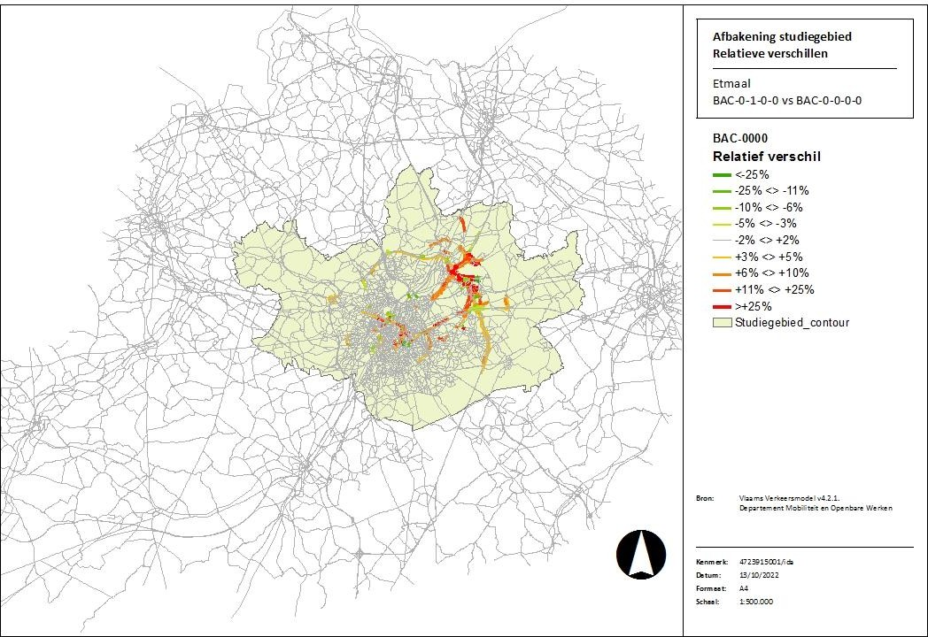

Figure 5-1 : Délimitation de la zone d'étude de la mobilité - niveau macro
Aux niveaux méso et micro, la discipline de mobilité se concentre principalement sur les principales voies d'accès (pour les vélos, les transports publics, les voitures et les camions) où l'on peut s'attendre à des effets sur le trafic dans les environs immédiats de la zone du projet. Pour la section passagers, l'accent est mis sur l'A201 et la N262 Vilvoordelaan et sur le rond-point qui forme l'intersection entre les deux axes. Pour BRUcargo, l'accent est mis sur la N211 et les connexions avec la N21 Haachtsesteenweg au niveau de la Bataviastraat et de la Stationslaan. À partir de ces voies d'accès, le trafic s'ouvrira davantage au réseau routier supérieur.
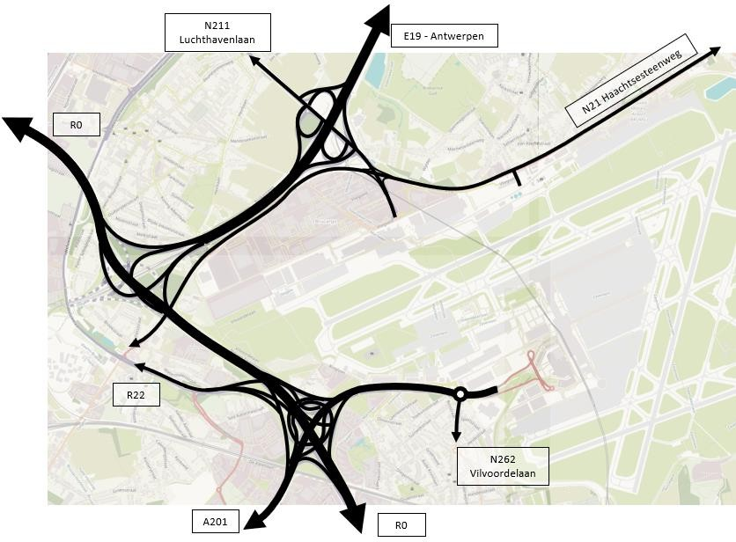

Figure 5-2 : Délimitation de l'aire d'étude de la mobilité - mesonivea u

Conditions-cadres juridiques et politiques
Les documents politiques suivants sont importants pour l'élaboration de la discipline en matière de mobilité :
- Structure souhaitée du trafic et des transports en accord avec les plans d'aménagement du territoire aux différents niveaux politiques :
- Le plan de mobilité de la commune de Zaventem et des communes voisines ;
- Plan de mobilité régional régions de transport Vlaamse Rand et Leuven (tous deux en préparation)
- OV plan transport region Vlaamse Rand
- Good Move (Région de Bruxelles-Capitale)
- Itinéraires cyclables fonctionnels et récréatifs superlocaux
Les éléments les plus pertinents de ces derniers sont examinés dans chaque cas lors de la description des réseaux respectifs.
En ce qui concerne les développements cumulatifs, les "travaux sur le périphérique" sont particulièrement pertinents.
Les "travaux sur le périphérique" sont destinés à répondre à la croissance future des parties nord et est du R0. L'accent est mis sur la sécurisation et la fluidification du trafic, l'amélioration de la qualité de vie dans les municipalités, l'amélioration de l'accessibilité multimodale et une meilleure intégration dans l'environnement. Au total, 20 km d'autoroutes rénovées, 60 km de nouvelles pistes cyclables et 60 km de nouvelles lignes de tramway et de bus seront construits sous la forme d'un réseau rationnel et hiérarchisé. Le trafic automobile sera ainsi orienté vers les itinéraires les plus appropriés et le trafic de transit sera évité dans les zones résidentielles. En outre, l'accessibilité par des modes alternatifs sera renforcée dans la région, où elle est aujourd'hui principalement unimodale pour le trafic motorisé.¹
L'idée de base du réaménagement du périphérique est de séparer le trafic de transit du trafic local. Lorsque les travaux seront terminés, le trafic de transit disposera de trois voies, à partir desquelles il ne pourra quitter le périphérique qu'aux principales jonctions avec l'E40, l'A12 et l'E19, mais nulle part ailleurs. Le trafic local disposera de deux voies séparées et pourra, à quelques exceptions près, emprunter les mêmes sorties qu'aujourd'hui.²
Afin d'encourager le cyclisme de loisir et le cyclisme de banlieue, le réseau d'autoroutes cyclables fait l'objet d'une révision en profondeur. Les pistes cyclables seront déconnectées des autoroutes, de nouvelles pistes cyclables seront construites et les pistes cyclables et les transports publics (TP) seront connectés.
Enfin, grâce au Brabantnet, trois nouvelles lignes de transport public viendront remplacer la voiture et les embouteillages quotidiens, assurant ainsi une liaison fluide entre le North Rand et la capitale :
- Tram express de Willebroek à Bruxelles ;
- Ring tram bus de l'aéroport de Bruxelles sur Vilvoorde jusqu'au Heysel (et sur le territoire bruxellois jusqu'à l'UZ Brussel à Jette) ;
- Tram aéroportuaire de la gare SNCB de Bruxelles-Nord à l'aéroport de Bruxelles.

¹ Pour plus d'informations, voir : www.werkenaandering.be.
2 Il s'agit d'une des solutions possibles sur la base desquelles les alternatives ont été développées. Celles-ci font actuellement l'objet d'un plan EIE. Les résultats de celle-ci, ainsi que des autres études en cours, sont attendus cet automne.

Toutes ces optimisations dans le cadre du programme "Working on the Ring Road" amélioreront considérablement l'accessibilité multimodale de la région. La figure ci-dessous donne un aperçu du programme.
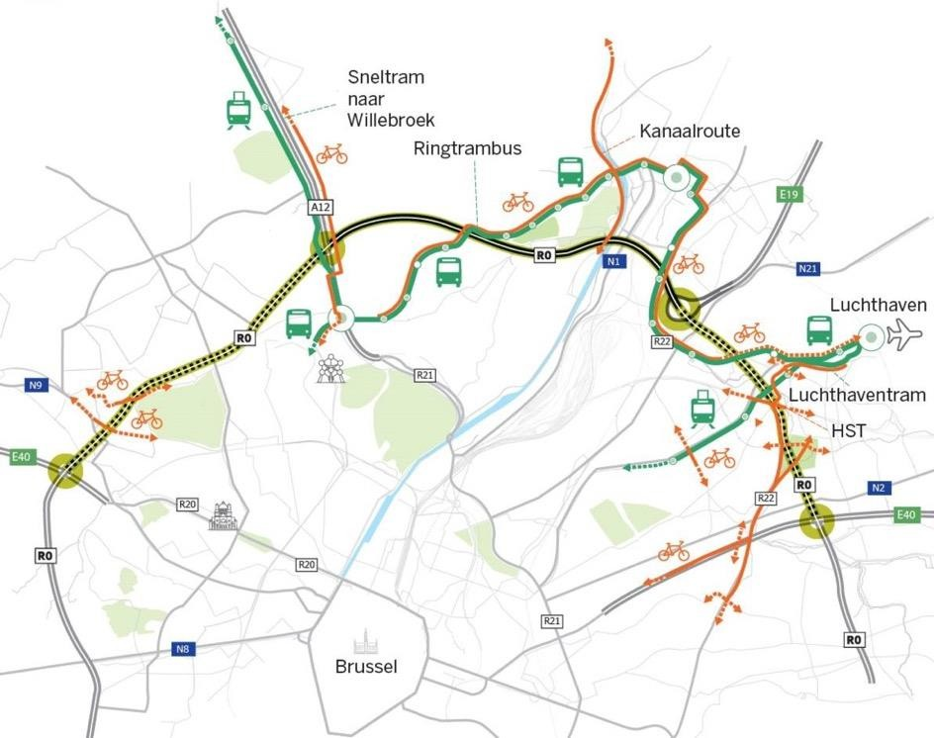
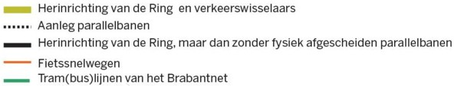

Figure 5-3 : Travail sur le périphérique (Source : Workingaandering)
Les différentes composantes de "Working on the Ring Road" relatives à l'accessibilité sont examinées plus en détail dans le cadre de la situation respective du réseau au cours de l'année de référence 2032.

Description méthodologique de la situation de référence
Pour l'évaluation de l'impact, deux situations sans activités aéroportuaires sont prises comme référence. Ces situations sont co-imagées en utilisant les calculs du modèle de trafic régional Vlaamse Rand version 4.2.2. Cette question est abordée plus en détail au point 5.6.2.
Situation de référence 2019 sans activités aéroportuaires (BAC_0-0-0-0)
L'accessibilité de la zone du projet est cartographiée selon le principe STOP.
- L'accessibilité de la zone du projet pour les piétons et les cyclistes est décrite sur la base des réseaux piétonniers et cyclistes existants et des infrastructures disponibles à cet effet.
- L'offre actuelle (et future) de transports publics est décrite sur la base des plans et des horaires du réseau De Lijn.
L'accessibilité de la zone du projet au trafic motorisé est co-décrite sur la base de la catégorisation des routes.
L'image de la pression au niveau macro est cartographiée en utilisant les calculs du modèle de trafic régional. Pour l'image de la pression au niveau micro, le modèle de trafic régional est trop approximatif et des comptages de trafic concrets sont utilisés pour les principaux points d'accès à l'aéroport (voir aussi §5.7).
- Pour la section passagers, il s'agit du rond-point où les bretelles de l'A201 (Zaventem-Centrum) se connectent à la N262 Vilvoordelaan ;
- Près de BRUcargo, il s'agit de la jonction de la Bataviastraat avec la N211 et la N21, et de la jonction de la Stationsstraat avec la N21 Haachtsesteenweg.
Outre les comptages permanents effectués par le Centre flamand de la circulation (sur la R0, l'A201, l'E19 et le complexe d'entrée/sortie avec la N211), les comptages effectués en avril 2021 dans le cadre du MOBER pour le réaménagement de BRUcargo pourraient également être utilisés à cette fin.

Des comptages supplémentaires ont été organisés spécifiquement en fonction de la présente EIE en juin 2022 :
- Des comptages ponctuels à l'heure de pointe du matin et du soir à trois intersections de haut niveau qui sont normatives pour la discussion sur l'impact au niveau micro (points rouges sur la figure ci-dessous). Ces comptages ont eu lieu le jeudi 9 juin 2022 de 6h30 à 9h30 et de 16h30 à 18h30.
- Des comptages transversaux sur la N262, la N21 et la N211 (barres rouges sur la figure ci-dessous) pour valider la représentativité des comptages d'intersection, également nécessaires pour déterminer les intensités aux heures de pointe.
bruit de la discipline i.f.v. à convertir en parties journalières (jour/soirée/nuit). Sur la N211 et la N21, les comptages ont eu lieu du 2 juin 2022 au 7 juillet 2022. Sur la N262, les comptages transversaux ont eu lieu du 2 juin 2022 au 29 juin 2022.
Pour la validation de ces décomptes, nous renvoyons au §5.7.1.

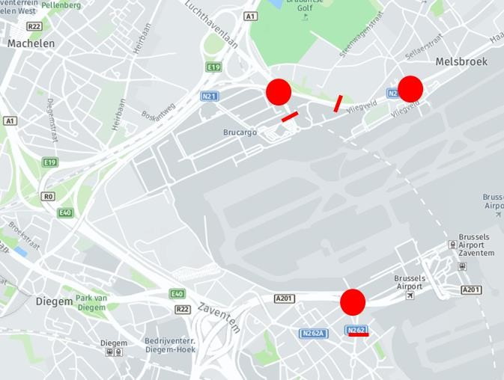
Figure 5-4 : Localisation des comptages supplémentaires aux intersections
Pour évaluer le flux de trafic à ces trois intersections, une analyse statique détaillée est effectuée dans PTV Vistro où les niveaux de saturation sont tracés au niveau du tronçon routier.
Pour la sécurité routière et la fluidité du trafic, l'accent est mis sur les points suivants :
- Localisation des points à risque d'accident existants sur la base de la carte interactive des accidents (accident flanders) pour la période 2017-2019 et de la liste dynamique des points dangereux de l'AWV ;
- Sur la franchissabilité de quelques lieux de passage normatifs dans la zone de micro-étude.
Situation de référence 2030 sans activités aéroportuaires (BAC_1-0-0-0)
Cependant, l'accessibilité de l'aéroport n'est pas statique. Dans la région autour de l'aéroport, de nombreuses initiatives sont en cours qui modifieront l'accessibilité dans les années à venir (expansion des autoroutes cyclables, Ringtrambus et Airport Tram, réaménagement du complexe R0xA201, etc.) Et indirectement, les nombreux développements prévus dans la région auront également un impact.
Ce futur profil d'accessibilité est établi sur la base des politiques disponibles et d'autres informations accessibles au public (études, projets de plans). Seules les initiatives actuelles dont le statut peut être considéré comme une "politique décidée" sont prises en compte. Les idées qui n'ont pas encore été examinées en profondeur ou dont la réalisation dans un délai raisonnable (2030) est très incertaine ne relèvent pas du champ d'application de l'EIE.
L'image de la pression au niveau macro est cartographiée à l'aide des calculs du modèle de trafic régional.
L'image de l'encombrement au niveau micro est cartographiée en corrigeant l'image de l'encombrement des intersections environnantes en fonction du trafic aéroportuaire existant.

Méthodologie de prévision et d'évaluation de l'impact
Les effets de l'activité proposée sont décrits conformément aux lignes directrices de l'EIE sur la mobilité humaine et aux lignes directrices MOBER.

Génération de trafic
L'analyse de l'impact porte principalement sur l'examen de la génération de trafic supplémentaire probable et de l'impact que le projet entraînera.
Sur la base du profil de mobilité actuel et des objectifs réalistes attendus en matière de scénario et de répartition modale, la génération future de trafic associée à la proposition de projet est estimée.
Cette estimation se fait tout au plus sur la base des données fournies par l'initiateur (données relatives au personnel, nombre de visiteurs, mouvements de fret, etc.) à partir du modèle de prévision développé par le CCB pour le compte du CCB (voir également le point 5.6.1).
Dans le contexte de la discipline de la mobilité, les heures de pointe du matin et du soir d'un jour ouvrable sont considérées comme des heures normatives.

Fonctionnement des systèmes de circulation Cyclistes et piétons
La façon dont les accès internes pour les cyclistes et les piétons sont organisés et connectés au réseau cyclable et piétonnier existant fera l'objet d'une évaluation qualitative. L'accent sera mis sur la sécurité et l'accessibilité.
Transports publics
La mesure dans laquelle le trafic supplémentaire à destination/en provenance de l'aéroport a un impact sur le flux des principaux axes de transport public autour de l'aéroport est testée. En outre, la mesure dans laquelle l'offre de transport public disponible est suffisante pour gérer le nombre attendu d'usagers potentiels des transports publics est également testée.
Flux de voitures et de camions
Dans le cadre de la discussion sur l'impact, une distinction est faite entre les intersections qui fournissent un accès direct du projet au réseau routier supérieur (niveau micro) et les routes principales qui assurent la distribution du trafic au niveau supra-local (niveau macro).
L'impact sur le réseau routier supérieur sera visualisé à l'aide des résultats des calculs effectués avec le modèle de trafic régional (version 4.2.2). L'évaluation des intersections fournissant un accès direct de l'aéroport au réseau routier supérieur (niveau micro) sera effectuée au niveau de l'intersection, sur la base des comptages d'intersections.
L'application concrète de ce principe aux différents scénarios est examinée plus en détail aux points 5.6 et 5.7.

Aspects de la mobilité liés à la sécurité routière et à l'habitabilité du trafic
Afin d'évaluer l'impact sur la sécurité routière et la qualité de vie, l'évolution du nombre de véhicules-kilomètres sur le réseau routier sous-jacent dans les différentes municipalités de la macro-zone d'étude est examinée dans l'ordre suivant
Ensuite, à l'aide de diagrammes de différence, une analyse qualitative supplémentaire est effectuée pour déterminer dans quelle mesure les augmentations ou les diminutions du nombre de véhicules-kilomètres sont imputables à des itinéraires spécifiques et si elles sont logiques et souhaitables/désirables (par exemple, les augmentations à l'extérieur des agglomérations sont moins problématiques que dans les rues résidentielles).
Au niveau microéconomique, l'accent est mis sur la possibilité de traverser aux points de passage pour piétons et sur le degré de risque de conflit entre les cyclistes et le trafic motorisé.
Le risque de répercussion de la pression du stationnement sur le domaine public des zones résidentielles environnantes est également préoccupant.

Critères d'évaluation et cadres de signification
Pour l'évaluation des groupes d'impact susmentionnés, les critères d'évaluation et les cadres d'importance suivants sont pris en compte conformément au guide de l'EIE intitulé Human Mobility (Mobilité humaine).
Tableau 5-2 : Critères d'évaluation de la mobilité humaine Discipline

Impacts Critère MéthodologieÉvaluation de base
signification

Ralentissement du trafic
Modification de l'accessibilité des fonctions (existantes) dans la zone d'étude
Analyse qualitative des changements (éventuels) dans la circulation des vélos et des piétons
Analyse graphique de l'intersection oui/non des itinéraires cyclables et pédestres existants
Accessibilité garantie ou non des fonctions (existantes)

Fonctionnement des transports publics

Trafic automobile fonctionnel (fret)

Sécurité routière et qualité de vie
Modification des flux de trafic et de l'utilisation potentielle des transports publics dans la zone d'étude

Débit sur les tronçons routiers (aux niveaux macro et méso) et aux jonctions et intersections pertinentes (au niveau micro)
Augmentation du nombre de véhicules-kilomètres sur le réseau routier sous-jacent (au niveau macro)
Analyse des changements dans le flux des transports publics
Tester le potentiel de passagers attendu par rapport à la capacité de transport disponible
Évaluation quantitative du niveau d'affaissement des tronçons routiers et des intersections

Évaluation quantitative basée sur les résultats du modèle de trafic régional
évolution de la saturation

répondre/ne pas répondre à la demande

évolution du rapport intensité/capacité (taux de saturation)
(voir le tableau d'approfondissement ci-dessous)

Augmentation ou diminution relative du nombre de véhicules-kilomètres
(voir le tableau d'approfondissement ci-dessous)

Impacts Critère MéthodologieÉvaluation de base
signification

Traversée des voies pour les modes actifs
Évaluation quantitative du temps d'attente moyen pour traverser
Évaluation par rapport à des valeurs seuils pour la qualité de la franchissabilité
(voir le tableau d'approfondissement ci-dessous)

Conflits entre les usagers de la route (en particulier le trafic automobile - trafic lent)

Pression du stationnement sur le domaine public
Évaluer s'il y a une augmentation significative du trafic dans les rues dépourvues de voies cyclables

Discussion qualitative de la mesure dans laquelle la demande de stationnement est susceptible d'être détournée sur le domaine public
Test des valeurs seuils pour la construction d'aménagements cyclables cf Vademecum Aménagements cyclables
(voir les tableaux d'approfondissement ci-dessous)
Mesure dans laquelle il faut s'attendre à une augmentation de la pression exercée sur le stationnement sur le domaine public

Gestion du trafic
En ce qui concerne l'évaluation du niveau de saturation des intersections et des tronçons routiers, le cadre d'importance suivant est proposé, qui prend simultanément en compte l'évolution attendue par rapport à l'état existant et le niveau de saturation futur dans l'état prévu :
Tableau 5-3 Cadre d'évaluation de l'importance relative de la gestion du trafic motorisé - niveau de saturation
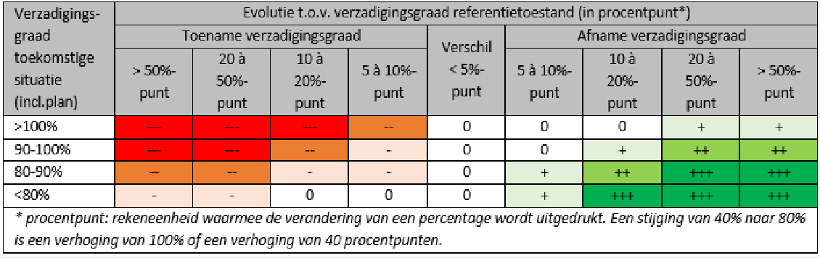
Pour l'évaluation de l'impact du flux de trafic au niveau du tronçon routier, les intensités et les capacités du modèle de trafic régional sont utilisées.
Le logiciel Vistro de PTV est utilisé pour obtenir un aperçu de la gestion des intersections. Sur la base des intensités de trafic et de divers paramètres des intersections, un calcul du degré de saturation des différentes branches de l'intersection est effectué à l'aide de formules et de méthodes d'ingénierie du trafic. Pour calculer le tassement des intersections, la méthode d'analyse incluse dans le HCM 2010 est utilisée.

Sécurité des infrastructures cyclables
L'intensité et la vitesse du trafic motorisé sont des facteurs importants pour évaluer la sécurité routière des aménagements cyclables. Dans le graphique ci-dessous, tiré du Vademecum Aménagements cyclables (version juillet 2022), le degré de séparation entre les cyclistes et les voitures est déterminé par la vitesse maximale autorisée du trafic motorisé et par l'intensité du trafic motorisé, exprimée en pae (équivalent voiture particulière) par période de 24 heures pour les deux sens de circulation combinés.
L'intensité du trafic cycliste n'est pas considérée comme un facteur influençant la nécessité d'une bande cyclable ; c'est plutôt la largeur de la bande cyclable qui l'est.
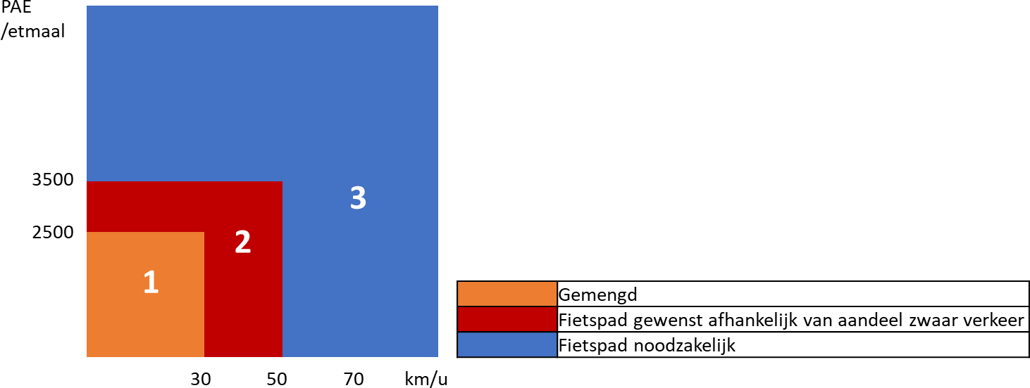

Figure 5-5 : Graphique de choix des aménagements cyclables (source : Vademecum Bicycle Facilities, juillet 2022)
La répartition suivante s'applique ici :
- Zone 1 : un profil mixte (aménagement routier sans pistes cyclables) est souhaitable.
- Zone 2 : l'opportunité des pistes cyclables dépend en partie de la proportion de trafic lourd (camions et bus). Jusqu'à 10 % de trafic lourd, un trafic mixte peut être envisagé. Au-delà de 10 %, les pistes cyclables sont souhaitables.
- Domaine 3 : les pistes cyclables sont toujours nécessaires.
Si une piste cyclable est souhaitable dans une zone où la conduite est autorisée jusqu'à 50 km/h, des pistes cyclables séparées sont suffisantes. Au-delà de 50 km/h, les pistes cyclables séparées sont la règle.
Ensuite, la différence entre la situation future et la situation de référence est évaluée comme suit :

Tableau 5-4 : cadre d'importance relative conflits entre usagers de la route
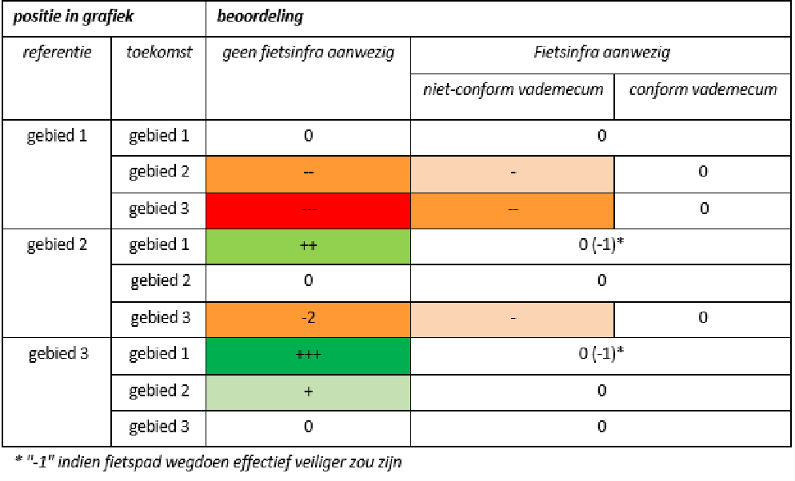
Évolution du nombre de véhicules-kilomètres dans les sous-zones
Pour la comparaison des véhicules-kilomètres, il n'existe pas de cadre de signification défini. Le cadre suivant est utilisé à cette fin.
Tableau 5-5 : Cadre d'évaluation de l'importance relative des véhicules-kilomètres

Changement d'indicateur | Révision
Augmentation de plus de 20 | -3
Augmentation entre 10% et 20% | -2
Augmentation entre 5% et 10% | -1
Différence maximale de 5 %. | 0
Baisse comprise entre 5 et 10 | +1
Baisse comprise entre 10 et 20 | +2
Baisse de plus de 20 | +3

Les notes obtenues selon ce cadre doivent être interprétées comme des "notes intermédiaires" et peuvent être ajustées en plus ou en moins sur la base d'une évaluation qualitative supplémentaire si les différences d'intensité du trafic montrent qu'elles sont imputables à un itinéraire bien défini et si elles sont logiques et souhaitables/désirables (par exemple, les augmentations en dehors des zones bâties sont moins problématiques que dans les rues résidentielles).
Capacité de croisement
La capacité de franchissement est un indicateur clé pour le réseau piétonnier. Ici, le temps d'attente moyen aux intersections normatives pour la circulation douce est utilisé comme indicateur. Pour que l'effet soit significatif, le temps d'attente moyen doit augmenter ou diminuer d'au moins 3 secondes par rapport à la situation de référence.

Tableau 5-6 : concordance du cadre de signification absolue

Temps d'attente moyen | Révision | Score
0-5 sec. | Bonne capacité de croisement | +2
5-10 sec. | Facilité raisonnable de franchissement | +1
10-15 sec. | Facilité de franchissement modérée | 0
15-30 sec. | Faible capacité de franchissement | -1
30-60 sec. | Très mauvaise facilité de traversée | -2
> 60 sec. | La transversalité est trop faible pour être acceptable | -3

Ce cadre d'évaluation de l'importance est un cadre d'évaluation de l'importance absolue. L'EIE estime les effets du projet par rapport à l'état de référence pour ensuite évaluer ces effets, ce qui implique qu'une évaluation relative est toujours nécessaire. Par conséquent, après l'évaluation absolue, il faut encore procéder à une évaluation relative, qui s'effectue au niveau des scores entre l'état avec le projet et l'état de référence. Cette évaluation relative peut être réalisée sur la base des règles suivantes.
Tableau 5-7 : cadre générique de l'importance

Changement d'indicateur | Révision
L'indicateur se détériore et passe à 3 classes d'évaluation ou plus | -3
L'indicateur se détériore et passe à 2 classes de notation supérieures | -2
L'indicateur se détériore et passe à une classe d'évaluation supérieure | -1
Pas de changement de classe d'évaluation | 0
L'indicateur s'améliore et passe à une classe supérieure | +1
L'indicateur s'améliore et gagne 2 classes d'évaluation | +2
L'indicateur s'améliore et passe à 3 classes d'évaluation ou plus | +3

Déploiement de modèles de trafic

Déploiement du modèle de prévision BAC
Dans le cadre de l'élaboration d'un précédent plan directeur stratégique 2040³ , un modèle de prévision propriétaire pour BAC a été développé par Tractebel en 2017 pour le compte de BAC, couvrant l'évolution attendue de la génération de trafic due aux opérations aéroportuaires.
Le point de départ de ce modèle de prévision est constitué par les comptages aux entrées et sorties de la zone aéroportuaire (A201 et N211), qui évoluent en fonction de l'évolution attendue du nombre de passagers chaque année. Outre la croissance annuelle du nombre de passagers, les prévisions de ce modèle tiennent également compte des développements prévus dans la zone aéroportuaire, tels que l'ABD (Airport Business District), le redéveloppement de BRUcargo et le développement d'une plate-forme intermodale qui, en combinaison avec un système de navettes, contribuera au transfert modal souhaité jusqu'à un maximum de 50 % de déplacements non durables d'ici à 2040.
À partir de ce modèle de prévision, la génération de trafic supplémentaire correspond à l'augmentation du nombre de passagers actuellement prévue, soit 32 millions de passagers par an (d'ici à 2032).

Déploiement du modèle de trafic régional Vlaamse Rand
Pour l'élaboration de l'EIE, les données du Regional Traffic Model Vlaamse Rand (RVM version 4.2.2), lui-même dérivé du Strategic Personnel Model Flanders (SPM VLA version 4.2.2), sont utilisées au niveau de la macro-zone d'étude. Les mouvements de camions sont calculés dans le modèle stratégique de fret Flandre version 4.2.2.
Ce modèle de trafic stratégique décrit la mobilité sur la base de la distribution temporelle et spatiale des activités socio-économiques, de l'offre complète de transport multimodal, de l'attractivité des différents modes de transport et de leur influence sur le choix modal et le choix de l'itinéraire pour tous les déplacements.
L'état de base (EB) du modèle régional de trafic (RVM) repose sur des données sociodémographiques et des données de trafic datant de 2017. En utilisant les projections de croissance démographique et toute une série de développements spatiaux planifiés et de mesures d'infrastructure, le modèle régional de trafic a également préparé une année future 2030.
Les modifications du réseau les plus pertinentes pour l'accessibilité de la BAC incluses dans le RVM sont l'optimisation du R0 et la réalisation de l'Airport Tram et du Ring Tram Bus.
Une documentation plus complète sur le contenu et la construction des modèles de trafic régional peut être consultée à l'adresse suivante :
https://www.departement-mow.vlaanderen.be/nl/verkeersmodellen/strategische-verkeersmodellen
Une vue d'ensemble de tous les travaux d'infrastructure et des développements spatiaux inclus dans le RVM 4.2.2 est disponible à l'adresse suivante : https://analytics.omnitransnext.dat.nl/public/jPemXR0NkMFU6rDvqEOSwAqA.

3 Comme mentionné au chapitre 2, ce plan directeur stratégique 2040 n'est plus applicable, mais les données numériques sous-jacentes et le modèle de trafic préparé ont été utilisés comme base dans la discipline de la mobilité.

Scénarios calculés pour le modèle
En plus des données du RVM existant pour l'année de référence 2017 et l'année future 2030, en fonction de l'évolution de l'environnement, le RVM peut être utilisé pour la planification de l'utilisation de l'énergie.
présent RIE, 2 scénarios supplémentaires ont été exécutés par les modèles de trafic de l'équipe MOW :
- année de base 2017 sans opérations aéroportuaires
- l'année 2030 en l'absence d'opérations aéroportuaires.
En utilisant les différences respectives entre les scénarios du modèle avec et sans opérations aéroportuaires, la part du trafic due aux opérations aéroportuaires peut ainsi être représentée pour l'ensemble de la zone du modèle.
Validation du modèle de trafic
RVM année de base 2017
Lorsque l'on utilise les chiffres du modèle de trafic régional, il est important de comprendre qu'ils sont le résultat de calculs effectués à l'aide d'un modèle de trafic macroscopique destiné à des évaluations au niveau stratégique.
Conformément à l'objectif de ce modèle de trafic macroscopique, le calibrage du modèle de trafic régional a été effectué principalement sur la base des comptages de trafic de 2017 sur le réseau routier principal et les principales routes régionales (principalement les routes primaires) et, dans une bien moindre mesure, sur la base des comptages sur le réseau sous-jacent.
  - Un étalonnage approfondi du réseau sous-jacent ne serait pas non plus possible dans de nombreux endroits. Après tout, le réseau routier sous-jacent n'est inclus dans le modèle de trafic régional que sous une forme simplifiée.
  - Le modèle de trafic régional n'inclut pas non plus les accès individuels aux parcelles. Les différentes parcelles sont regroupées en zones. Dans les environnements urbains, ces zones modèles ont tendance à coïncider avec les secteurs statistiques. Ces zones sont ensuite reliées au réseau par un ou plusieurs points communs. Cela peut également entraîner des distorsions localisées dans l'image de pression.
  - La répartition du trafic sur le réseau routier sous-jacent diffère donc parfois de la répartition réelle dans le modèle de trafic régional.
Le fait que le modèle régional de trafic - comme tout modèle - soit une simplification de la situation réelle ne signifie en aucun cas que les informations issues de ce modèle régional de trafic ne sont pas fiables, ni que les analyses d'impact qui s'appuient sur les données de ce modèle ne sont pas suffisamment fondées scientifiquement.
Pour l'analyse des impacts au niveau macroscopique et au niveau supérieur du réseau routier, le modèle régional de trafic est suffisamment précis. C'est son objectif premier.
Si ces chiffres du modèle régional de trafic sont utilisés pour des évaluations microscopiques du réseau routier sous-jacent en particulier, il convient de le faire avec prudence, car cela pourrait conduire à des conclusions erronées, en particulier dans les environnements sujets à la congestion.
C'est pourquoi ces données - conformément au manuel d'orientation de l'EIE sur la mobilité humaine - sont d'abord validées ci-dessous et, sur cette base, une procédure appropriée est élaborée au point 5.7 afin de garantir une évaluation d'impact scientifiquement correcte aux niveaux macroscopique et microscopique.
Afin de mieux prendre en compte les différences entre le modèle et la réalité dans l'analyse d'impact, les données du modèle pour l'année de base 2017 ont été comparées aux données de comptage de 2019

(année de référence pour la présente EIE) à partir des points de comptage permanents du Centre flamand de la circulation.
En particulier, les données de recensement disponibles pour :
  - l'A201 (complexe Zaventem-Centrum) depuis et vers l'entrée principale de l'aéroport de Bruxelles,
  - les bretelles de la N211 et de la E19 vers et depuis BRUcargo,
  - la R0 entre l'échangeur avec la E19 et le complexe Zaventem-Centrum,
  - la R0 entre le complexe Zaventem-Henneaulaan et l'échangeur avec la E40 (est),
  - l'E19 entre l'échangeur avec la R0 et le complexe aéroportuaire de Vilvorde,
  - l'E19 entre le complexe aéroportuaire de Vilvorde et le complexe de Zemst.
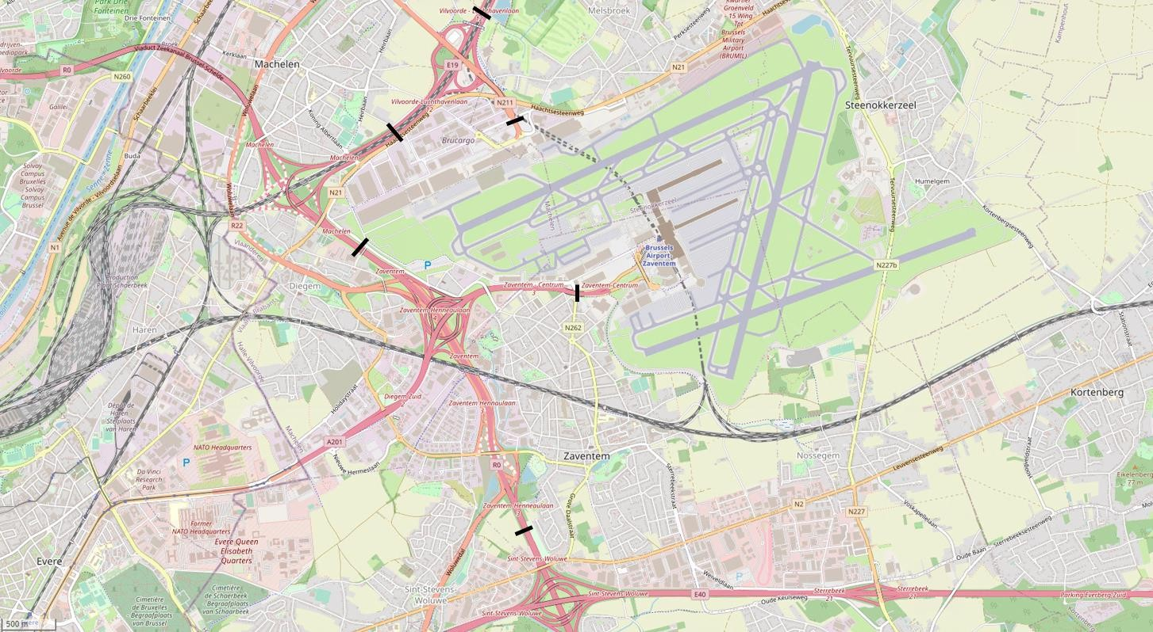
Figure 5-6 : Comparaison des données RVM 2017 et des indicateurs de trafic 2019 (source : OpenStreetMap)
La principale conclusion de la comparaison entre le modèle et les comptages est que les intensités modélisées sur R0 et E19 sont très similaires aux intensités réelles comptées.
Sur les approches directes de l'aéroport (A201 et N211), les intensités réelles comptées sont plus élevées que les intensités modélisées. La raison pour laquelle ces différences ne sont visibles que sur l'A201 et la N211 et non sur la R0 et la E19 est que la demande de trafic dans la zone environnante est si élevée que la R0 et la E19 sont automatiquement remplies par d'autres trafics. Mais la situation est évidemment différente pour le trafic sur les routes d'approche de l'aéroport. Cette différence sur l'A201 et la N211 s'explique en partie par la croissance que l'aéroport a connue entre 2017 (année de calibrage du modèle) et 2019, ce qui a également entraîné une augmentation du trafic en 2019, et en partie par la particularité du modèle de trafic régional. Le modèle de trafic régional part principalement de données socio-économiques et de déplacements entre le domicile, le lieu de travail, l'école, les magasins et les destinations de loisirs. Un aéroport est un élément atypique dans ce sens. Pour les employés de la zone aéroportuaire, il s'agit évidemment de leur lieu de travail, mais pour les voyageurs, l'aéroport est davantage une "plaque tournante" au sein de toute une chaîne de déplacement, plutôt qu'une destination en soi. Un grand nombre de voyageurs sont également emmenés et récupérés en voiture par leur famille ou leurs amis, et ces conducteurs effectuent deux fois plus de trajets en voiture que les voyageurs eux-mêmes. Il est donc plus difficile d'estimer correctement le trafic de passagers à l'aide du modèle de trafic régional. Pour le trafic de marchandises, ce facteur joue un rôle beaucoup moins important, car

la grande majorité du fret (aérien) passe par les entreprises de BRUcargo, ce qui est pris en compte dans le modèle de trafic en tant que source de génération de trafic.
De plus amples détails sur la manière dont cette question est traitée dans la présente EIE sont donnés au point 5.7.
RVM année future 2030
La conclusion plus élevée selon laquelle la demande de trafic dans la zone environnante est si élevée que R0 et E19 sont automatiquement remplis par d'autres trafics est confirmée par la comparaison de la RVM de l'année future 2030 avec la RVM de l'année de base 2017. Ce qui est vrai pour tous les développements spatiaux cumulés dans la zone environnante l'est également pour l'aéroport, de sorte que l'on peut supposer que c'est également le cas en 2030 et que les résultats de la RVM pour l'année future 2030 sont suffisamment représentatifs. Pour l'A201 et la N211, le RVM pour l'année future 2030 montre une nette augmentation des intensités par rapport au RVM pour l'année de référence 2017. Cette augmentation est uniquement liée aux développements prévus dans la zone aéroportuaire. La sous-estimation susmentionnée du volume de trafic existant sur l'A201 et la N211 dans le RVM de l'année de base 2017 se poursuit logiquement dans le RVM de l'année future 2030.
De plus amples détails sur la manière dont cette question est traitée dans la présente EIE sont donnés au point 5.7.

Méthode d'utilisation des données RVM en fonction de la présente EIA
La validation ci-dessus confirme que les résultats du RVM sont particulièrement adaptés à l'évaluation des impacts à un niveau plus stratégique ou macro.

Mobilité disciplinaire
Méthodologie pour les impacts au niveau macro
Pour la discussion des effets sur la mobilité au niveau de la macro-zone d'étude (impact sur le flux de trafic sur le réseau routier principal et impact sur les véhicules-kilomètres sur le réseau routier sous-jacent), la discipline Mobilité ne s'attarde pas sur les détails et les résultats du modèle de trafic régional peuvent être utilisés directement pour les scénarios ultérieurs :
  - BAC_0-0-0-0 (RVM année de base 2017 sans opérations aéroportuaires)
  - BAC_0-1-0-0 (RVM année de base 2017 incluant 2019 opérations aéroportuaires = opération condition existante)
  - BAC_1-0-0-0 (RVM année de base 2030 sans opérations aéroportuaires)
  - BAC_1-2-0-0 (RVM année de base 2030 incluant les activités aéroportuaires selon le scénario futur pour 2032)
Le scénario BAC_0-2-0-0 (RVM année de base 2017 incluant les activités aéroportuaires selon le scénario futur pour 2032) n'a pas été élaboré avec le RVM. Pour élaborer ce scénario :
  - la différence absolue entre BAC_0-1-0-0 et BAC_0-0-0 pour l'ensemble du réseau,
  - extrapolé sur la base de la différence relative entre BAC_1-2-0-0 et BAC_0-1-0-0 sur les accès directs à la zone aéroportuaire (A201 et N211)
  - pour ensuite ajouter ces différences extrapolées à BAC_0-0-0-0 pour obtenir BAC_0- 2-0-0-0.

Méthodologie pour les impacts au niveau microéconomique
Étant donné que le modèle de trafic régional n'est pas conçu pour évaluer les impacts à micro-échelle (tels que la fluidité du trafic et la sécurité des routes et des intersections directement accessibles), les données du modèle ne sont pas utilisées comme base de départ au niveau micro-économique, mais plutôt comme des comptages.
Cette méthode de travail correspond également à la façon de travailler dans le contexte de "Working on the Ring Road", y compris le réaménagement du R0 (nord), l'adaptation de l'échangeur de trafic entre le R0 et l'A201 (point d'échange unique) et le Ring Road Bus. Dans chacun de ces dossiers, le RVM est également utilisé pour évaluer les scénarios possibles au niveau stratégique (macro) et le dimensionnement concret de la nouvelle infrastructure est effectué sur la base des comptages.
Comme décrit au §5.4, des comptages supplémentaires aux intersections et des comptages transversaux ont été effectués dans le cadre de ce projet. Le jeudi 9 juin 2022, jour des comptages d'intersection, semble être représentatif de l'ensemble de la période des comptages transversaux⁴ .
Comptes de validation
Dans le présent EIR, l'année 2019 est prise comme année de référence. Afin de vérifier si les comptages effectués le jeudi 9 juin 2022 donnent également une image représentative de la situation en 2019, les données de comptage des points de comptage permanents du Centre flamand de la circulation d'un jour ouvrable moyen en 2019 et le jeudi 9 juin 2022 sont comparées. Ceci en particulier pour certains segments aux intersections suivantes :
  - Intersection A201 x N262 Vilvoordelaan x Luchthavenlaan
  - Intersection N21 Haachtsesteenweg x N21 Luchthavenlaan Principaux sujets de préoccupation révélés par cette comparaison :
  - Du côté passagers de l'aéroport (intersection A201 x N262 Vilvoordelaan), les intensités des heures de pointe du matin et du soir pour le 9 juin 2022 sont inférieures aux intensités d'un jour ouvrable moyen en 2019.
  - Du côté fret de l'aéroport (intersection N21 Haachtsesteenweg x N21 Luchthavenlaan), les intensités à l'heure de pointe du matin pour un jour ouvrable moyen en 2019 sont pratiquement égales aux intensités pour le 9 juin 2022. À l'heure de pointe du soir, les intensités pour le 9 juin 2022 sont inférieures à celles d'un jour ouvrable moyen en 2019.
Sur la base de ces différences, les intensités d'intersection des différents carrefours sont converties pour donner une image représentative d'un jour ouvrable moyen en 2019. Les facteurs de conversion respectifs pour arriver à ces scénarios sont présentés à l'annexe 5.2.
Méthode d'élaboration de scénarios
Ensuite, en utilisant ces intensités d'intersection, les autres scénarios sont également représentés
apporté :
  - BAC_0-1-0-0 correspond aux intensités d'intersection corrigées selon la méthode décrite ci-dessus ;
  - Pour BAC_0-0-0-0, le trafic de l'aéroport est soustrait de BAC_0-1-0-0. Pour ce faire, le trafic sur les routes d'accès directes vers et depuis l'aéroport est fixé à 0 (A201 à l'est du rond-point avec N262 et, d'autre part, la jonction de N211 avec BRUcargo). Seule l'intersection N21 Haachtsesteenweg x N211 Luchthavenlaan est concernée.

⁴ Sur la N211 Luchthavenlaan et la N21 Haachtsesteenweg, les comptages ont eu lieu du 2 juin 2022 au 7 juillet 2022. Sur la N262 Vilvoordelaan, les comptages transversaux ont eu lieu du 2 juin 2022 au 29 juin 2022.

conservent encore un certain trafic. En effet, un Delhaize est présent dans la situation de référence. Il s'agit d'une activité non liée à l'aéroport dont le trafic existerait même s'il n'y avait pas d'aéroport. La génération de trafic du Delhaize peut être cartographiée à l'aide des comptages du MOBER BRUcargo (Arcadis, 2022) ;
  - pour BAC_0-2-0-0, la différence entre BAC_0-1-0-0 et BAC_0-0-0 est augmentée de l'augmentation relative d'ici 2032 selon le modèle de prévision de BAC ;
  - Pour simuler l'évolution attendue du trafic non aéroportuaire dans BAC_1-0-0-0, BAC_0-0-0 est modifié comme suit, en tenant compte des évolutions ultérieures qui sont également contenues dans le RVM :
    - Rond-point de l'A201 x N262 Vilvoordelaan
Le RVM ne tient pas compte du trafic en provenance ou à destination de l'A201 via la N262. Sur l'avenue Leonardo da Vincilaan, le RVM indique une augmentation due au développement du RUP Zaventem-Nord. Dans le RVM, cela se produit entre 2017 et 2030, mais en réalité, ce développement est déjà derrière nous et le trafic de/vers le SIP Zaventem-Nord est donc déjà inclus dans les intensités comptées. Sur la base des seules prévisions socio-économiques du RVM, aucune évolution du trafic non aéroportuaire sur le rond-point A201 x N262 n'est donc non plus attendue dans la pratique.
Toutefois, il tient compte des ajustements prévus du réseau. Le comptage du rond-point A201 x N262 Vilvoordelaan montre qu'il y a de nombreux mouvements de demi-tour sur l'A201. Il s'agit du trafic en provenance, entre autres, de la R22 Woluwelaan qui fait demi-tour à ce rond-point pour rejoindre la R0 en direction du nord. Ces mouvements de demi-tour disparaissent dans la future situation de référence BAC_1-0-0-0. En effet, d'ici là, le nouvel échangeur entre le R0 et l'A201 aura été réalisé (point d'échange unique) et le raccordement du R22 au R0 disparaîtra également. Le début des travaux est prévu pour août 2024.
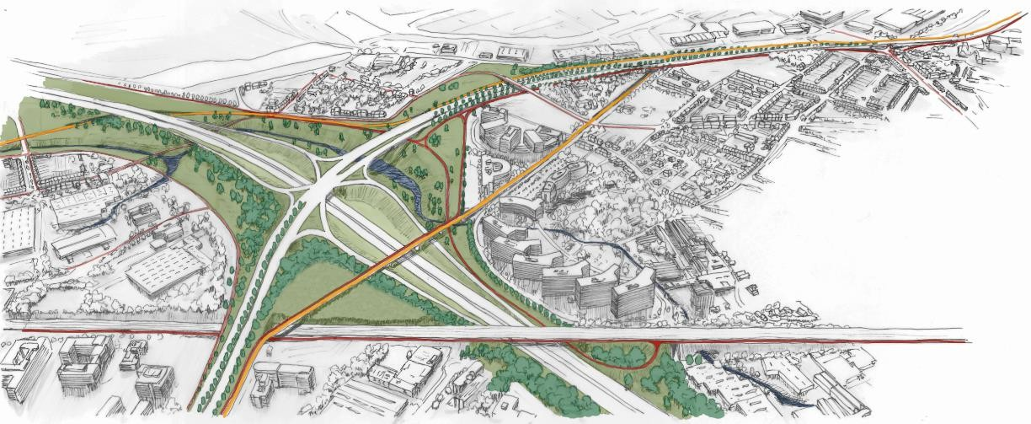
Figure 5-7 : Point d'échange unique d'Impression (source : www.werkenaandering.be)
En outre, dans le cadre du réaménagement de l'axe R0 x A201, des ajustements seront également apportés au rond-point A201 x N262 Vilvoordelaan. Cela comprendra un demi-tour à l'extérieur de l'intersection sur la branche ouest.

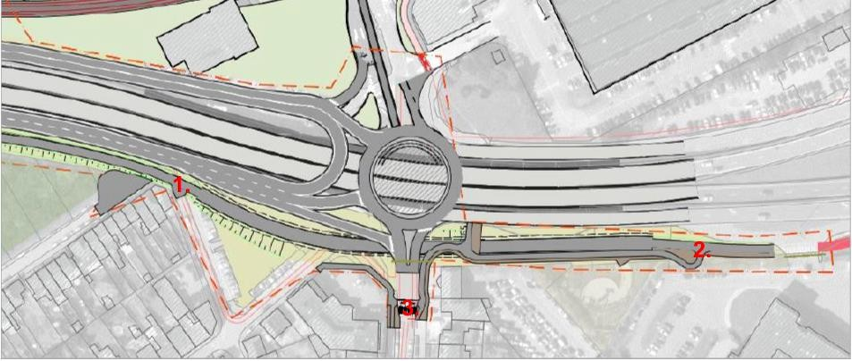
Figure 5-8 : Ajustement du rond-point A201 x N262 Vilvoordelaan dans le cadre du réaménagement de l'A201 x N262 Vilvoordelaan
Le réalignement du R0 x A201 s'accompagne également d'une modification de la vitesse. Sur les tronçons où la vitesse maximale autorisée est actuellement de 90 km/h, elle passera à 70 km/h à l'avenir. Le passage à 50 km/h sera également plus rapide. À la jonction avec Da Vincilaan, la vitesse sera limitée à 30 km/h. L'A201 sera conçue comme un boulevard urbain, avec plus de verdure.
    - Intersections N211 x N21 Haachtsesteenweg
Malgré certains développements spatiaux dans la région, selon les chiffres de la RVM, une diminution du trafic non aéroportuaire est attendue à l'avenir.
La seule explication plausible est la disparition du trafic furtif qui emprunte aujourd'hui la N227 et la N21 (au lieu du R0) parce que le réaménagement prévu du R0 (dans le cadre des "Travaux sur le Ring", voir §5.3) fera en sorte que le R0 redevienne l'itinéraire le plus fluide à l'avenir. Les intensités des intersections sont ajustées en tenant compte de cette évolution.
  - BAC_1-2-0-0 est obtenu en augmentant BAC_1-0-0-0 de la différence entre BAC_0-2-0-0 et BAC_0-0-0-0.

Disciplines relatives à l'air et au bruit
Les données du modèle RVM sont également utilisées pour la modélisation de l'air et du bruit.
L'année de base 2017 de la RVM sans opérations aéroportuaires (BAC_0-0-0-0) est adoptée comme situation de référence existante et l'année future 2030 de la RVM sans opérations aéroportuaires (BAC_1-0- 0-0) comme situation de référence future.
Pour les scénarios futurs respectifs incluant la génération de trafic de l'aéroport telle qu'elle était en 2019 (BAC_0-1-0-0) et telle qu'elle devrait être en 2032 (BAC_1-2-0-0), les données de la RVM sont adoptées de manière similaire, mais avec une correction locale sur l'A201 et la N211.
  - Dans le scénario BAC_0-1-0-0 (condition existante incluant l'aéroport), la différence entre le RVM 2017 et le recensement 2019 (pour les deux directions combinées) est ajoutée à l'A201 et à la N211 et répartie en proportions égales sur les bretelles d'accès à l'autoroute. Sur l'autoroute elle-même, le segment entre la sortie et la bretelle est localement réduit en intensité pour maintenir la somme sur les segments d'autoroute avant la sortie et après la bretelle en ligne avec le RVM.

  - Une technique similaire est appliquée au scénario BAC_1-2-0-0 (scénario de développement de la situation future incluant l'aéroport avec le scénario futur 2032), mais en utilisant non pas la différence entre le recensement 2019 et le RVM 2017, mais la différence entre les propres projections (plus élevées) du BAC 2032 et le RVM 2030.
Le scénario BAC_0-2-0-0 (aéroport selon le scénario futur 2032 mais en conservant tous les autres trafics selon la situation en 2017) n'a pas été calculé à l'aide du RVM. Pour élaborer ce scénario, une méthode analogue est utilisée comme pour la mobilité disciplinaire, mais avec des facteurs de conversion ajustés par partie de jour et avec une distinction entre les voitures particulières et les camions.
Les facteurs de conversion respectifs permettant d'obtenir ces scénarios sont indiqués à l'annexe 5.2.

Profil de mobilité Aéroport de Bruxelles

Profil de mobilité actuel (2019)
Mouvements de vol
En 2019, il y a eu au total environ 234 000 mouvements d'aéronefs, dont 203 000 vols de passagers, 15 000 vols de fret et 17 000 vols non commerciaux (principalement des vols militaires, des vols d'État et des vols d'aviation générale).
Chaque jour, cela représente une moyenne de 642 mouvements d'avions (environ 557 vols de passagers, 40 vols de fret et 45 vols non commerciaux). Les mouvements aériens ne sont pas répartis uniformément tout au long de la journée. Une caractéristique de l'aéroport de Bruxelles est l'apparition de deux pics de trafic aérien : l'un le matin et l'autre le soir (Figure 5-9).
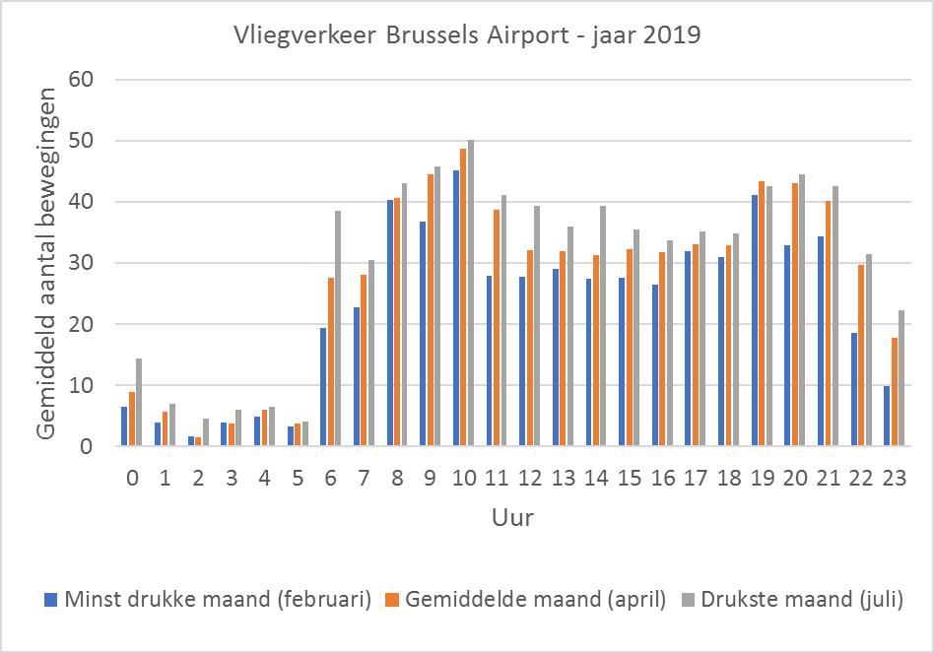
Figure 5-9 : Nombre de mouvements de vol par heure pendant le mois le moins chargé (février), un mois moyen (avril) et le mois le plus chargé (juillet) (2019)
En ce qui concerne la mobilité disciplinaire, l'EIE se concentre principalement sur l'impact du volume de trafic de passagers et de fret que les opérations aéroportuaires amènent du côté ville.
Trafic de passagers
Passagers
En 2019 (année de référence), Brussels Airport a accueilli 26,4 millions de passagers. Sur ce nombre de passagers, environ 82 % sont d'origine/destination (BRUtrends, 2018). C'est-à-dire qu'ils ont l'aéroport de Bruxelles comme point de départ ou destination finale. 18% sont des passagers de transfert qui ont été transférés sur un autre vol.
Sur le nombre de passagers dont l'origine/destination est Brussels Airport, 56 % arrivent en voiture ou en taxi, 36 % en transports publics, dont 7 % en bus et 29 % en train, respectivement. Les 8 % de passagers restants se rendent à l'aéroport par d'autres moyens, dont 2 222 passagers à vélo et 49 440 à pied (Brusselsairportinnumbers, 2019).

Cette répartition modale est basée sur les résultats d'une enquête mensuelle menée auprès d'un échantillon de passagers statistiquement pertinent. Environ 60 000 enquêtes sont réalisées chaque année⁵ .
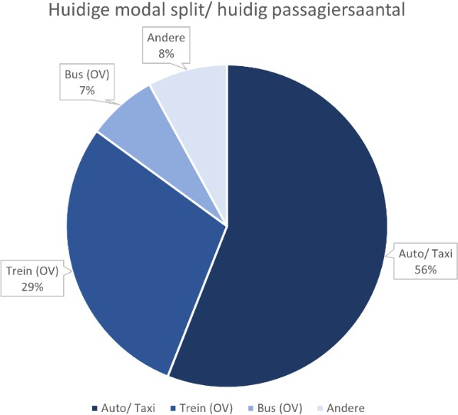
Figure 5-10 Répartition modale situation de référence existante 2019 - passagers En chiffres absolus, cela donne les chiffres annualisés ci-dessous. Tableau 5-8 : Nombre de passagers par mode en 2019
Nombre total de passagers | 26,4 millions d'euros
Nombre de personnes ayant l'aéroport de Bruxelles comme origine/destination | 21,6 millions d'euros
Taxi automobile  Train (transport public) | 8,4 millions d'euros  3,7 millions d'euros  6,3 millions d'euros
Bus (transport public) | 1,5 million d'euros
Autres | 1,7 million d'euros

Personnel
En 2019, un total de 317 entreprises étaient actives dans la zone aéroportuaire, représentant un emploi direct d'environ 24 000 employés (Direct employment at Brussels Airport - Trend report 2019/1, HIVA-KU Leuven (2019)). Parmi ces entreprises, environ 2/3 étaient liées aux opérations passagers et 1/3 aux opérations BRUcargo.
L'enquête triennale du SPF Mobilité sur les déplacements domicile-travail (2021-2022) montre qu'environ 81% du personnel de l'aéroport vient en voiture, 14,5% en transports publics et 4,5% à vélo. La part de la voiture dans la répartition modale pour les employés de BRUcargo est de 90 %, 6 % pour les transports publics et 4 % pour le vélo.

⁵ Un taux de réponse de 60 000 réponses sur 26,4 millions de passagers annuels correspond à une marge d'erreur (statistique) de moins de 1 % avec une fiabilité de 99 %.

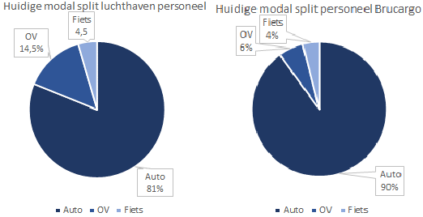
Figure 5-11 Répartition modale situation de référence existante 2019 - personnel
En moyenne, pour le personnel, cela équivaut à environ 86 % de voitures, 14 % de transports publics et 4 % de bicyclettes,
Dans la répartition modale moyenne des passagers et du personnel, la part de la voiture (et du taxi) est d'environ 63%.
Trafic de camions
En 2019, environ 667 000 tonnes de fret ont été transportées (environ 501 000 par avion et 166 000 par camion). Seul ce dernier type de fret arrive directement sur la route. Une petite partie des marchandises "transportées par avion" est uniquement transportée par voie aérienne. La plupart d'entre elles passent d'abord par l'une des entreprises de BRUcargo.
Par conséquent, le volume du trafic routier généré par les camions ne peut être déterminé qu'indirectement, sur la base des comptages du nombre de camions sur les principales routes d'accès à la zone aéroportuaire (N211 du côté de BRUcargo et A201 du côté des passagers). Pour ce faire, veuillez vous référer au §0.

Profil de mobilité futur (2032)
Les scénarios futurs supposent une situation avec 32,2 millions de passagers par an et 1,5 million d'euros par an.
millions de tonnes de fret par an.
Sur la base des prévisions actuelles de BAC, ces chiffres (passagers et fret) seraient atteints d'ici 2032. En ce qui concerne le nombre d'employés, il devrait passer d'environ 24 000 à près de 30 000⁶ .
En raison de l'utilisation d'avions plus grands et d'une meilleure utilisation, la croissance attendue du nombre de vols, de 234 000 mouvements d'avions par an à 240 000 par an, est inférieure à la croissance du nombre de passagers et à la croissance du volume de fret. Ceci en supposant que le rapport entre les passagers en transit et les passagers hors transit reste le même.

⁶ Source : modèle de prévision du BAC, voir aussi §5.6.1

Trafic de passagers
Scénario futur (applicable à BAC_0-2-0-0 + BAC_1-2-0-0)
Le scénario futur suppose que la répartition modale de 2019 continue de s'appliquer et que la croissance du nombre de passagers est prévue pour 2032. Il y aura alors 14,8 millions de voyages en voiture, 7,7 millions de voyages en train et 1,8 million de voyages en bus sur une base annuelle.
Tableau 5-9 : Nombre de passagers par mode - scénarios futurs

Nombre total de passagers | 32,2 millions d'euros
Nombre de personnes ayant Bruxelles National comme origine/destination | 26,4 millions d'euros
Taxi automobile  Train (transport public) | 10,3 millions d'euros  4,5 millions d'euros  7,7 millions d'euros
Bus (transport public) | 1,8 million d'euros
Autres | 2,1 millions d'euros

Scénario de transfert modal (applicable à BAC_0-2-1-0, BAC_1-2-1-0 et BAC_1-2-1-1)
Plan de mobilité durable de l'aéroport
L'aéroport de Bruxelles vise à atteindre un transfert modal de maximum 50 % de déplacements en voiture et en taxi pour les passagers et les employés combinés d'ici 2040.
À cette fin, Brussels Airport travaille sur son premier plan de mobilité aéroportuaire durable (qui devrait être prêt en 2023). L'objectif principal du plan de mobilité est de garantir une accessibilité optimale, durable, sûre et multimodale de l'aéroport pour les employés, les visiteurs et les passagers.
Le plan de mobilité comprend la préparation d'un profil de mobilité et d'accessibilité, une analyse SWOT complète des différents modes de transport, de l'offre et de l'infrastructure. Sur cette base, des ensembles de mesures sont élaborés et seront mis en œuvre au cours des années suivantes sur une base prioritaire. Lors de l'élaboration du plan de mobilité, le travail est effectué dans le cadre d'une gouvernance collaborative qui intègre les contributions des parties prenantes internes et externes.
Les différentes mesures visent à réduire l'utilisation de la charge de l'infrastructure routière et à mettre l'accent, dans la mesure du possible, sur des options de voyage plus durables. En construisant les infrastructures manquantes et en fournissant les mesures d'accompagnement nécessaires, BAC contribuera à la sécurité routière et à la durabilité de l'aéroport. L'investissement dans des solutions innovantes pour les personnes qui changent de mode de transport contribuera positivement à la réalisation du changement modal nécessaire. À la suite de la coopération pour le plan de mobilité, la BAC a également soumis récemment un dossier de fonds pour les navetteurs. Dans ce cadre, plusieurs entreprises du site ont exprimé le souhait de collaborer pour améliorer la répartition modale et renforcer la sécurité routière. Les initiatives individuelles d'entreprises telles que DHL et D-Nata concernant la location de vélos, le stationnement de vélos et d'autres mesures d'accompagnement sont coordonnées et alignées grâce à la coopération.
Le plan de mobilité durable de l'aéroport est encore en cours d'élaboration. Vous trouverez ci-dessous un aperçu des actions qui seront certainement mises en œuvre ou qui sont déjà en cours :
- Stappers :
  - Construction de chemins piétonniers sur le site de BRUcargo, en particulier pour relier les arrêts de transport public et les entreprises.

  - Construction d'installations pour les piétons autour du terminal afin d'améliorer la sécurité et le confort ;
  - Sécuriser les passages à niveau (par exemple en construisant des passages piétons à oreilles et en adaptant la signalisation).
- Trappeurs :
  - Construction de pistes cyclables (chaînons manquants) à BRUcargo
  - Construction d'espaces de stationnement pour vélos (BRUcargo et nouveaux arrêts de transport public près du parking Korenberg, Technics Noord)
  - Installation de douches et de casiers
  - Construction des pistes cyclables FR20, F201 et connexion aux infrastructures existantes et nouvelles
  - Campagnes et incitations pour encourager l'usage du vélo
  - Responsable du cyclisme qui encouragera toutes les entreprises à adopter et à mettre en œuvre une politique cycliste
  - Location de bicyclettes et indemnité de bicyclette
- Transports publics
  - Lit de bus séparé pour le bus Ringtram et le tunnel dans le parking du Korenberg
  - Tramway de l'aéroport
  - Meilleure adéquation entre les transports publics et l'offre de vols grâce à une coopération étroite avec les différentes compagnies de transport
  - Améliorer la capacité et l'accessibilité de la gare ferroviaire et routière en augmentant la capacité de la circulation verticale
- Mobilité partagée
  - S'engager à mettre en place un système partiel (en coopération avec les autorités locales) pour les employés et les passagers.
  - Développer les offres de mobilité partielle (déjà Poppy, Miles mobility)
  - Extension de l'offre de bus interurbains (Flibco, Flixbus, Blablacar, Antwerp express)
- Trafic motorisé :
  - Application de covoiturage disponible pour différentes entreprises
  - Combi mobility (stationnement dans le parking de la SNCB)
  - Électrification de l'ensemble de la flotte de véhicules commerciaux
  - Budget mobilité (Skipr)
En 2022, Brussels Airport a lancé la "politique de mobilité verte" qui s'engage à offrir la possibilité de choisir des moyens de transport alternatifs et une flotte entièrement électrique pour les employés disposant d'une voiture de fonction et la possibilité d'utiliser un budget de mobilité, ainsi que l'utilisation de Skipr. Skipr est une application mobile qui comprend également une carte de paiement (Mastercard).

Dans l'application, vous pouvez consulter votre budget, planifier votre voyage et voir les différentes options pour vous déplacer d'un point A à un point B. Pour chaque trajet, vous trouverez l'impact sur le coût, le temps et les émissions de CO2. Dans l'application, vous pouvez également payer directement les services de mobilité suivants :
- Opérateurs de transport public : billets simples et billets multi trajets pour la SNCB, De Lijn et la MIVB
- Mobilité partagée : voitures et marchepieds partagés Poppy, Swapfiets, marchepieds partagés Bird, marchepieds partagés Lime
Grâce à la fonction de paiement, vous pouvez accéder à une large gamme de services de mobilité partout en Europe (là où Mastercard est acceptée). Par conséquent, Skipr peut également être utilisé comme moyen de paiement dans les applications de mobilité, en ligne ou à un terminal physique pour :
- Mobilité partagée : Uber, Dott, Felyx, BillyBike, Bluebike, Velo, etc.
- Transports publics et trains internationaux : SNCB, B-parking, SNCF, Thalys, TGV, WestBahn, Trenitalia, Flixbus, etc.
- Location de voitures : Hertz, Europcar, Sixth, Rentalcars, etc.
- Taxis : payer directement les taxis qui acceptent les cartes Visa/Mastercard.
Dans le cadre de sa politique de mobilité, BAC propose également la location de vélos et une indemnité de vélo pour les membres du personnel. Elle a également investi récemment dans un abri à vélos sécurisé avec des bornes de recharge, des casiers secs et des douches.
BAC fait ainsi un pas de plus dans l'investissement dans la mobilité verte qu'elle a déjà entamé il y a plusieurs années. En 2018, par exemple, elle est passée à une flotte d'autobus entièrement électriques côté piste et toutes les voitures de pool sont passées au GNC ou à l'hybride. Les voitures à remplacer doivent de toute façon être 100 % électriques.
Des bornes de recharge électrique ont déjà été installées dans les parkings. Elles seront étendues au cours des prochaines années, avec un total de plus de 1 000 stations de recharge à installer au cours des dix prochaines années, dont 850 au cours des cinq prochaines années.
Pour inciter les taxis à se mettre au vert, l'aéroport de Bruxelles investit dans un chargeur rapide spécialement destiné à ce groupe cible.
En ce qui concerne les transports publics, De Lijn propose aujourd'hui la flotte suivante à destination de l'aéroport :
- 90 % des autobus standard sont hybrides, 10 % sont diesel.
- 84 % des autobus articulés sont hybrides, 16 % sont diesel.
Le ratio global pour les deux types de véhicules combinés est d'environ 87,5 % pour les véhicules hybrides, 12,5 % pour les véhicules diesel et 0 % pour les véhicules tout électriques.
De Lijn s'est fixé l'échéance de 2035 pour rouler entièrement à l'électricité. La STIB conduit également déjà des véhicules hybrides ou électriques. En raison notamment du renforcement des normes d'émission des véhicules, l'offre des partenaires privés passera automatiquement au vert à l'avenir.
BAC étudie actuellement le rôle qu'elle peut jouer dans la fourniture d'une infrastructure de recharge pour les autobus et/ou les camions. Des solutions à base d'hydrogène sont également envisagées pour les camions.
Côté piste ("airside"), les différentes sociétés de manutention au sol passent également à une flotte électrique. DHL investit dans l'achat d'équipements électriques au sol tels que des pousseurs, des chargeurs surélevés et des chargeurs à bande afin d'écologiser le parc de véhicules au fil du temps.

Enfin, une application de covoiturage est également disponible auprès de plusieurs entreprises. Pôle intermodal
La réalisation du pôle intermodal, en plus de rendre la circulation verticale plus fluide et plus confortable, offre également la possibilité de fournir des solutions pour les bagages au niveau de la gare ferroviaire. Cela signifie que lorsque les trains à grande vitesse se connecteront directement à l'aéroport, les bagages des passagers ne seront pas un souci supplémentaire et les passagers eux-mêmes pourront passer facilement à un autre mode de transport. L'arrivée des TGV directs à l'aéroport permettra d'éliminer les vols court-courriers qui servent à alimenter les vols long-courriers. Pour cela, l'aéroport et les compagnies aériennes envisagent principalement des liaisons avec Paris, Amsterdam, Londres et Francfort. Si l'aéroport est desservi par des trains à grande vitesse, certains passagers de la région de Louvain pourront également prendre leur correspondance à l'aéroport plutôt qu'à Bruxelles-Midi.
Contrôle
La répartition modale des passagers et du personnel fait l'objet d'un suivi. Pour les passagers, cela se fait par le biais d'enquêtes mensuelles auprès d'un échantillon de passagers statistiquement pertinent. Chaque année, environ 60 000 enquêtes sont réalisées sur le site⁷ .
La répartition modale des membres du personnel est étudiée dans le questionnaire envoyé chaque année par le département du développement durable de la CAB aux entreprises du domaine aéroportuaire dans le cadre de l'accréditation de l'ACA. Des informations sont également disponibles dans les diagnostics fédéraux sur les déplacements domicile-travail et dans les données RH des grandes entreprises qui participent activement au forum sur la mobilité.
Dans le cadre du Green Deal de l'UE et du programme Stargate, Brussels Airport peut suivre les différentes mesures et la répartition modale via une boîte de données sur la mobilité. Dans le cadre du même programme, des poteaux de comptage de vélos et des cadres de comptage (Telraam.net) seront installés en 2023 afin d'améliorer encore le suivi.
Points de départ de l'EIE
L'objectif du BAC est d'atteindre un taux d'utilisation de la voiture de 50 % maximum d'ici 2040. Pour réaliser cette ambition, les trajets en voiture et en taxi doivent diminuer systématiquement. Au prorata, cela signifierait que la part moyenne de la voiture (personnel et passagers confondus) devrait tomber à un maximum de 55 % d'ici 2032.
Salariés
Comme mentionné ci-dessus, BAC a récemment soumis un dossier de fonds de navettage avec plusieurs autres grandes entreprises sur le site afin d'améliorer conjointement la répartition modale et d'accroître la sécurité routière. Dans le cadre de ce dossier, la province du Brabant flamand a également effectué un calcul potentiel du transfert modal possible. Ce calcul potentiel était basé sur la distance entre le domicile et le lieu de travail et sur la disponibilité des transports publics. Selon ce calcul potentiel, près d'un tiers des automobilistes actuels pourraient passer à la bicyclette/au vélo électrique, au vélo rapide ou aux transports publics, ce qui équivaudrait à une diminution souhaitée d'environ 86 % de l'utilisation de la voiture à un maximum de 61 % d'ici 2040 au plus tard, avec un maximum de 71 % d'utilisation de la voiture en tant qu'objectif intermédiaire.
En outre, le calcul du potentiel montre que le nombre d'employés qui pourraient passer de la voiture au vélo est de loin le groupe cible le plus important, mais aussi que le mode vélo et le mode public sont les plus importants.

⁷ Un taux de réponse de 60 000 réponses sur 26,4 millions de passagers annuels correspond à une marge d'erreur (statistique) de moins de 1 % avec une fiabilité de 99 %.

Les transports sont aussi en partie des vases communicants (les employés qui habitent à proximité d'une bicyclette mais qui viennent aujourd'hui par les transports publics).
Voyageurs
En tenant compte du calcul du potentiel de personnel ci-dessus, l'utilisation de la voiture par les passagers devrait tomber à un maximum de 46 % d'ici 2040, avec 50 % comme objectif intermédiaire pour 2032.
Compte tenu de la nature des activités, on peut supposer qu'un transfert modal se produira principalement au niveau du nombre d'utilisateurs des transports publics. Si les déplacements en voiture et en taxi diminuent au prorata et que l'utilisation des transports publics augmente, on obtient les chiffres de répartition modale suivants (en 2040 au plus tard).
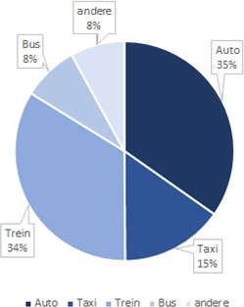

Figure 5-12 : Répartition modale des voyageurs - scénarios de transfert modal
Tableau 5-10 : Nombre de passagers par mode - scénarios de transfert modal

Nombre total de passagers | 32,2 millions d'euros
Nombre avec l'aéroport de Bruxelles comme origine/destination | 26,4 millions d'euros
Voiture | 9,2 millions d'euros
Taxi | 4,0 millions d'euros
Train (transport public) | 8,9 millions d'euros
Bus (transport public) | 3,2 millions d'euros
Autres | 2,1 millions d'euros

Fret
L'augmentation relative prévue des volumes de camions entre 2019 et 2032 est d'environ 43 %. Remarque : il s'agit uniquement de l'augmentation relative prévue du nombre de camions à destination et en provenance de l'aéroport (BRUcargo). En ce qui concerne le volume total du trafic, il ne s'agit que d'une très petite fraction (voir aussi §5.10.3.4).
Proportionnellement, il s'agit également d'une augmentation plus faible que la prévision de croissance plus élevée de 0,5 million de tonnes de fret transporté en 2019 à 1 million de tonnes de fret transporté d'ici 2032. Le fait que l'augmentation du nombre de camions soit inférieure à celle du volume de fret s'explique en partie par une meilleure utilisation (plus de camions à l'aller et au retour) et en partie par le fait que la croissance attendue des tonnages transportés s'accompagnera de la disparition de certaines compagnies aériennes existantes.

des accords d'utilisation de BRUcargo avec des entreprises qui génèrent également du trafic de fret aujourd'hui, mais qui ne sont pas strictement liées à leur emplacement physique actuel à BRUcargo pour mener leurs activités. En d'autres termes, la disparition de ces camions compense une partie de l'augmentation attendue du trafic de fret physiquement lié à l'aéroport .

Génération de trafic
Circulation des voitures et des camions
Les tableaux ci-dessous indiquent la génération de trafic à destination et en provenance de l'aéroport (voitures et fret) pour chaque scénario.
En raison de la multitude d'entreprises et des heures d'arrivée et de départ très variables des passagers et du personnel, il est impossible de calculer sans ambiguïté la génération moyenne de trafic pendant les heures de pointe sur la base des informations susmentionnées. Toutefois, les principales routes d'accès A201 et N211 font l'objet d'un comptage continu par le Centre flamand de la circulation et des comptages supplémentaires ont été effectués aux intersections donnant un accès direct à l'aéroport. Sur la base de ces informations, il est possible de se faire une idée de la génération effective de trafic telle qu'elle sera enregistrée en 2019.
Pour la génération future de trafic, ce prorata est calculé en utilisant les prévisions de croissance susmentionnées et la manière dont elles sont incluses dans le propre modèle de prévision du CCB (voir aussi §5.6.1).
Intensité en semaine
Tableau 5-11 : Génération de trafic activités aéroportuaires : vingt-quatre heures : voitures

 | scénario  0000 | scénario  0100 | scénario  0200 | scénario  1000 | scénario  1200 | scénario  0210 | scénario  1210 | scénario  1211
Côté passager
Au | 0 | 27240 | 30780 | 0 | 30780 | 28700 | 28700 | 29830
De | 0 | 27240 | 30780 | 0 | 30780 | 28700 | 28700 | 29830
BRUcargo side
Au | 0 | 10900 | 12650 | 0 | 12650 | 10240 | 10240 | 10240
De | 0 | 10900 | 12650 | 0 | 12650 | 10240 | 10240 | 10240
Côté passager et BRUcargo
Entrée+Sortie | 0 | 76280 | 86860 | 0 | 86860 | 77880 | 77880 | 80140

Tableau 5-12 : Génération de trafic pour les activités aéroportuaires : 24 heures : fret (en véhicules)

 | scénario 0000 | scénario 0100 | scénario 0200 | scénario 1000 | scénario 1200 | scénario 0210 | scénario 1210 | scénario 1211
Côté passager
Au | 0 | 310 | 350 | 0 | 350 | 350 | 350 | 350
De | 0 | 310 | 350 | 0 | 350 | 350 | 350 | 350
BRUcargo side
Au | 0 | 2940 | 4210 | 0 | 4210 | 4210 | 4210 | 4210
De | 0 | 2940 | 4210 | 0 | 4210 | 4210 | 4210 | 4210
Côté passager et BRUcargo
Entrée+Sortie | 0 | 6500 | 9120 | 0 | 9120 | 9120 | 9120 | 9120

Tableau 5-13 : Génération de trafic pour les activités aéroportuaires : 24 heures : voitures + fret (en véhicules)

 | scénario 0000 | scénario 0100 | scénario 0200 | scénario 1000 | scénario 1200 | scénario 0210 | scénario 1210 | scénario 1211
Côté passager
Au | 0 | 27550 | 31130 | 0 | 31130 | 29050 | 29050 | 30180
De | 0 | 27550 | 31130 | 0 | 31130 | 29050 | 29050 | 30180
BRUcargo side
Au | 0 | 13840 | 16850 | 0 | 16850 | 14450 | 14450 | 14450
De | 0 | 13840 | 16850 | 0 | 16850 | 14450 | 14450 | 14450
Côté passager et BRUcargo
Entrée+Sortie | 0 | 82780 | 95960 | 0 | 95960 | 87000 | 87000 | 89260

Tableau 5-14 : Génération de trafic pour les activités aéroportuaires : 24 heures : voiture + fret (en PAE)

 | scénario  0000 | scénario  0100 | scénario  0200 | scénario  1000 | scénario  1200 | scénario  0210 | scénario  1210 | scénario  1211
Côté passager
Au | 0 | 28020 | 31660 | 0 | 31660 | 29590 | 29590 | 30720
De | 0 | 28020 | 31660 | 0 | 31660 | 29590 | 29590 | 30720
BRUcargo side
Au | 0 | 18260 | 23160 | 0 | 23160 | 20760 | 20760 | 20760
De | 0 | 18260 | 23160 | 0 | 23160 | 20760 | 20760 | 20760
Côté passager et BRUcargo
Entrée+Sortie | 0 | 92560 | 109640 | 0 | 109640 | 100700 | 100700 | 102960

Heure de pointe du matin
Tableau 5-15 : Génération de trafic pour les activités aéroportuaires : heure de pointe du matin : voitures

 |  | scénario  0000 | scénario  0100 | scénario  0200 | scénario  1000 | scénario  1200 | scénario  0210 | scénario  1210 | scénario  1211
Côté passager
Via le rond-point  A201 | Au | 0 | 390 | 440 | 0 | 440 | 410 | 410 | 440
 | De | 0 | 330 | 370 | 0 | 370 | 350 | 350 | 350
Via Fly-over | Au | 0 | 1750 | 1970 | 0 | 1970 | 1820 | 1820 | 1970
 | De | 0 | 1000 | 1130 | 0 | 1130 | 1060 | 1060 | 1060
Total | Entrée+Sortie | 0 | 3460 | 3910 | 0 | 3910 | 3640 | 3640 | 3820
BRUcargo side
Via N21 x  N211 | Au | 0 | 320 | 370 | 0 | 370 | 300 | 300 | 300
 | De | 0 | 30 | 40 | 0 | 40 | 30 | 30 | 30
Via N21 x  Avenue de la gare | Au | 0 | 120 | 140 | 0 | 140 | 120 | 120 | 120
 | De | 0 | 20 | 30 | 0 | 30 | 20 | 20 | 20
Via Fly-over | Au | 0 | 420 | 490 | 0 | 490 | 400 | 400 | 400
 | De | 0 | 150 | 180 | 0 | 180 | 140 | 140 | 140
Total | Entrée+Sortie | 0 | 1070 | 1240 | 0 | 1240 | 1010 | 1010 | 1010
Côté passager et BRUcargo
Total | Entrée+Sortie | 0 | 4530 | 5150 | 0 | 5150 | 4650 | 4650 | 4830

Tableau 5-16 : Génération de trafic pour les activités aéroportuaires : heure de pointe du matin : fret (en véhicules)

 |  | scénario 0000 | scénario 0100 | scénario 0200 | scénario 1000 | scénario 1200 | scénario 0210 | scénario 1210 | scénario 1211
Côté passager
Via le rond-point A201 | Au | 0 | 20 | 20 | 0 | 20 | 20 | 20 | 20
 | De | 0 | 20 | 20 | 0 | 20 | 20 | 20 | 20
Via Fly-over | Au | 0 | 0 | 0 | 0 | 0 | 0 | 0 | 0
 | De | 0 | 20 | 20 | 0 | 20 | 20 | 20 | 20
Total | Entrée+Sortie | 0 | 60 | 70 | 0 | 70 | 70 | 70 | 70
BRUcargo side
Via N21 x  N211 | Au | 0 | 30 | 30 | 0 | 30 | 30 | 30 | 30
 | De | 0 | 20 | 30 | 0 | 30 | 30 | 30 | 30
Via N21 x  Avenue de la gare | Au | 0 | 10 | 10 | 0 | 10 | 10 | 10 | 10
 | De | 0 | 10 | 10 | 0 | 10 | 10 | 10 | 10
Via Fly-over | Au | 0 | 40 | 50 | 0 | 50 | 50 | 50 | 50
 | De | 0 | 70 | 80 | 0 | 80 | 80 | 80 | 80
Total | Entrée+Sortie | 0 | 170 | 200 | 0 | 200 | 200 | 200 | 200
Côté passager et BRUcargo
Total | Entrée+Sortie | 0 | 230 | 270 | 0 | 270 | 270 | 270 | 270

Tableau 5-17 : Génération de trafic pour les activités aéroportuaires : heure de pointe du matin : voitures + fret (en véhicules)

 |  | scénario  0000 | scénario  0100 | scénario  0200 | scénario  1000 | scénario  1200 | scénario  0210 | scénario  1210 | scénario  1211
Côté passager
Via le rond-point  A201 | Au | 0 | 410 | 470 | 0 | 470 | 430 | 430 | 470
 | De | 0 | 350 | 390 | 0 | 390 | 370 | 370 | 370
Via Fly-over | Au | 0 | 1750 | 1980 | 0 | 1980 | 1820 | 1820 | 1980
 | De | 0 | 1010 | 1140 | 0 | 1140 | 1080 | 1080 | 1080
Total | Entrée+Sortie | 0 | 3520 | 3980 | 0 | 3980 | 3700 | 3700 | 3890
BRUcargo side
Via N21 x  N211 | Au | 0 | 340 | 400 | 0 | 400 | 330 | 330 | 330
 | De | 0 | 60 | 70 | 0 | 70 | 60 | 60 | 60
Via N21 x Stationslaan | Au | 0 | 130 | 150 | 0 | 150 | 130 | 130 | 130
 | De | 0 | 30 | 30 | 0 | 30 | 30 | 30 | 30
Via Fly-over | Au | 0 | 460 | 530 | 0 | 530 | 440 | 440 | 440
 | De | 0 | 220 | 250 | 0 | 250 | 220 | 220 | 220
Total | Entrée+Sortie | 0 | 1240 | 1440 | 0 | 1440 | 1200 | 1200 | 1200
Côté passager et BRUcargo
Total | Entrée+Sortie | 0 | 4760 | 5420 | 0 | 5420 | 4900 | 4900 | 5090

Tableau 5-18 : Génération de trafic pour les activités aéroportuaires : heure de pointe du matin : voitures + fret (en PAE)

 |  | scénario 0000 | scénario 0100 | scénario 0200 | scénario 1000 | scénario 1200 | scénario 0210 | scénario 1210 | scénario 1211
Côté passager
Via le rond-point A201 | Au | 0 | 440 | 490 | 0 | 490 | 460 | 460 | 490
 | De | 0 | 370 | 420 | 0 | 420 | 390 | 390 | 390
Via Fly-over | Au | 0 | 1760 | 1980 | 0 | 1980 | 1830 | 1830 | 1980
 | De | 0 | 1040 | 1170 | 0 | 1170 | 1100 | 1100 | 1100
Total | Entrée+Sortie | 0 | 3600 | 4070 | 0 | 4070 | 3780 | 3780 | 3980
BRUcargo side
Via N21 x  N211 | Au | 0 | 380 | 440 | 0 | 440 | 370 | 370 | 370
 | De | 0 | 90 | 100 | 0 | 100 | 90 | 90 | 90
Via N21 x  Avenue de la gare | Au | 0 | 150 | 170 | 0 | 170 | 140 | 140 | 140
 | De | 0 | 40 | 40 | 0 | 40 | 40 | 40 | 40
Via Fly-over | Au | 0 | 520 | 600 | 0 | 600 | 510 | 510 | 510
 | De | 0 | 320 | 370 | 0 | 370 | 330 | 330 | 330
Total | Entrée+Sortie | 0 | 1490 | 1720 | 0 | 1720 | 1490 | 1490 | 1490
Côté passager et BRUcargo
Total | Entrée+Sortie | 0 | 5090 | 5790 | 0 | 5790 | 5270 | 5270 | 5470

Heure de pointe du soir
Tableau 5-19 : Génération de trafic pour les activités aéroportuaires : heure de pointe du soir : voitures

 |  | scénario  0000 | scénario  0100 | scénario  0200 | scénario  1000 | scénario  1200 | scénario  0210 | scénario  1210 | scénario  1211
Côté passager
Via le rond-point  A201 | Au | 0 | 390 | 470 | 0 | 470 | 440 | 440 | 440
 | De | 0 | 690 | 830 | 0 | 830 | 800 | 800 | 870
Via Fly-over | Au | 0 | 900 | 1090 | 0 | 1090 | 1010 | 1010 | 1010
 | De | 0 | 1540 | 1860 | 0 | 1860 | 1800 | 1800 | 1950
Total | Entrée+Sortie | 0 | 3510 | 4250 | 0 | 4250 | 4060 | 4060 | 4280
BRUcargo side
Via N21 x N211 | Au | 0 | 340 | 430 | 0 | 430 | 350 | 350 | 350
 | De | 0 | 240 | 300 | 0 | 300 | 250 | 250 | 250
Via N21 x  Avenue de la gare | Au | 0 | 50 | 60 | 0 | 60 | 50 | 50 | 50
 | De | 0 | 110 | 140 | 0 | 140 | 110 | 110 | 110
Via Fly-over | Au | 0 | 220 | 270 | 0 | 270 | 220 | 220 | 220
 | De | 0 | 640 | 800 | 0 | 800 | 650 | 650 | 650
Total | Entrée+Sortie | 0 | 1590 | 2010 | 0 | 2010 | 1630 | 1630 | 1630
Côté passager et BRUcargo
Total | Entrée+Sortie | 0 | 5100 | 6260 | 0 | 6260 | 5690 | 5690 | 5910

Tableau 5-20 : Génération de trafic pour les activités aéroportuaires : heure de pointe du soir : fret (en véhicules)

 |  | scénario 0000 | scénario 0100 | scénario 0200 | scénario 1000 | scénario 1200 | scénario 0210 | scénario 1210 | scénario 1211
Côté passager
Via le rond-point A201 | Au | 0 | 30 | 40 | 0 | 40 | 40 | 40 | 40
 | De | 0 | 10 | 10 | 0 | 10 | 10 | 10 | 10
Via Fly-over | Au | 0 | 0 | 0 | 0 | 0 | 0 | 0 | 0
 | De | 0 | 10 | 10 | 0 | 10 | 10 | 10 | 10
Total | Entrée+Sortie | 0 | 60 | 70 | 0 | 70 | 70 | 70 | 70
BRUcargo side
Via N21 x  N211 | Au | 0 | 50 | 60 | 0 | 60 | 60 | 60 | 60
 | De | 0 | 30 | 40 | 0 | 40 | 40 | 40 | 40
Via N21 x  Avenue de la gare | Au | 0 | 10 | 20 | 0 | 20 | 20 | 20 | 20
 | De | 0 | 10 | 20 | 0 | 20 | 20 | 20 | 20
Via Fly-over | Au | 0 | 40 | 50 | 0 | 50 | 50 | 50 | 50
 | De | 0 | 50 | 60 | 0 | 60 | 60 | 60 | 60
Total | Entrée+Sortie | 0 | 200 | 250 | 0 | 250 | 250 | 250 | 250
Côté passager et BRUcargo
Total | Entrée+Sortie | 0 | 260 | 320 | 0 | 320 | 320 | 320 | 320

Tableau 5-21 : Génération de trafic pour les activités aéroportuaires : heure de pointe du soir : voitures + fret (en véhicules)

 |  | scénario  0000 | scénario  0100 | scénario  0200 | scénario  1000 | scénario  1200 | scénario  0210 | scénario  1210 | scénario  1211
Côté passager
Via le rond-point  A201 | Au | 0 | 420 | 510 | 0 | 510 | 470 | 470 | 470
 | De | 0 | 700 | 840 | 0 | 840 | 820 | 820 | 890
Via Fly-over | Au | 0 | 900 | 1090 | 0 | 1090 | 1020 | 1020 | 1020
 | De | 0 | 1550 | 1870 | 0 | 1870 | 1810 | 1810 | 1970
Total | Entrée+Sortie | 0 | 3570 | 4320 | 0 | 4320 | 4120 | 4120 | 4340
BRUcargo side
Via N21 x  N211 | Au | 0 | 390 | 490 | 0 | 490 | 410 | 410 | 410
 | De | 0 | 270 | 350 | 0 | 350 | 290 | 290 | 290
Via N21 x Stationslaan | Au | 0 | 60 | 70 | 0 | 70 | 60 | 60 | 60
 | De | 0 | 130 | 160 | 0 | 160 | 130 | 130 | 130
Via Fly-over | Au | 0 | 260 | 330 | 0 | 330 | 270 | 270 | 270
 | De | 0 | 690 | 870 | 0 | 870 | 710 | 710 | 710
Total | Entrée+Sortie | 0 | 1800 | 2260 | 0 | 2260 | 1880 | 1880 | 1880
Côté passager et BRUcargo
Total | Entrée+Sortie | 0 | 3570 | 4320 | 0 | 4320 | 4120 | 4120 | 4340

Tableau 5-22 : Génération de trafic pour les activités aéroportuaires : heure de pointe du soir : voitures + fret (en PAE)

 |  | scénario 0000 | scénario 0100 | scénario 0200 | scénario 1000 | scénario 1200 | scénario 0210 | scénario 1210 | scénario 1211
Côté passager
Via le rond-point A201 | Au | 0 | 460 | 560 | 0 | 560 | 520 | 520 | 520
 | De | 0 | 710 | 860 | 0 | 860 | 840 | 840 | 910
Via Fly-over | Au | 0 | 900 | 1090 | 0 | 1090 | 1020 | 1020 | 1020
 | De | 0 | 1560 | 1890 | 0 | 1890 | 1830 | 1830 | 1990
Total | Entrée+Sortie | 0 | 3640 | 4410 | 0 | 4410 | 4210 | 4210 | 4430
BRUcargo side
Via N21 x  N211 | Au | 0 | 460 | 580 | 0 | 580 | 500 | 500 | 500
 | De | 0 | 320 | 400 | 0 | 400 | 340 | 340 | 340
Via N21 x  Avenue de la gare | Au | 0 | 80 | 100 | 0 | 100 | 80 | 80 | 80
 | De | 0 | 140 | 180 | 0 | 180 | 160 | 160 | 160
Via Fly-over | Au | 0 | 320 | 400 | 0 | 400 | 350 | 350 | 350
 | De | 0 | 760 | 960 | 0 | 960 | 810 | 810 | 810
Total | Entrée+Sortie | 0 | 2070 | 2610 | 0 | 2610 | 2230 | 2230 | 2230
Côté passager et BRUcargo
Total | Entrée+Sortie | 0 | 5710 | 7020 | 0 | 7020 | 6440 | 6440 | 6660

Cyclistes
D'après les informations du SPF Mobilité, 4 à 5 % du personnel en moyenne utilisent des bicyclettes. Cela représente environ 1.000 cyclistes par jour dans BAC_0-1-0-0 et environ 1.200 cyclistes par jour dans BAC_0-2-0-0 et BAC_1-2-0-0.
Compte tenu de l'objectif de transfert modal discuté au §0, dans les scénarios avec transfert modal, l'objectif est d'augmenter ce nombre à environ 4 500 cyclistes par jour dans les scénarios BAC_0-2-1-0 et BAC_1-2-1-0 et à plus de 5 000 cyclistes par jour dans BAC_1-2-1-1 (scénario de développement incluant la phase 1 de l'ABD).
Transports publics
BAC_0-1-0-0
Train
Le tableau ci-dessous indique le nombre moyen d'usagers des trains d'embarquement en 2019 pour un jour de semaine, un samedi et un dimanche à la gare de Brussels Airport Zaventem. Cette donnée est comptabilisée chaque année, par la SNCB, au mois d'octobre. Ce chiffre comprend les passagers (aériens) ainsi que le personnel de l'aéroport. Comme les chiffres des débarquements n'ont pas été comptés, on suppose que les embarquements comptés ont également débarqué à Brussels Airport Zaventem. Converti sur une base annuelle, ce chiffre correspond à environ 7 millions d'usagers du train qui montent ou descendent à la gare de Brussels Airport Zaventem.
Tableau 5-23 : nombre journalier de passagers des trains à l'embarquement - octobre 2019 (source : SNCB)

SNCB
Nombre de pensionnaires 2019 jour ouvrable | 10 751
Nombre de pensionnaires 2019 Samedi | 6 386
Nombre de pensionnaires 2019 Dimanche | 7 456

On ne connaît pas le nombre de passagers qui montent et descendent pendant les heures de pointe. On peut supposer que la répartition sur la journée correspond à peu près au trafic routier comptabilisé sur les voies d'accès. Cela signifie que, pendant l'heure de pointe du soir, environ 9 % du nombre quotidien de passagers montent à bord, soit environ 970 usagers du train.
Bus
Le nombre de passagers de bus à la gare de Brussels Airport Zaventem est calculé sur la base du profil de mobilité actuel. Sur une base annuelle, il s'agit d'environ 2,2 millions de passagers de bus, soit environ 6 100 par jour.
BAC_0-2-0-0 et BAC_1-2-0-0
D'ici 2032, le nombre de passagers et de membres du personnel devrait augmenter d'environ 22 %. En conservant la même répartition modale que dans BAC_0-1-0-0, cela signifie 8,4 millions de passagers ferroviaires par an et 2,7 millions d'utilisateurs de bus et de tramways.
BAC_0-2-1-0, BAC_1-2-1-0 et BAC_1-2-1-1
Comme déjà mentionné au §0, dans les scénarios avec un transfert modal plus durable, une augmentation du nombre d'usagers des transports publics est également attendue. En supposant que l'interrelation entre le train et le bus (plus le tram et le tram-bus) reste similaire aux scénarios sans transfert modal, cela représente environ 10,5 millions de passagers du train et 3,6 millions d'usagers du bus, du tram ou du tram-bus dans les scénarios BAC_0-2-1-0 et BAC_1-2-1-0. Dans le scénario BAC_1-2-1-1, les navetteurs supplémentaires en provenance et à destination d'ABD (phase 1) sont ajoutés et le nombre de voyageurs en train et en bus/tram/trambus augmente encore de 0,1 million par an.

Description des situations de référence

Des usagers de la route actifs et fonctionnels
Situation de référence 2019 (BAC 0-0-0-0)
        - Réseau de pistes cyclables longue distance
La figure ci-dessous situe l'aéroport dans le Bovenlokaal Functioneel Fietsroutenetwerk de la province du Brabant flamand. Elle montre qu'il existe plusieurs itinéraires cyclables fonctionnels supra-locaux dans les environs, spécifiquement prévus dans le cadre de l'accessibilité de l'aéroport.
          - Autoroutes pour bicyclettes
            - F3 - Louvain Bruxelles (via Heidestraat - parallèle au site de l'aéroport - la connexion à l'aéroport n'est pas encore réalisée)
            - F201 - Brussels Airport - Bruxelles (parallèle à l'A201 - la partie Culliganlaan (Diegem) et l'aéroport n'ont pas encore été réalisés)
            - FR20 Airport Ring (New Zaventemsesteenweg - New Haachtsesteenweg -)
Batavia Street)
            - F214 Vilvoorde - BRUcargo (Luchthavenlaan - Bataviastraat)
            - F217 Vilvoorde - Machelen (Koning Albertlaan - jonction avec FR20)
          - Route cyclable fonctionnelle :
            - Avenue de Vilvorde - et routes intérieures de l'aéroport
            - Avenue du Parc
            - N21 Haachtsesteenweg
            - N227 Tervuursesteenweg
          - Itinéraires cyclables fonctionnels alternatifs
            - Nouvelle Zaventemsesteenweg - Olmenstraat - Heidestraat

            - Machelsesteenweg - Sellaertstraat - Perksesteenweg
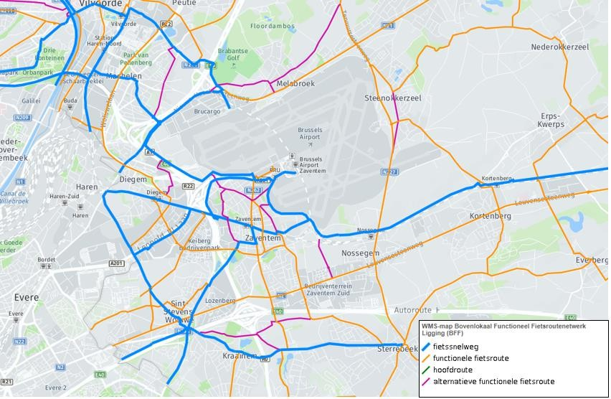
Figure 5-13 : Réseau d'itinéraires cyclables fonctionnels à longue distance (source : Geopunt)
        - Réseau de pistes cyclables récréatives
La figure ci-dessous situe l'aéroport par rapport au réseau de pistes cyclables récréatives. Elle montre qu'il existe de nombreux itinéraires cyclables récréatifs autour de l'aéroport, mais qu'il n'y a pas de pistes cyclables récréatives vers et depuis l'aéroport lui-même. Ceci est logique car les activités au sein de l'aéroport ne sont pas de nature récréative.
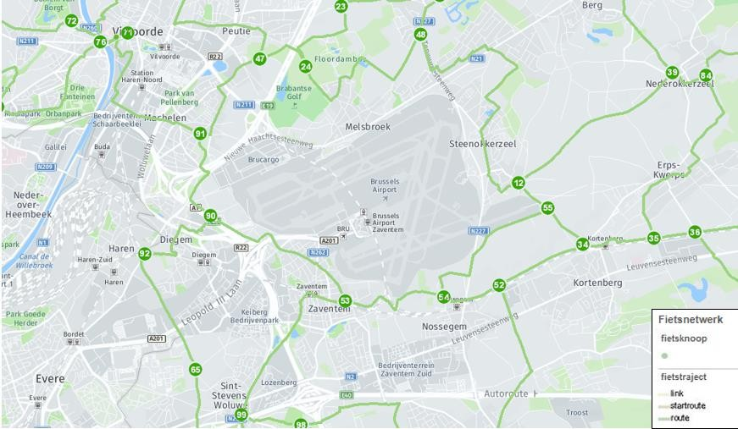
Figure 5-14 : Réseau de pistes cyclables de loisirs (source : Geopunt)

        - Infrastructures cyclables existantes
Terminal passager latéral
La piste cyclable la plus évidente vers la section passagers de Brussels Airport est l'autoroute cyclable F3 (Louvain-Bruxelles). Le dernier tronçon de l'autoroute cyclable est une piste cyclable séparée, à double sens, qui longe le Ringbaan et la Heidestraat pour finalement atteindre les terminaux le long de la Leopoldlaan. Lorsque la piste cyclable croise la chaussée normale, elle est soulignée par un marquage au sol.
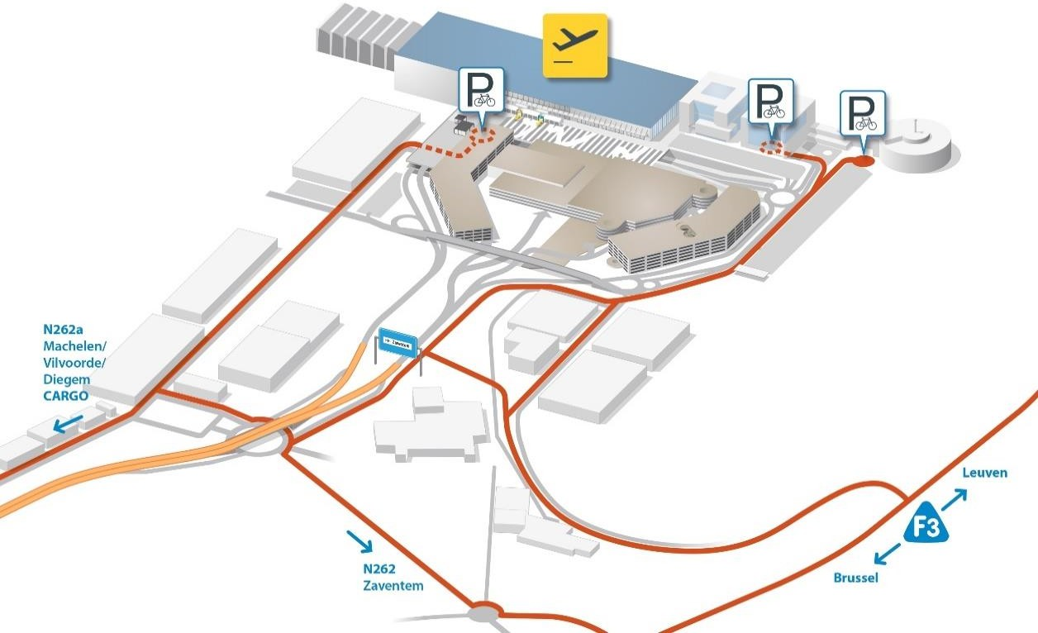
Figure 5-15 : Accessibilité des vélos à l'aéroport de Bruxelles-Zaventem (source : Brussels Airport)
A ce jour, seul le tronçon allant jusqu'à la Heidestraat, près du parking 41, a été réalisé. Dans l'attente de cette réalisation, deux itinéraires alternatifs sont possibles. Il est possible de suivre l'itinéraire via la Heidestraat et une piste cyclable parallèle à l'A201 pour finalement atteindre le terminal via Ringlaan (est). Cet itinéraire cycliste alternatif implique en grande partie une piste cyclable bidirectionnelle séparée. Seule une partie de l'avenue Ringlaan (est) est équipée d'une piste cyclable bidirectionnelle adjacente.
Il est également possible de rejoindre l'aéroport par la Heidestraat et la Leopoldlaan. Ce tronçon est en grande partie constitué de pistes cyclables adjacentes.

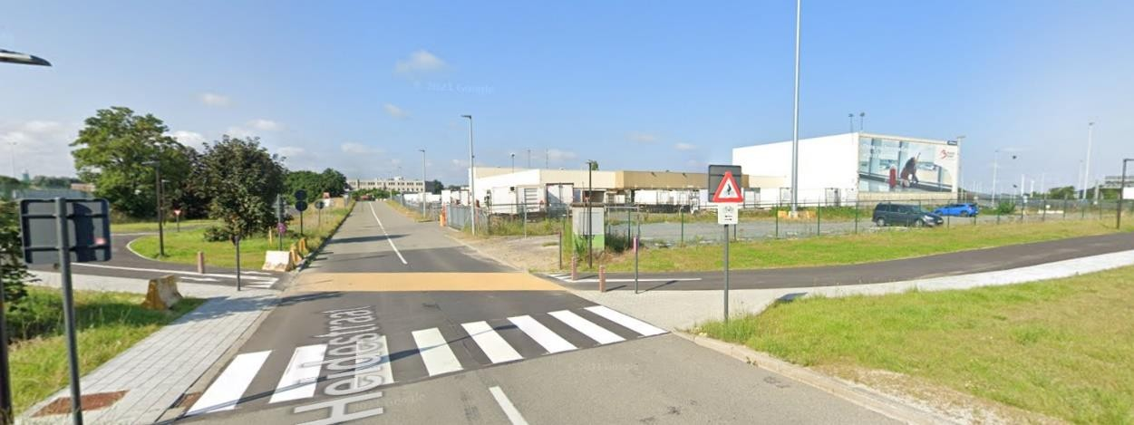
Figure 5-16 : Infrastructure cyclable F3 section Heidestraat - Ringlaan (source : Google Maps)
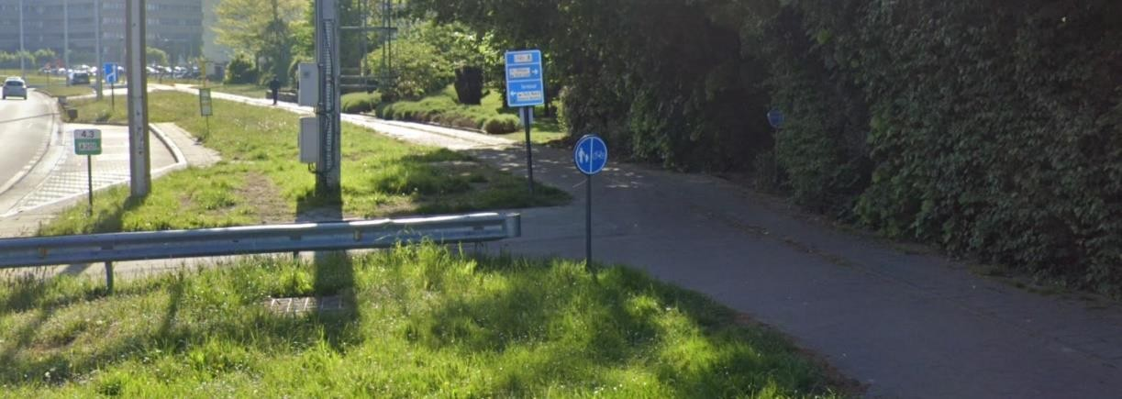
Figure 5-17 : Infrastructure cyclable F3 itinéraire alternatif A201 à N262 (Source : Google Maps)
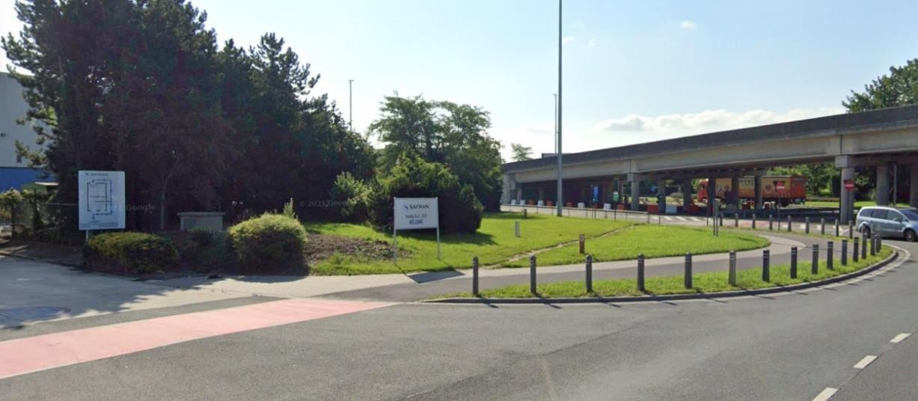
Figure 5-18 : Infrastructures cyclables F3 Itinéraire alternatif N262 (source : Google Maps)

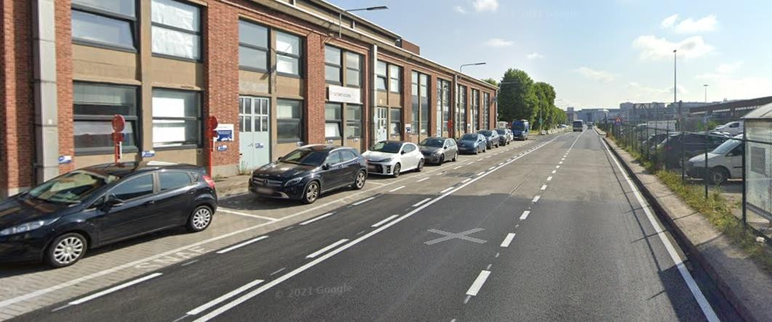
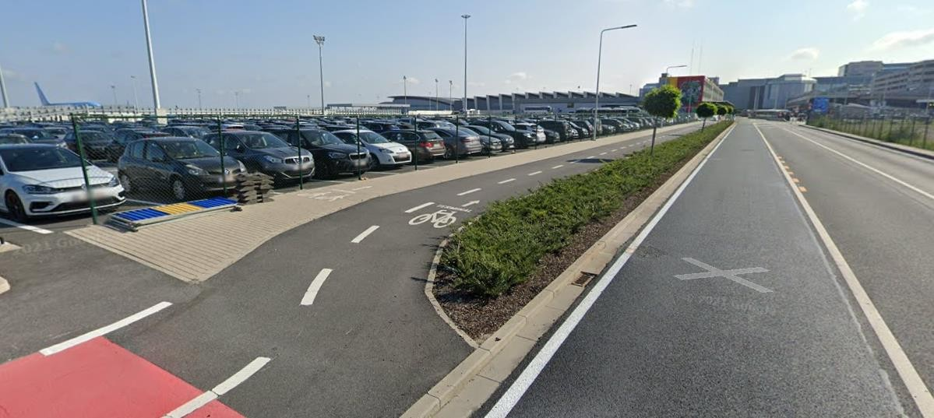
Figure 5-19 : Infrastructure cyclable F3 itinéraire alternatif Brussels Airport National (source : Google Maps)
Depuis le centre de Zaventem, cette piste cyclable alternative est accessible via la N262 Vilvoordelaan. La N262 Vilvoordelaan est équipée de bandes cyclables des deux côtés de la chaussée. Celles-ci sont partiellement séparées de la chaussée par une voie de stationnement parallèle.
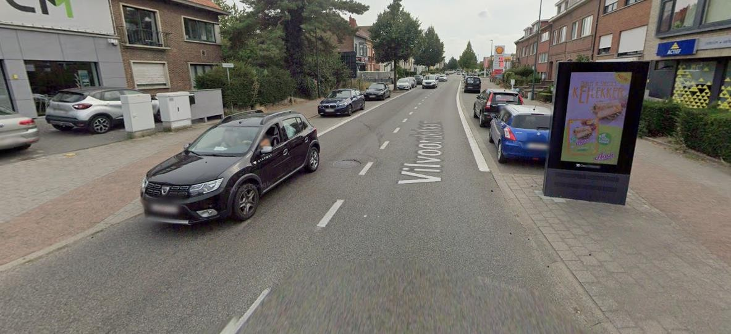
Figure 5-20 : Infrastructure cyclable N262 Vilvoordelaan (source : Google Maps)

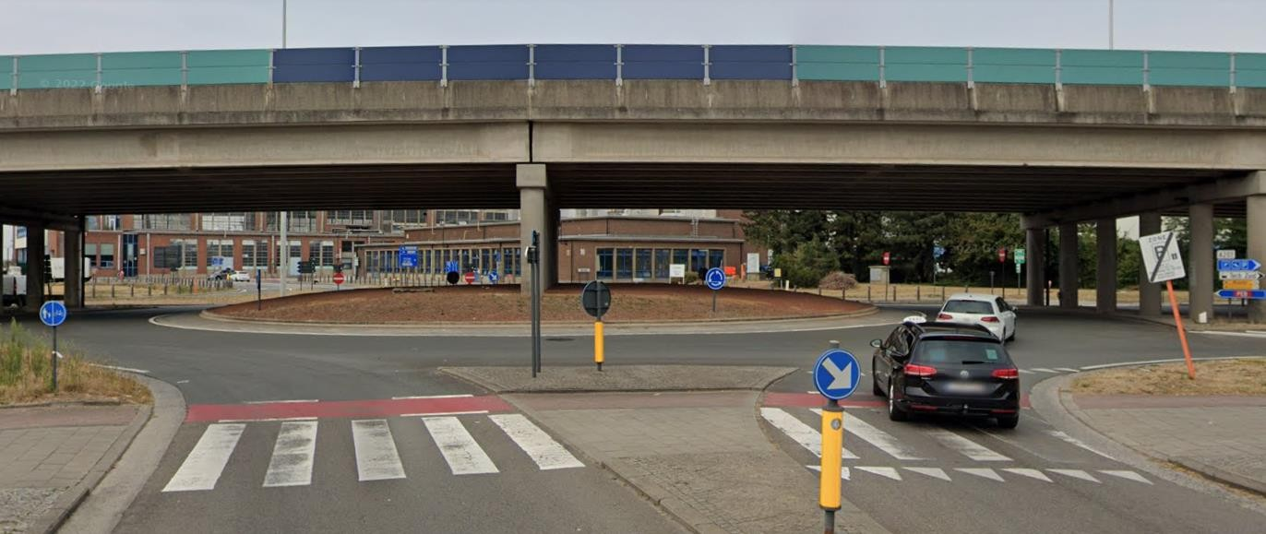
Figure 5-21 : Rond-point de la N262 près de l'A201 (Source : Google Maps)
Soie BRUcargo
L'itinéraire cyclable le plus évident vers BRUcargo consiste à suivre les autoroutes cyclables F216 (Machelen - Bruxelles), F217 (Vilvoorde - Machelen) et F201 (Brussels Airport - Bruxelles) vers FR20 (Airport Ring BRUcargo - Brussels Airport) jusqu'à FR20. Enfin, la FR20 guide les cyclistes vers le parc d'activités BRUcargo lié à l'aéroport. La piste cyclable F214 (Vilvoorde BRUcargo) est la seule piste cyclable donnant accès à BRUcargo.
Dans la nouvelle Zaventemsesteenweg, la FR20 comporte une piste cyclable unidirectionnelle adjacente des deux côtés de la chaussée et se fond dans la circulation mixte dans la rue Eugène Blairon. Sur le tronçon entre la N21 Haachtsesteenweg et la zone d'activités Machelen Cargo, il existe une piste cyclable bidirectionnelle séparée.
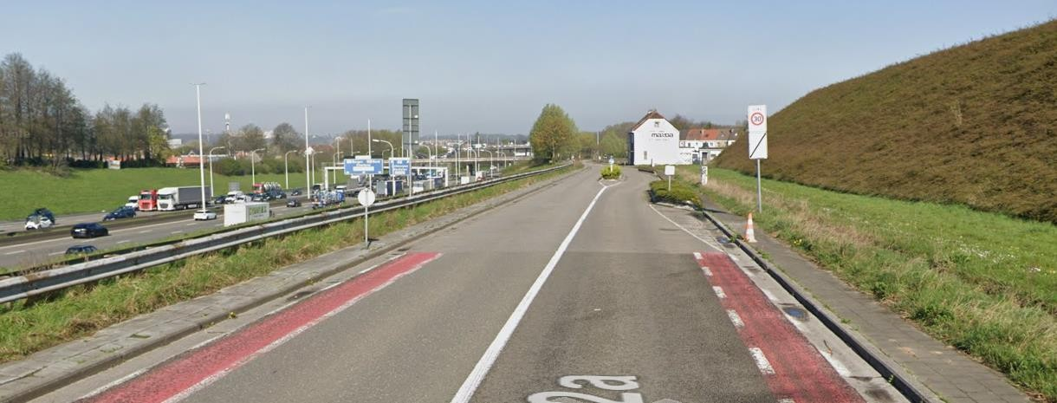
Figure 5-22 : Infrastructure cyclable tronçon FR20 New Zaventemsesteenweg - Eugène Blaironstraat (source : Google
Cartes)

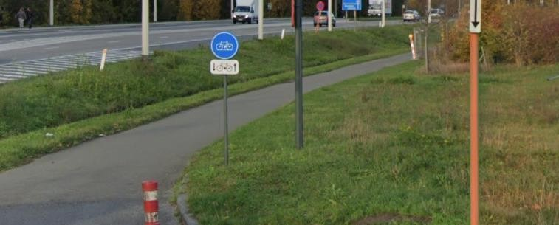
Figure 5-23 : Infrastructures cyclables sur le tronçon FR20 entre la N21 et la zone d'activités Machelen Cargo (source : Google Maps)
La F216 suit principalement la N21 Haachtsesteenweg. Dans la mesure du possible, la N21 est équipée de pistes cyclables unidirectionnelles séparées des deux côtés de la chaussée. À partir de l'intersection N21 x Heirbaan, les cyclistes sont dirigés vers BRUcargo via FR20.
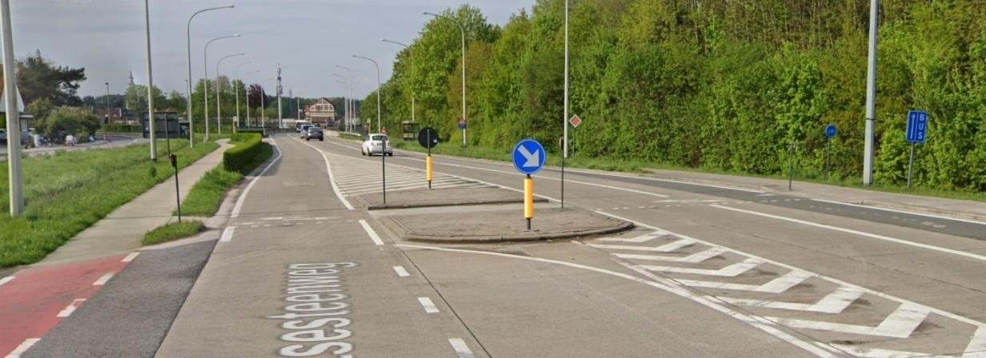
Figure 5-24 : Infrastructures cyclables F216 section N21 (source : Google Maps)
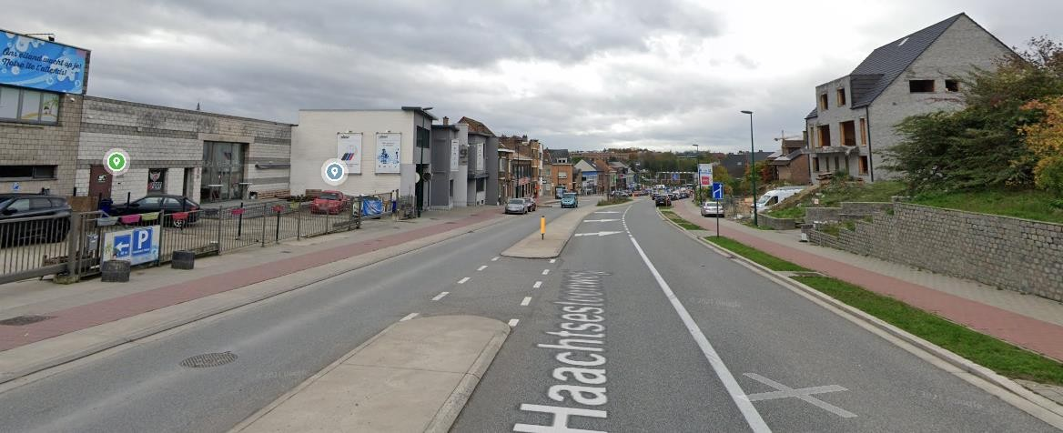
Figure 5-25 : Infrastructures cyclables F216 section N21 (source : Google Maps)

La F217 suit principalement la Koning Albertlaan, qui est équipée de pistes cyclables adjacentes à sens unique jusqu'à l'intersection N21 x Heirbaan. À partir de là, cette autoroute cyclable rejoint la FR20 en direction de BRUcargo.
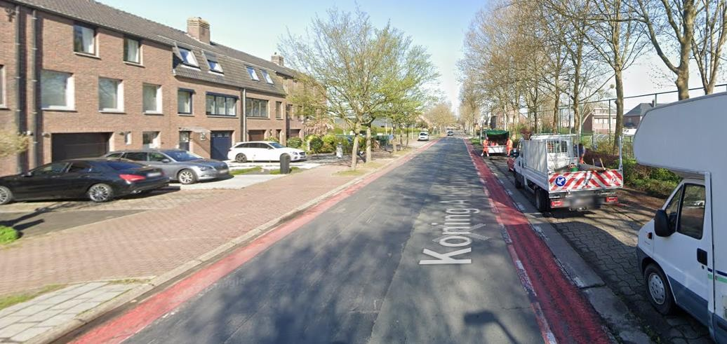
Figure 5-26 : Infrastructure cyclable section F217 King Albert Avenue (source : Google Maps)
Certains tronçons de la F214 près de l'aéroport de Bruxelles ne sont pas encore accessibles. Le tronçon donnant accès à BRUcargo (la partie parallèle à la N211 Luchthavenlaan et à la Bataviastraat) n'a en partie pas encore été réalisé et est dévié par un itinéraire alternatif via la Steenwagenstraat (piste cyclable unidirectionnelle adjacente des deux côtés de la rue), la Machelsesteenweg (trafic mixte) et la Vliegveld (passage de pistes cyclables unidirectionnelles adjacentes des deux côtés de la rue à une piste cyclable bidirectionnelle séparée). Le tronçon parallèle à la N211 Luchthavenlaan a toutefois déjà été réalisé et consiste en une piste cyclable bidirectionnelle séparée.
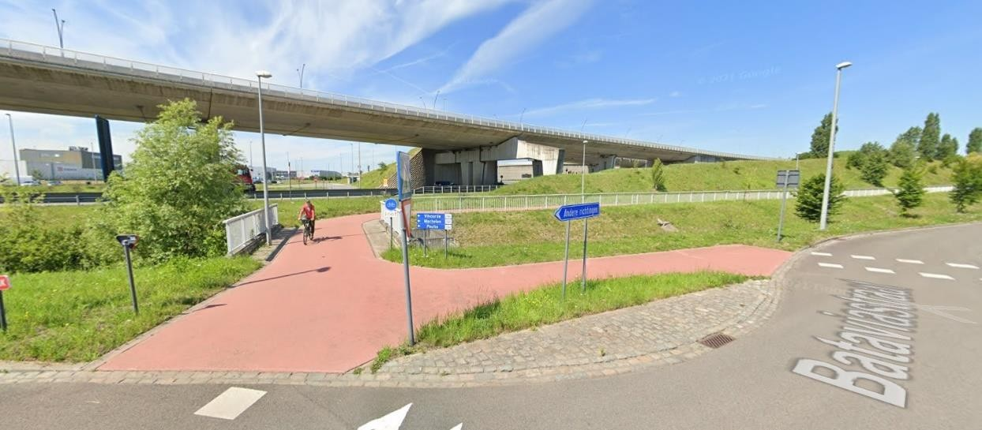
Figure 5-27 : Infrastructure cyclable F214 section parallèle à la N211 (source : Google Maps)

Évolutions attendues dans la situation de référence 2032 (BAC 1-0-0-0)
Dans la situation de référence BAC 1-0-0-0, les parties manquantes du réseau cyclable seront réalisées.
Un premier tronçon concerne la F201, qui est la future autoroute à courte distance reliant l'aéroport au centre de Bruxelles. Cet itinéraire n'a pas encore été réalisé au nord de la ligne ferroviaire Bruxelles-Louvain. Du côté sud, la piste cyclable est parallèle au boulevard Léopold III (A201). Cette piste cyclable sera reliée à la F3 par un pont cyclable. En outre, parallèlement à la réalisation du tramway de l'aéroport, un pont cycliste est également prévu au-dessus du R0. La réalisation du F201 est incluse dans les projets du complexe de connexion A201xR0 et du tramway de l'aéroport.
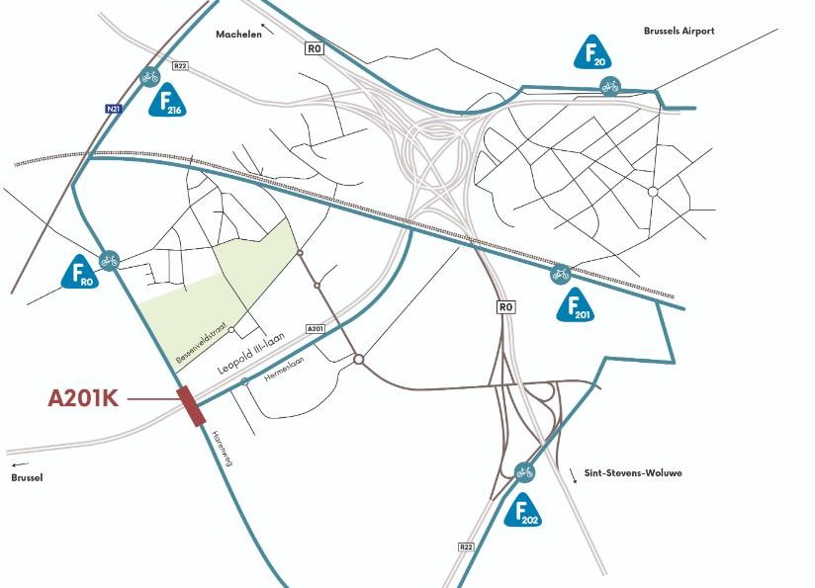
Figure 5-28 : Autoroute cyclable F201 source https://www.werkenaandering.be/nl/fietsbrug-a201
Les sections manquantes du F214 et du FR20 seront également réalisées dans cette situation de référence.
Par rapport à BAC_0-0-0-0, cela représente une amélioration significative de l'accessibilité, de la sécurité et du confort pour les cyclistes, tant du côté des passagers que de BRUcargo.
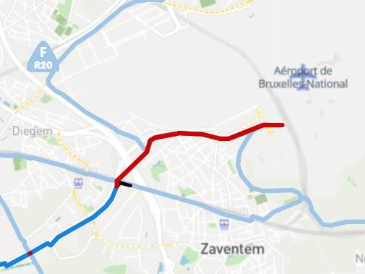
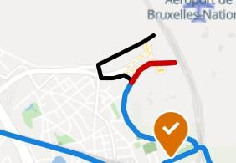
Figure 5-29 : F201 (Source : www.fietssnelwegen.be) Figure 5-30 : F3 (Source : www.fietssnelwegen.be)

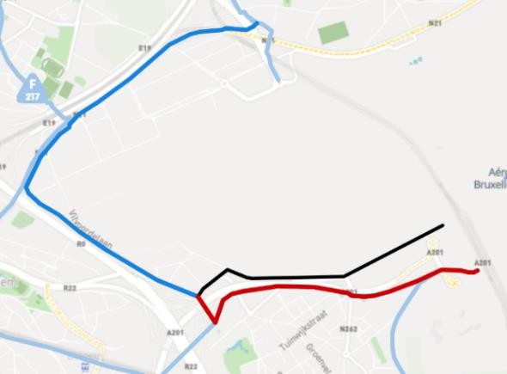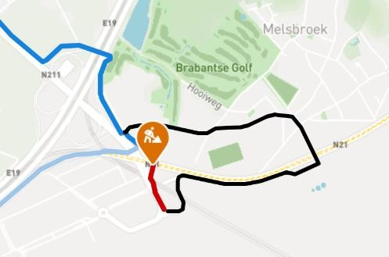
Figure 5-31 : F214 (Source : www.fietssnelwegen.be) Figure 5-32 : FR20 (Source : www.fietssnelwegen.be)
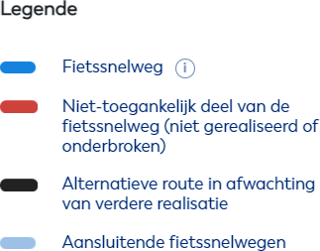

Fonctionnement des transports publics
Base d'approvisionnement 2019 (BAC 0-0-0-0)
        - Poursuivre
La gare interne "Brussels Airport" est une gare souterraine située à l'étage -1 de l'aéroport. La gare est située sur la ligne ferroviaire 36C.
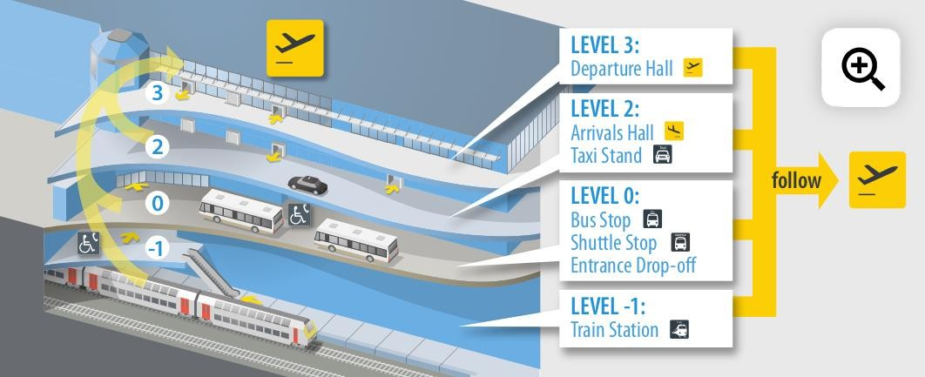
Figure 5-33 : Emplacement de la gare "Brussels Airport" (source : Brussels Airport)

La gare est fréquemment desservie par les trains suivants :
          - Tous les jours :
            - IC 06 : Aéroport de Bruxelles-Zaventem - Diegem - Bruxelles - Ath - Tournai (2x/h)
            - IC 06a : Aéroport de Bruxelles-Zaventem - Bruxelles - 's-Gravenbrakel - Mons (1x/h)
            - IC 08 : (Tongres -) Hasselt - Louvain - Brussels Airport-Zaventem - Malines - Anvers-Central (semaine et samedi : 1×/h - dimanche : 1×/2h)
            - IC 23 : Aéroport de Bruxelles-Zaventem - Bruxelles - Zottegem - Courtrai - Bruges -
Ostende (1x/hr)
            - IC 23a : Aéroport de Bruxelles-Zaventem - Bruxelles - Gand-Saint-Pierre - Bruges - Knokke (1x/heure)
            - IC 35 : Bruxelles-Midi - Aéroport de Bruxelles-Zaventem - Malines - Antwerpen-Centraal - Breda (NL) - Rotterdam (NL) - Schiphol (NL) - Amsterdam Centraal (NL) (1x/h)
          - Jours ouvrables
            - IC 17 : Aéroport de Bruxelles-Zaventem - Bruxelles-Schuman - Ottignies - Namur - Dinant (1x/h)
            - IC 27 : Aéroport de Bruxelles-Zaventem - Bruxelles-Schuman - Nivelles - Charleroi-Sud (1x/h)
            - IC 29 : Gand-Saint-Pierre - Alost - Bruxelles- Brussels Airport-Zaventem - Louvain -
Atterrissage (1x/hr)
          - Week-end
            - IC 27 : Louvain - Aéroport de Bruxelles-Zaventem - Bruxelles-Schuman - Braine-l'Alleud (1x/heure)
            - IC 29 : De Panne - Gand - Alost - Bruxelles - Brussels Airport-Zaventem - Leuven -
Atterrissage (1x/hr)
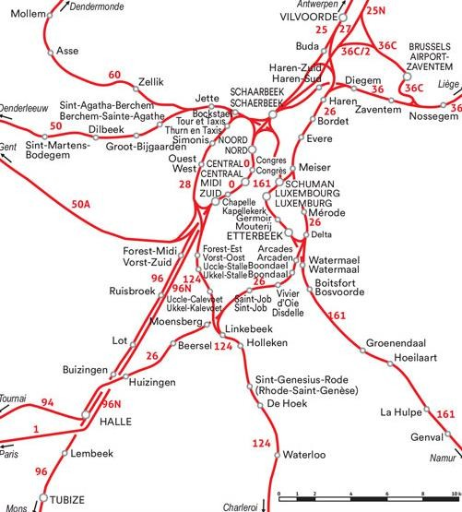
Figure 5-34 : Coupe du réseau voyageurs de la SNCB (source : Belgiantrain.be)

Depuis l'aéroport de Bruxelles, la gare internationale "Bruxelles-Midi" est également facilement accessible. Plusieurs liaisons internationales à grande vitesse vers les pays voisins passent par cette gare.
Capacité en passagers
La capacité totale a été déterminée à l'aide d'un train de référence, le "MS 80" de 254 places, qui est principalement utilisé pour les services IC et qui circule donc fréquemment sur les lignes ferroviaires susmentionnées. Sur la base des fréquences comptées par ligne, mentionnées ci-dessus, une capacité annuelle est établie pour environ 20,4 millions de passagers de train.
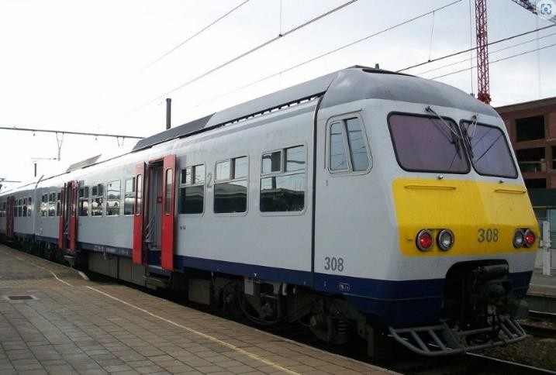
Tableau 5-24 : Capacité en passagers de la SNCB - référence BAC_0-0-0-0

SNCB
capacité par train (MS80) | 254
trains par heure | 11
voyages en train par jour (les trains s'arrêtent entre 00h30 et 4h30) | 220
Capacité/jour | 55.880
Capacité/an | 20.396.200

Figure 5-35 : Train MS80 (Source : Wikipedia)

        - Bus
La figure ci-dessous montre l'arrêt de bus interne à l'aéroport. L'arrêt de bus se trouve juste devant l'aérogare, au niveau 0.
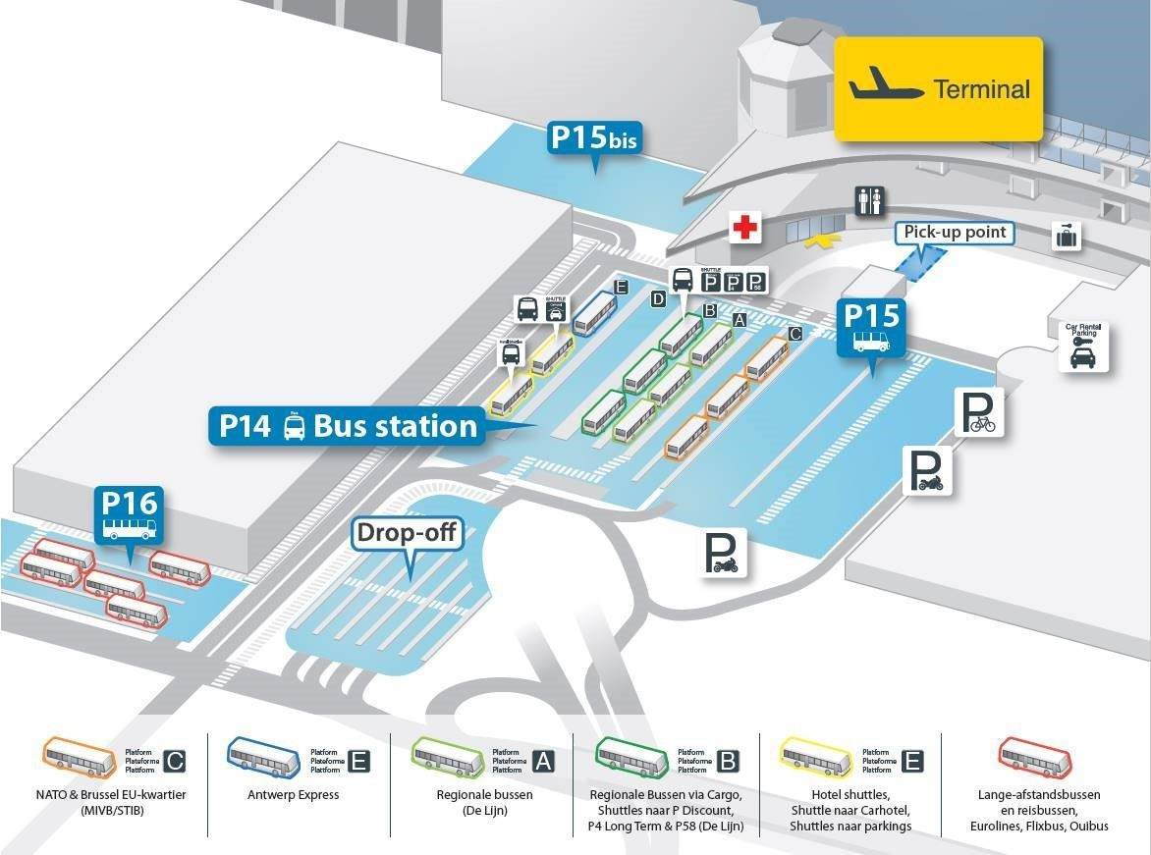
Figure 5-36 : Emplacement de la gare routière de l'aéroport de Zaventem (source : Brussels Airport)
La ligne
La figure ci-dessous donne un aperçu de l'offre actuelle de De Lijn à proximité de l'aéroport. Près de l'entrée principale de l'aéroport (côté passager) se trouve l'arrêt principal, l'arrêt interne "Zaventem Airport". Il s'agit d'un arrêt principal, également relié à la gare ferroviaire interne, d'où partent plusieurs liaisons de bus (inter)régionales. De plus, de ce côté de l'aéroport, il y a les arrêts 'Technics North', 'Technics South', Building 9 et B-House.
Il existe également plusieurs arrêts à proximité de la zone BRUcargo : Machelen Cargo West, Machelen Cargo Post Zuid, Machelen Cargo Post Noord, Machelen Cargo Centraal, Machelen Cargo 706, Machelen Cargo Discount P1 et Machelen Cargo Discount P2, Melsbroek Cargo Noord et Melsbroek Stationslaan.

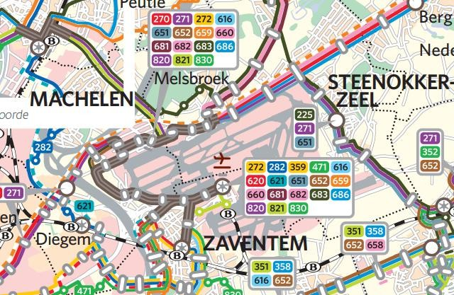
Figure 5-37 : Plan de réseau en coupe De Lijn (source : De Lijn)
L'offre de De Lijn comprend les services de bus suivants :
Tableau 5-25 : Offre De Lijn - arrêt 'Zaventem Airport

Destination | Lignes
Bruxelles
Bruxelles-Nord (gare ferroviaire) | 272, 471
L'OTAN | 272, 471, 620
Station de métro Roodebeek | 359, 659
Expo Bruxelles | 820
Lignes régionales
Malines | 681, 682, 683, 686
Louvain | 616, 651, 652
Vilvoorde | 282, 621, 683, 820, 821
Merchtem | 821
Jette | 820
Diegem | 272, 282, 620, 621
Haacht | 660
Groenendaal | 830

Capacité en passagers des autobus De Lijn
Sur la base de la capacité d'un autobus moyen et du nombre quotidien de trajets des lignes d'autobus susmentionnées, une capacité annuelle totale de près de 20 millions de sièges a été calculée. La capacité a été déterminée en utilisant le véhicule de référence suivant : "VDL Citea SLF - 12 Hybrid". Ce type d'autobus a une capacité totale de 95 places, dont 65 places debout et 30 places assises.
Comme la situation de référence BAC_0-0-0-0 utilise 2019 comme année de référence, le Ringtrambus n'est pas encore pris en compte. Ce train a fonctionné sur la ligne 820 entre Bruxelles et Bruxelles-Capitale.

et l'hôpital de Jette. Cependant, le bus Ringtram est inclus dans la future situation de référence BAC_1-0-0-0 (voir §5.9.2.2.2).
Tableau 5-26 : capacité en passagers De Lijn - référence BAC_0-0-0-0

Bus
Capacité | 95
Nombre de trajets par jour, toutes lignes confondues | 575
Capacité totale par jour, toutes lignes confondues | 54.625
Capacité annuelle totale toutes lignes | 19.938.125
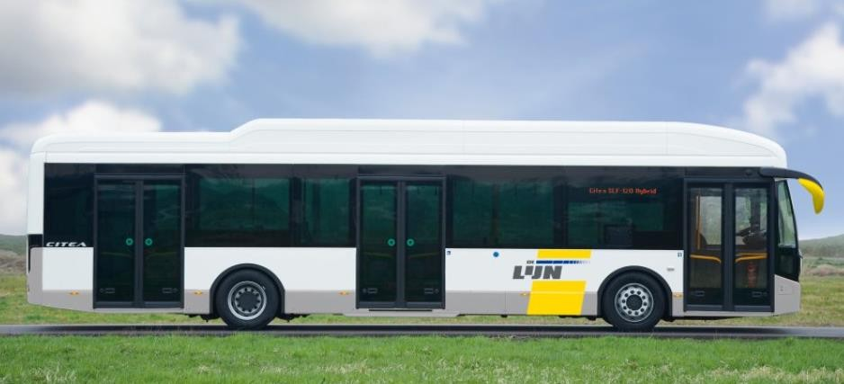
Figure 5-38 : VDL Citea SLF - 120 Hybride (Source : VDL)
STIB
La ligne Airport de la STIB assure la liaison entre l'aéroport de Bruxelles et le quartier européen de Bruxelles (30 minutes) avec des correspondances avec le métro à l'arrêt Schuman (lignes 1 et 5) et à l'arrêt Troon (lignes 2 et 6).
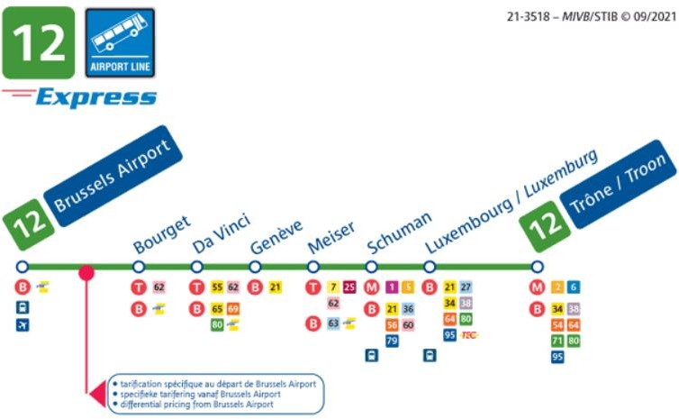
Figure 5-39 : Ligne de l'aéroport STIB/ STIB (source : STIB - STIB)

Capacité en passagers STIB
La ligne 12 de la STIB fonctionne exclusivement avec des bus articulés de 105 places. Cela représente une capacité de plus de 3 millions de passagers par an.
Tableau 5-27 : Capacité en passagers de la STIB - référence BAC_0-0-0-0

Ligne aéroportuaire STIB
Capacité par bus | 105
Trajets par jour | 83
Capacité totale par jour | 8.715
Capacité totale par an | 3.180.975

Autres fournisseurs
En outre, une offre Intercity est également proposée vers différentes villes en Belgique ou à l'étranger :
- Airport Express - liaison directe avec le centre-ville d'Anvers (Crowne Plaza et Kon. Astridplein)
- Flixbus - offre vers divers pays voisins
  - Belgique : Bruxelles, Bruges, Charleroi
  - Pays-Bas : y compris Amsterdam, La Haye, Maastricht
  - France : Paris, Lille
  - Allemagne : y compris Dortmund, Aix-la-Chapelle, Cologne/Bonn
- Offre bus BlaBlaCar :
  - Belgique : Bruxelles, Bruges, Charleroi
  - Pays-Bas : y compris Amsterdam, La Haye, Maastricht
  - France : Paris, Lille
  - Allemagne : y compris Dortmund, Aix-la-Chapelle, Cologne/Bonn
- Bus d'approvisionnement flibco.com
  - Belgique : Bruges, Gand
  - France : Lille
Enfin, la plupart des hôtels situés à proximité de l'aéroport proposent un service de navette gratuit.

Évolution attendue de l'offre dans la situation de référence 2032 (BAC_1-0-0-0)
        - Train
Le réseau express régional (RER)
L'objectif d'Infrabel est d'augmenter la capacité des lignes qui convergent vers Bruxelles. L'objectif est d'augmenter la fréquence des trains dans un rayon de 30 km autour de Bruxelles, en l'occurrence également vers l'aéroport de Bruxelles, et d'améliorer la qualité de service des trains IC-S.
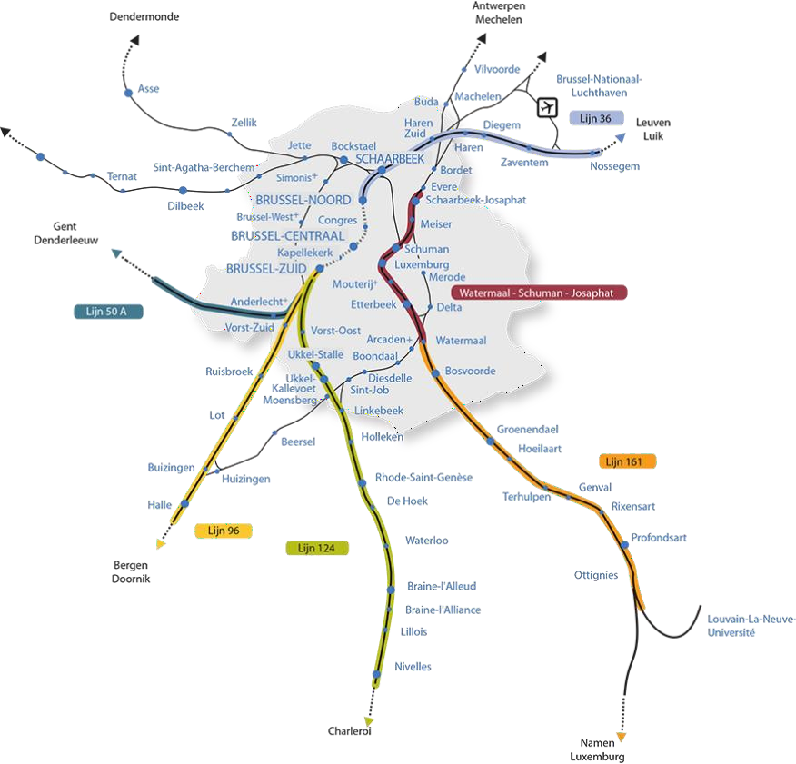
Figure 5-40 : Réseau express régional (Source : Tucrail)

        - Bus Ringtram et tramway de l'aéroport
Le Brabantnet est une initiative du gouvernement flamand et de De Lijn visant à rendre la périphérie nord de Bruxelles et du Brabant flamand plus facilement accessible par les transports publics et à la relier aux transports publics bruxellois. Pour l'accessibilité de l'aéroport, le Ringtrambus déjà utilisé et le tramway de l'aéroport prévu sont pertinents, car ces lignes de transport public et leurs arrêts seront intégrés à l'IMH (centre intermodal) du projet actuel. Ce dernier vise à optimiser l'interconnexion de tous les modes (train, tram, bus, avion) dans un nouveau centre situé à côté du bâtiment diamant (plate-forme de circulation qui facilite déjà aujourd'hui les échanges verticaux entre les différents niveaux⁸ de l'aéroport au moyen d'ascenseurs et d'escaliers roulants).

⁸ Quais ferroviaires au niveau -2 ; gares ferroviaires au niveau. -1 ; tramway/trambus/bus/navettes au niveau 0 ; trafic aérien d'arrivée au niveau 1 ; trafic aérien de départ au niveau 2 (voir aussi chapitre 2 - description du projet).

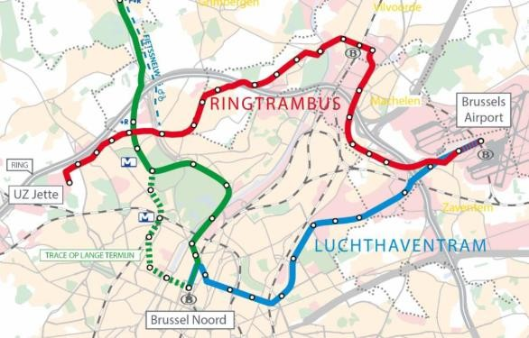
Figure 5-41 : Le réseau du Brabant (Source : De Lijn)
Ringtrambus
Le Ringtrambus assurera la liaison entre l'aéroport et l'hôpital universitaire de Jette, via BRUcargo, le centre de Vilvorde et la Heyselvlakte à partir de l'été 2020. Les bus du tramway circulent désormais sur l'actuelle ligne de bus 820 (jaune). À Vilvorde et à Machelen, les carrefours à feux ont été adaptés sur l'itinéraire actuel afin d'accorder une plus grande priorité aux bus (tram) (vert). Les travaux pour un itinéraire avec un lit complètement séparé au moyen de voies de bus libres (bleu) sont en cours et prévus jusqu'en 2024. Une fois réalisé, la durée de l'ensemble du trajet sera réduite de 60 à 40 minutes. Le futur tracé du Ringtrambus, qui circulera à une fréquence de 4 trams par heure en semaine, 2 par heure le samedi et 1 par heure le dimanche, offrira une liaison de transport public de qualité entre l'UZ Jette, le Heysel, Vilvorde (gare IC) et l'aéroport de Bruxelles.
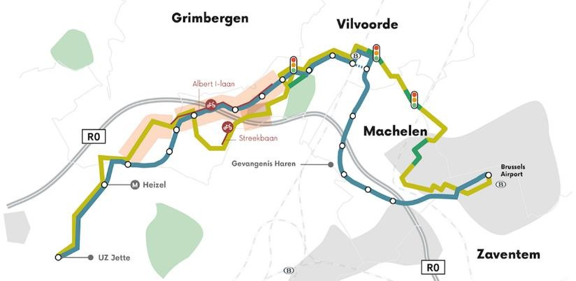
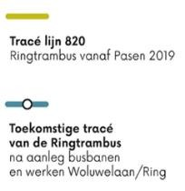
Figure 5-42 : Route Ringtrambus (source : www.werkenaandering.be)

Calcul de capacité Ringtrambus
Un tram-bus peut transporter un maximum de 173 passagers (51 sièges, 120 places debout, 1 place pour fauteuil roulant et 1 place pour poussette). Compte tenu du nombre de trajets par jour, cela équivaut à une capacité totale de près de 13 200 passagers par jour ouvrable (par direction), 6 600 passagers le samedi (par direction) et 3 300 passagers le dimanche (par direction). Cela représente une capacité annuelle totale de 3,9 millions de sièges.
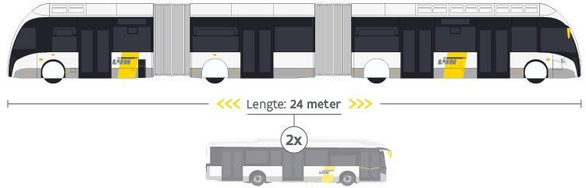
Figure 5-43 : Bus de tramway en boucle (Source : De Lijn)

Ringtrambus
Capacité | 173
Capacité totale jour ouvrable | 13.148
Capacité totale Samedi | 6.574
Capacité totale Dimanche | 3.287
capacité hebdomadaire totale | 75.601
Capacité totale par an | 3.931.252

Tramway de l'aéroport
Le tramway de l'aéroport reliera la gare de Bruxelles-Nord à l'aéroport via le boulevard Léopold III et se connectera à l'intérieur du ring au réseau de voies de tramway existant (à partir de la frontière régionale près de l'OTAN/Eurocontrol). Le trajet complet prendrait 30 minutes. Le début des travaux est prévu pour 2024. Il est ⁹prévu de prolonger la ligne de tramway 62 de la STIB d'Eurocontrol à l'aéroport de Bruxelles. Lorsque le tram de l'aéroport sera réalisé, la ligne de bus 12 (STIB) sera supprimée.
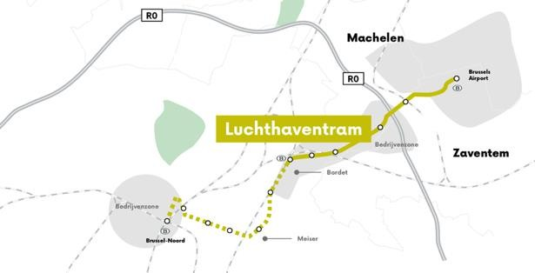

9 Ce projet devrait être coordonné avec la demande de permis environnemental pour la phase 1 du projet ABD actuel, étant donné que l'infrastructure de l'arrêt de l'aéroport fera partie du boulevard de l'aéroport, de la plinthe et de l'IMH et sera donc réalisée en même temps que le projet ABD.

Figure 5-44 : Itinéraire prévu pour le tramway de l'aéroport (Source : Werkenaandering)
Calcul de la capacité des tramways d'aéroport
Le dernier type de tram, le T4000, est utilisé. Il a une capacité totale de 252 places (66 places assises et 186 places debout). Ce tramway aéroportuaire offre une capacité supplémentaire d'environ 7,6 millions de sièges par an.
Tableau 5-28 : Capacité de l'aéroport de tramway

Tramway de l'aéroport
Capacité | 252
Capacité totale aux heures de pointe | 1.260
Capacité totale en heures creuses | 1.008
Capacité totale par jour | 20.916
capacité totale par an | 7.634.340
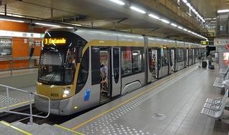
Figure 5-45 : T4000 STIB (Source : Flickr)
        - Bus
Plan de transport public de De Lijn
La région de transport Vlaamse Rand a élaboré un plan de transport public en vue d'introduire l'accessibilité de base, en trois niveaux.
          - Le réseau central assure les liaisons entre les grands centres résidentiels et les fonctions plus importantes telles que les écoles, les hôpitaux ou les aéroports. Ce réseau est coordonné avec le réseau ferroviaire.

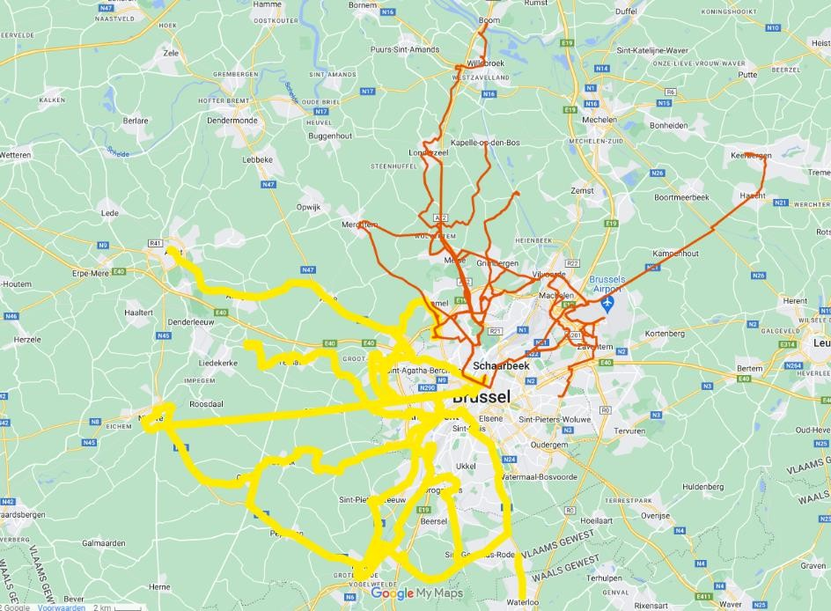
Figure 5-46 : Réseau central (Source : Vlaamse Rand Transport Region)
          - Le réseau complémentaire assure la connectivité entre les villes plus petites.
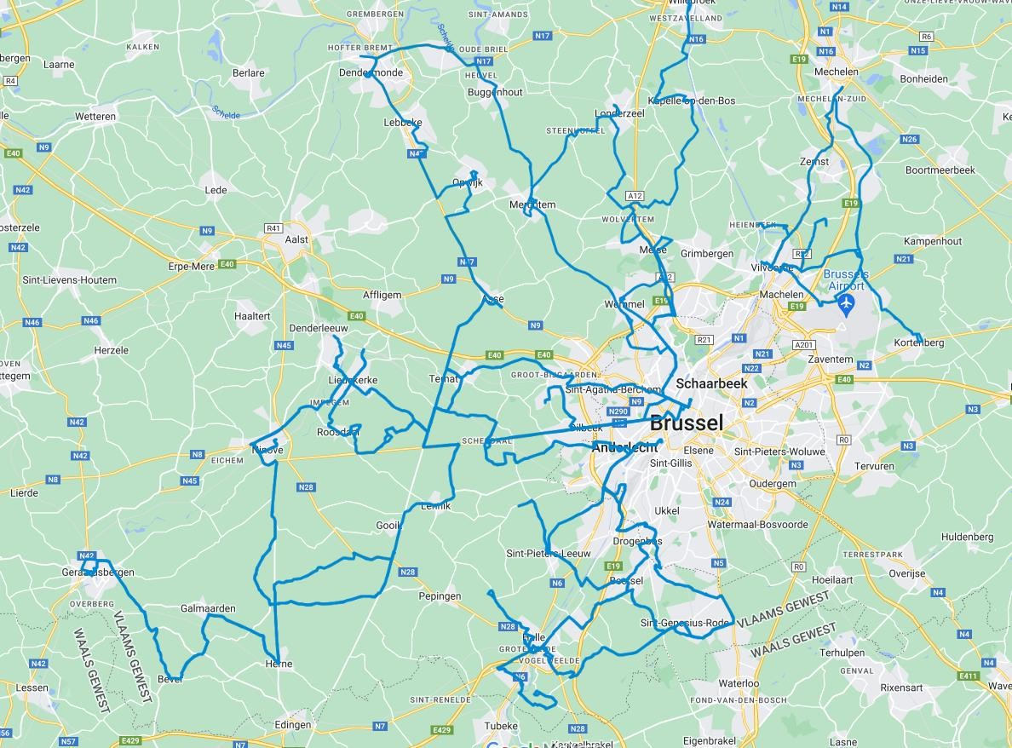
Figure 5-47 : Réseau supplémentaire (Source : Vlaamse Rand Transport Region)
          - Le réseau fonctionnel gère le trafic de banlieue et le trafic scolaire résidentiel.

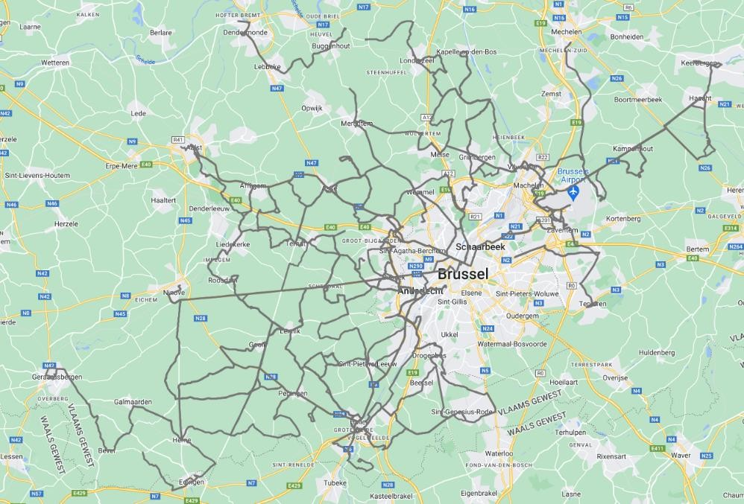
Figure 5-48 : Réseau fonctionnel (Source : Vlaamse Rand Transport Region)

Ce plan de transport public prévoit de nombreux ajustements au service de bus actuel à destination et en provenance de l'aéroport.
            - La fréquence de la ligne 272 sera augmentée et, avec la ligne de nuit 620, elle assurera un service 24 heures sur 24 et 7 jours sur 7 à l'aéroport. La ligne de nuit 620 est principalement destinée au transport des employés vers l'aéroport. La connexion fonctionnelle avec BRUcargo n'est plus assurée sur cette ligne.
            - Les lignes 282 et 280 intègrent les lignes originales 682 et 683. Cette intégration permet non seulement d'augmenter la fréquence, mais aussi d'offrir une cadence décalée sur l'ensemble du parcours. La ligne 624 sera également intégrée à la 282, car cet itinéraire est presque totalement identique. Le réseau est ainsi plus lisible et plus simple pour les voyageurs.
            - Les lignes 359 et 695 seront regroupées. La fréquence de la ligne est ainsi doublée. Pendant les heures de pointe, la fréquence est augmentée dans la direction des heures de pointe. Il n'y a plus de trajets vers et depuis BRUcargo.
            - La ligne 821 actuelle sera conservée sur l'ensemble de son parcours. Elle est et restera couplée au Ringtrambus sur le trajet entre Vilvorde et l'aéroport de Zaventem. Les fréquences seront augmentées.
            - La fréquence entre Vilvorde et Zaventem sera portée à 4 fois par heure. Cela complétera le Ringtrambus et compensera la perte d'un certain nombre d'autres lignes de bus sur cet axe.
            - La fréquence de la ligne 830 entre Overijse et l'aéroport sera augmentée aux heures de pointe. L'aéroport de Zaventem deviendra également le terminus de cette ligne. Depuis le terminal de l'aéroport, les passagers pourront monter à bord d'une navette autonome qui assurera une liaison à haute fréquence entre l'aéroport et BRUcargo.

Tableau 5-29 : Offre future de transport public à l'aéroport de Bruxelles

Destination LignesFréquence itinéraire actuelFréquence nouvel itinéraire
Bruxelles
Bruxelles-Nord (gare ferroviaire) | 272  471 | 4x/h en heure de pointe, 2x/h en heure creuse  4x/h | 6x/h en heures de pointe, 4x/h en heures creuses
L'OTAN | 272, 471, 620 | 4x/h en heure de pointe, 4x/h en heure creuse | 6 x/h en heures de pointe, 4x/h en heures creuses
Station de métro Roodebeek | 359, 659 | 7-8x/h en heure de pointe, 4x/h en heure creuse | 4x/h en heure de pointe, 2x/h en heure creuse
Expo Bruxelles | 820
Lignes régionales
Malines | 681, 682, 683,  686
Louvain | 616, 651, 652
Vilvoorde | 282, 621, 683,  820, 821 | 2x/h en heure de pointe, 2x/h en heure creuse | 4x/h en heure de pointe, 2x/h en heure creuse
Vilvoorde | 821 | 4x/h en heure de pointe, 2x/h en heure creuse | 4x/h en heure de pointe, 4x/h en heure creuse
Merchtem | 821 | 4x/h en heure de pointe, 2x/h en heure creuse
Jette | 820
Diegem | 272, 282, 621
Anderlecht | 620 | 2x/nuit
Haacht | 660
Groenendaal | 830 | 2x/h en heure de pointe, 2x/h en heure creuse | 4x/h en heure de pointe, 2x/h en heure creuse

Calcul de la capacité future du bus
Sur la base des développements précédents et des changements apportés au réseau de bus 2019, une nouvelle capacité totale annuelle est calculée. La capacité annuelle totale du réseau de bus a augmenté de manière significative par rapport à 2019 et s'élève désormais à 28,4 millions de sièges sur une base annuelle.

Lignes futures
 | Nouvelles lignes | Ajustement des lignes actuelles
Capacité par bus | 95 | 95
Nombre de trajets par jour, toutes lignes confondues | 322 | 497
Capacité totale par jour | 30.590 | 47.215
Capacité totale par an | 11.165.350 | 17.233.475
Capacité totale de toutes les lignes de bus par an | 28.398.825

Calcul de la capacité totale future
Avec la capacité supplémentaire du Ringtrambus (3,9 millions de sièges sur une base annuelle), le Airport Tram (7,6 millions de sièges sur une base annuelle) et la capacité totale future du bus (28,4 sièges sur une base annuelle), le total est de 40 millions de sièges.

Capacité totale future bus ring-tram/tram aéroport/bus (standard)
Capacité totale des futurs bus du tramway en rocade | 27.594.365
Capacité totale future des tramways de l'aéroport | 7.634.340
Capacité totale future des bus | 28.398.825
Capacité totale future | 39.964.417

Congestion du trafic sur les voies de transport public
Le tableau ci-dessous présente les volumes de trafic au niveau des tronçons routiers sur les principaux itinéraires de transport public dans les environs immédiats de la zone du projet.
Dans la zone BAC_0-0-0-0, les autobus partagent la chaussée avec les véhicules et bénéficient donc de la même qualité de flux que ces derniers.
Dans le BAC_1-0-0-0, le Ringtrambus et le tramway de l'aéroport fonctionneront sur leurs propres lits et la fluidité sera assurée par des voies réservées aux tramways et aux autobus et par des systèmes de feux modifiés donnant au Ringtrambus et au tramway de l'aéroport la priorité sur le reste du trafic. Les lignes de bus régulières resteront principalement sur les itinéraires actuels, mélangées à la circulation automobile.
Le niveau de saturation est donc repris des calculs de flux pour le trafic automobile au §5.9.2.3 et ne dépasse nulle part 80%. Les transports publics ne rencontrent aucun problème de fluidité à proximité de l'aéroport dans les situations de référence BAC_0-0-0-0 et BAC_1-0-0-0.
Tableau 5-30 : Densité du trafic sur les lignes de transport public : situation de référence

BAC_0-0-0-0 BAC_1-0-0-0
 |  |  | OSP | ASP | OSP | ASP
1 | Avenue de l'aéroport (survol) | Z-N | 0% | 0% | 0% | 0%
 |  | N-Z | 0% | 0% | 0% | 0%
2 | N21 à l'est de Station Avenue | W-O | 23% | 56% | 23% | 56%
 |  | O-W | 56% | 42% | 52% | 42%
3 | N262 Zaventemsesteenweg | Z-N | 30% | 30% | 30% | 30%
 |  | N-Z | 27% | 40% | 27% | 40%
4 | Ring Avenue oos t¹⁰ | W-O | 0% | 0% | 0% | 0%
 |  | O-W | 0% | 0% | 0% | 0%
5 | Ring Avenue West¹⁰ | W-O | 0% | 0% | 0% | 0%
 |  | O-W | 0% | 0% | 0% | 0%

10 Pour calculer les intensités sur le Ringlaan, on suppose les intensités sur la branche nord de l'intersection A201 x N262 Vilvoordelaan x Luchthavenlaan. Une correction a ensuite été appliquée pour le trafic passant par Leonardo da Vincilaan. Le reste du trafic a été réparti entre les parties est et ouest de l'avenue Ring sur la base des chiffres disponibles de l'aéroport et de la répartition des places de parking situées le long de l'avenue Ring. Il en ressort que le trafic est réparti approximativement entre 50 % et 50 %.

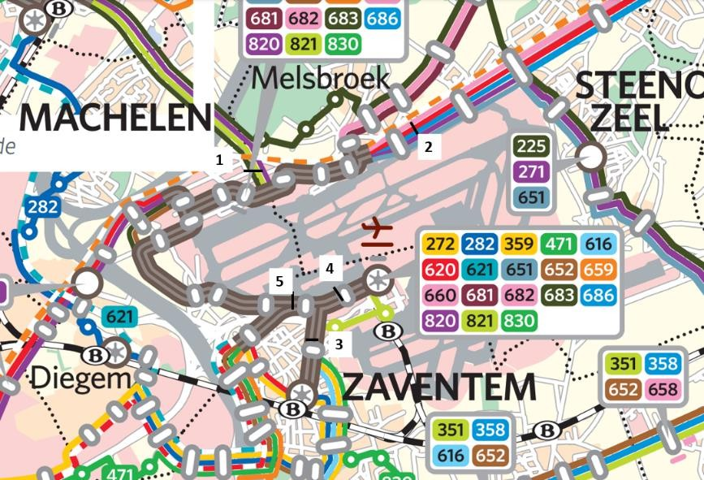
Figure 5-49 : Localisation de la densité du trafic sur les itinéraires de transport public

Trafic automobile fonctionnel (fret)
Catégorisation des routes
Dans la zone d'étude, les routes suivantes ont été sélectionnées comme "routes principales" :
- A10 : Ostende - Bruxelles (E40)
- A7 (E19)
- A8 (E429)
- R0
- A4 (E411)
- A3 : Bruxelles Liège (E40)
Les routes suivantes sont sélectionnées comme "route primaire I/route primaire I à concevoir" :
- A12
- A201 Boulevard Leopold
- E40 entre R0 et la région de Bruxelles-Capitale
Les routes suivantes sont sélectionnées comme "route primaire II/route primaire II à concevoir" :
- R41
- N45
- N9
- N1
- R22
- N211 Bataviastraat/ Luchthavenlaan
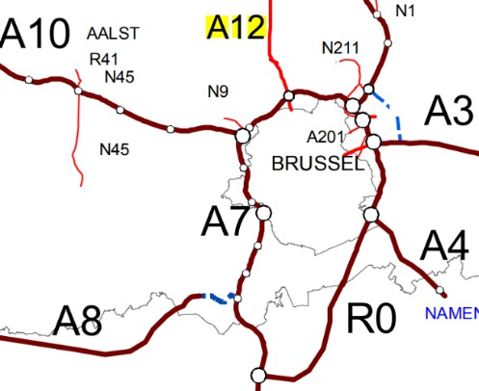
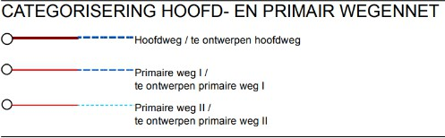
Figure 5-50 : Catégorisation du réseau routier principal et primaire : échelle macro (Source : RSV)
Dans la zone d'étude, les routes suivantes sont identifiées comme "route secondaire II" :
- N21 Haachtsesteenweg
- R22b entre la R22 (à Diegem) et l'embranchement 3 de la R0 (Zaventem)
- Avenue de la Libération entre la R22 et la N2
Dans la zone d'étude, les routes suivantes sont identifiées comme "route secondaire III" :
- N2 entre R23 Leuven et la Région de Bruxelles-Capitale
- N227 entre la N21 et la frontière avec la Région de Bruxelles-Capitale
Les autres routes sont identifiées comme des "routes locales" dans cette zone d'étude.

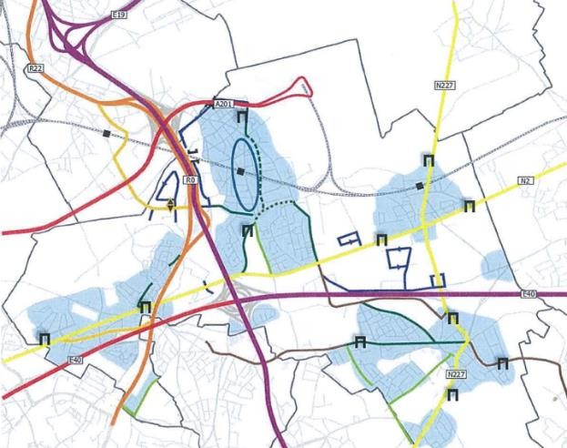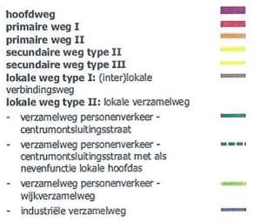
Figure 5-51 : Catégorisation des routes (Source : Plan de Mobilité de Zaventem)
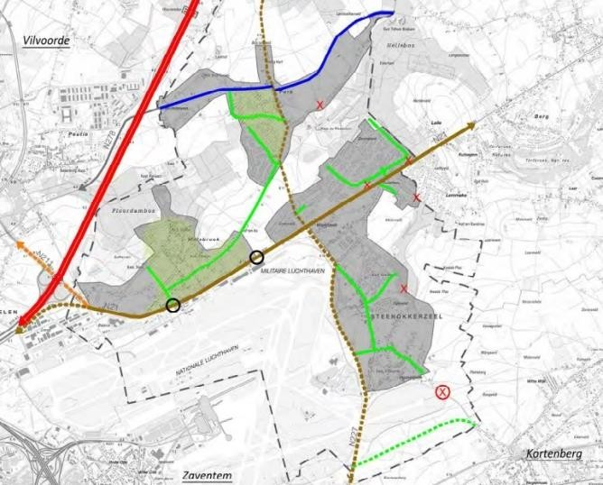
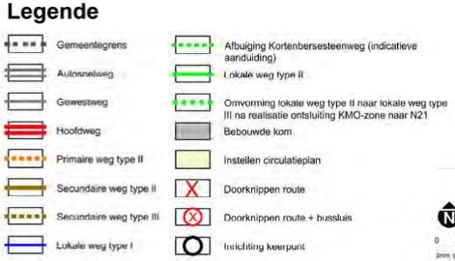
Figure 5-52 : Catégorisation des routes (Source : Plan de mobilité Steenokkerzeel)

Divulgation actuelle
L'accès principal à l'aéroport pour le trafic motorisé est situé sur l'A201 Leopoldlaan (sélectionnée comme route primaire de type I), qui fournit un accès direct à la R0 (route principale). L'A201 est équipée de 2 x 2 voies, la vitesse étant systématiquement réduite de 120 km/h à 30 km/h en direction de l'aéroport. Il est également possible de rejoindre le réseau routier local depuis l'A201 au niveau du rond-point Vilvoordelaan.
La jonction entre l'A201 et la N262 Vilvoordelaan est une jonction inégale (rond-point) avec les voies d'entrée et de sortie nécessaires vers l'A201 supérieure.

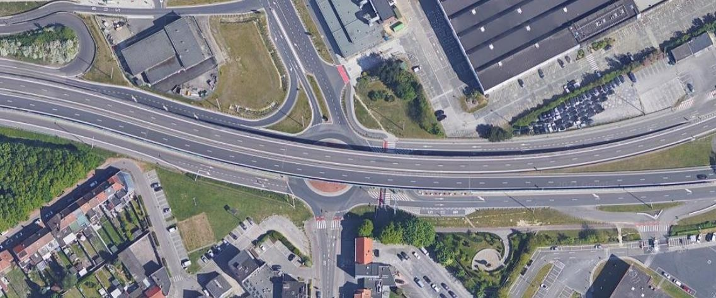
Figure 5-53 : Vue d'ensemble de l'intersection A201 x N262 Vilvoordelaan (source : Google Maps)
L'accès à BRUcargo est greffé sur la N211 Bataviastraat et la N21 Haachtsesteenweg. La N211 Bataviastraat, qui a été choisie comme route primaire de type II, permet d'accéder directement à l'E19 (route principale). La N21 Haachtsesteenweg, une route secondaire de type II, permet également d'accéder à l'est (Kampenhout/Haacht). À partir de l'intersection avec la N211 Bataviastraat/Luchthavenlaan, la N21 en direction de l'ouest est sélectionnée comme route secondaire de type III, une fonction importante en tant qu'axe cyclable et de transport public pour les connexions locales et régionales. La vitesse est limitée à 70 km/h sur la N21.
L'intersection entre la N211 Bataviastraat et la N21 est un carrefour à niveau (de type Hollands Complex) avec des connexions entre les deux routes.
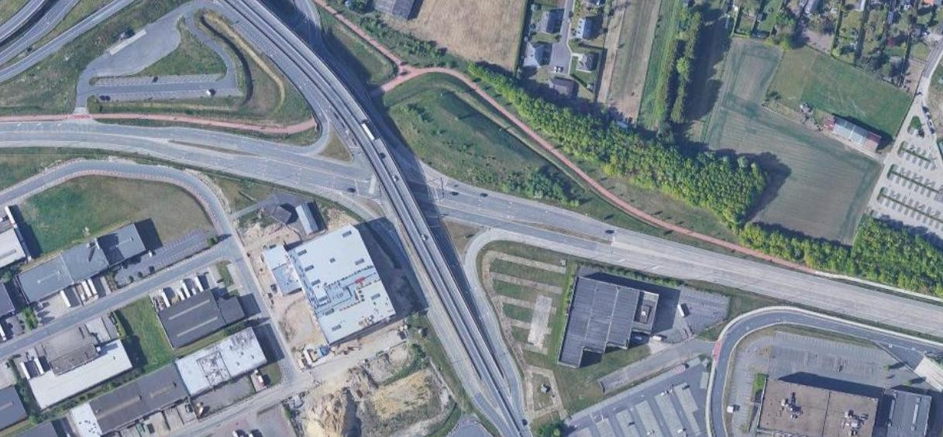
Figure 5-54 : Vue d'ensemble de l'intersection N211 Bataviastraat x N21 Haachtsesteenweg (source : Google Maps)
L'accès principal de BRUcargo se fait par le rond-point au bout de la Bataviastraat. De là, le trafic est réparti en interne vers et depuis les différentes entreprises internes.

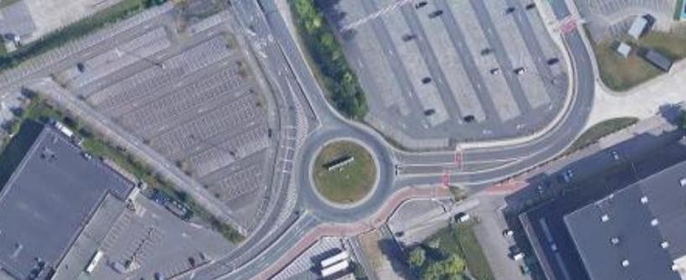
Figure 5-55 : Vue d'ensemble du rond-point interne Bataviastraat BRUcargo - accès principal (source : Google Maps)
Un accès secondaire à la zone BRUcargo se fait par l'intersection du carrefour à feux de l'avenue de la Gare.
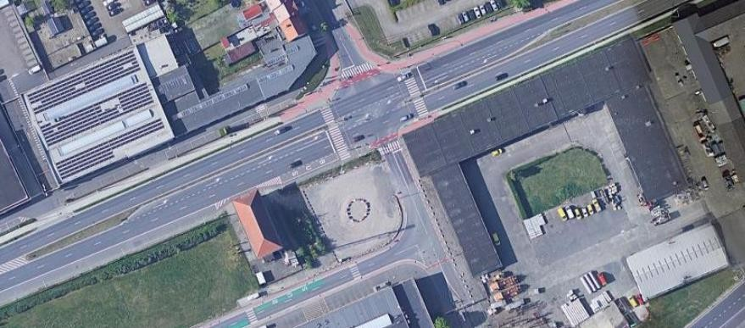
Figure 5-56 : Vue d'ensemble de l'intersection N21 Haachtsesteenweg x BRUcargo - accès secondaire (source : Google Maps)

Évolutions prévues dans la situation de référence 2032 (BAC_1-0-0-0)
L'ajustement le plus important en termes d'accessibilité routière est l'optimisation du R0 (parties nord et est) dans le cadre de "Working on the Ring Road" mentionné au §0, qui assurera une meilleure fluidité du trafic sur le R0 grâce à une séparation plus marquée du trafic de transit et du trafic de destination.
Dans le cadre des "Travaux sur le Ring", de nouvelles infrastructures routières seront également construites aux carrefours de l'avenue Léopold III (A201) et du R0. Les viaducs existants de l'avenue Léopold III seront modifiés ou démolis (complexe Grensstraat, Hermeslaan et voies de desserte). Le complexe de jonction du R0 avec l'A201, qui est le double pont aérien en direction de l'aéroport, sera rénové. L'objectif est de le rendre plus compact avec une infrastructure routière logique et d'améliorer ainsi la fluidité du trafic sur le R0. En outre, un viaduc de tramway sera construit au-dessus du R0 pour le futur tramway de l'aéroport avec piste cyclable (F201).

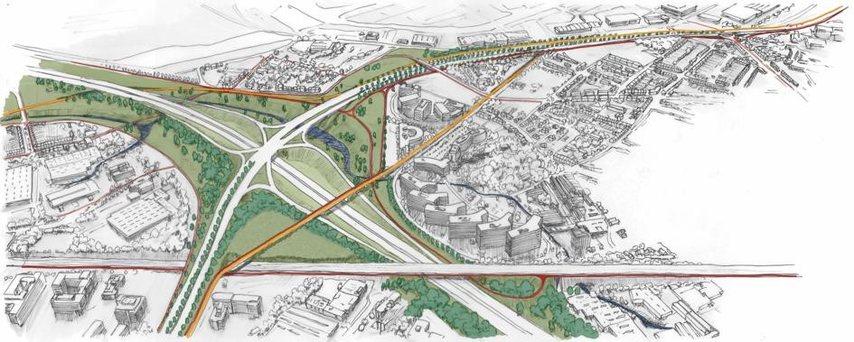
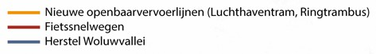
Figure 5-57 : Conception du complexe de connexion A201xR0 et du viaduc du tramway (Source : Werkenaandering)

Appuyer sur l'image
Dans ce qui suit, les volumes de trafic sont indiqués pour les différentes situations de référence. Il convient de noter que la modification des flux de trafic n'est pas en soi un groupe d'impact évalué. Cet aspect est décrit pour mieux comprendre le "pourquoi" de la notation des sous-aspects tels que le flux de trafic et l'habitabilité du trafic.
        - Niveau macro
Les figures ci-dessous montrent les intensités dans la situation de référence 2019 (scénario BAC_0-0-0- 0) pour les heures de pointe du matin et du soir.
Logiquement, c'est le réseau routier supérieur qui absorbe la majeure partie du trafic. Le R0, l'E40 et l'E19 transportent les volumes de trafic les plus importants, suivis par l'A12. Dans le R0, les R20 et R22 sont particulièrement visibles. L'heure de pointe du soir est généralement plus chargée que celle du matin.
Afin de réduire la taille du rapport, les graphiques sont présentés en miniature dans chaque cas. Les graphiques se trouvent également dans les annexes.
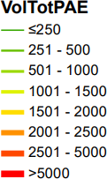
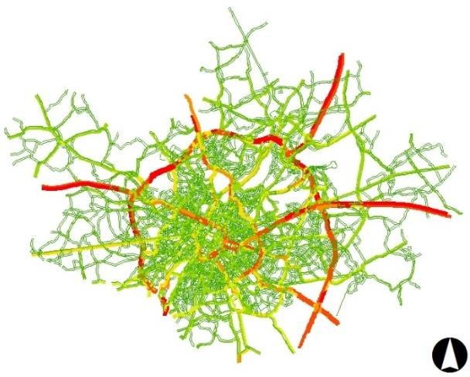
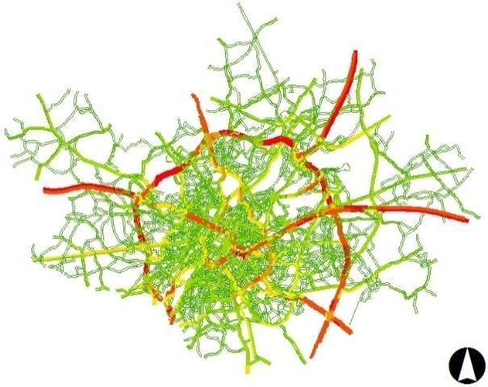
Figure 5-58 : Diagrammes d'intensité au niveau macro : heure de pointe du matin (gauche) et heure de pointe du soir (droite) : BAC_0-0-0-0

Au niveau macro, il semble y avoir peu de différence entre la situation de référence 2019 (BAC_0-0-0-0) et la future situation de référence 2032 (BAC_1-0-0-0). L'A12 est plus chargée que dans la situation de référence 2019. Les routes R0, E40 et E19 sont également plus fréquentées. Ceci est dû à l'amélioration de la fluidité du trafic sur la R0 (nord) qui est réalignée dans la future situation de référence.
L'ampleur de cette augmentation sur le R0 (nord) varie d'environ 1700 à 2800 pae/h/direction sur le segment entre l'E40 (ouest) et l'A12, d'environ 1300 à 2200 pae/h/direction sur le segment entre l'A12 et l'E19 (nord). Sur l'E40, l'A12 et l'E19, les différences sont plus faibles (de l'ordre de 1000 pae/h/direction ou moins).
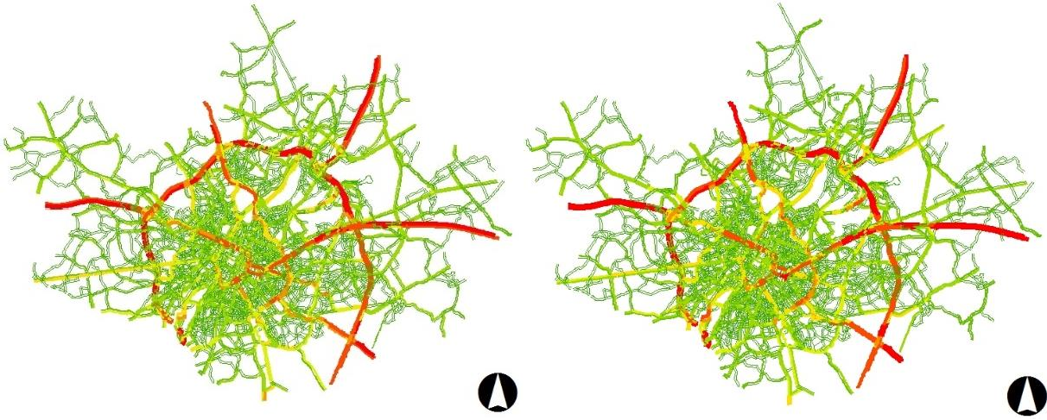
Figure 5-59 : Diagrammes d'intensité au niveau macro : heure de pointe du matin (gauche) et heure de pointe du soir (droite) : BAC_1-0-0-0
        - Niveau méso
Au niveau méso, l'image des heures de pointe du matin et du soir est assez similaire. Une fois de plus, ce sont principalement les routes R0, E40 et E19 qui supportent les plus gros volumes de trafic. L'A201 (à l'intérieur du périphérique) et la R22 supportent également plus de trafic que les autres routes. La N21 est plus fréquentée à l'heure de pointe du soir.
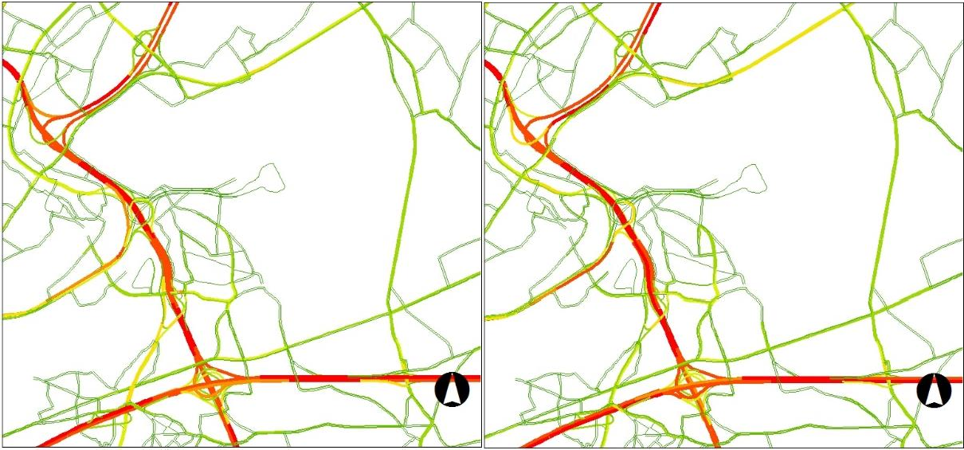
Figure 5-60 : Diagrammes d'intensité au niveau méso : heure de pointe du matin (gauche) et heure de pointe du soir (droite) : BAC_0-0-0-0
La situation de référence future 2032 (BAC_1-0-0-0) est assez similaire à la situation de référence 2019 (BAC_0-0-0-0). Près de l'aéroport, cependant, les différences sur le R0 sont moins prononcées que celles mentionnées dans la description au niveau macro ci-dessus (de l'ordre de 800 pae/h/direction).

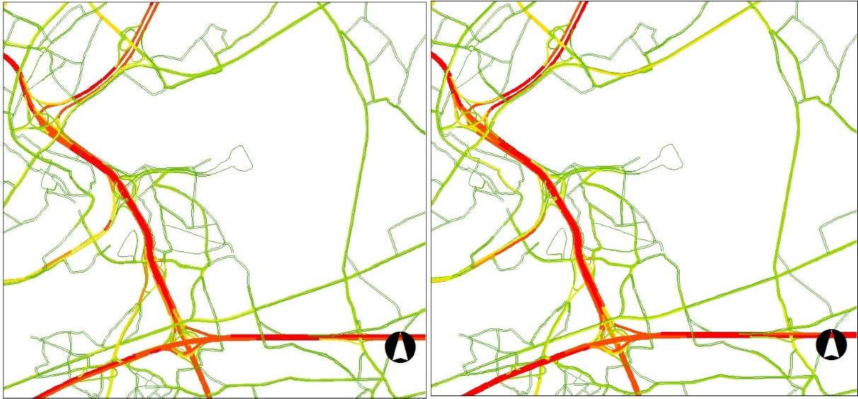
Figure 5-61 : Intensité des parcelles au niveau méso : heure de pointe du matin (à gauche) et heure de pointe du soir (à droite) : BAC_1-0-0-0

        - Niveau micro
Comme décrit au §5.9.3.2, l'accès à la zone aéroportuaire se fait par plusieurs intersections. Du côté des passagers, l'A201 donne un accès direct à l'aéroport. Il est également possible d'accéder à l'aéroport via le rond-point qui forme la connexion entre la N262 et l'A201. Les intensités sur l'A201 sont cartographiées à l'aide des comptages permanents du centre de trafic. Les intensités sur le rond-point sont cartographiées à l'aide des comptages de trafic effectués.
Le côté BRUcargo est accessible par la N211 Bataviastraat et la N21 Haachtsesteenweg d'une part. La N211 Bataviastraat offre une connexion directe entre le réseau routier supérieur (E19) et l'aéroport via le pont aérien. En outre, l'aéroport est également accessible via les intersections N211 Bataviastraat/Luchthavenlaan x N21 Haachtsesteenweg et N21 Haachtsesteenweg x Stationslaan. Les intensités sur la N211 sont cartographiées à l'aide des comptages permanents du centre de trafic. Les intensités sur les deux intersections d'accès sont cartographiées en utilisant les comptages de trafic effectués.
Comme déjà décrit au §5.7.1.2, des comptages d'intersections ont été effectués sur les routes d'accès et les intersections afin d'avoir une vue concrète du schéma de congestion actuel. La validation et la méthodologie pour déterminer les facteurs de conversion pour les intensités d'intersection dans les différents scénarios ont également été décrites ici.
Dans ce qui suit, les intensités de trafic actualisées des intersections d'accès sont indiquées pour les deux situations de référence. Les intensités comptées à l'origine se trouvent à l'annexe 5.3.
Situation de référence 2019 (BAC_0-0-0-0)
Les matrices ci-dessous montrent les intensités aux intersections respectives. Il convient de noter que le trafic circule également sur la N211 Luchthavenlaan, même en l'absence de l'aéroport, ainsi que sur la Luchthavenlaan entre le rond-point avec l'A201 et la Ringlaan.

Sur la N211 Luchthavenlaan, il s'agit du trafic vers/depuis le magasin Delhaize¹¹ situé à BRUcargo, qui est supposé rester dans les scénarios sans activités aéroportuaires.
Sur le tronçon de l'avenue Luchthaven entre le rond-point de l'A201 et Ringlaan, la circulation est sur le point de franchir le rond-point en direction de Grensstraat/Leonardo da Vincilaan.

Intersection N21 Haachtsesteenweg x Stationslaan
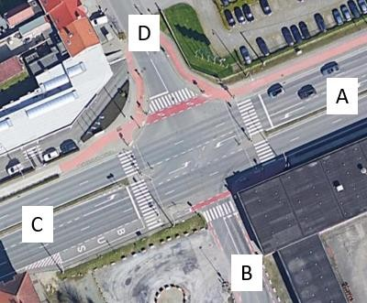
A : N21 Haachtsesteenweg (est) B : Aéroport
C : N21 Haachtsesteenweg (ouest) D : Stationslaan

Jour ouvrable, heure de pointe du matin 7h30-8h30 Jour ouvrable, heure de pointe du soir 17h30-18h30
 | A | B | C | D
A | 13 | 0 | 1593 | 51
B | 0 | 0 | 0 | 0
C | 611 | 0 | 7 | 72
D | 53 | 0 | 143 | 0

 | A | B | C | D
A | 24 | 0 | 1149 | 76
B | 0 | 0 | 0 | 0
C | 1561 | 0 | 9 | 169
D | 70 | 0 | 112 | 0

Intersection N21 Haachtsesteenweg x N211 Luchthavenlaan
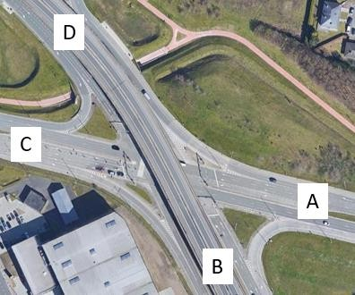
A : N21 Haachtsesteenweg (est)
B : N211 Luchthavenlaan (BRUcargo) C : N21 Haachtsesteenweg (ouest)
D : N211 Airport Avenue

Jour ouvrable, heure de pointe du matin 7h30-8h30
Intersection N211 x N21

 | A | B | C | D
A | 0 | 14 | 641 | 947
B | 11 | 2 | 14 | 5
C | 162 | 16 | 0 | 8
D | 521 | 1 | 495 | 19
Passage aérien N211
Jour ouvrable heure de pointe du soir 17h30-18h30
Intersection N211 x N21

 | A | B | C | D
A | 0 | 16 | 271 | 1004
B | 78 | 0 | 33 | 20
C | 475 | 113 | 0 | 25
D | 1061 | 2 | 254 | 72
Passage aérien N211

 | B | D
B | 0 | 0
D | 0 | 0

 | B | D
B | 0 | 0
D | 0 | 0

¹¹ Les chiffres de Delhaize sont dérivés des comptages de trafic effectués par MOBER expansion BRUcargo (Arcadis, 2022).

Intersection A201 x N262 Vilvoordelaan x Luchthavenlaan
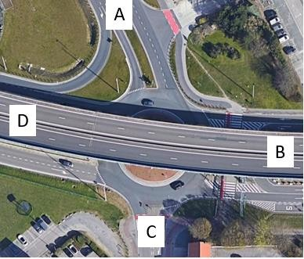
A : Avenue de Vilvorde
B : Aéroport de Bruxelles C : N262 Vilvoordelaan D : A201

Jour ouvrable, heure de pointe du matin 7h30-8h30
Intersection A201 et N262 Vilvoordelaan

 | A | B | C | D
A | 0 | 0 | 0 | 0
B | 0 | 0 | 0 | 0
C | 0 | 0 | 2 | 422
D | 385 | 0 | 382 | 114
Survol de l'A201

 | B | D
B | 0 | 0
D | 0 | 0

Scénario BAC_1-0-0
Intersection N21 Haachtsesteenweg x Stationslaan
Jour ouvrable, heure de pointe du matin 7h30-8h30
Jour ouvrable heure de pointe du soir 17h30-18h30
Intersection A201 et N262 Vilvoordelaan

 | A | B | C | D
A | 0 | 0 | 0 | 0
B | 0 | 0 | 0 | 0
C | 0 | 0 | 0 | 435
D | 143 | 0 | 578 | 523
Survol de l'A201

 | B | D
B | 0 | 0
D | 0 | 0

A : N21 Haachtsesteenweg (est) B : Aéroport
C : N21 Haachtsesteenweg (ouest) D : Stationslaan

Jour ouvrable heure de pointe du soir 17h30-18h30

 | A | B | C | D
A | 13 | 0 | 1493 | 51
B | 0 | 0 | 0 | 0
C | 611 | 0 | 7 | 72
D | 53 | 0 | 143 | 0

 | A | B | C | D
A | 24 | 0 | 1149 | 76
B | 0 | 0 | 0 | 0
C | 1561 | 0 | 9 | 169
D | 70 | 0 | 112 | 0

Intersection N21 Haachtsesteenweg x N211 Luchthavenlaan
A : N21 Haachtsesteenweg (est)
B : N211 Luchthavenlaan (BRUcargo) C : N21 Haachtsesteenweg (ouest)
D : N211 Airport Avenue

Jour ouvrable, heure de pointe du matin 7h30-8h30
Intersection N211 x N21

 | A | B | C | D
A | 0 | 14 | 641 | 847
B | 11 | 2 | 14 | 5
C | 162 | 16 | 0 | 8
D | 521 | 1 | 495 | 19
Passage aérien N211
Jour ouvrable heure de pointe du soir 17h30-18h30
Intersection N211 x N21

 | A | B | C | D
A | 0 | 16 | 271 | 1004
B | 78 | 0 | 33 | 20
C | 475 | 113 | 0 | 25
D | 1061 | 2 | 254 | 72
Passage aérien N211

 | B | D
B | 0 | 0
D | 0 | 0

 | B | D
B | 0 | 0
D | 0 | 0

Intersection A201 x N262 Vilvoordelaan x Luchthavenlaan
A : Avenue de Vilvorde
B : Aéroport de Bruxelles C : Avenue de Vilvorde
D : A201

Jour ouvrable, heure de pointe du matin 7h30-8h30
Intersection A201 et N262 Vilvoordelaan
Jour ouvrable heure de pointe du soir 17h30-18h30
Intersection A201 et N262 Vilvoordelaan

 | A | B | C | D
A | 0 | 0 | 0 | 0
B | 0 | 0 | 0 | 0

 | A | B | C | D
A | 0 | 0 | 0 | 0
B | 0 | 0 | 0 | 0

C | 0 | 0 | 2 | 422
D | 385 | 0 | 382 | 0

C | 0 | 0 | 0 | 435
D | 143 | 0 | 578 | 0

Survol de l'aéroport A201 Vol au-dessus de l'A201
 | B | D
B | 0 | 0
D | 0 | 0

 | B | D
B | 0 | 0
D | 0 | 0

En avant
        - Niveau macro
Les courbes de saturation présentent une image similaire à celle des courbes d'intensité. Les niveaux de saturation sont supérieurs à 80 %, en particulier sur le réseau routier supérieur. Sur la R0 et la E40 en direction/en provenance de Gand, la tenue de route est moins régulière.
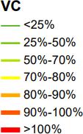
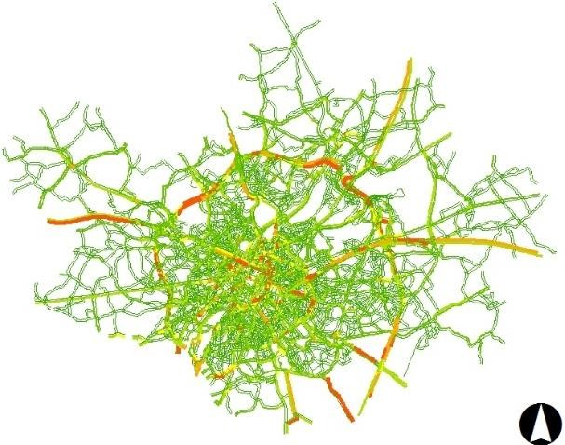
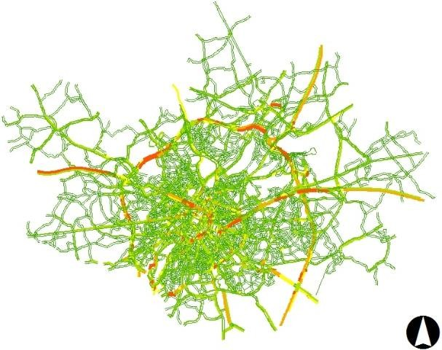
Figure 5-62 : Tracés de saturation au niveau macro : heures de pointe du matin (à gauche) et heures de pointe du soir (à droite) : BAC_0-0-0-0
Dans la situation de référence future (BAC_1-0-0-0), la saturation diminue sur le R0. Comme nous l'avons déjà décrit au §0, de nombreux changements ont été apportés au R0 d'ici là, ce qui a permis d'améliorer le flux et d'augmenter le trafic. Le R0 fonctionnant plus harmonieusement, il attire davantage de trafic à longue distance. Sur l'E19 et l'E40, le degré de saturation du BAC_1-0-0-0 augmente également par rapport à la situation de référence actuelle (BAC_0-0-0), en partie à cause de cela.
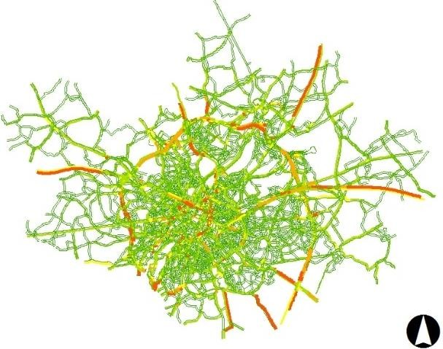
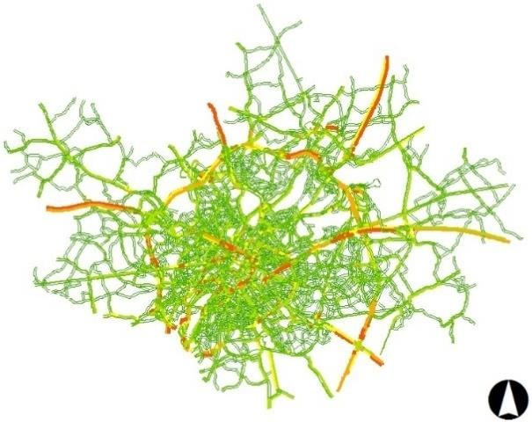
Figure 5-63 : Tracés de saturation au niveau macro : heures de pointe du matin (à gauche) et heures de pointe du soir (à droite) : BAC_1-0-0-0

        - Niveau méso
Dans les environs immédiats de l'aéroport, le niveau élevé de congestion sur les liaisons E19-R0 et E40 est particulièrement visible. Sur l'E40, c'est à l'heure de pointe du soir que la congestion est la plus forte.
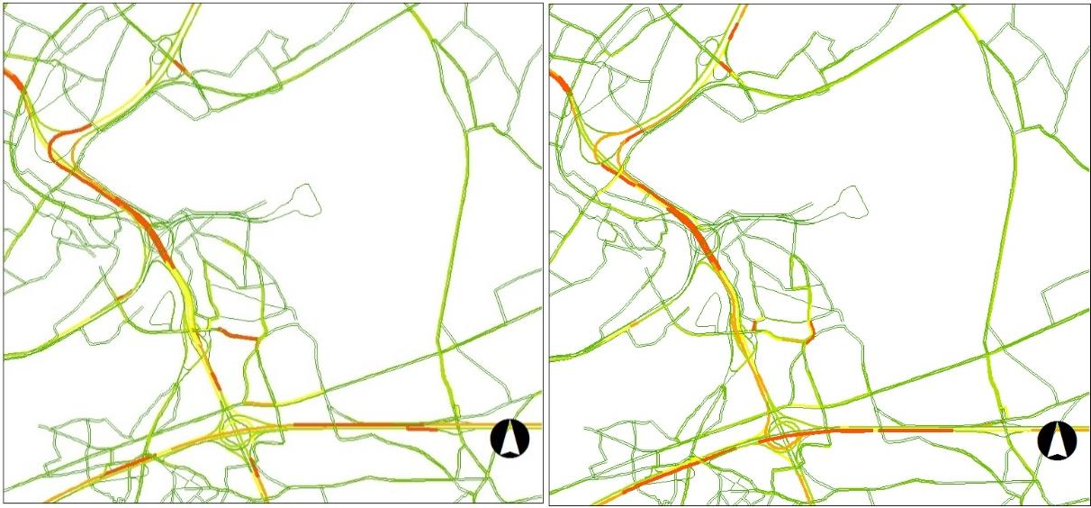
Figure 5-64 : Diagrammes de saturation au niveau méso : heure de pointe du matin (à gauche) et heure de pointe du soir (à droite) : BAC_0-0-0-0
Le fonctionnement plus régulier du R0 dans la future situation de référence (BAC_1-0-0-0) est également perceptible au niveau méso. La saturation sur le R0 diminue. Sur le E40, par contre, les niveaux de saturation restent assez élevés.
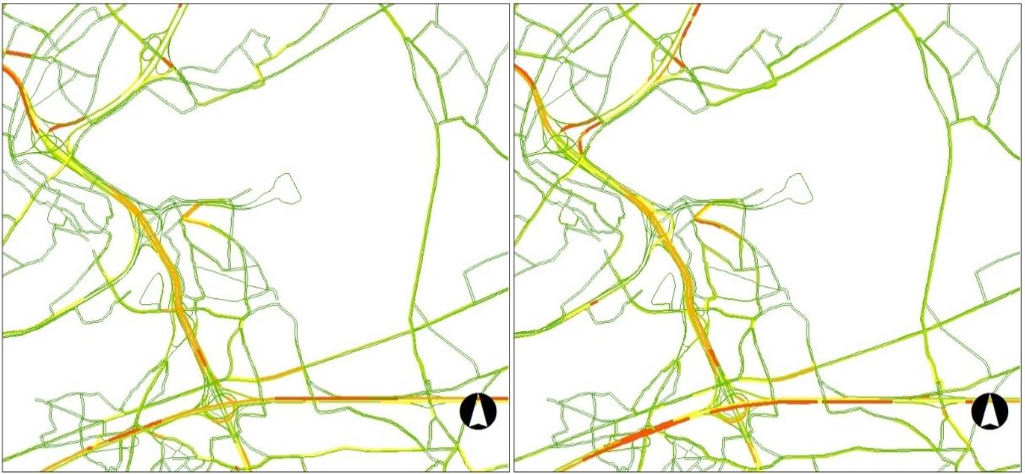
Figure 5-65 : Courbes de saturation au niveau méso : pic du matin (gauche) et pic du soir (droite) : BAC_1-0-0-0
Le tableau ci-dessous résume les intensités et les niveaux de saturation sur certains segments du réseau routier supérieur. Dans chaque cas, il s'agit de segments sur la route principale elle-même, et non de segments sur les bretelles d'accès.
On remarque ici qu'un nombre relativement important de segments présentent des niveaux de saturation supérieurs à 80 %. L'utilisation plus intensive de l'E19 et de l'E40 dans le scénario BAC_1-0-0-0 entraîne des augmentations sur les segments 2, 3, 8 et 9 dans le scénario BAC_1-0-0-0 par rapport au scénario BAC_0-0-0. Le fonctionnement plus souple du R0 est également visible sur le segment 4.

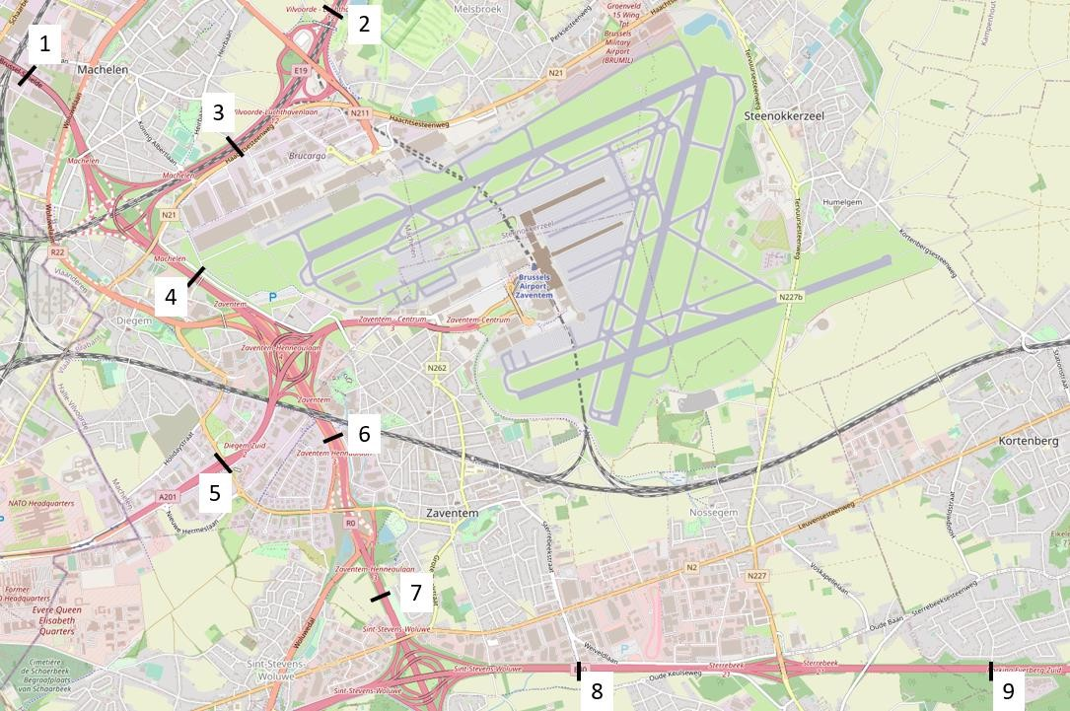
Figure 5-66 : Sélection des segments supérieurs du réseau routier
Tableau 5-31 : Segments sélectionnés du réseau routier supérieur : heure de pointe du matin

BAC_0-0-0-0 BAC_1-0-0-0
 |  |  | PAE | V/C | PAE | V/C
1 | R0 Viaduc de Vilvorde | O-W | 5400 | 89% | 6700 | 84%
 |  | W-O | 5700 | 95% | 7400 | 93%
2 | E19 au nord du complexe Vilvoorde-Luchthavenlaan | N-Z | 5300 | 86% | 5700 | 92%
 |  | Z-N | 3800 | 61% | 3800 | 62%
3 | E19 au sud du complexe Vilvoorde-Luchthavenlaan | N-Z | 5700 | 77% | 5400 | 66%
 |  | Z-N | 3700 | 60% | 4500 | 55%
4 | R0 entre Machelen et Zaventem | SE-NW | 6300 | 88% | 5200 | 69%
 |  | NW-SE | 8400 | 95% | 5200 | 69%
5 | Complexe A201 thv Diegem | SW-NO | 2200 | 52% | 2000 | 46%
 |  | NO-SW | 1300 | 30% | 1200 | 27%
6 | R0 entre Machelen et Zaventem-Henneaulaan et  changeur de trafic R0-A201 | Z-N | 4600 | 76% | 5200 | 86%
 |  | N-Z | 4600 | 77% | 5200 | 86%
7 | R0 entre l'avenue Henneau à Zaventem et l'avenue Sint-Stevens.  Woluwe | Z-N | 6800 | 100% | 5200 | 96%
 |  | N-Z | 6300 | 73% | 5200 | 86%
8 | E40 entre Sint-Stevens- Woluwe et Sterrebeek | O-W | 5200 | 69% | 5700 | 75%
 |  | W-O | 7500 | 92% | 7500 | 92%
9 | E40 entre Sterrebeek et Bertem | W-O | 3900 | 63% | 4700 | 75%
 |  | O-W | 7400 | 90% | 7500 | 92%

Tableau 5-32 : Sélection de segments du réseau routier supérieur : heure de pointe du soir

BAC_0-0-0-0 BAC_1-0-0-0
 |  |  | PAE | V/C | PAE | V/C
1 | R0 Viaduc de Vilvorde | O-W | 5200 | 86% | 7400 | 93%
 |  | W-O | 5500 | 91% | 7100 | 89%
2 | E19 au nord du complexe Vilvoorde-Luchthavenlaan | N-Z | 4300 | 69% | 4700 | 76%
 |  | Z-N | 5600 | 90% | 5800 | 93%
3 | E19 au sud du complexe Vilvoorde-Luchthavenlaan | N-Z | 4700 | 64% | 5300 | 65%
 |  | Z-N | 5300 | 86% | 6300 | 77%
4 | R0 entre Machelen et Zaventem | SE-NW | 7200 | 100% | 5400 | 71%
 |  | NW-SE | 6500 | 75% | 5200 | 69%
5 | Complexe A201 thv Diegem | SW-NO | 800 | 18% | 1300 | 30%
 |  | NO-SW | 2600 | 61% | 2800 | 64%
6 | R0 entre Machelen et Zaventem-Henneaulaan et  changeur de trafic R0-A201 | Z-N | 4400 | 72% | 5200 | 87%
 |  | N-Z | 5000 | 83% | 5400 | 89%
7 | R0 entre Zaventem-Henneaulaan et Sint-Stevens-  Woluwe | Z-N | 6000 | 88% | 5400 | 98%
 |  | N-Z | 7700 | 90% | 5200 | 87%
8 | E40 entre Sint-Stevens- Woluwe et Sterrebeek | O-W | 7500 | 100% | 7500 | 100%
 |  | W-O | 5500 | 67% | 6600 | 80%
9 | E40 entre Sterrebeek et Bertem | W-O | 7200 | 87% | 7400 | 90%
 |  | O-W | 4400 | 54% | 5600 | 69%

        - Niveau micro
Le traitement aux intersections d'accès est représenté à l'aide de calculs de capacité statiques avec le logiciel PTV Vistro. Sur la base des intensités de trafic et des différents paramètres des intersections, un calcul des niveaux de saturation des différentes branches est effectué à l'aide de formules et de méthodes d'ingénierie du trafic.
Tant dans la situation de référence 2019 (BAC_0-0-0-0) que dans la situation de référence future (BAC_1-0-0), il n'y a pas de problèmes d'échange aux différentes intersections d'accès. Les niveaux de saturation restent inférieurs à 85% sur chaque branche individuelle.
Les deux scénarios ne diffèrent que légèrement l'un de l'autre.
Dans la future situation de référence BAC_1-0-0-0, une modification limitée a été appliquée à BAC_0-0-0 aux intersections N21 Haachtsesteenweg x Stationslaan et N21 Haachtsesteenweg x N211 Luchthavenlaan. Toujours sur la base des résultats du modèle de trafic régional, il apparaît que dans le scénario BAC_0-0-0, il existe un trafic rampant qui évite les embouteillages sur le R0 et emprunte la N227 et la N21 pour rejoindre l'E19, bien que ce ne soit qu'à l'heure de pointe du matin. En revanche, dans le scénario BAC_1-0-0-0, ce trafic emprunte le réseau routier supérieur car le R0 fonctionne mieux.
Au carrefour A201 x N262 Vilvoordelaan x Luchthavenlaan, il n'y a plus de demi-tour en provenance de la branche ouest dans le scénario BAC_1-0-0. Comme décrit précédemment, il s'agit du trafic en provenance de la R22 Woluwelaan, entre autres, qui se dirige vers la R0 en direction du nord via un demi-tour à ce rond-point. A l'avenir, ce trafic disparaîtra car le nouvel échangeur entre le R0 et l'A201 aura été réalisé et la connexion entre le R22 et le R0 disparaîtra également.
Comme il n'y a pas de trafic aéroportuaire dans les situations de référence BAC_0-0-0-0 et BAC_1-0-0-0, les niveaux d'intensité et de saturation aux survols qui forment l'accès direct à l'aéroport (A201 et N211) sont tous deux nuls.

Scénario BAC_0-0-0-0
Intersection N21 Haachtsesteenweg x Stationslaan
Tableau 5-33 : Flux de trafic à l'intersection N21 Haachtsesteenweg x Stationslaan : heure de pointe du matin

Branche | Rue | Directions | I | V/C
A | N21 Haachtsesteenweg | Demi-tour | 7 PAE | 49%
 |  | Liens | 72 PAE
 |  | Tout droit | 611 PAE | 30%
 |  | Droit | 0 PAE
B | Aéroport | Liens | 0 PAE | 0%
 |  | Tout droit | 0 PAE
 |  | Droit | 0 PAE
C | N21 Haachtsesteenweg | Demi-tour | 13 PAE | 8%
 |  | Liens | 0 PAE
 |  | Tout droit | 1593 PAE | 82%
 |  | Droit | 51 PAE
D | Avenue de la gare | Liens | 53 PAE | 69%
 |  | Tout droit | 0 PAE
 |  | Droit | 143 PAE

Tableau 5-34 : Flux de trafic à l'intersection N21 Haachtsesteenweg x Stationslaan : heure de pointe du soir

Branche | Rue | Directions | I | V/C
A | N21 Haachtsesteenweg | Demi-tour | 9 PAE | 83%
 |  | Liens | 169 PAE
 |  | Tout droit | 1561 PAE | 83%
 |  | Droit | 0 PAE
B | Aéroport | Liens | 0 PAE | 0%
 |  | Tout droit | 0 PAE
 |  | Droit | 0 PAE
C | N21 Haachtsesteenweg | Demi-tour | 24 PAE | 11%
 |  | Liens | 0 PAE
 |  | Tout droit | 1149 PAE | 66%
 |  | Droit | 76 PAE
D | Avenue de la gare | Liens | 70 PAE | 61%
 |  | Tout droit | 0 PAE
 |  | Droit | 112 PAE

Intersection N21 Haachtsesteenweg x N211 Luchthavenlaan
Tableau 5-35 : Flux de trafic à l'intersection N21 Haachtsesteenweg x N211 Luchthavenlaan : heure de pointe du matin

Branche | Rue | Directions | I | V/C
B | N21 Haachtsesteenweg | Liens | 14 PAE | 4%
 |  | Tout droit | 641 PAE | 56%
 |  | Droit | 947 PAE | 79%
C | N211 Airport Avenue | Demi-tour | 2 PAE | 12%
 |  | Liens | 14 PAE
 |  | Tout droit | 5 PAE | 3%
 |  | Droit | 11 PAE | 1%
D | N21 Haachtsesteenweg | Liens | 8 PAE | 6%
 |  | Tout droit | 162 PAE | 23%
 |  | Droit | 16 PAE | 1%
A | N211 Airport Avenue | Demi-tour | 19 PAE | 64%
 |  | Liens | 521 PAE
 |  | Tout droit | 1 PAE | 0%
 |  | Droit | 495 PAE | 41%

Tableau 5-36 : Gestion du trafic à l'intersection N21 Haachtsesteenweg x N211 Luchthavenlaan : heure de pointe du soir

Branche | Rue | Directions | I | V/C
B | N21 Haachtsesteenweg | Liens | 16 PAE | 13%
 |  | Tout droit | 271 PAE | 51%
 |  | Droit | 1004 PAE | 84%
C | N211 Airport Avenue | Demi-tour | 0 PAE | 19%
 |  | Liens | 33 PAE
 |  | Tout droit | 20 PAE | 11%
 |  | Droit | 78 PAE | 7%
D | N21 Haachtsesteenweg | Liens | 25 PAE | 14%
 |  | Tout droit | 475 PAE | 79%
 |  | Droit | 113 PAE | 9%
A | N211 Airport Avenue | Demi-tour | 72 PAE | 81%
 |  | Liens | 1061 PAE
 |  | Tout droit | 2 PAE | 0%
 |  | Droit | 254 PAE | 21%

Intersection A201 x N262 Vilvoordelaan x Luchthavenlaan
Tableau 5-37 : Gestion du trafic à l'intersection A201 x N262 Vilvoordelaan x Luchthavenlaan : heure de pointe du matin

Branche | Rue | Directions | I | V/C
A | Avenue de Vilvorde | Demi-tour | 0 PAE | 0%
 |  | Liens | 0 PAE
 |  | Tout droit | 0 PAE
 |  | Droit | 0 PAE | 0%
B | Aéroport | Demi-tour | 0 PAE | 0%
 |  | Liens | 0 PAE | 0%
 |  | Tout droit | 0 PAE
 |  | Droit | 0 PAE
C | N262 Vilvoordelaan | Demi-tour | 2 PAE | 47%
 |  | Liens | 422 PAE
 |  | Tout droit | 0 PAE
 |  | Droit | 0 PAE
D | A201 | Demi-tour | 114 PAE | 36%
 |  | Liens | 385 PAE
 |  | Tout droit | 0 PAE
 |  | Droit | 382 PAE | 27%

Tableau 5-38 : Gestion du trafic à l'intersection A201 x N262 Vilvoordelaan x Luchthavenlaan : heure de pointe du soir

Branche | Rue | Directions | I | V/C
A | Avenue de Vilvorde | Demi-tour | 0 PAE | 0%
 |  | Liens | 0 PAE
 |  | Tout droit | 0 PAE
 |  | Droit | 0 PAE | 0%
B | Aéroport | Demi-tour | 0 PAE | 0%
 |  | Liens | 0 PAE | 0%
 |  | Tout droit | 0 PAE
 |  | Droit | 0 PAE
C | N262 Vilvoordelaan | Demi-tour | 0 PAE | 56%
 |  | Liens | 435 PAE
 |  | Tout droit | 0 PAE
 |  | Droit | 0 PAE
D | A201 | Demi-tour | 523 PAE | 48%
 |  | Liens | 143 PAE
 |  | Tout droit | 0 PAE
 |  | Droit | 578 PAE | 42%

Scénario BAC_1-0-0
Intersection N21 Haachtsesteenweg x Stationslaan
Tableau 5-39 : Flux de trafic à l'intersection N21 Haachtsesteenweg x Stationslaan : heure de pointe du matin

Branche | Rue | Directions | I | V/C
A | N21 Haachtsesteenweg | Demi-tour | 7 PAE | 49%
 |  | Liens | 72 PAE
 |  | Tout droit | 611 PAE | 30%
 |  | Droit | 0 PAE
B | Aéroport | Liens | 0 PAE | 0%
 |  | Tout droit | 0 PAE
 |  | Droit | 0 PAE
C | N21 Haachtsesteenweg | Demi-tour | 13 PAE | 8%
 |  | Liens | 0 PAE
 |  | Tout droit | 1493 PAE | 77%
 |  | Droit | 51 PAE
D | Avenue de la gare | Liens | 53 PAE | 69%
 |  | Tout droit | 0 PAE
 |  | Droit | 143 PAE

Tableau 5-40 : Flux de trafic à l'intersection N21 Haachtsesteenweg x Stationslaan : heure de pointe du soir

Branche | Rue | Directions | I | V/C
A | N21 Haachtsesteenweg | Demi-tour | 9 PAE | 83%
 |  | Liens | 169 PAE
 |  | Tout droit | 1561 PAE | 83%
 |  | Droit | 0 PAE
B | Aéroport | Liens | 0 PAE | 0%
 |  | Tout droit | 0 PAE
 |  | Droit | 0 PAE
C | N21 Haachtsesteenweg | Demi-tour | 24 PAE | 11%
 |  | Liens | 0 PAE
 |  | Tout droit | 1149 PAE | 66%
 |  | Droit | 76 PAE
D | Avenue de la gare | Liens | 70 PAE | 61%
 |  | Tout droit | 0 PAE
 |  | Droit | 112 PAE

Intersection N21 Haachtsesteenweg x N211 Luchthavenlaan
Tableau 5-41 : Gestion du trafic à l'intersection N21 Haachtsesteenweg x N211 Luchthavenlaan : heure de pointe du matin

Branche | Rue | Directions | I | V/C
B | N21 Haachtsesteenweg | Liens | 14 PAE | 4%
 |  | Tout droit | 641 PAE | 56%
 |  | Droit | 847 PAE | 71%
C | N211 Airport Avenue | Demi-tour | 2 PAE | 12%
 |  | Liens | 14 PAE
 |  | Tout droit | 5 PAE | 3%
 |  | Droit | 11 PAE | 1%
D | N21 Haachtsesteenweg | Liens | 8 PAE | 6%
 |  | Tout droit | 162 PAE | 23%
 |  | Droit | 16 PAE | 1%
A | N211 Airport Avenue | Demi-tour | 19 PAE | 64%
 |  | Liens | 521 PAE
 |  | Tout droit | 1 PAE | 0%
 |  | Droit | 495 PAE | 41%

Tableau 5-42 : Gestion du trafic à l'intersection N21 Haachtsesteenweg x N211 Luchthavenlaan : heure de pointe du soir

Branche | Rue | Directions | I | V/C
B | N21 Haachtsesteenweg | Liens | 16 PAE | 13%
 |  | Tout droit | 271 PAE | 51%
 |  | Droit | 1004 PAE | 84%
C | N211 Airport Avenue | Demi-tour | 0 PAE | 19%
 |  | Liens | 33 PAE
 |  | Tout droit | 20 PAE | 11%
 |  | Droit | 78 PAE | 7%
D | N21 Haachtsesteenweg | Liens | 25 PAE | 14%
 |  | Tout droit | 475 PAE | 79%
 |  | Droit | 113 PAE | 9%
A | N211 Airport Avenue | Demi-tour | 72 PAE | 81%
 |  | Liens | 1061 PAE
 |  | Tout droit | 2 PAE | 0%
 |  | Droit | 254 PAE | 21%

Intersection A201 x N262 Vilvoordelaan x Luchthavenlaan
Tableau 5-43 : Flux de trafic à l'intersection A201 x N262 Vilvoordelaan x Luchthavenlaan : heures de pointe du matin

Branche | Rue | Directions | I | V/C
A | Avenue de Vilvorde | Demi-tour | 0 PAE | 0%
 |  | Liens | 0 PAE
 |  | Tout droit | 0 PAE
 |  | Droit | 0 PAE | 0%
B | Aéroport | Demi-tour | 0 PAE | 0%
 |  | Liens | 0 PAE | 0%
 |  | Tout droit | 0 PAE
 |  | Droit | 0 PAE
C | N262 Vilvoordelaan | Demi-tour | 2 PAE | 43%
 |  | Liens | 422 PAE
 |  | Tout droit | 0 PAE
 |  | Droit | 0 PAE
D | A201 | Demi-tour | 0 PAE | 28%
 |  | Liens | 385 PAE
 |  | Tout droit | 0 PAE
 |  | Droit | 382 PAE | 27%

Tableau 5-44 : Traitement du trafic à l'intersection A201 x N262 Vilvoordelaan x Luchthavenlaan : heure de pointe du soir

Branche | Rue | Directions | I | V/C
A | Avenue de Vilvorde | Demi-tour | 0 PAE | 0%
 |  | Liens | 0 PAE
 |  | Tout droit | 0 PAE
 |  | Droit | 0 PAE | 0%
B | Aéroport | Demi-tour | 0 PAE | 0%
 |  | Liens | 0 PAE | 0%
 |  | Tout droit | 0 PAE
 |  | Droit | 0 PAE
C | N262 Vilvoordelaan | Demi-tour | 0 PAE | 35%
 |  | Liens | 435 PAE
 |  | Tout droit | 0 PAE
 |  | Droit | 0 PAE
D | A201 | Demi-tour | 0 PAE | 10%
 |  | Liens | 143 PAE
 |  | Tout droit | 0 PAE
 |  | Droit | 578 PAE | 42%

Sécurité routière et habitabilité du trafic
Accidents de la route
La figure ci-dessous montre tous les accidents corporels enregistrés dans la zone méso-étude au cours de la période 2017 - 2019. Les R0 et E40 sont logiquement les principaux points de concentration, mais aussi principalement des routes régionales ou des routes d'accès majeures dans la région autour de Brussels Airport : A201, la N21 Haachtsesteenweg à Diegem et à Steenokkerzeel et la N262 Vilvoordelaan à Zaventem.
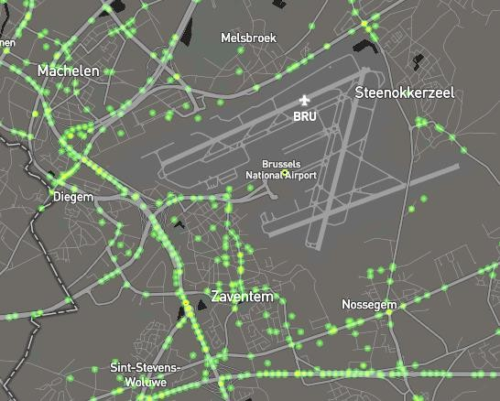
Figure 5-67:Accidents corporels enregistrés (Source : Accidentsflanders)
Certains d'entre eux apparaissent également lorsque les accidents corporels enregistrés impliquant des cyclistes (y compris les vélos électriques et les speed pedelecs) et des piétons sont filtrés (voir figure ci-dessous).
Les zones de concentration sont la N262 (plus précisément la Vilvoordelaan, l'intersection de l'Antoon Van Dijcklaan avec la Watertorenlaan et l'intersection de l'Antoon Van Dijcklaan avec la Landbouwstraat), autour de l'A201 et autour de l'accès au terrain de Brussels Airport. Il existe également des points de concentration dans la région dans et autour de BRUcargo (plus précisément Haachtsesteenweg et BRUcargo).
Aucun de ces points ne figure sur la liste dynamique des points dangereux de l'AWV.

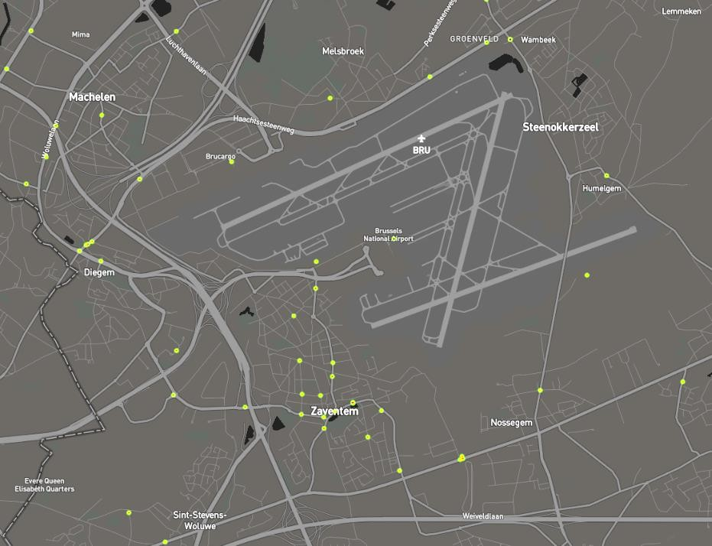
Figure 5-68 : Accidents corporels enregistrés impliquant des cyclistes et des piétons (Source : Accidentsflanders)
Compte tenu de l'augmentation du trafic, ces zones de concentration sont des points focaux où il peut y avoir un risque d'accidents supplémentaires à l'avenir.
Capacité de croisement
Pour évaluer l'effet de barrière de la génération de trafic du projet, le temps d'attente moyen aux principaux points de passage marqués pour les piétons et les cyclistes est pris en compte. À cette fin, l'accent est mis sur les arrêts de bus situés à proximité des points de passage non réglementés de la zone, car ce sont les destinations les plus importantes pour les piétons.
La capacité de traversée est évaluée par le temps d'attente moyen d'un piéton pour traverser. Le degré de franchissabilité est calculé en utilisant les dimensions du profil de la route et les intensités de trafic pour les heures de pointe du matin et du soir. Pour les traversées en milieu de bloc, le temps de traversée est additionné.
Sur la base des points de concentration susmentionnés où des accidents corporels impliquant des cyclistes et des piétons ont été enregistrés, la capacité de franchissement est cartographiée aux endroits suivants :
- N21 à Melsbroek près de l'arrêt de bus 'Melsbroek Geerensstraat'.
- N21 à Diegem près de l'arrêt de bus 'Diegem Broekstraat'.
- N262 Vilvoordelaan au sud de Sportstraat

- Arrêt de bus Ringlaan t.h.v. "Zaventem Building 9" (Ringlaan oos t)¹²
- Ringlaan près de l'arrêt de bus 'Zaventem Technics Noord' (Ringlaan ouest)¹²
- Leopoldlaan près de la branche orientale A201 x N262 Vilvoordelaan x Luchthavenlaan Dans la figure ci-dessous, les endroits décrits sont indiqués par une barre noire.
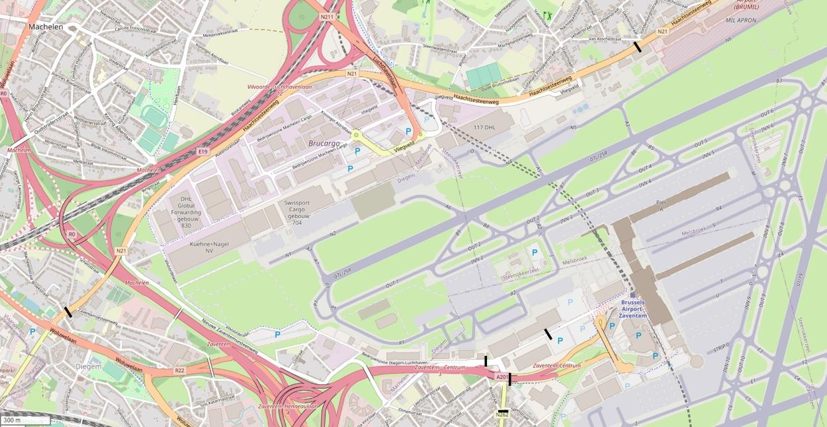
Figure 5-69 : Emplacement des arrêts de bus + emplacements mesurés pour la franchissabilité
Le tableau ci-dessous résume la qualité des traversées pour les sites étudiés tant pour la situation de référence 2019 (BAC 0-0-0-0) que pour la situation de référence 2032 (BAC 1-0-0-0).
Tableau 5-45 : Situations de référence de la transversalité : scénario BAC_0-0-0-0 et scénario BAC_1-0-0-0

 | Scénario 0000 |  | Scénario 1000
 | OSP | ASP | OSP | ASP
Localisation | Scénario 0000 | Scénario 0000 | Scénario 1000 | Scénario 1000
N21 Melsbroek | Très mauvais | Inacceptable | Très mauvais | Inacceptable
N21 Diegem | Bon | Juste | Juste | Juste
N262 | Modéré | Mauvais | Modéré | Mauvais
Ring Avenue East | Bon | Bon | Bon | Bon
Ring Avenue West | Bon | Bon | Bon | Bon
Avenue Léopold | Bon | Bon | Bon | Bon

12 Les intensités sur Ringlaan ont été dérivées des intensités comptées sur la branche nord de l'intersection A201 x N262 Vilvoordelaan x Luchthavenlaan. Une correction a ensuite été appliquée pour le trafic passant par Leonardo da Vincilaan. Le reste du trafic a été réparti entre les parties est et ouest de l'avenue Ring sur la base des chiffres disponibles de l'aéroport et de la répartition des places de parking situées le long de l'avenue Ring. Il en ressort que le trafic est réparti approximativement entre 50 % et 50 %.

Sécurité des infrastructures cyclables
Pour vérifier la sécurité des aménagements cyclables, l'accent est mis sur les tronçons routiers situés à proximité de la zone du projet et qui font partie du réseau de pistes cyclables fonctionnelles supra-locales.
Vous trouverez ci-dessous un aperçu des sites étudiés :
- Ring Avenue (itinéraire alternatif dans l'attente de la réalisation de l'autoroute cyclable FR20)
- N21 entre N211 et Stationslaan (itinéraire cyclable fonctionnel)
- N262/ Vilvoordelaan
D'après le tableau de sélection figurant au §5.5.4, elles se situent dans les zones 2 (souhaitable en fonction de l'importance du trafic lourd) à 3 (bande cyclable nécessaire).
Tableau 5-46 : positionnement de BAC_0-0-0-0 et BAC_1-0-0-0 dans le tableau de choix de la désirabilité des aménagements cyclables
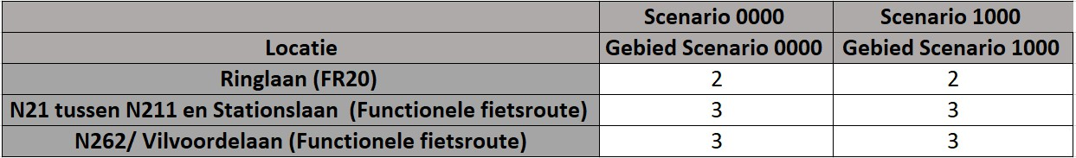
Sur la N21 et la N262, des pistes cyclables ont été aménagées et répondent largement aux exigences du Vademecum Bicycle Facilities. Sur la N21, entre la N211 et la Stationslaan, ces pistes ont été récemment renouvelées.
La piste cyclable unidirectionnelle adjacente le long de l'avenue Ring, d'une largeur d'environ 1,40 m, n'est pas conforme aux exigences des installations cyclables du Vademecum.
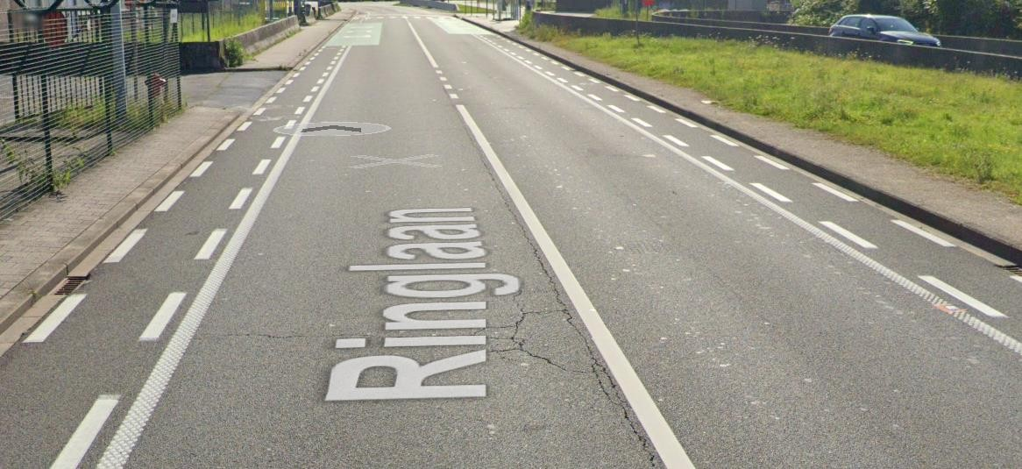
Figure 5-70 Infrastructure cyclable le long de l'avenue Ring (Source : Google Maps)
Qualité de vie du trafic - véhicules-kilomètres sur le réseau routier secondaire
Afin d'examiner au niveau macro la mesure dans laquelle l'adaptation prévue de l'infrastructure routière a un impact sur la fluidité du trafic, la première étude est l'évolution du nombre de véhicules-kilomètres sur le réseau routier secondaire (toutes les routes autres que les autoroutes) dans les 31 municipalités qui font partie de la zone d'étude macro.
Le tableau ci-dessous indique le nombre absolu de véhicules-kilomètres dans les deux situations de référence.
Les "véhicules-kilomètres" en eux-mêmes ne disent pas grand-chose sur la viabilité du trafic. Mais la différence

entre les scénarios de référence et les scénarios futurs fournit un indicateur sur les augmentations ou les diminutions des volumes de trafic dans les différentes municipalités.
Tableau 5-47 : véhicules-kilomètres par commune sur le réseau sous-jacent BAC_0-0-0-0 et BAC_1-0-0-0

 | BAC_0-0-0-0 |  | BAC_1-0-0-0
 | heure de pointe du matin | heure de pointe du soir | heure de pointe du matin | heure de pointe du soir
Zone aéroportuaire
Machelen | 24910 | 23970 | 26880 | 26740
Steenokkerzeel | 26620 | 30410 | 29270 | 32020
Zaventem | 33610 | 33260 | 40300 | 40600
Nord-Ouest
Asse | 39970 | 41160 | 47460 | 48030
Grimbergen | 34970 | 31420 | 43450 | 40540
Wemmel | 11080 | 10070 | 13520 | 12430
Dilbeek | 43980 | 45840 | 55880 | 55840
Vilvoorde | 32270 | 32120 | 39610 | 37950
Nord-Est
Tervuren | 20600 | 20030 | 26810 | 27120
Wezembeek-Oppem | 8650 | 8580 | 12210 | 10250
Kortenberg | 18880 | 18050 | 25830 | 22770
Centre
Schaerbeek | 48780 | 46920 | 49170 | 49390
Koekelberg | 15900 | 16290 | 16410 | 17120
Anderlecht | 64810 | 66690 | 73600 | 76780
Ixelles | 35050 | 35920 | 33420 | 34740
Woluwe-Saint-Lambert | 27750 | 28000 | 27410 | 29090
Etterbeek | 23940 | 23500 | 22420 | 22950
Saint-Gilles | 18320 | 19480 | 19240 | 19960
Givre | 19480 | 19950 | 21670 | 21480
Bruxelles | 221750 | 221560 | 233850 | 235970
Woluwe-Saint-Pierre | 23240 | 21840 | 23150 | 23260
Saint-Jean-Molenbeek | 26320 | 26260 | 28610 | 28810
Evere | 18650 | 17350 | 18650 | 18650
Jette | 14960 | 13220 | 16700 | 16260
Watermaal-Bosvoorde | 15150 | 12510 | 14000 | 12840
St. Agatha Berchem | 10030 | 9670 | 11710 | 12210
Auderghem | 35320 | 38740 | 43970 | 49860
Saint-Josse-ten-Noode | 9930 | 10130 | 10130 | 9900
Kraainem | 17460 | 16830 | 18990 | 19140
Ganshoren | 12950 | 12580 | 13610 | 13530
Uccle | 49390 | 50530 | 52460 | 50820

Part du trafic de marchandises sur le réseau routier secondaire
Le tableau ci-dessous montre le rapport entre le nombre de kilomètres parcourus par le fret et le nombre total de kilomètres parcourus par les véhicules sur le réseau routier secondaire pour chaque sous-région. Le réseau routier secondaire est constitué de toutes les routes non autoroutières dans les 31 municipalités qui font partie de la macro-zone d'étude.
Dans l'ensemble, cette part est inférieure à 5 % dans presque toutes les sous-zones, tant aux heures de pointe du matin que du soir. Ce n'est que dans les sous-zones de Machelen, Asse et Grimbergen qu'elle est légèrement supérieure.
A titre indicatif :
- Du point de vue de la viabilité du trafic, une proportion allant jusqu'à 5 % est considérée comme faible, une proportion supérieure à 15 % est considérée comme élevée (source : MOBER Guidelines Book).

- le Vademecum Fietsvoorzieningen utilise 10% comme valeur indicative pour la construction de pistes cyclables sur les routes urbaines (voir également le cadre d'importance "sécurité des infrastructures cyclables" au §5.5.4).
Tableau 5-48 : Part du trafic de marchandises sur le réseau routier secondaire dans les sous-zones

 | BAC_0-0-0-0 |  | BAC_1-0-0-0
 | heure de pointe du matin | heure de pointe du soir | heure de pointe du matin | heure de pointe du soir
Zone aéroportuaire
Machelen | 6% | 5% | 7% | 6%
Steenokkerzeel | 5% | 4% | 3% | 3%
Zaventem | 4% | 4% | 4% | 4%
Nord-Ouest
Asse | 8% | 6% | 7% | 7%
Grimbergen | 6% | 5% | 6% | 5%
Wemmel | 5% | 4% | 4% | 3%
Dilbeek | 5% | 3% | 5% | 4%
Vilvoorde | 4% | 3% | 4% | 3%
Nord-Est
Tervuren | 4% | 4% | 4% | 3%
Wezembeek-Oppem | 3% | 3% | 3% | 3%
Kortenberg | 5% | 4% | 5% | 5%
Centre
Schaerbeek | 1% | 0% | 1% | 0%
Koekelberg | 1% | 0% | 1% | 0%
Anderlecht | 3% | 2% | 3% | 2%
Ixelles | 1% | 0% | 1% | 1%
Woluwe-Saint-Lambert | 1% | 0% | 1% | 1%
Etterbeek | 0% | 0% | 1% | 0%
Saint-Gilles | 1% | 1% | 1% | 1%
Givre | 3% | 2% | 3% | 2%
Bruxelles | 2% | 1% | 2% | 2%
Woluwe-Saint-Pierre | 1% | 0% | 1% | 0%
Saint-Jean-Molenbeek | 1% | 0% | 1% | 0%
Evere | 1% | 1% | 1% | 1%
Jette | 1% | 0% | 1% | 1%
Watermaal-Bosvoorde | 2% | 1% | 2% | 1%
St. Agatha Berchem | 1% | 0% | 1% | 1%
Auderghem | 3% | 2% | 3% | 2%
Saint-Josse-ten-Noode | 1% | 0% | 1% | 1%
Kraainem | 4% | 4% | 5% | 4%
Ganshoren | 1% | 1% | 1% | 1%
Uccle | 1% | 1% | 1% | 1%

Parking
Les paragraphes ci-dessous traitent de l'offre de stationnement disponible à l'intérieur et autour de l'aéroport. Comme la situation de référence est un scénario sans opérations aéroportuaires, le taux d'utilisation de cette offre de parking n'est pas discuté plus avant dans les paragraphes ci-dessous. Pour cela, veuillez vous référer au §5.9.5.
BAC_0-0-0-0
L'aéroport dispose d'infrastructures de stationnement distinctes pour les passagers et le personnel.

Les passagers se rendant dans la zone du terminal peuvent garer leur véhicule dans les zones P1, P2, P3, P lock et P1 VIP, accessibles depuis l'A201. Les zones de stationnement sont situées à 5-10 minutes de marche du terminal. Au total, 10 850 places de parking sont disponibles dans la zone du terminal.
Pour le stationnement des passagers, BAC a conclu un accord d'utilisation avec Interparking. Le chargement des véhicules électriques est disponible dans la zone rapide P1 avec 9 points de chargement, la zone rapide P1 3 avec 4 points de chargement, la zone économique P2 avec 2 points de chargement, la zone vacances P3 avec 38 points de chargement. P Lock et P1 VIP disposent respectivement de 12 et 16 points de charge.
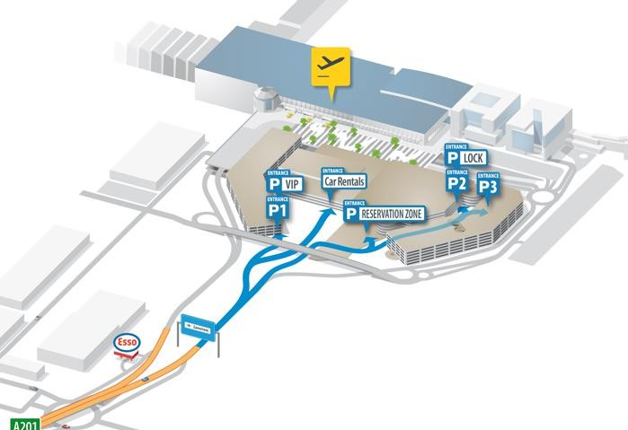
Figure 5-71 : emplacement des parkings pour passagers dans la zone du terminal (source : BAC)
Le stationnement du personnel dans la zone du terminal est organisé par zone. La zone 27-35 comprend les parkings P4, P13, P 18, P20, P25, P27, P30, P31, P34 et P35 avec une capacité totale de 3257 places. La zone 52-58 comprend les parkings P52, P53 et P58, avec une capacité de 1279 places. La zone du personnel TechZuid offre 929 places aux parkings P28, P40 et P41. La distance à parcourir à pied jusqu'au lieu de travail varie en fonction de la distance entre le lieu de travail et la zone de stationnement choisie.

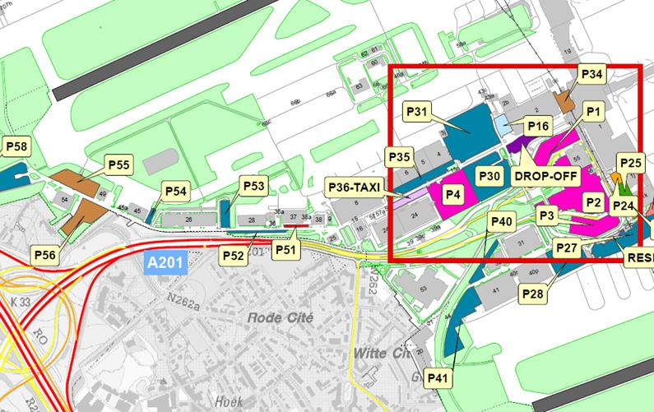
Figure 5-72 : Situation des parkings pour le personnel dans la zone du terminal (source : BAC)
La carte ci-dessous situe les places de parking inventoriées adjacentes à la zone BRUcargo, le tableau indique le nombre de places de parking autorisées. Les places de parking non répertoriées dans la zone BRUcargo sont gérées en interne et leur nombre est inconnu.
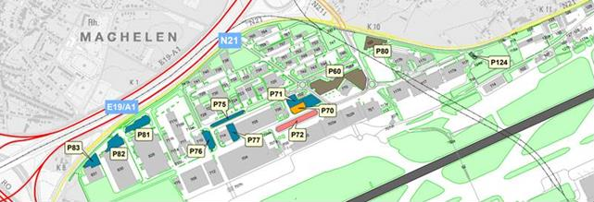
Figure 5-73 : Situation de la zone de stationnement du personnel BRUcargo (source : BAC) Tableau 5-49 : Nombre de places de stationnement autorisées BRUcargo
Parking | Nombre de places de stationnement autorisées
P60 (réduction) | 956
P70 (parking pour le personnel et les visiteurs) | 530
P71 (parking du personnel)
P72 (public - trafic de camions) | 96
P75 (non utilisé) | 298
P76 (interne) | 130
P77 (interne) | 320
P80 (réduction) | N'est plus utilisé
P81 (interne) | 20 pour les camions  203 pour les véhicules de tourisme
P82 (interne) | Inconnu

Parking | Nombre de places de stationnement autorisées
P83 (interne) | Inconnu
P124 (interne) | Indéterminé

Le nombre de places de stationnement par site d'entreprise dépend du nombre possible de places disponibles sur le site. Sur les sites des entreprises, seule l'utilisation interne (non publique) des places de parking est autorisée. C'est l'accord interne entre l'employeur et les employés qui s'applique. Si BAC est le propriétaire, BRUcargo fournit le bâtiment (avec le parking). Pour les places de parking gérées par BAC, il y a une redevance par carte de parking. En moyenne, 3 cartes de stationnement sont attribuées par place de stationnement disponible.
P72 est le seul parking public pour le trafic de fret, P70 et P71 sont accessibles au public pour le trafic automobile et P60 est un parking à prix réduit pour les passagers de l'aéroport de Bruxelles. Pour le parking à prix réduit, une politique de stationnement a été établie par le gestionnaire (Interparking). Aucune politique de stationnement n'a été élaborée pour les parkings publics du supermarché Delhaize.
Dans l'avenir, en fonction du nombre de places de stationnement supplémentaires, il conviendra de prendre en compte le stationnement de courte durée et le stationnement public.
Des parkings éloignés et à prix réduit sont également situés en dehors de l'enceinte de l'aéroport. Il est impossible de déterminer le nombre de places de stationnement disponibles à l'extérieur de l'aéroport, compte tenu des différents fournisseurs. Ils vont des parkings d'hôtels à l'offre de Q-park avec service de navette, en passant par l'offre présentée dans l'image ci-dessous.
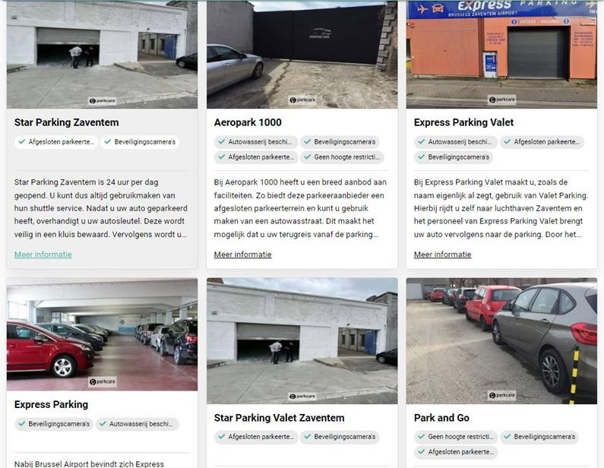
Figure 5-74 : Illustration des prestataires de services de stationnement privés dans la zone aéroportuaire
Pour lutter contre les nuisances liées au stationnement sur le domaine public, les centres-villes de Steenokkerzeel et de Zaventem ont déjà mis en place un régime de stationnement qui interdit le stationnement gratuit de longue durée et dont le tarif est plus élevé que le tarif journalier des parkings privés situés à proximité.

Dans le passé (jusqu'en décembre 2022), les personnes en stationnement de longue durée à Machelen et Diegem pouvaient encore relativement facilement laisser leur voiture sur le domaine public. Cependant, outre l'aéroport, il y a de nombreux autres utilisateurs dans cette zone. Il est donc impossible de déterminer avec certitude dans quelle mesure la pression exercée sur le stationnement dans ces zones centrales est imputable aux passagers de l'aéroport de Bruxelles-National (qui ne sont pas disposés à payer pour l'un des parkings privés).
Cependant, depuis 2023, le stationnement gratuit de longue durée sur le domaine public a également été supprimé à Machelen et Diegem. Ici aussi, une nouvelle politique de stationnement interdisant le stationnement de longue durée gratuit est actuellement en vigueur. Le tarif est ici plus élevé que le tarif journalier des parkings privés situés à proximité.
BAC_1-0-0-0
Un nouveau bâtiment de stationnement sera construit sur le site où se trouve le parking du personnel P30 (753 PP) dans le BAC_0-0-0. La tour de stationnement P30 aura une capacité de 2.500 PP. Sur ce nombre, 1 700 PP seront destinés au personnel de l'aéroport (et éventuellement à des passagers supplémentaires en fonction de la demande). Les 800 PP restants seront mis à la disposition des sociétés de location de voitures. Le parc de voitures de location déménagera alors avec elles depuis l'emplacement actuel. Cette tour de stationnement est prévue pour 2025.
Plusieurs points d'arrêt et parkings pour navettes sont également prévus dans l'ensemble de l'aéroport, d'où les employés et les passagers seront transportés par navette jusqu'à leur lieu de travail ou leur terminal. Le parking pour navettes de BRUcargo est prévu pour 2030.

Situations futures et prévisions d'impact

Ralentissement du trafic
Ce qui suit se concentre principalement sur l'accessibilité et la vérification de l'adéquation de l'infrastructure cycliste existante avec le nombre de cyclistes attendus. L'impact de l'augmentation attendue sur la sécurité des cyclistes est abordé au point 5.10.4.
Scénarios sans transfert modal (BAC_0-1-0-0, BAC_0-2-0-0, BAC_1-2-0-0)
BAC_0-1-0-0 et BAC_0-2-0-0
La réautorisation des opérations aéroportuaires ne modifie pas l'infrastructure cyclable existante dans la zone autour de l'aéroport. Le côté passagers de Brussels Airport et BRUcargo restent aussi accessibles aux cyclistes et aux piétons dans les scénarios BAC_0-1-0-0 et BAC_0-2-0-0 que dans la situation de référence BAC_0-0-0.
La différence par rapport à BAC_0-0-0 est que dans BAC_0-1-0-0 il y a environ 1.000 cyclistes quotidiens voyageant vers/depuis Brussels Airport (4% de 24.000 cf. profil de mobilité actuel) et dans BAC_0-2-0-0 environ 1.200 (au pro rata de l'augmentation attendue du nombre de passagers). Parmi eux, environ deux tiers roulent du côté des passagers et un tiers du côté de BRUcargo.
En tenant compte de la répartition journalière du personnel¹³ , on obtient les pics d'intensité suivants :
- BAC_0-1-0-0 : environ 65 vélos par heure de pointe du côté des passagers et environ 35 vélos par heure du côté de BRUcargo.
- BAC_0-2-0-0 : environ 80 vélos par heure de pointe du côté des passagers et environ 40 vélos par heure du côté de BRUcargo.
Selon les lignes directrices du Vademecum Fietsvoorzieningen, la largeur minimale recommandée de 2 mètres pour une piste cyclable à sens unique et de 3 mètres pour une piste cyclable à double sens est suffisante pour accueillir jusqu'à 250 cyclistes par sens.
Le nombre de cyclistes à destination et en provenance de l'aéroport reste bien en deçà de ce seuil, et sur de nombreux tronçons des pistes cyclables à destination et en provenance de l'aéroport, les directives de conception du Vademecum Fietsvoorzieningen sont d'ores et déjà respectées. Certains segments des autoroutes cyclables en direction de Brussels Airport et de BRUcargo ne sont pas encore achevés. Les cyclistes peuvent emprunter les itinéraires cyclables alternatifs marqués à cet endroit. Celles-ci ne répondent pas partout aux directives de conception du Vademecum Fietsvoorzieningen, mais elles sont suffisamment larges pour permettre aux cyclistes de se croiser ou de se dépasser (score d'effet -1/0).
BAC_1-2-0-0
Dans la situation de référence BAC_1-0-0-0 et donc également dans le scénario BAC_1-2-0-0, toutes les connexions cyclables (autoroutes cyclables F201, F3, F214 et FR20) vers et depuis l'aéroport de Bruxelles National ainsi que vers et depuis BRUcargo ont été réalisées, augmentant la sécurité et le confort par rapport à la situation de référence BAC_0-0-0 et aux scénarios BAC_0-1-0-0 et BAC_0-2-0-0. Cette nouvelle infrastructure est conforme aux lignes directrices du Vademecum Bicycle Facilities et s'aligne donc parfaitement sur les intensités de trafic cycliste attendues à destination et en provenance de l'aéroport (les mêmes que dans BAC_0-2-0-0).

¹³ selon le modèle de prévision du CCB mentionné au point 5.6.1, 10 % du personnel arrive pendant l'heure de pointe du matin la plus chargée et environ 10 % partent pendant l'heure de pointe du soir la plus chargée.

La présente EIE part du principe que l'infrastructure cycliste existante ne change pas du fait de l'exploitation de l'aéroport. Pour le scénario BAC_1-2-0-0 (et le scénario de référence BAC_1-0-0), on peut toutefois noter que les investissements dans des infrastructures cyclables supplémentaires ne seraient probablement jamais aussi importants s'il n'y avait pas d'aéroport. Ainsi, indirectement, l'exploitation de l'aéroport améliore même la sécurité et le confort des cyclistes fonctionnels et récréatifs dans l'ensemble de la région. Ce scénario est donc jugé neutre à légèrement positif (0/+1).
Scénarios avec transfert modal (BAC_0-2-1-0, BAC_1-2-1-0, BAC_1-2-1-1)
BAC_0-2-1-0
Sur la base des calculs de potentiel mentionnés au §0, il semble qu'il y ait encore une grande marge de croissance pour réaliser le transfert modal souhaité par le biais du vélo.
Même avec une forte augmentation du nombre de cyclistes (de l'ordre de x3 à x4), les sections déjà rénovées des autoroutes cyclables vers/depuis l'aéroport pourront normalement y faire face sans problème, mais sur les sections qui n'ont pas encore été rénovées, l'infrastructure existante (ancienne) pourrait ne pas être suffisante pour gérer les flux de cyclistes attendus partout de manière sûre et confortable (score d'impact -1).
BAC_1-2-1-0 et BAC_1-2-1-1
Dans ces scénarios, toutes les infrastructures cyclables sont alignées sur le transfert modal souhaité et les cyclistes supplémentaires attendus en raison du développement de l'ABD (scénario BAC_1-2-1-1) utiliseront également les nouvelles infrastructures cyclables de haute qualité. Aucun effet négatif n'est attendu. Là encore, le même commentaire que pour le scénario BAC_1-2-0-0 s'applique, à savoir que l'aéroport contribue à catalyser cette amélioration de l'infrastructure cyclable, qui profite également aux cyclistes non liés à l'aéroport (score 0/+1).

Fonctionnement des transports publics
Évolution de la densité et de la fluidité du trafic sur les axes de transport public
Scénarios sans transfert modal (BAC_0-1-0-0, BAC_0-2-0-0, BAC_1-2-0-0)
Les volumes de trafic sur les principaux axes de transport public à proximité immédiate de la zone du projet augmentent légèrement selon les différents scénarios. Toutefois, le taux de saturation (V/C) reste inférieur à 80 % sur tous les tronçons. Les différences dans les niveaux de saturation sont les plus importantes sur les segments où il n'y a pas de trafic dans les situations de référence. Des effets négatifs limités (score d'impact -1) sont attendus au maximum.
Tableau 5-50 : Évolution de la densité du trafic sur les routes VO : BAC_0-1-0-0 et BAC_0-2-0-0 vs BAC_0-0-0 : heure de pointe du matin

BAC0000 BAC0100 BAC0200
 |  | V/C | V/C | différence | Impact | V/C | différence | Impact
1 | Z-N | 0% | 34% | 34%-pt | -1 | 40% | 40%-pt | -1
 | N-Z | 0% | 21% | 21%-pt | -1 | 24% | 24%-pt | -1
2 | W-O | 23% | 23% | 1%-pt | 0 | 24% | 1%-pt | 0
 | O-W | 56% | 59% | 3%-pt | 0 | 59% | 3%-pt | 0
3 | Z-N | 30% | 41% | 12%-pt | 0 | 43% | 13%-pt | 0
 | N-Z | 27% | 34% | 7%-pt | 0 | 35% | 8%-pt | 0
4 | W-O | 0% | 18% | 18%-pt | 0 | 20% | 20%-pt | -1
 | O-W | 0% | 15% | 15%-pt | 0 | 17% | 17%-pt | 0
5 | W-O | 0% | 15% | 15%-pt | 0 | 17% | 17%-pt | 0
 | O-W | 0% | 18% | 18%-pt | 0 | 20% | 20%-pt | -1

Tableau 5-51 : Évolution de la densité du trafic sur les routes VO : BAC_0-1-0-0 et BAC_0-2-0-0 vs BAC_0-0-0 : heure de pointe du soir

BAC0000 BAC0100 BAC0200
 |  | V/C | V/C | différence | Impact | V/C | différence | Impact
1 | Z-N | 0% | 21% | 21%-pt | -1 | 26% | 26%-pt | -1
 | N-Z | 0% | 50% | 50%-pt | -1 | 63% | 63%-pt | -1
2 | W-O | 56% | 58% | 3%-pt | 0 | 59% | 4%-pt | 0
 | O-W | 42% | 44% | 2%-pt | 0 | 44% | 2%-pt | 0
3 | Z-N | 30% | 42% | 11%-pt | 0 | 44% | 14%-pt | 0
 | N-Z | 40% | 53% | 13%-pt | 0 | 56% | 15%-pt | 0
4 | W-O | 0% | 17% | 17%-pt | 0 | 20% | 20%-pt | -1
 | O-W | 0% | 29% | 29%-pt | -1 | 35% | 35%-pt | -1
5 | W-O | 0% | 29% | 29%-pt | -1 | 35% | 35%-pt | -1
 | O-W | 0% | 17% | 17%-pt | 0 | 20% | 20%-pt | -1

Tableau 5-52 : Évolution de la densité du trafic sur les routes VO : BAC_1-2-0-0 vs BAC_1-0-0-0 : heure de pointe du matin

BAC1000 BAC1200
 |  | V/C | V/C | différence | Impact
1 | Z-N | 0% | 40% | 40%-pt | -1
 | N-Z | 0% | 24% | 24%-pt | -1
2 | W-O | 23% | 24% | 1%-pt | 0
 | O-W | 52% | 56% | 3%-pt | 0
3 | Z-N | 30% | 43% | 13%-pt | 0
 | N-Z | 27% | 35% | 8%-pt | 0
4 | W-O | 0% | 20% | 20%-pt | -1
 | O-W | 0% | 17% | 17%-pt | 0
5 | W-O | 0% | 17% | 17%-pt | 0
 | O-W | 0% | 20% | 20%-pt | -1

Tableau 5-53 : Évolution de la densité du trafic sur les routes VO : BAC_1-2-0-0 vs BAC_1-0-0-0 : heure de pointe du soir

BAC1000 BAC1200
 |  | V/C | V/C | différence | Impact
1 | Z-N | 0% | 26% | 26%-pt | -1
 | N-Z | 0% | 63% | 63%-pt | -1
2 | W-O | 56% | 59% | 4%-pt | 0
 | O-W | 42% | 44% | 2%-pt | 0
3 | Z-N | 30% | 44% | 14%-pt | 0
 | N-Z | 40% | 56% | 15%-pt | 0
4 | W-O | 0% | 20% | 20%-pt | -1
 | O-W | 0% | 35% | 35%-pt | -1
5 | W-O | 0% | 35% | 35%-pt | -1
 | O-W | 0% | 20% | 20%-pt | -1

Scénarios avec transfert modal (BAC_0-2-1-0, BAC_1-2-1-0, BAC_1-2-1-1)
Les scénarios BAC_0-2-1-0, BAC_1-2-1-0 et BAC_1-2-1-1 n'ont pas été calculés et ne sont discutés que qualitativement. Cependant, l'analyse de la génération de trafic de tous les scénarios montre que la génération totale de trafic dans ces scénarios est de toute façon plus faible parce qu'un transfert modal est pris en compte ici. On peut donc supposer que l'évolution du flux de trafic sur les itinéraires de transport public pour les scénarios avec transfert modal ne peut jamais être pire que les scénarios sans transfert modal. On s'attend tout au plus à un impact négatif limité (score d'impact -1).

Tester le potentiel de passagers par rapport à la capacité de transport public disponible
Utilisation moyenne
Les tableaux ci-dessous testent le nombre attendu d'usagers des transports publics par rapport à la capacité disponible. Le nombre de passagers dans le tableau ci-dessous est la somme des passagers et du personnel.
Pour le train, cette proportion va d'une moyenne de 34 % dans le scénario BAC_0-1-0-0 à une estimation de 52 % dans le scénario BAC_1-2-1-1. Pour le bus, et dans les scénarios BAC_1-2-0-0 et BAC_1-2-1-1 également pour le tramway de l'aéroport et le bus du Ringtram, il varie entre 7 % et 16 %.
Notez que le train ne tient pas encore compte du fait qu'Infrabel, par l'intermédiaire du RER, vise à augmenter la capacité des lignes convergeant vers Bruxelles à une fréquence minimale de 4/h par direction pendant les heures de pointe et de 2/h par direction en dehors des heures de pointe. L'augmentation de la fréquence, la construction de nouveaux ponts ferroviaires pour faire face à l'augmentation de la capacité et l'extension de 2 à 4 voies sur plusieurs lignes, garantiront que la capacité globale des sièges dans les trains s'améliorera encore à l'avenir.
En d'autres termes, aucun effet négatif n'est attendu dans tous les scénarios (score d'impact 0).
Tableau 5-54 : taux d'utilisation des trains - moyenne

 |  | Scénario  BAC_0-1-0-0 | Scénario  BAC_0-2-0-0 | Scénario  BAC_0-2-1-0 | Scénario  BAC_1-2-0-0 | Scénario  BAC_1-2-1-0 | Scénario  BAC_1-2-1-1
Train
Nombre de jours Base journalière |  | 19.300 | 23.000 | 28.700 | 23.000 | 28.700 | 29.100
Voyageurs Base annuelle |  | 7.030.000 | 8.409.000 | 10.484.000 | 8.409.000 | 10.484.000 | 10.614.000
Capacité | Base journalière | 55.880 | 55.880 | 55.880 | 55.880 | 55.880 | 55.880
Base annuelle |  | 20.396.200 | 20.396.200 | 20.396.200 | 20.396.200 | 20.396.200 | 20.396.200
Utilisation totale |  | 34% | 41% | 51% | 41% | 51% | 52%

Tableau 5-55 : taux d'utilisation des bus/autobus/tramways - moyenne

 | Scénario |  | Scénario | Scénario |  | Scénario | Scénario | Scénario
 | BAC_0-1-0-0 |  | BAC_0-2-0-0 | BAC_0-2-1-0 |  | BAC_1-2-0-0 | BAC_1-2-1-0 | BAC_1-2-1-1
Bus
Nombre | Base journalière 6.100 |  | 7.400 | 9.900 |  | 7.400 | 9.900 | 10.300
voyageurs | Base annuelle 2.225.000 |  | 2.713.000 | 3.625.000 |  | 2.713.000 | 3.625.000 | 3.755.000
Capacité | Base journalière 63.340 |  | 63.340 | 63.340 |  | 77.805 | 77.805 | 77.805
 | Base annuelle 23.119.100 |  | 23.119.100 | 23.119.100 |  | 28.398.825 | 28.398.825 | 28.398.825
Ringtrambus | (2020)
Capacité | Base journalière / |  | / | / |  | 13.148 / | 13.148 / | 13.148 /
 | (Jour ouvrable, |  |  |  |  | 6.574/ | 6.574/ | 6.574/
 | Samedi, |  |  |  |  | 3.287 | 3.287 | 3.287
Dimanche)
 | Base annuelle | / | / |  | / | 3.931.252 | 3.931.252 | 3.931.252
 |  |  | Tramway de l'aéroport |  | (2024)
Capacité | Base journalière / |  | / |  |  | 20.916 | 20.916 | 20.916
 | Base annuelle / |  | / |  |  | 7.634.340 | 7.634.340 | 7.634.340
Capacité totale annuelle | teit at 23.119.100 |  | 23.119.100 | 23.119.100 |  | 39.964.417 | 39.964.417 | 39.964.417
Total utilisé | ing 10% |  | 12% | 16% |  | 7% | 9% | 9%

Charge de pointe
D'après les tests plus élevés effectués, l'offre de transport public disponible semble répondre à la demande moyenne. Dans ce qui suit, en tant que test de robustesse, nous examinons si c'est également le cas pour les jours de pointe. Le graphique ci-dessous de BRUtrends 2018 montre que les jours de pointe, le nombre de passagers augmente jusqu'à environ 95 000 par jour.
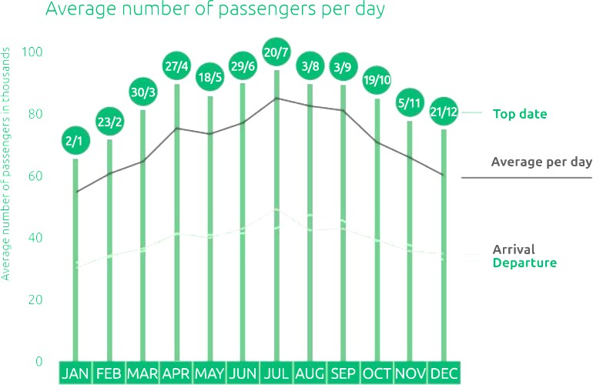

Figure 5-75 : Nombre moyen de passagers par jour (source : BRUtrends (2018))
Les tableaux ci-dessous calculent les charges de pointe au pro rata pour les différentes catégories de produits.
scénarios.

Les calculs ci-dessous montrent que la capacité totale actuelle et future peut absorber les charges de pointe les jours de pointe. Dans le scénario BAC_1-2-1-1, l'utilisation totale des sièges dans le train varie de 44 % pour un jour ouvrable moyen à 53 % pour un jour de pointe. Pour le bus, dans le scénario BAC_0-2-1-0, l'utilisation totale varie de 9 % le jour ouvrable moyen à 11 % le jour de pointe.
En d'autres termes, aucun effet négatif n'est attendu dans tous les scénarios (score d'impact 0).
Tableau 5-56 : taux d'utilisation des trains - jour de pointe

 | Scénario  BAC_0-1-0-0 | Scénario  BAC_0-2-0-0 | Scénario  BAC_0-2-1-0 | Scénario  BAC_1-2-0-0 | Scénario  BAC_1-2-1-0 | Scénario  BAC_1-2-1-1
Train
Nombre de passagers ferroviaires  jour de pointe | 20.200 | 24.600 | 29.500 | 24.600 | 29.500 | 29.600
Train de capacité  jour ouvrable | 55.880 | 55.880 | 55.880 | 55.880 | 55.880 | 55.880
Utilisation | 36% | 44% | 53% | 44% | 53% | 53%

Tableau 5-57 : taux d'utilisation des bus/ tramways en rocade/ tramways de l'aéroport - jour de pointe

 | Scénario  BAC_0-1-0-0 | Scénario  BAC_0-2-0-0 | Scénario  BAC_0-2-1-0 | Scénario  BAC_1-2-0-0 | Scénario  BAC_1-2-1-0 | Scénario  BAC_1-2-1-1
Bus/Ringtrambus/Luchthavenentram
Nombre de passagers du bus/tram  jour de pointe | 4.900 | 6.000 | 7.100 | 6.000 | 7.100 | 7.100
Jour ouvrable de l'autobus de capacité | 63.340 | 63.340 | 63.340 | 111.869 | 111.869 | 111.869
Utilisation | 8% | 9% | 11% | 5% | 6% | 6%

Trafic automobile fonctionnel (fret)
Appuyer sur l'image
Ce qui suit montre les changements dans les flux de trafic pour les différents scénarios. L'analyse ci-dessous montre les effets de réacheminement au niveau macro. Il convient de noter que les "modifications des flux de trafic" ne constituent pas un groupe d'impact évalué. Cet aspect est décrit pour mieux comprendre le "pourquoi" de la notation des sous-aspects tels que le flux de trafic et l'habitabilité du trafic.
        - Niveau macro
Scénario BAC_0-1-0-0
Dans le scénario BAC_0-1-0-0, au niveau macro, les changements dans les flux de trafic sur le R0 et dans la Région de Bruxelles-Capitale sont particulièrement frappants. À l'heure de pointe du soir, les différences sont principalement concentrées dans les environs immédiats de l'aéroport de Bruxelles. À l'heure de pointe du matin, les différences sont plus dispersées dans la région.
Certains effets de réacheminement sur de plus longues distances sont visibles. Par exemple, à l'heure de pointe du matin, une diminution du trafic est visible sur l'E19 en direction d'Anvers et sur l'E40 en direction de Louvain. Il s'agit d'un trafic à plus longue distance que l'augmentation de la congestion sur le ring de Bruxelles

évite et choisit un autre itinéraire via le réseau routier supérieur. Pendant l'heure de pointe du soir, une diminution est visible dans la direction opposée.
La plupart des changements dans la région de Bruxelles-Capitale se situent dans les tunnels du prolongement de l'E40 et autour du R20 (petit ring), ce qui indique que le trafic est-ouest passe par le centre de Bruxelles parce que le R0 est saturé. Disséminés dans la région de Bruxelles-Capitale, on observe encore ici et là des effets de réacheminement locaux limités, résultant d'augmentations et de diminutions sur les routes d'approche plutôt que directement liées à l'aéroport.
Pour ce dernier type d'effets, il est important de garder à l'esprit l'observation faite au §5.6.2 selon laquelle le modèle de trafic régional n'a pas été développé pour se prononcer de manière détaillée au niveau des rues résidentielles individuelles. Ainsi, les augmentations ou diminutions observées dans certaines rues résidentielles de la région de Bruxelles indiquent des effets de réacheminement dans cette zone plutôt que spécifiquement sur ce segment routier particulier. Les effets possibles de ces effets de réacheminement sont discutés sous l'aspect de la vivabilité du trafic.
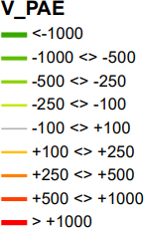
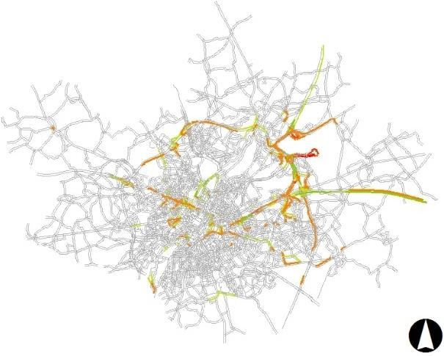
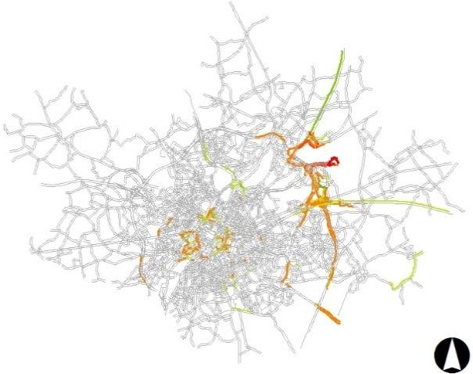
Figure 5-76 : Diagrammes de différence des intensités au niveau macro : heure de pointe du matin (à gauche) et heure de pointe du soir (à droite) : BAC_0-1-0-0
vs. BAC_0-0-0
Scénario BAC_0-2-0-0
Les effets de réacheminement sont très similaires dans le scénario BAC_0-2-0-0 à ceux du scénario BAC_0-1-0-0. Lorsque le nombre de passagers augmente dans le scénario BAC_0-2-0-0, les différences susmentionnées entre BAC_0-1-0-0 et BAC_0-0-0 s'accentuent quelque peu, mais aucun effet de réacheminement supplémentaire significatif n'est attendu par rapport à BAC_0-1-0-0.

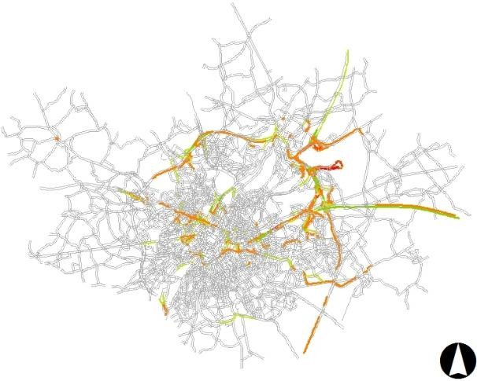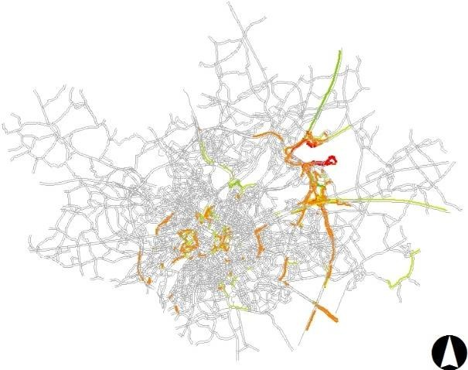
Figure 5-77 : Diagrammes de différence des intensités au niveau macro : heure de pointe du matin (à gauche) et heure de pointe du soir (à droite) : BAC_0-2-0-0
vs. BAC_0-0-0

Scénario BAC_1-2-0-0
Grâce à l'optimisation du R0, tant sur le réseau routier supérieur que sur le réseau sous-jacent, les effets de réacheminement sont moindres dans le scénario BAC_1-2-0-0 (par rapport à BAC_1-0-0-0) que dans le scénario BAC_0-2-0-0 (par rapport à BAC_0-0-0-0). Le R0 fonctionne de manière nettement plus douce. Cela se reflète également dans l'augmentation du trafic sur la partie nord-ouest du R0, alors que les baisses sur l'E19 et l'E40 ne sont encore que très limitées. En d'autres termes, il n'y a plus de réacheminement du trafic sur de longues distances. Il y a également beaucoup moins de réacheminements à travers les tunnels de la Région de Bruxelles-Capitale par rapport à BAC_0-2-0-0-.
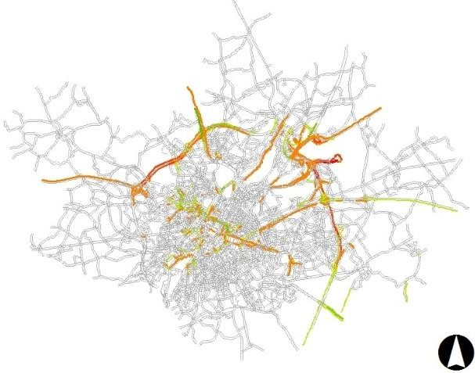
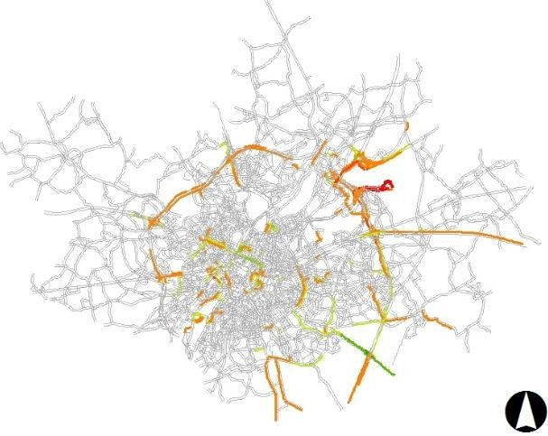
Figure 5-78 : Diagrammes de différence des intensités au niveau macro : heure de pointe du matin (à gauche) et heure de pointe du soir (à droite) : BAC_1-2-0-0
vs. BAC_1-0-0
        - Niveau méso
Au niveau méso, les différences apparaissent clairement sur les routes d'accès direct. Il est évident qu'il y a de fortes augmentations sur les routes d'accès direct à l'aéroport et à partir de celui-ci, ainsi que sur les complexes et les échangeurs de trafic qui assurent la connexion de ces routes d'accès direct avec le réseau routier supérieur.
Scénario BAC_0-1-0-0
Dans le scénario BAC_0-1-0-0, c'est le cas au complexe Vilvoorde-Luchthavenlaan, à l'échangeur R0-E19, à l'échangeur R0-A201 et au complexe près de l'avenue Henneau qui assure la connexion entre le R0 et le R22. Pendant l'heure de pointe du soir, on observe également une augmentation au niveau de l'échangeur R0-E40.
En outre, certains effets de réacheminement se produisent également. En raison de la saturation du réseau dans les environs dans la situation de référence BAC_0-0-0, le trafic de transit sur le R0 cherche un autre itinéraire en présence d'un aéroport. C'est également le cas sur l'E19 à proximité du complexe Vilvoorde-Luchthavenlaan et sur l'E40 à proximité de l'échangeur avec le R0 et le complexe de Nossegem. Cet effet est le plus important pendant l'heure de pointe du matin. Pendant l'heure de pointe du soir, cet effet sur le R0 est pratiquement inexistant.
Certains effets de réacheminement sont également visibles sur le réseau routier secondaire (toutes les routes non autoroutières). A l'heure de pointe du matin, c'est le cas à Diegem (Machelen), Kraainem et Zaventem. À l'heure de pointe du soir, il n'y a que des effets de réacheminement sur le réseau routier sous-jacent à Diegem (Machelen) et Zaventem.

Comme déjà décrit au §5.6.2.2, le réseau routier sous-jacent n'est inclus que de manière limitée dans le modèle de trafic régional, ce qui signifie que ces données doivent être traitées avec prudence, en particulier dans les environnements sensibles à la congestion. Ainsi, les effets de réacheminement indiquent les effets de réacheminement dans cet environnement plutôt que spécifiquement sur ce segment de route. Les effets possibles de ces effets de réacheminement sont discutés au §5.10.4 sous l'aspect de l'habitabilité du trafic et de la qualité du trafic.
Par conséquent, le réacheminement à l'heure de pointe du matin à Diegem à travers une zone résidentielle entre Woluwelaan et l'échangeur R0-A201 semble peu probable dans la pratique. À en juger par les tracés des différences, il semble qu'il y ait, d'une part, du trafic de destination en provenance et à destination des entreprises et des hôtels situés à proximité de l'avenue Pegasus et, d'autre part, du trafic de destination souhaitant se rendre à l'aéroport. Le trafic de destination en provenance et à destination des entreprises et des hôtels situés à proximité de l'avenue Pegasus est en fait plus susceptible d'emprunter la R22 et le Woluwelaan. Le trafic en direction de l'aéroport qui quitte actuellement l'E19 pour se rendre à l'aéroport via la N21 Haachtsesteenweg et la R22 se rendra en fait à l'aéroport via la N262a Nieuw Zaventemsesteenweg.
A partir des centres proches de la R0, à savoir Kraainem et Diegem, le trafic local cherche un itinéraire alternatif. A Kraainem, l'utilisation de la R22 Woluwelaan est donc plus intensive. À Zaventem, le trafic local n'emprunte plus l'avenue Henneau pour rejoindre le R0 mais prend un itinéraire alternatif via la N262 Grote Daalstraat et la N2.
Il y a également des effets de déviation dans le centre de Diegem pendant l'heure de pointe du soir. Cependant, le trafic est principalement dévié sur la N21 Haachtsesteenweg et la R22 Woluwelaan, pour rejoindre le réseau routier supérieur. À Zaventem, le trafic local est détourné de la même manière qu'à l'heure de pointe du matin.
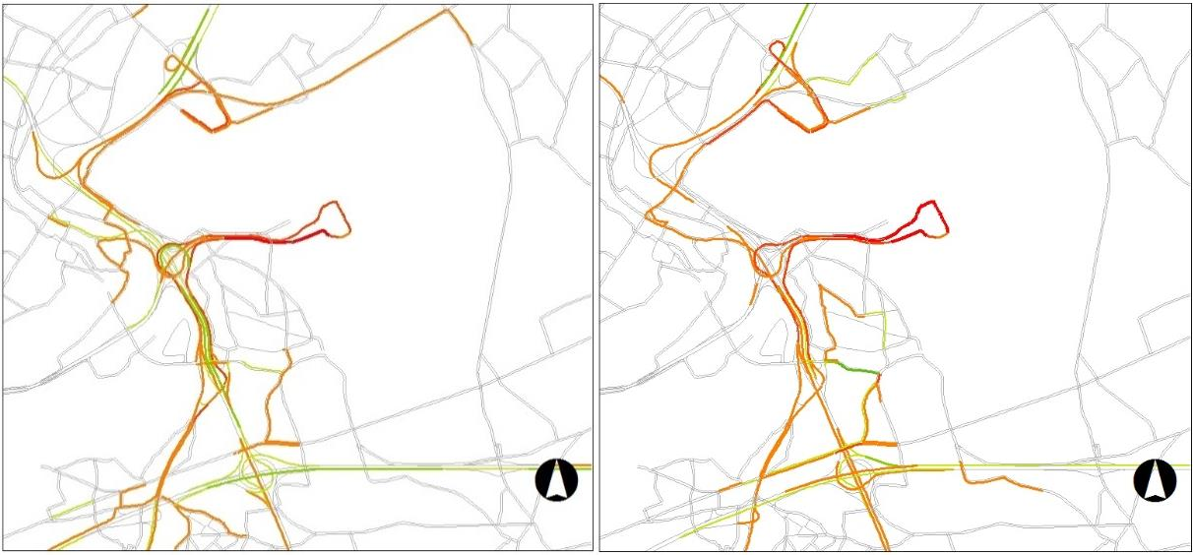
Figure 5-79 : Diagramme des différences d'intensité au niveau méso : pic du matin (à gauche) et pic du soir (à droite) : BAC_0-1-0-0 vs BAC_0-0-0-0
Scénario BAC_0-2-0-0
Les effets de routage sont très similaires dans le scénario BAC_0-2-0-0 à ceux du scénario BAC_0-1-0-0. Lorsque le nombre de passagers augmente dans le scénario BAC_0-2-0-0, les différences susmentionnées entre BAC_0-1-0-0 et BAC_0-0-0 s'accentuent quelque peu, mais aucun effet de réacheminement supplémentaire significatif n'est attendu par rapport à BAC_0-1-0-0.

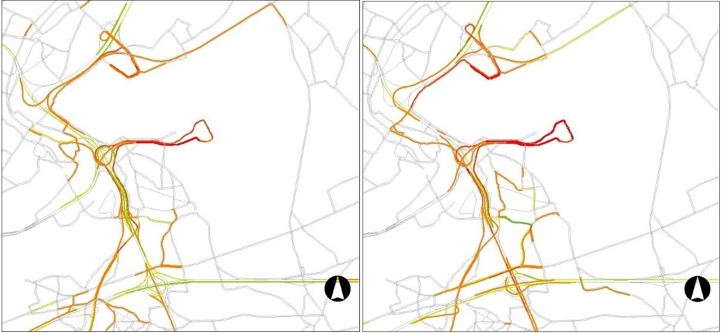
Figure 5-80 : Diagramme des différences d'intensité au niveau méso : pic du matin (à gauche) et pic du soir (à droite) : BAC_0-2-0-0 vs BAC_0-0-0-0
Scénario BAC_1-2-0-0
Dans le scénario BAC_1-2-0-0, les effets (par rapport à BAC_1-0-0-0) sont moindres que les effets de BAC_0-2-0-0 (par rapport à BAC_0-0-0-0). En raison de l'optimisation du R0, celui-ci n'est plus entièrement saturé, de sorte que les effets de reroutage locaux sont également moins importants. Cependant, les effets de reroutage restent visibles à Diegem.
A l'heure de pointe du matin, le détournement dans la zone résidentielle entre Woluwelaan et l'échangeur R0- A201 reste visible. Comme déjà décrit dans les effets du scénario BAC_0-1-0-0, ce détournement semble peu probable dans la pratique. En outre, l'avenue Léopold III (A201) est utilisée plus fréquemment. Par conséquent, il n'y a plus d'effets de changement de direction à proximité de Kraainem.
Pendant l'heure de pointe du soir, le trafic empruntant la R22 Woluwelaan en direction de la R0 dans les autres scénarios cherche son chemin via la Oude Woluwelaan et la J.F. Kennedylaan, entre autres. Toutefois, le modèle ne tient pas encore compte d'un déclassement de l'avenue Oude Woluwelaan à une voie au lieu de deux. On peut donc supposer que le graphique de différence ci-dessous surestime le trafic supplémentaire qui suivra cet itinéraire.
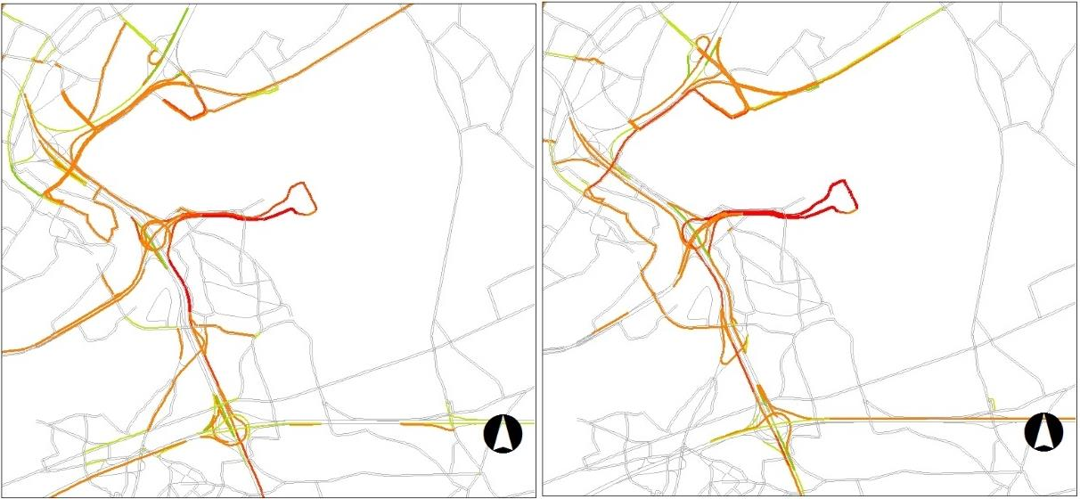
Figure 5-81 : Diagramme de différence des intensités au niveau méso : pic du matin (à gauche) et pic du soir (à droite) : BAC_1-2-0-0 vs BAC_1-0-0-0

        - Niveau micro
On trouvera ci-dessous un aperçu de l'affluence future aux carrefours d'accès situés à proximité de la zone du projet pour les différents scénarios. L'image de la pression est montrée pour les heures de pointe normatives suivantes.
Scénario BAC_0-1-0-0
Intersection N21 Haachtsesteenweg x Stationslaan
A : N21 Haachtsesteenweg B : Aéroport
C : N21 Haachtsesteenweg D : Stationslaan

Jour ouvrable, heure de pointe du matin 7h30-8h30
Trafic supplémentaire dû à la proposition de projet

 | A | B | C | D
A | 0 | 88 | 0 | 0
B | 21 | 0 | 1 | 16
C | 0 | 22 | 0 | 0
D | 0 | 37 | 0 | 0
Intensités futures (référence+supplémentaire)
Jour ouvrable heure de pointe du soir 17h30-18h30
Trafic supplémentaire dû à la proposition de projet

 | A | B | C | D
A | 0 | 52 | 0 | 0
B | 84 | 0 | 20 | 40
C | 0 | 4 | 0 | 0
D | 0 | 20 | 0 | 0
Intensités futures (référence+supplémentaire)

 | A | B | C | D
A | 13 | 88 | 1593 | 51
B | 21 | 0 | 1 | 16
C | 611 | 22 | 7 | 72
D | 53 | 37 | 143 | 0

 | A | B | C | D
A | 24 | 52 | 1149 | 76
B | 84 | 0 | 20 | 40
C | 1561 | 4 | 9 | 169
D | 70 | 20 | 112 | 0

Intersection N21 Haachtsesteenweg x N211 Luchthavenlaan
A : N21 Haachtsesteenweg B : Luchthavenlaan
C : N21 Haachtsesteenweg D : Luchthavenlaan

Jour ouvrable, heure de pointe du matin 7h30-8h30
Intersection N211 x N21
Trafic supplémentaire dû à la proposition de projet

 | A | B | C | D
A | 0 | 170 | 0 | 0
B | 32 | 0 | 41 | 14
C | 0 | 192 | 0 | 0
D | 0 | 17 | 0 | 0
Intensités futures (référence+supplémentaire)

 | A | B | C | D
A | 0 | 184 | 641 | 947
B | 44 | 2 | 55 | 19
C | 162 | 208 | 0 | 8
D | 521 | 19 | 495 | 19

Passage aérien N211
Trafic supplémentaire dû à la proposition de projet

 | B | D
B | 0 | 519
D | 317 | 0
Intensités futures (référence+supplémentaire)
Jour ouvrable heure de pointe du soir 17h30-18h30
Intersection N211 x N21
Trafic supplémentaire dû à la proposition de projet

 | A | B | C | D
A | 0 | 55 | 0 | 0
B | 190 | 0 | 79 | 48
C | 0 | 397 | 0 | 0
D | 0 | 7 | 0 | 0
Intensités futures (référence+supplémentaire)

 | A | B | C | D
A | 0 | 71 | 271 | 1004
B | 268 | 0 | 112 | 67
C | 475 | 510 | 0 | 25
D | 1061 | 9 | 254 | 72

Passage aérien N211
Trafic supplémentaire dû à la proposition de projet

 | B | D
B | 0 | 318
D | 761 | 0
Intensités futures (référence+supplémentaire)

 | B | D
B | 0 | 519
D | 317 | 0

 | B | D
B | 0 | 318
D | 761 | 0

Intersection A201 x N262 Vilvoordelaan x Luchthavenlaan
A : Avenue de Vilvorde
B : Aéroport de Bruxelles C : N262 Vilvoordelaan D : A201

Jour ouvrable, heure de pointe du matin 7h30-8h30 Intersection A201 et N262 Vilvoordelaan Trafic supplémentaire dû à la proposition de projet
 | A | B | C | D
A | 2 | 49 | 52 | 73
B | 25 | 54 | 51 | 64
C | 78 | 89 | 0 | 0
D | 107 | 35 | 0 | 0
Intensités futures (référence+supplémentaire)

 | A | B | C | D
A | 2 | 49 | 52 | 73
B | 25 | 54 | 51 | 64
C | 78 | 89 | 2 | 422
D | 492 | 35 | 382 | 114

Survol de l'A201
Trafic supplémentaire dû à la proposition de projet

 | B | D
B | 0 | 1755
D | 1039 | 0
Intensités futures (référence+supplémentaire)
Jour ouvrable, heure de pointe du soir 17h30-18h30 Intersection A201 et N262 Vilvoordelaan Trafic supplémentaire dû à la proposition de projet
 | A | B | C | D
A | 0 | 19 | 94 | 232
B | 35 | 120 | 87 | 127
C | 77 | 84 | 0 | 0
D | 88 | 38 | 0 | 0
Intensités futures (référence+supplémentaire)

 | A | B | C | D
A | 0 | 19 | 94 | 232
B | 35 | 120 | 87 | 127
C | 77 | 84 | 0 | 435
D | 231 | 38 | 578 | 523

Survol de l'A201
Trafic supplémentaire dû à la proposition de projet

 | B | D
B | 0 | 904
D | 1562 | 0
Intensités futures (référence+supplémentaire)

 | B | D
B | 0 | 1755
D | 1039 | 0

 | B | D
B | 0 | 904
D | 1562 | 0

Scénario BAC_0-2-0-0
Intersection N21 Haachtsesteenweg x Stationslaan
Jour ouvrable, heure de pointe du matin 7h30-8h30
I Trafic supplémentaire dû à la proposition de projet

 | A | B | C | D
A | 0 | 102 | 0 | 0
B | 24 | 0 | 1 | 18
C | 0 | 26 | 0 | 0
D | 0 | 42 | 0 | 0
Intensités futures (référence+supplémentaire)

A : N21 Haachtsesteenweg B : Aéroport
C : N21 Haachtsesteenweg D : Stationslaan

Jour ouvrable heure de pointe du soir 17h30-18h30
Trafic supplémentaire dû à la proposition de projet

 | A | B | C | D
A | 0 | 65 | 0 | 0
B | 106 | 0 | 26 | 50
C | 0 | 5 | 0 | 0
D | 0 | 25 | 0 | 0
Intensités futures (référence+supplémentaire)

 | A | B | C | D
A | 13 | 102 | 1593 | 51
B | 24 | 0 | 1 | 18
C | 611 | 26 | 7 | 72
D | 53 | 42 | 143 | 0

 | A | B | C | D
A | 24 | 65 | 1149 | 76
B | 106 | 0 | 26 | 50
C | 1561 | 5 | 9 | 169
D | 70 | 25 | 112 | 0

Intersection N21 Haachtsesteenweg x N211 Luchthavenlaan
A : N21 Haachtsesteenweg B : Luchthavenlaan
C : N21 Haachtsesteenweg D : Luchthavenlaan

Jour ouvrable, heure de pointe du matin 7h30-8h30
Intersection N211 x N21
Trafic supplémentaire dû à la proposition de projet

 | A | B | C | D
A | 0 | 197 | 0 | 0
B | 38 | 0 | 47 | 16
C | 0 | 223 | 0 | 0
D | 0 | 20 | 0 | 0
Intensités futures (référence+supplémentaire)

 | A | B | C | D
A | 0 | 211 | 641 | 947
B | 49 | 2 | 61 | 21
C | 162 | 239 | 0 | 8
D | 521 | 21 | 495 | 19

Passage aérien N211
Trafic supplémentaire dû à la proposition de projet

 | B | D
B | 0 | 601
D | 368 | 0
Intensités futures (référence+supplémentaire)
Jour ouvrable heure de pointe du soir 17h30-18h30
Intersection N211 x N21
Trafic supplémentaire dû à la proposition de projet

 | A | B | C | D
A | 0 | 70 | 0 | 0
B | 239 | 0 | 100 | 60
C | 0 | 500 | 0 | 0
D | 0 | 9 | 0 | 0
Intensités futures (référence+supplémentaire)

 | A | B | C | D
A | 0 | 85 | 271 | 1004
B | 317 | 0 | 133 | 80
C | 475 | 614 | 0 | 25
D | 1061 | 11 | 254 | 72

Passage aérien N211
Trafic supplémentaire dû à la proposition de projet

 | B | D
B | 0 | 401
D | 958 | 0
Intensités futures (référence+supplémentaire)

 | B | D
B | 0 | 601
D | 368 | 0

 | B | D
B | 0 | 401
D | 958 | 0

Intersection A201 x N262 Vilvoordelaan x Luchthavenlaan
A : Avenue de Vilvorde
B : Aéroport de Bruxelles C : N262 Vilvoordelaan D : A201

Jour ouvrable, heure de pointe du matin 7h30-8h30 Intersection A201 et N262 Vilvoordelaan Trafic supplémentaire dû à la proposition de projet
 | A | B | C | D
A | 2 | 55 | 59 | 82
B | 28 | 61 | 58 | 72
C | 88 | 101 | 0 | 0
D | 121 | 40 | 0 | 0
Intensités futures (référence+supplémentaire)

 | A | B | C | D
A | 2 | 55 | 59 | 82
B | 28 | 61 | 58 | 72
C | 88 | 101 | 2 | 422
D | 506 | 40 | 382 | 114

Survol de l'A201
Trafic supplémentaire dû à la proposition de projet

 | B | D
B | 0 | 1983
D | 1174 | 0
Intensités futures (référence+supplémentaire)
Jour ouvrable, heure de pointe du soir 17h30-18h30 Intersection A201 et N262 Vilvoordelaan Trafic supplémentaire dû à la proposition de projet
 | A | B | C | D
A | 0 | 23 | 114 | 281
B | 43 | 145 | 105 | 153
C | 93 | 102 | 0 | 0
D | 106 | 46 | 0 | 0
Intensités futures (référence+supplémentaire)

 | A | B | C | D
A | 0 | 23 | 114 | 281
B | 43 | 145 | 105 | 153
C | 93 | 102 | 0 | 435
D | 249 | 46 | 578 | 523

Survol de l'A201
Trafic supplémentaire dû à la proposition de projet

 | B | D
B | 0 | 1094
D | 1890 | 0
Intensités futures (référence+supplémentaire)

 | B | D
B | 0 | 1983
D | 1174 | 0

 | B | D
B | 0 | 1094
D | 1890 | 0

Scénario BAC_1-2-0-0
Intersection N21 Haachtsesteenweg x Stationslaan
Jour ouvrable, heure de pointe du matin 7h30-8h30
Trafic supplémentaire dû à la proposition de projet

 | A | B | C | D
A | 0 | 102 | 0 | 0
B | 24 | 0 | 1 | 18
C | 0 | 26 | 0 | 0
D | 0 | 42 | 0 | 0
Intensités futures (référence+supplémentaire)

A : N21 Haachtsesteenweg B : Aéroport
C : N21 Haachtsesteenweg D : Stationslaan

Jour ouvrable heure de pointe du soir 17h30-18h30
Trafic supplémentaire dû à la proposition de projet

 | A | B | C | D
A | 0 | 65 | 0 | 0
B | 106 | 0 | 26 | 50
C | 0 | 5 | 0 | 0
D | 0 | 25 | 0 | 0
Intensités futures (référence+supplémentaire)

 | A | B | C | D
A | 13 | 102 | 1493 | 51
B | 24 | 0 | 1 | 18
C | 611 | 26 | 7 | 72
D | 53 | 42 | 143 | 0

 | A | B | C | D
A | 24 | 65 | 1149 | 76
B | 106 | 0 | 26 | 50
C | 1561 | 5 | 9 | 169
D | 70 | 25 | 112 | 0

Intersection N21 Haachtsesteenweg x N211 Luchthavenlaan
A : N21 Haachtsesteenweg B : Luchthavenlaan
C : N21 Haachtsesteenweg D : Luchthavenlaan

Jour ouvrable, heure de pointe du matin 7h30-8h30
Intersection N211 x N21
Trafic supplémentaire dû à la proposition de projet

 | A | B | C | D
A | 0 | 197 | 0 | 0
B | 38 | 0 | 47 | 16
C | 0 | 223 | 0 | 0
D | 0 | 20 | 0 | 0
Intensités futures (référence+supplémentaire)

 | A | B | C | D
A | 0 | 211 | 641 | 847
B | 49 | 2 | 61 | 21
C | 162 | 239 | 0 | 8
D | 521 | 21 | 495 | 19

Passage aérien N211
Trafic supplémentaire dû à la proposition de projet

 | B | D
B | 0 | 601
D | 368 | 0
Intensités futures (référence+supplémentaire)
Jour ouvrable heure de pointe du soir 17h30-18h30
Intersection N211 x N21
Trafic supplémentaire dû à la proposition de projet

 | A | B | C | D
A | 0 | 70 | 0 | 0
B | 239 | 0 | 100 | 60
C | 0 | 500 | 0 | 0
D | 0 | 9 | 0 | 0
Intensités futures (référence+supplémentaire)

 | A | B | C | D
A | 0 | 85 | 271 | 1004
B | 317 | 0 | 133 | 80
C | 475 | 614 | 0 | 25
D | 1061 | 11 | 254 | 72

Passage aérien N211
Trafic supplémentaire dû à la proposition de projet

 | B | D
B | 0 | 401
D | 958 | 0
Intensités futures (référence+supplémentaire)

 | B | D
B | 0 | 601
D | 368 | 0

 | B | D
B | 0 | 401
D | 958 | 0

Intersection A201 x N262 Vilvoordelaan x Luchthavenlaan
A : Avenue de Vilvorde
B : Aéroport de Bruxelles C : N262 Vilvoordelaan D : A201

Jour ouvrable, heure de pointe du matin 7h30-8h30 Intersection A201 et N262 Vilvoordelaan Trafic supplémentaire dû à la proposition de projet
 | A | B | C | D
A | 2 | 55 | 59 | 82
B | 28 | 61 | 58 | 72
C | 88 | 101 | 0 | 0
D | 121 | 40 | 0 | 0
Intensités futures (référence+supplémentaire)

 | A | B | C | D
A | 2 | 55 | 59 | 82
B | 28 | 61 | 58 | 72
C | 88 | 101 | 2 | 422
D | 506 | 40 | 382 | 0

Survol de l'A201
Trafic supplémentaire dû à la proposition de projet

 | B | D
B | 0 | 1983
D | 1174 | 0
Intensités futures (référence+supplémentaire)
Jour ouvrable, heure de pointe du soir 17h30-18h30 Intersection A201 et N262 Vilvoordelaan Trafic supplémentaire dû à la proposition de projet
 | A | B | C | D
A | 0 | 23 | 114 | 281
B | 43 | 145 | 105 | 153
C | 93 | 102 | 0 | 0
D | 106 | 46 | 0 | 0
Intensités futures (référence+supplémentaire)

 | A | B | C | D
A | 0 | 23 | 114 | 281
B | 43 | 145 | 105 | 153
C | 93 | 102 | 0 | 435
D | 249 | 46 | 578 | 0

Survol de l'A201
Trafic supplémentaire dû à la proposition de projet

 | B | D
B | 0 | 1094
D | 1890 | 0
Intensités futures (référence+supplémentaire)

 | B | D
B | 0 | 1983
D | 1174 | 0

 | B | D
B | 0 | 1094
D | 1890 | 0

Impact sur le débit
        - Niveau macro
Les diagrammes de différence des niveaux de saturation montrent des différences moins prononcées au niveau macro que les diagrammes de différence des intensités. Dans tous les scénarios, il y a principalement des différences dans le voisinage immédiat de l'aéroport de Bruxelles et dans la région de Bruxelles-Capitale.
Scénarios sans transfert modal (BAC_0-1-0-0, BAC_0-2-0-0, BAC_1-2-0-0)
Dans le scénario BAC_0-1-0-0, les effets de réacheminement sur de plus longues distances qui sont devenus visibles lorsque les flux de trafic ont changé sont beaucoup moins visibles. En raison de la capacité élevée de ces segments, la différence entre les niveaux de saturation est plus limitée que la différence entre les flux de trafic. Il en va de même pour les augmentations sur le R0 qui étaient visibles sur les tracés d'intensité. Sur le réseau routier supérieur, il n'y a pas d'effets significatifs à atténuer.
La situation est également similaire dans la région de Bruxelles-Capitale. La différence entre les niveaux de saturation dans les tunnels et le R20 est moins prononcée que dans les diagrammes de différence des intensités. Il n'y a pas d'effets négatifs significatifs sur le flux de trafic à atténuer.
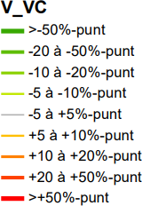
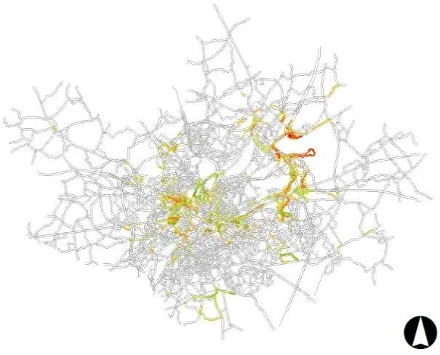
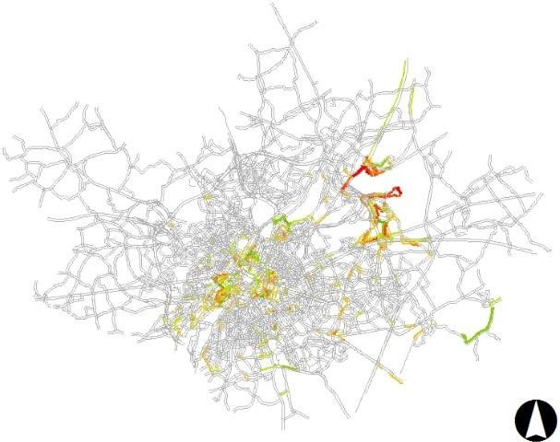
Figure 5-82 : Diagrammes de différence des niveaux de saturation au niveau macro : pic du matin (à gauche) et pic du soir (à droite) : BAC_0-1- 0-0 vs BAC_0-0-0-0
Les différences entre le scénario futur basé sur la situation de référence existante et la situation de référence sont très similaires aux différences entre un scénario avec l'aéroport actuel (BAC_0-1-0-0) et la situation de référence (scénario BAC_0-2-0-0). La seule différence entre ces prévisions d'impact est un aéroport plus grand dans le scénario BAC_0-2-0-0. Ainsi, les différences dans le scénario BAC_0-2-0-0 sont similaires à celles décrites pour le scénario BAC_0-1- 0-0. Cependant, là encore, aucun effet négatif significatif ne devrait être atténué.

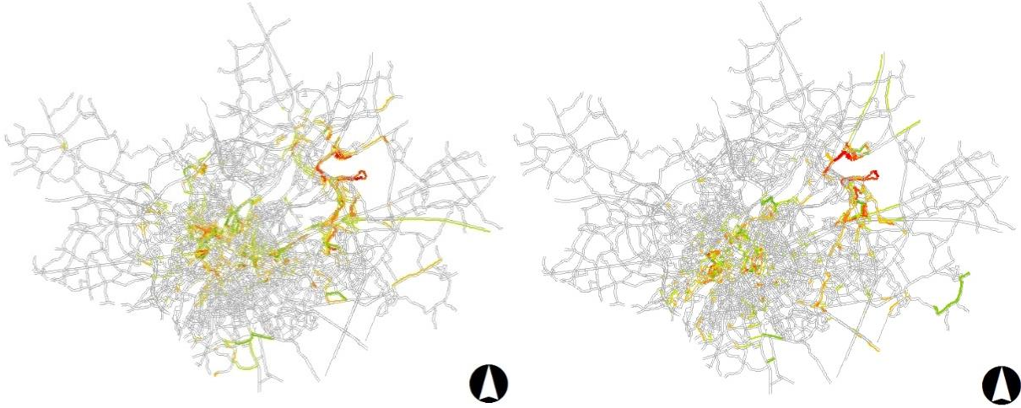
Figure 5-83 : Diagrammes de différence des niveaux de saturation au niveau macro : pic du matin (à gauche) et pic du soir (à droite) : BAC_0-2- 0-0 vs BAC_0-0-0-0
Dans le scénario BAC_1-2-0-0 également, les différences de niveaux de saturation sont moins dispersées. Toutefois, à l'heure de pointe du matin, une nette augmentation est visible sur la R0 entre l'échangeur avec l'E40 et l'échangeur avec l'A12. C'est également là que l'augmentation de l'intensité est la plus forte. Cependant, les niveaux de saturation restent inférieurs à 90% dans le futur et l'augmentation ne dépasse pas 20%, ce qui en fait un effet qui ne doit pas être atténué (score -1).
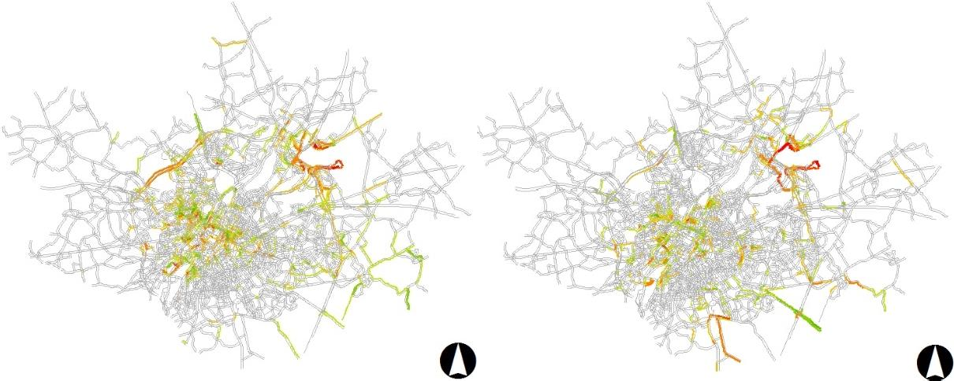
Figure 5-84 : Diagrammes de différence des niveaux de saturation au niveau macro : pic du matin (à gauche) et pic du soir (à droite) : BAC_1-2- 0-0 vs BAC_1-0-0-0
Sur la base de l'analyse ci-dessus, on peut conclure que pour les scénarios exécutés par l'intermédiaire de
les effets attendus au niveau macroéconomique sont plutôt limités.
Les données de Bruxelles doivent être manipulées avec précaution. En outre, il est particulièrement important ici d'examiner les effets en termes de vivabilité du trafic. On ne s'attend pas à des effets négatifs significatifs qui doivent être atténués en termes de fonctionnement du réseau de circulation au niveau macro.
Scénarios avec transfert modal (BAC_0-2-1-0, BAC_1-2-1-0, BAC_1-2-1-1)
Les scénarios BAC_0-2-1-0, BAC_1-2-1-0 et BAC_1-2-1-1 n'ont pas été calculés et ne sont discutés que qualitativement. Cependant, l'analyse de la génération de trafic de tous les scénarios montre que la génération totale de trafic dans ces scénarios est de toute façon plus faible parce qu'un transfert modal est pris en compte ici. On peut donc conclure que les effets possibles de ces scénarios sont de toute façon plus limités que les effets des scénarios calculés.

        - Niveau méso
Scénarios sans transfert modal (BAC_0-1-0-0, BAC_0-2-0-0, BAC_1-2-0-0)
Les différences de niveaux de saturation sont aussi principalement observées sur les routes d'accès direct à l'aéroport.
Les différences de niveaux de saturation sur le réseau routier supérieur (autoroutes) sont moins évidentes que dans les diagrammes de différences d'intensité. Cela s'explique par le fait que la capacité est assez élevée à cet endroit, ce qui rend les différences moins visibles que sur le réseau routier inférieur (toutes les routes autres que les autoroutes). Par conséquent, l'effet de réacheminement du trafic à longue distance évitant la zone R0 près de l'aéroport est moins évident. Dans les tableaux 5-58 et 5-59, cet effet est toutefois visible à travers les diminutions (limitées) sur certains segments. Sur le réseau routier supérieur, aucun effet négatif significatif ne devrait être atténué.
En outre, certaines différences sur le réseau routier secondaire sont particulièrement notables. À l'heure de pointe du matin, c'est le cas à Diegem (Machelen), Kraainem et Zaventem. À l'heure de pointe du soir, il n'y a que des effets de réacheminement sur le réseau routier sous-jacent à Diegem (Machelen) et à Zaventem.
Comme déjà décrit au §5.6.2.2, le réseau routier sous-jacent n'est inclus dans le modèle de trafic régional que dans une mesure limitée, de sorte que ces données doivent être traitées avec prudence, en particulier dans les environnements sensibles à la congestion. Ainsi, les effets de reroutage indiquent les effets de reroutage dans cet environnement plutôt que spécifiquement sur ce segment de route. Les effets éventuels de ces effets de réacheminement sont examinés sous l'angle de l'habitabilité du trafic. Aucun effet de détournement n'est attendu sur le réseau routier sous-jacent.
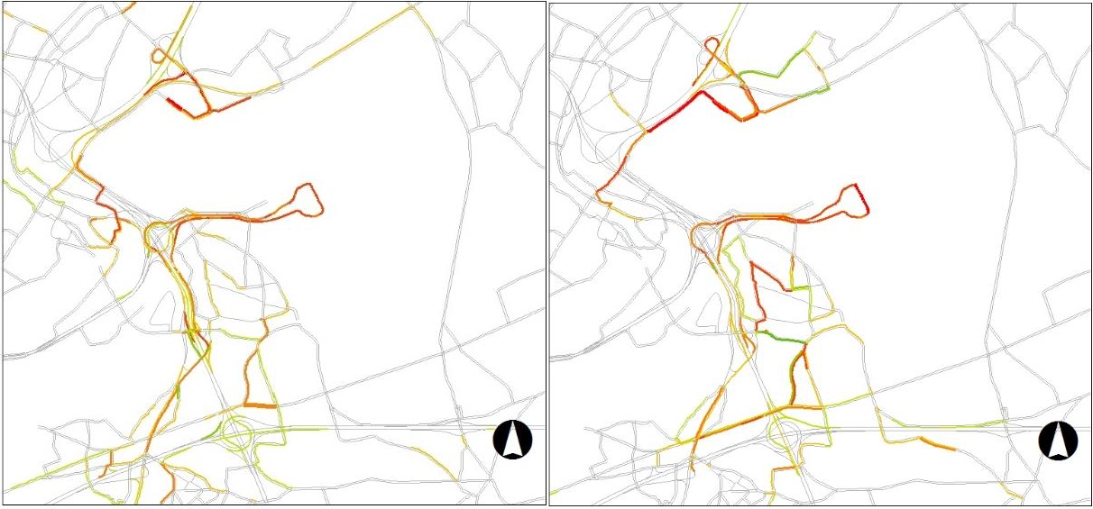
Figure 5-85 : Diagrammes de différence des niveaux de saturation au niveau méso : pic du matin (à gauche) et pic du soir (à droite) : BAC_0-1- 0-0 vs BAC_0-0-0-0

Figure 5-86 : Sélection des segments supérieurs du réseau routier
Tableau 5-58 : Sélection de segments de réseau routier plus élevés : heure de pointe du matin : BAC_0-1-0-0 vs BAC_0-0-0-0

BAC_0-0-0 BAC_0-1-0-0
 |  |  | V/C | V/C | différence | Score
1 | R0 Viaduc de Vilvorde | O-W | 89% | 87% | -2%-pt | 0
 |  | W-O | 95% | 95% | 0%-pt | 0
2 | E19 au nord du complexe Vilvoorde-Luchthavenlaan | N-Z | 86% | 85% | -1%-pt | 0
 |  | Z-N | 61% | 58% | -3%-pt | 0
3 | E19 au sud du complexe Vilvoorde-Luchthavenlaan | N-Z | 77% | 77% | 0%-pt | 0
 |  | Z-N | 60% | 65% | +5%-pt | 0
4 | R0 entre Machelen et Zaventem | SE-NW | 88% | 90% | +2%-pt | 0
 |  | NW-SE | 95% | 94% | -1%-pt | 0
5 | Complexe A201 thv Diegem | SW-NO | 52% | 50% | -2%-pt | 0
 |  | NO-SW | 30% | 32% | +2%-pt | 0
6 | R0 entre Machelen et Zaventem-Henneaulaan et  changeur de trafic R0-A201 | Z-N | 76% | 69% | -7%-pt | +1
 |  | N-Z | 77% | 72% | -5%-pt | 0
7 | R0 entre l'avenue Henneau à Zaventem et l'avenue Sint-Stevens.  Woluwe | Z-N | 100% | 96% | -4%-pt | 0
 |  | N-Z | 73% | 72% | -1%-pt | 0
8 | E40 entre Sint-Stevens- Woluwe et Sterrebeek | O-W | 69% | 65% | -4%-pt | 0
 |  | W-O | 92% | 92% | 0%-pt | 0
9 | E40 entre Sterrebeek et Bertem | W-O | 63% | 59% | -4%-pt | 0
 |  | O-W | 90% | 91% | +1%-pt | 0

Tableau 5-59 : Segments de sélection du réseau routier supérieur : heure de pointe du soir : BAC_0-1-0-0 vs BAC_0-0-0-0

BAC_0-0-0 BAC_0-1-0-0
 |  |  | V/C | V/C | différence | Score
1 | R0 Viaduc de Vilvorde | O-W | 86% | 88% | +2%-pt | 0
 |  | W-O | 91% | 90% | -1%-pt | 0
2 | E19 au nord du complexe Vilvoorde-Luchthavenlaan | N-Z | 69% | 64% | -5%-pt | 0
 |  | Z-N | 90% | 90% | 0%-pt | 0
3 | E19 au sud du complexe Vilvoorde-Luchthavenlaan | N-Z | 64% | 68% | +4%-pt | 0
 |  | Z-N | 86% | 86% | 0%-pt | 0
4 | R0 entre Machelen et Zaventem | SE-NW | 100% | 100% | 0%-pt | 0
 |  | NW-SE | 75% | 76% | +1%-pt | 0
5 | Complexe A201 thv Diegem | SW-NO | 18% | 19% | +1%-pt | 0
 |  | NO-SW | 61% | 62% | +1%-pt | 0
6 | R0 entre Machelen et Zaventem-Henneaulaan et  changeur de trafic R0-A201 | Z-N | 72% | 69% | -3%-pt | 0
 |  | N-Z | 83% | 87% | +4%-pt | 0
7 | R0 entre Zaventem-Henneaulaan et Sint-Stevens-  Woluwe | Z-N | 88% | 88% | 0%-pt | 0
 |  | N-Z | 90% | 94% | +4%-pt | -1
8 | E40 entre Sint-Stevens- Woluwe et Sterrebeek | O-W | 100% | 100% | 0%-pt | 0
 |  | W-O | 67% | 64% | -3%-pt | 0
9 | E40 entre Sterrebeek et Bertem | W-O | 87% | 86% | -1%-pt | 0
 |  | O-W | 54% | 51% | -3%-pt | 0

Les différences entre le scénario futur basé sur la situation de référence existante et la situation de référence sont très similaires aux différences entre un scénario avec l'aéroport actuel (BAC_0-1-0-0) et la situation de référence (scénario BAC_0-2-0-0). La seule différence entre ces prévisions d'impact est une augmentation des passagers et du fret à l'aéroport dans le scénario BAC_0-2-0-0. Ainsi, les différences dans le scénario BAC_0-2-0-0 sont similaires à celles décrites pour le scénario BAC_0-1-0-0. Là encore, aucun impact négatif significatif ne devrait être atténué.
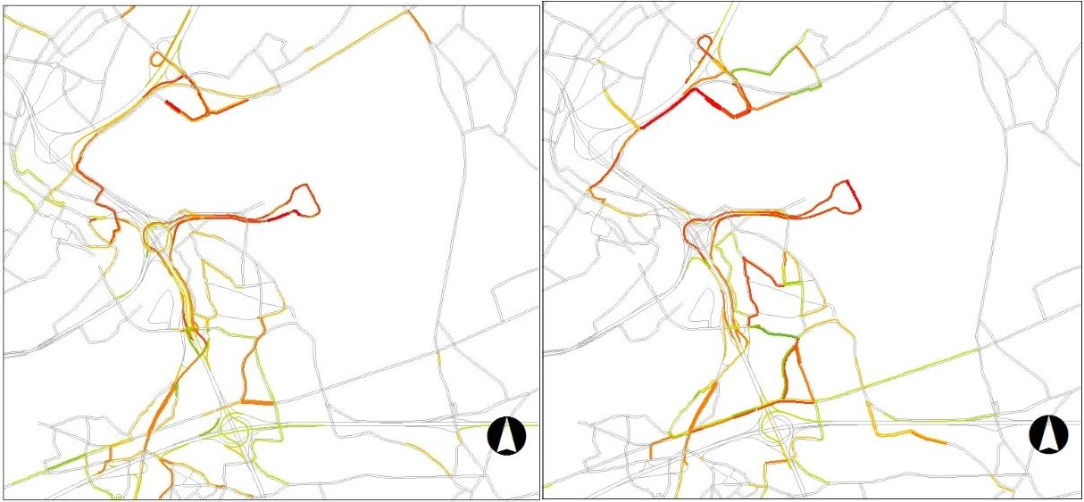
Figure 5-87 : Diagrammes de différence des niveaux de saturation au niveau méso : pic du matin (à gauche) et pic du soir (à droite) : BAC_0-2- 0-0 vs BAC_0-0-0-0

Tableau 5-60 : Sélection de segments du réseau routier supérieur : heure de pointe du matin : BAC_0-2-0-0 vs BAC_0-0-0

BAC_0-0-0 BAC_0-2-0-0
 |  |  | V/C | V/C | différence | Score
1 | R0 Viaduc de Vilvorde | O-W | 89% | 87% | -2%-pt | 0
 |  | W-O | 95% | 95% | 0%-pt | 0
2 | E19 au nord du complexe Vilvoorde-Luchthavenlaan | N-Z | 86% | 85% | -1%-pt | 0
 |  | Z-N | 61% | 57% | -4%-pt | 0
3 | E19 au sud du complexe Vilvoorde-Luchthavenlaan | N-Z | 77% | 77% | 0%-pt | 0
 |  | Z-N | 60% | 66% | 6%-pt | 0
4 | R0 entre Machelen et Zaventem | SE-NW | 88% | 90% | 2%-pt | 0
 |  | NW-SE | 95% | 94% | -1%-pt | 0
5 | Complexe A201 thv Diegem | SW-NO | 52% | 50% | -2%-pt | 0
 |  | NO-SW | 30% | 32% | 2%-pt | 0
6 | R0 entre Machelen et Zaventem-Henneaulaan et  changeur de trafic R0-A201 | Z-N | 76% | 68% | -8%-pt | +1
 |  | N-Z | 77% | 72% | -5%-pt | 0
7 | R0 entre Zaventem-Henneaulaan et Sint-Stevens-  Woluwe | Z-N | 100% | 96% | -4%-pt | 0
 |  | N-Z | 73% | 72% | -1%-pt | 0
8 | E40 entre Sint-Stevens- Woluwe et Sterrebeek | O-W | 69% | 65% | -4%-pt | 0
 |  | W-O | 92% | 92% | 0%-pt | 0
9 | E40 entre Sterrebeek et Bertem | W-O | 63% | 58% | -5%-pt | 0
 |  | O-W | 90% | 92% | 2%-pt | 0

Tableau 5-61 : Sélection de segments de réseau routier plus élevés : heure de pointe du soir : BAC_0-2-0-0 vs BAC_0-0-0

BAC_0-0-0 BAC_0-2-0-0
 |  |  | V/C | V/C | différence | Score
1 | R0 Viaduc de Vilvorde | O-W | 86% | 89% | 3%-pt | 0
 |  | W-O | 91% | 90% | -1%-pt | 0
2 | E19 au nord du complexe Vilvoorde-Luchthavenlaan | N-Z | 69% | 64% | -5%-pt | 0
 |  | Z-N | 90% | 90% | 0%-pt | 0
3 | E19 au sud du complexe Vilvoorde-Luchthavenlaan | N-Z | 64% | 68% | 4%-pt | 0
 |  | Z-N | 86% | 85% | -1%-pt | 0
4 | R0 entre Machelen et Zaventem | SE-NW | 100% | 100% | 0%-pt | 0
 |  | NW-SE | 75% | 76% | 1%-pt | 0
5 | Complexe A201 thv Diegem | SW-NO | 18% | 19% | 1%-pt | 0
 |  | NO-SW | 61% | 62% | 1%-pt | 0
6 | R0 entre Machelen et Zaventem-Henneaulaan et  changeur de trafic R0-A201 | Z-N | 72% | 68% | -4%-pt | 0
 |  | N-Z | 83% | 88% | 5%-pt | 0
7 | R0 entre Zaventem-Henneaulaan et Sint-Stevens-  Woluwe | Z-N | 88% | 89% | 1%-pt | 0
 |  | N-Z | 90% | 95% | 5%-pt | -1
8 | E40 entre Sint-Stevens- Woluwe et Sterrebeek | O-W | 100% | 100% | 0%-pt | 0
 |  | W-O | 67% | 64% | -3%-pt | 0
9 | E40 entre Sterrebeek et Bertem | W-O | 87% | 86% | -1%-pt | 0
 |  | O-W | 54% | 51% | -3%-pt | 0

Dans un scénario futur basé sur la situation de référence future (scénario BAC_1-2-0-0), les effets sont moindres que ceux basés sur la situation de référence existante. Le R0 n'est plus totalement saturé, de sorte que les effets de réacheminement sont également moins importants. Il n'y a que des diminutions limitées du trafic aux heures de pointe du matin et du soir.

Là encore, les différences sur le réseau routier secondaire sont particulièrement frappantes. C'est surtout le cas à Diegem et, dans une moindre mesure, à Zaventem.

Comme déjà décrit au §5.6.2.2, le réseau routier sous-jacent n'est inclus dans le modèle de trafic régional que dans une mesure limitée, de sorte que ces données doivent être traitées avec prudence, en particulier dans les environnements sensibles à la congestion. Ainsi, les effets de reroutage indiquent les effets de reroutage dans cet environnement plutôt que spécifiquement sur ce segment de route. Les effets possibles de ces effets de détournement sont examinés sous l'aspect de la vivabilité du trafic. Aucun effet de détournement n'est à prévoir sur le réseau routier secondaire.
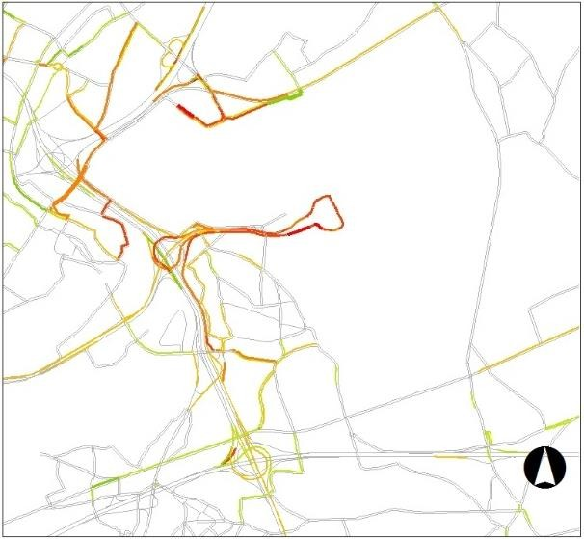
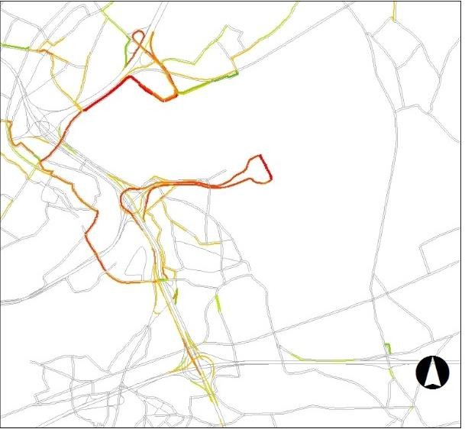
Figure 5-88 : Diagrammes de différence des niveaux de saturation au niveau méso : pic du matin (à gauche) et pic du soir (à droite) : BAC_1-2- 0-0 vs BAC_1-0-0-0
Tableau 5-62 : Sélection de segments de réseau routier plus élevés : heure de pointe du matin : BAC_1-2-0-0 vs BAC_1-0-0-0

BAC_1-0-0-0 BAC_1-2-0-0
 |  |  | V/C | V/C | différence | Score
1 | R0 Viaduc de Vilvorde | O-W | 84% | 84% | 0%-pt | 0
 |  | W-O | 93% | 93% | 0%-pt | 0
2 | E19 au nord du complexe Vilvoorde-Luchthavenlaan | N-Z | 92% | 92% | 0%-pt | 0
 |  | Z-N | 62% | 62% | 0%-pt | 0
3 | E19 au sud du complexe Vilvoorde-Luchthavenlaan | N-Z | 66% | 64% | -2%-pt | 0
 |  | Z-N | 55% | 59% | 4%-pt | 0
4 | R0 entre Machelen et Zaventem | SE-NW | 69% | 69% | 0%-pt | 0
 |  | NW-SE | 69% | 68% | -1%-pt | 0
5 | Complexe A201 thv Diegem | SW-NO | 46% | 53% | 7%-pt | 0
 |  | NO-SW | 27% | 32% | 5%-pt | 0
6 | R0 entre Machelen et Zaventem-Henneaulaan et  changeur de trafic R0-A201 | Z-N | 86% | 86% | 0%-pt | 0
 |  | N-Z | 86% | 87% | 1%-pt | 0
7 | R0 entre l'avenue Henneau à Zaventem et l'avenue Sint-Stevens.  Woluwe | Z-N | 96% | 97% | 1%-pt | 0
 |  | N-Z | 86% | 86% | 0%-pt | 0
8 | E40 entre Sint-Stevens- Woluwe et Sterrebeek | O-W | 75% | 75% | 0%-pt | 0
 |  | W-O | 92% | 92% | 0%-pt | 0
9 | E40 entre Sterrebeek et Bertem | W-O | 75% | 73% | -2%-pt | 0
 |  | O-W | 92% | 92% | 0%-pt | 0

Tableau 5-63 : Sélection de segments de réseau routier plus élevés : heure de pointe du soir : BAC_1-2-0-0 vs BAC_1-0-0-0

BAC_1-0-0-0 BAC_1-2-0-0
 |  |  | V/C | V/C | différence | Score
1 | R0 Viaduc de Vilvorde | O-W | 93% | 93% | 0%-pt | 0
 |  | W-O | 89% | 90% | 1%-pt | 0
2 | E19 au nord du complexe Vilvoorde-Luchthavenlaan | N-Z | 76% | 77% | 1%-pt | 0
 |  | Z-N | 93% | 93% | 0%-pt | 0
3 | E19 au sud du complexe Vilvoorde-Luchthavenlaan | N-Z | 65% | 66% | 1%-pt | 0
 |  | Z-N | 77% | 78% | 1%-pt | 0
4 | R0 entre Machelen et Zaventem | SE-NW | 71% | 70% | -1%-pt | 0
 |  | NW-SE | 69% | 70% | 1%-pt | 0
5 | Complexe A201 thv Diegem | SW-NO | 30% | 32% | 2%-pt | 0
 |  | NO-SW | 64% | 66% | 2%-pt | 0
6 | R0 entre Machelen et Zaventem-Henneaulaan et  changeur de trafic R0-A201 | Z-N | 87% | 88% | 1%-pt | 0
 |  | N-Z | 89% | 89% | 0%-pt | 0
7 | R0 entre Zaventem-Henneaulaan et Sint-Stevens-  Woluwe | Z-N | 98% | 98% | 0%-pt | 0
 |  | N-Z | 87% | 88% | 1%-pt | 0
8 | E40 entre Sint-Stevens- Woluwe et Sterrebeek | O-W | 100% | 100% | 0%-pt | 0
 |  | W-O | 80% | 82% | 2%-pt | 0
9 | E40 entre Sterrebeek et Bertem | W-O | 90% | 90% | 0%-pt | 0
 |  | O-W | 69% | 71% | 2%-pt | 0

Sur la base de l'analyse ci-dessus, on peut conclure que pour les scénarios étudiés, les effets attendus au niveau méso sont plutôt limités. Aucun effet négatif significatif ne devrait être atténué en termes de fonctionnement du réseau de circulation au niveau méso.
Scénarios avec transfert modal (BAC_0-2-1-0, BAC_1-2-1-0, BAC_1-2-1-1)
Les scénarios BAC_0-2-1-0, BAC_1-2-1-0 et BAC_1-2-1-1 n'ont pas été calculés et ne sont discutés que qualitativement. Cependant, l'analyse de la génération de trafic de tous les scénarios montre que la génération totale de trafic dans ces scénarios est de toute façon plus faible parce qu'un transfert modal est pris en compte ici. On peut donc conclure que les effets possibles de ces scénarios sont de toute façon plus limités que les effets des scénarios calculés.

        - Niveau micro
Scénarios sans transfert modal (BAC_0-1-0-0, BAC_0-2-0-0, BAC_1-2-0-0)
Les tableaux ci-dessous montrent la manutention au niveau du tronçon routier sur les ponts aériens, tant du côté passagers que du côté BRUcargo. Pour le pont aérien de la N211, on peut supposer, d'après le modèle de trafic régional, une capacité de 1 520 EHPA/voie de circulation. Pour le survol de l'A201, cette capacité est de 2150 EHPA par voie de circulation et par direction. Cette capacité est également conforme à l'infrastructure routière du Vademecum (AWV) et à la capacité réelle de ce type de route.
Comme il n'y a pas de trafic sur les segments dans la situation de référence, des impacts négatifs limités (score d'impact -1) sont à prévoir dans tous les scénarios futurs. Cependant, les niveaux de saturation restent bien en dessous de 80% sur tous les segments. Le peuplement est donc régulier dans tous les scénarios.
Note : les lignes directrices MOBER indiquent que, du point de vue de la sécurité routière, il est préférable de supposer une capacité de 1800 PAE/voie de circulation/sens de circulation. Cependant, même si une capacité de 1800 EHPA/voie de circulation/sens était supposée pour l'A201, le niveau de saturation futur serait toujours bien inférieur à 80%.
Tableau 5-64 : Tronçons de route de colonisation, passage supérieur : BAC_0-1-0-0 vs BAC_0-0-0-0

Segment de route | OSP |  |  |  | ASP
 | Degré de saturation |  |  | Note d'impact | Degré de saturation |  |  | Note d'impact
 | Scénario  BAC_0000 | Scénario  BAC_0100 | Δ |  | Scénario  BAC_0000 | Scénario  BAC_0100 | Δ
A201 ri ouest | 0% | 41% | 41%-pt | -1 | 0% | 21% | 21%-pt | -1
A201 ri est | 0% | 24% | 24%-pt | -1 | 0% | 36% | 36%-pt | -1
N211 ri nord-ouest | 0% | 34% | 34%-pt | -1 | 0% | 21% | 21%-pt | -1
N211 ri sud-est | 0% | 21% | 21%-pt | -1 | 0% | 50% | 50%-pt | -1

Tableau 5-65 : Tronçons de route de colonisation, passage supérieur : BAC_0-2-0-0 vs BAC_0-0-0-0

Segment de route | OSP |  |  |  | ASP
 | Degré de saturation |  |  | Note d'impact | Degré de saturation |  |  | Note d'impact
 | Scénario  BAC_0000 | Scénario  BAC_0200 | Δ |  | Scénario  BAC_0000 | Scénario  BAC_0200 | Δ
A201 ri ouest | 0% | 46% | 46%-pt | -1 | 0% | 25% | 25%-pt | -1
A201 ri est | 0% | 27% | 27%-pt | -1 | 0% | 44% | 44%-pt | -1
N211 ri nord-ouest | 0% | 40% | 40%-pt | -1 | 0% | 26% | 26%-pt | -1
N211 ri sud-est | 0% | 24% | 24%-pt | -1 | 0% | 63% | 63%-pt | -1

Tableau 5-66 : Sections de la route de l'établissement, passage supérieur : BAC_1-2-0-0 vs BAC_1-0-0-0

Segment de route | OSP |  |  |  | ASP
 | Degré de saturation |  |  | Note d'impact | Degré de saturation |  |  | Note d'impact
 | Scénario  BAC_1000 | Scénario  BAC_1200 | Δ |  | Scénario  BAC_1000 | Scénario  BAC_1200 | Δ
A201 ri ouest | 0% | 46% | 46%-pt | -1 | 0% | 25% | 25%-pt | -1
A201 ri est | 0% | 27% | 27%-pt | -1 | 0% | 44% | 44%-pt | -1
N211 ri nord-ouest | 0% | 40% | 40%-pt | -1 | 0% | 26% | 26%-pt | -1
N211 ri sud-est | 0% | 24% | 24%-pt | -1 | 0% | 63% | 63%-pt | -1

L'impact sur le traitement des intersections d'accès est illustré ci-dessous pour les différents scénarios. Pour les carrefours à feux, on suppose que le régime d'éclairage est le même que dans la situation de référence.
Scénario BAC_0-1-0-0 vs BAC_0-0-0
Dans le scénario BAC_0-1-0-0, seuls des effets négatifs limités (score d'impact -1) sont attendus aux intersections N21 Haachtsesteenweg x Stationslaan et N21 Haachtsesteenweg x N211 Vilvoordelaan. Seule l'intersection A201 x N262 Vilvoordelaan x Luchthavenlaan a un impact négatif (score d'impact -2) à l'heure de pointe du soir. Ceci est principalement dû au nombre élevé de demi-tours de la branche ouest (le trafic provenant, entre autres, de la R22 entre sur la R0 par ce demi-tour). Le trafic qui effectue ce demi-tour se trouve déjà sur le rond-point et a la priorité sur le trafic venant de la branche sud (Vilvoordelaan). Il est donc légèrement plus difficile de rejoindre l'embranchement sud.
Intersection N21 Haachtsesteenweg x Stationslaan
Tableau 5-67 : Gestion du trafic à l'intersection N21 Haachtsesteenweg x Stationslaan : BAC_0-1-0-0 vs BAC_0-0-0 : heure de pointe du matin

 |  |  | I |  |  | V/C
 |  |  | TK | Δ | TK | Δ | Score
A | N21 Haachtse steenweg | Demi-tour | 7 PAE | 0 PAE | 49% | 0%-pt | 0
 |  | Liens | 72 PAE | 0 PAE
 |  | Tout droit | 611 PAE | 0 PAE | 32% | 2%-pt | 0
 |  | Droit | 22 PAE | 22 PAE
B | Aéroport | Liens | 1 PAE | 1 PAE | 12% | 12%-pt | 0
 |  | Tout droit | 16 PAE | 16 PAE
 |  | Droit | 21 PAE | 21 PAE
C | N21  Haachtsesteenweg | Demi-tour | 13 PAE | 0 PAE | 63% | 55%-pt | -1
 |  | Liens | 88 PAE | 88 PAE
 |  | Tout droit | 1593  PAE | 0 PAE | 82% | 0%-pt | 0
 |  | Droit | 51 PAE | 0 PAE
D | Avenue de la gare | Liens | 53 PAE | 0 PAE | 81% | 12%-pt | -1
 |  | Tout droit | 37 PAE | 37 PAE
 |  | Droit | 143 PAE | 0 PAE

Tableau 5-68 : Gestion du trafic à l'intersection N21 Haachtsesteenweg x Stationslaan : BAC_0-1-0-0 vs BAC_0-0-0 : heure de pointe du soir

 |  |  | I |  |  | V/C
 |  |  | TK | Δ | TK | Δ | Score
A | N21 Haachtse steenweg | Demi-tour | 9 PAE | 0 PAE | 83% | 0%-pt | 0
 |  | Liens | 169 PAE | 0 PAE
 |  | Tout droit | 1561  PAE | 0 PAE | 85% | 2%-pt | 0
 |  | Droit | 4 PAE | 4 PAE
B | Aéroport | Liens | 20 PAE | 20 PAE | 47% | 47%-pt | -1
 |  | Tout droit | 40 PAE | 40 PAE
 |  | Droit | 84 PAE | 84 PAE
C | N21 Haachtse steenweg | Demi-tour | 24 PAE | 0 PAE | 36% | 25%-pt | -1
 |  | Liens | 52 PAE | 52 PAE
 |  | Tout droit | 1149  PAE | 0 PAE | 66% | 0%-pt | 0
 |  | Droit | 76 PAE | 0 PAE
D | Avenue de la gare | Liens | 70 PAE | 0 PAE | 73% | 12%-pt | 0
 |  | Tout droit | 20 PAE | 20 PAE

 |  |  | I |  |  | V/C
 |  |  | TK | Δ | TK | Δ | Score
 |  | Droit | 112 PAE | 0 PAE
Intersection N21 Haachtsesteenweg x N211 Luchthavenlaan
Tableau 5-69 : Gestion du trafic à l'intersection N21 Haachtsesteenweg x N211 Luchthavenlaan : BAC_0-1-0-0 vs BAC_0-0-0 : heure de pointe du matin

 |  |  | I |  |  | V/C
 |  |  | TK | Δ | TK | Δ | Score
A | N21 Haachtse steenweg | Liens | 184 PAE | 170 PAE | 55% | 51%-pt | -1
 |  | Tout droit | 641 PAE | 0 PAE | 56% | 0%-pt | 0
 |  | Droit | 947 PAE | 0 PAE | 79% | 0%-pt | 0
B | Avenue de l'aéroport | Demi-tour | 2 PAE | 0 PAE | 41% | 29%-pt | -1
 |  | Liens | 55 PAE | 41 PAE
 |  | Tout droit | 19 PAE | 14 PAE | 13% | 10%-pt | 0
 |  | Droit | 44 PAE | 33 PAE | 4% | 3%-pt | 0
C | N21 Haachtse steenweg | Liens | 8 PAE | 0 PAE | 6% | 0%-pt | 0
 |  | Tout droit | 162 PAE | 0 PAE | 23% | 0%-pt | 0
 |  | Droit | 208 PAE | 192 PAE | 17% | 16%-pt | 0
D | Avenue de l'aéroport | Demi-tour | 19 PAE | 0 PAE | 64% | 0%-pt | 0
 |  | Liens | 521 PAE | 0 PAE
 |  | Tout droit | 19 PAE | 18 PAE | 4% | 4%-pt | 0
 |  | Droit | 495 PAE | 0 PAE | 41% | 0%-pt | 0

Tableau 5-70 : Gestion du trafic à l'intersection N21 Haachtsesteenweg x N211 Luchthavenlaan : BAC_0-1-0-0 vs BAC_0-0-0 : heure de pointe du soir

 |  |  | I |  |  | V/C
 |  |  | TK | Δ | TK | Δ | Score
A | N21 Haachtse steenweg | Liens | 71 PAE | 55 PAE | 58% | 45%-pt | -1
 |  | Tout droit | 271 PAE | 0 PAE | 51% | 0%-pt | 0
 |  | Droit | 1004 PAE | 0 PAE | 84% | 0%-pt | 0
B | Avenue de l'aéroport | Demi-tour | 0 PAE | 0 PAE | 64% | 45%-pt | -1
 |  | Liens | 112 PAE | 79 PAE
 |  | Tout droit | 67 PAE | 47 PAE | 36% | 25%-pt | -1
 |  | Droit | 268 PAE | 190 PAE | 22% | 16%-pt | 0
C | N21 Haachtse steenweg | Liens | 25 PAE | 0 PAE | 14% | 0%-pt | 0
 |  | Tout droit | 475 PAE | 0 PAE | 79% | 0%-pt | 0
 |  | Droit | 510 PAE | 397 PAE | 43% | 33%-pt | -1
D | Avenue de l'aéroport | Demi-tour | 72 PAE | 0 PAE | 81% | 0%-pt | 0
 |  | Liens | 1061 PAE | 0 PAE
 |  | Tout droit | 9 PAE | 7 PAE | 1% | 1%-pt | 0
 |  | Droit | 254 PAE | 0 PAE | 21% | 0%-pt | 0

Intersection A201 x N262 Vilvoordelaan x Luchthavenlaan
Tableau 5-71 : Traitement du trafic à l'intersection A201 x N262 Vilvoordelaan x Luchthavenlaan : BAC_0-1-0-0 vs BAC_0- 0-0-0 : heure de pointe du matin

 |  |  | I |  |  | V/C
 |  |  | TK | Δ | TK | Δ | Score
A | Avenue de Vilvorde | Demi-tour | 2 PAE | 2 PAE | 15% | 15%-pt | 0
 |  | Liens | 49 PAE | 49 PAE
 |  | Tout droit | 52 PAE | 52 PAE
 |  | Droit | 73 PAE | 73 PAE | 9% | 9%-pt | 0
B | Avenue de l'aéroport | Demi-tour | 54 PAE | 54 PAE | 5% | 5%-pt | 0
 |  | Liens | 51 PAE | 51 PAE | 33% | 33%-pt | -1
 |  | Tout droit | 64 PAE | 64 PAE
 |  | Droit | 25 PAE | 25 PAE
C | N262  Avenue de l'aéroport | Demi-tour | 2 PAE | 0 PAE | 77% | 30%-pt | -1
 |  | Liens | 422 PAE | 0 PAE
 |  | Tout droit | 78 PAE | 78 PAE
 |  | Droit | 89 PAE | 89 PAE
D | A201 | Demi-tour | 114 PAE | 0 PAE | 53% | 17%-pt | 0
 |  | Liens | 492 PAE | 107 PAE
 |  | Tout droit | 35 PAE | 35 PAE
 |  | Droit | 382 PAE | 0 PAE | 32% | 5%-pt | 0

Tableau 5-72 : Traitement du trafic à l'intersection A201 x N262 Vilvoordelaan x Luchthavenlaan : BAC_0-1-0-0 vs BAC_0- 0-0-0 : heure de pointe du soir

 |  |  | I |  |  | V/C
 |  |  | TK | Δ | TK | Δ | Score
A | Avenue de Vilvorde | Demi-tour | 0 PAE | 0 PAE | 28% | 28%-pt | -1
 |  | Liens | 19 PAE | 19 PAE
 |  | Tout droit | 94 PAE | 94 PAE
 |  | Droit | 232 PAE | 232 PAE | 43% | 43%-pt | -1
B | Avenue de l'aéroport | Demi-tour | 120 PAE | 120 PAE | 10% | 10%-pt | 0
 |  | Liens | 87 PAE | 87 PAE | 69% | 69%-pt | -1
 |  | Tout droit | 127 PAE | 127 PAE
 |  | Droit | 35 PAE | 35 PAE
C | N262  Avenue de l'aéroport | Demi-tour | 0 PAE | 0 PAE | 86% | 30%-pt | -2
 |  | Liens | 435 PAE | 0 PAE
 |  | Tout droit | 77 PAE | 77 PAE
 |  | Droit | 84 PAE | 84 PAE
D | A201 | Demi-tour | 523 PAE | 0 PAE | 68% | 20%-pt | -1
 |  | Liens | 231 PAE | 88 PAE
 |  | Tout droit | 38 PAE | 38 PAE
 |  | Droit | 578 PAE | 0 PAE | 50% | 8%-pt | 0

Scénario BAC_0-2-0-0 vs BAC_0-0-0
Dans le scénario BAC_0-2-0-0 également, seuls des impacts négatifs limités (score d'impact -1) sont attendus aux intersections N21 Haachtsesteenweg x Stationslaan et N21 Haachtsesteenweg x N211 Vilvoordelaan.
Dans ce scénario, l'impact des nombreux mouvements de demi-tour sur la branche ouest de l'intersection A201 x N262 Vilvoordelaan est encore plus important, entraînant un impact négatif significatif (score d'impact -3) sur la branche sud de l'intersection pendant l'heure de pointe du soir et un impact négatif (score d'impact -2) pendant l'heure de pointe du matin. La file d'attente maximale sur la branche sud est limitée à 100 mètres.
Intersection N21 Haachtsesteenweg x Stationslaan
Tableau 5-73 : Gestion du trafic à l'intersection N21 Haachtsesteenweg x Stationslaan : BAC_0-2-0-0 vs BAC_0-0-0-0 : heure de pointe du matin

 |  |  | I |  |  | V/C
 |  |  | TK | Δ | TK | Δ | Score
A | N21 Haachtse steenweg | Demi-tour | 7 PAE | 0  PAE | 49% | 0%-pt | 0
 |  | Liens | 72 PAE | 0  PAE
 |  | Tout droit | 611 PAE | 0  PAE | 32% | 2%-pt | 0
 |  | Droit | 22 PAE | 22  PAE
B | Aéroport | Liens | 1 PAE | 1  PAE | 14% | 14%-  pt | 0
 |  | Tout droit | 16 PAE | 16  PAE
 |  | Droit | 21 PAE | 21  PAE
C | N21 Haachtse steenweg | Demi-tour | 13 PAE | 0  PAE | 72% | 64%-  pt | -1
 |  | Liens | 88 PAE | 88  PAE
 |  | Tout droit | 1593 PAE | 0  PAE | 82% | 0%-pt | 0
 |  | Droit | 51 PAE | 0  PAE
D | Avenue de la gare | Liens | 53 PAE | 0  PAE | 82% | 13%-  pt | -1
 |  | Tout droit | 37 PAE | 37  PAE
 |  | Droit | 143 PAE | 0  PAE

Tableau 5-74 : Flux de trafic à l'intersection N21 Haachtsesteenweg x Stationslaan : BAC_0-2-0-0 vs BAC_0-0-0 : heure de pointe du soir

 |  |  | I |  |  | V/C
 |  |  | TK | Δ | TK | Δ | Score
A | N21 Haachtse steenweg | Demi-tour | 9 PAE | 0  PAE | 83% | 0%-pt | 0
 |  | Liens | 169 PAE | 0  PAE
 |  | Tout droit | 1561 PAE | 0  PAE | 83% | 0%-pt | 0
 |  | Droit | 4 PAE | 4  PAE
B | Aéroport | Liens | 20 PAE | 20  PAE | 61% | 61%-  pt | -1
 |  | Tout droit | 40 PAE | 40  PAE
 |  | Droit | 84 PAE | 84  PAE
C | N21 Haachtse steenweg | Demi-tour | 24 PAE | 0  PAE | 42% | 31%-  pt | -1
 |  | Liens | 52 PAE | 52  PAE
 |  | Tout droit | 1149 PAE | 0  PAE | 66% | 0%-pt | 0
 |  | Droit | 76 PAE | 0  PAE
D | Avenue de la gare | Liens | 70 PAE | 0  PAE | 81% | 20%-  pt | -1
 |  | Tout droit | 20 PAE | 20  PAE
 |  | Droit | 112 PAE | 0  PAE

Intersection N21 Haachtsesteenweg x N211 Luchthavenlaan
Tableau 5-75 : Traitement du trafic à l'intersection N21 Haachtsesteenweg x N211 Luchthavenlaan : BAC_0-2-0-0 vs BAC_0-0-0-0 : heure de pointe du matin

 |  |  | I |  |  | V/C
 |  |  | TK | Δ | TK | Δ | Score
A | N21 Haachtse steenweg | Liens | 211 PAE | 197 PAE | 63% | 59%-pt | -1
 |  | Tout droit | 641 PAE | 0 PAE | 56% | 0%-pt | 0
 |  | Droit | 947 PAE | 0 PAE | 79% | 0%-pt | 0
B | Avenue de l'aéroport | Demi-tour | 2 PAE | 0 PAE | 45% | 33%-pt | -1
 |  | Liens | 61 PAE | 47 PAE
 |  | Tout droit | 21 PAE | 16 PAE | 14% | 11%-pt | 0
 |  | Droit | 49 PAE | 38 PAE | 4% | 3%-pt | 0
C | N21 Haachtse steenweg | Liens | 8 PAE | 0 PAE | 6% | 0%-pt | 0
 |  | Tout droit | 162 PAE | 0 PAE | 23% | 0%-pt | 0
 |  | Droit | 239 PAE | 223 PAE | 20% | 19%-pt | 0
D | Avenue de l'aéroport | Demi-tour | 19 PAE | 0 PAE | 64% | 0%-pt | 0
 |  | Liens | 521 PAE | 0 PAE
 |  | Tout droit | 21 PAE | 20 PAE | 5% | 5%-pt | 0
 |  | Droit | 495 PAE | 0 PAE | 41% | 0%-pt | 0

Tableau 5-76 : Traitement du trafic à l'intersection N21 Haachtsesteenweg x N211 Luchthavenlaan : BAC_0-2-0-0 vs BAC_0-0-0 : heure de pointe du soir

 |  |  | I |  |  | V/C
 |  |  | TK | Δ | TK | Δ | Score
A | N21 Haachtse steenweg | Liens | 85 PAE | 69 PAE | 69% | 56%-pt | -1
 |  | Tout droit | 271 PAE | 0 PAE | 51% | 0%-pt | 0
 |  | Droit | 1004 PAE | 0 PAE | 84% | 0%-pt | 0
B | Avenue de l'aéroport | Demi-tour | 0 PAE | 0 PAE | 75% | 56%-pt | -1
 |  | Liens | 133 PAE | 100 PAE
 |  | Tout droit | 80 PAE | 60 PAE | 43% | 32%-pt | -1
 |  | Droit | 317 PAE | 239 PAE | 26% | 20%-pt | 0
C | N21 Haachtse steenweg | Liens | 25 PAE | 0 PAE | 14% | 0%-pt | 0
 |  | Tout droit | 475 PAE | 0 PAE | 79% | 0%-pt | 0
 |  | Droit | 614 PAE | 501 PAE | 51% | 42%-pt | -1
D | Avenue de l'aéroport | Demi-tour | 72 PAE | 0 PAE | 81% | 0%-pt | 0
 |  | Liens | 1061 PAE | 0 PAE
 |  | Tout droit | 11 PAE | 9 PAE | 1% | 1%-pt | 0
 |  | Droit | 254 PAE | 0 PAE | 21% | 0%-pt | 0

Intersection A201 x N262 Vilvoordelaan x Luchthavenlaan
Tableau 5-77 : Traitement du trafic à l'intersection A201 x N262 Vilvoordelaan x Luchthavenlaan : BAC_0-2-0-0 vs BAC_0- 0-0-0 : heure de pointe du matin

 |  |  | I |  |  | V/C
 |  |  | TK | Δ | TK | Δ | Score
A | Avenue de Vilvorde | Demi-tour | 2 PAE | 2 PAE | 17% | 17%-pt | 0
 |  | Liens | 55 PAE | 55 PAE
 |  | Tout droit | 59 PAE | 59 PAE
 |  | Droit | 82 PAE | 82 PAE | 10% | 10%-pt | 0
B | Avenue de l'aéroport | Demi-tour | 61 PAE | 61 PAE | 5% | 5%-pt | 0
 |  | Liens | 58 PAE | 58 PAE | 38% | 38%-pt | 0
 |  | Tout droit | 72 PAE | 72 PAE
 |  | Droit | 28 PAE | 28 PAE
C | N262  Avenue de l'aéroport | Demi-tour | 2 PAE | 0 PAE | 82% | 35%-pt | -2
 |  | Liens | 422 PAE | 0 PAE
 |  | Tout droit | 88 PAE | 88 PAE
 |  | Droit | 101 PAE | 101 PAE
D | A201 | Demi-tour | 114 PAE | 0 PAE | 56% | 20%-pt | -1
 |  | Liens | 506 PAE | 121 PAE
 |  | Tout droit | 40 PAE | 40 PAE
 |  | Droit | 382 PAE | 0 PAE | 32% | 5%-pt | 0

Tableau 5-78 : Traitement du trafic à l'intersection A201 x N262 Vilvoordelaan x Luchthavenlaan : BAC_0-2-0-0 vs BAC_0- 0-0-0 : heure de pointe du soir

 |  |  | I |  |  | V/C
 |  |  | TK | Δ | TK | Δ | Score
A | Avenue de Vilvorde | Demi-tour | 0 PAE | 0 PAE | 36% | 36%-pt | -1
 |  | Liens | 23 PAE | 23 PAE
 |  | Tout droit | 114 PAE | 114 PAE
 |  | Droit | 281 PAE | 281 PAE | 53% | 53%-pt | -1
B | Avenue de l'aéroport | Demi-tour | 145 PAE | 145 PAE | 12% | 12%-pt | 0
 |  | Liens | 105 PAE | 105 PAE | 86% | 86%-pt | 0
 |  | Tout droit | 153 PAE | 153 PAE
 |  | Droit | 43 PAE | 43 PAE
C | N262  Avenue de l'aéroport | Demi-tour | 0 PAE | 0 PAE | 94% | 38%-pt | -3
 |  | Liens | 435 PAE | 0 PAE
 |  | Tout droit | 93 PAE | 93 PAE
 |  | Droit | 102 PAE | 102 PAE
D | A201 | Demi-tour | 523 PAE | 0 PAE | 74% | 26%-pt | -1
 |  | Liens | 249 PAE | 106 PAE
 |  | Tout droit | 46 PAE | 46 PAE
 |  | Droit | 578 PAE | 0 PAE | 52% | 10%-pt | 0

Scénario BAC_1-2-0-0 vs BAC_1-0-0-0
Dans le scénario BAC_1-2-0-0, seuls des impacts négatifs limités sont encore attendus à toutes les intersections.
(score d'impact -1).
L'intersection A201 x N262 Vilvoordelaan x Luchthavenlaan ne pose plus de problèmes de manutention. En effet, le trafic venant de l'autre côté du R0 peut entrer directement sur le R0 via le nouveau point d'échange unique dans ce scénario. En outre, sur la partie ouest du rond-point, un demi-tour sera construit à l'extérieur de l'intersection de sorte que ce trafic n'encombre plus le rond-point.
Intersection N21 Haachtsesteenweg x Stationslaan
Tableau 5-79 : Gestion du trafic à l'intersection N21 Haachtsesteenweg x Stationslaan : BAC_1-2-0-0 vs BAC_1-0-0-0 : heure de pointe du matin

 |  |  | I |  |  | V/C
 |  |  | TK | Δ | TK | Δ | Score
A | N21 Haachtse steenweg | Demi-tour | 7 PAE | 0 PAE | 49% | 0%-pt | 0
 |  | Liens | 72 PAE | 0 PAE
 |  | Tout droit | 611 PAE | 0 PAE | 32% | 2%-pt | 0
 |  | Droit | 26 PAE | 26 PAE
B | Aéroport | Liens | 1 PAE | 1 PAE | 14% | 14%-pt | 0
 |  | Tout droit | 18 PAE | 18 PAE
 |  | Droit | 24 PAE | 24 PAE
C | N21 Haachtse steenweg | Demi-tour | 13 PAE | 0 PAE | 72% | 64%-pt | -1
 |  | Liens | 102 PAE | 102 PAE
 |  | Tout droit | 1493 PAE | 0 PAE | 78% | 1%-pt | 0
 |  | Droit | 51 PAE | 0 PAE
D | Avenue de la gare | Liens | 53 PAE | 0 PAE | 79% | 10%-pt | 0
 |  | Tout droit | 42 PAE | 42 PAE
 |  | Droit | 143 PAE | 0 PAE

Tableau 5-80 : Flux de trafic à l'intersection N21 Haachtsesteenweg x Stationslaan : BAC_1-2-0-0 vs BAC_1-0-0-0 : heure de pointe du soir

 |  |  | I |  |  | V/C
 |  |  | TK | Δ | TK | Δ | Score
A | N21 Haachtse steenweg | Demi-tour | 9 PAE | 0 PAE | 85% | 2%-pt | 0
 |  | Liens | 169 PAE | 0 PAE
 |  | Tout droit | 1561  PAE | 0 PAE | 85% | 2%-pt | 0
 |  | Droit | 5 PAE | 5 PAE
B | Aéroport | Liens | 26 PAE | 26 PAE | 61% | 61%-pt | -1
 |  | Tout droit | 50 PAE | 50 PAE
 |  | Droit | 106 PAE | 106 PAE
C | N21 Haachtse steenweg | Demi-tour | 24 PAE | 0 PAE | 39% | 28%-pt | -1
 |  | Liens | 65 PAE | 65 PAE
 |  | Tout droit | 1149  PAE | 0 PAE | 67% | 1%-pt | 0
 |  | Droit | 76 PAE | 0 PAE
D | Avenue de la gare | Liens | 70 PAE | 0 PAE | 81% | 20%-pt | -1
 |  | Tout droit | 25 PAE | 25 PAE
 |  | Droit | 112 PAE | 0 PAE

Intersection N21 Haachtsesteenweg x N211 Luchthavenlaan
Tableau 5-81 : Traitement du trafic à l'intersection N21 Haachtsesteenweg x N211 Luchthavenlaan : BAC_1-2-0-0 vs BAC_1-0-0-0 : heure de pointe du matin

 |  |  | I |  |  | V/C
 |  |  | TK | Δ | TK | Δ | Score
A | N21 Haachtse steenweg | Liens | 211 PAE | 197 PAE | 63% | 59%-pt | -1
 |  | Tout droit | 641 PAE | 0 PAE | 56% | 0%-pt | 0
 |  | Droit | 847 PAE | 0 PAE | 71% | 0%-pt | 0
B | Avenue de l'aéroport | Demi-tour | 2 PAE | 0 PAE | 45% | 33%-pt | -1
 |  | Liens | 61 PAE | 47 PAE
 |  | Tout droit | 21 PAE | 16 PAE | 14% | 11%-pt | 0
 |  | Droit | 49 PAE | 38 PAE | 4% | 3%-pt | 0
C | N21 Haachtse steenweg | Liens | 8 PAE | 0 PAE | 6% | 0%-pt | 0
 |  | Tout droit | 162 PAE | 0 PAE | 23% | 0%-pt | 0
 |  | Droit | 239 PAE | 223 PAE | 20% | 19%-pt | 0
D | Avenue de l'aéroport | Demi-tour | 19 PAE | 0 PAE | 64% | 0%-pt | 0
 |  | Liens | 521 PAE | 0 PAE
 |  | Tout droit | 21 PAE | 20 PAE | 5% | 5%-pt | 0
 |  | Droit | 495 PAE | 0 PAE | 41% | 0%-pt | 0

Tableau 5-82 : Gestion du trafic à l'intersection N21 Haachtsesteenweg x N211 Luchthavenlaan : BAC_0-2-0-0 vs BAC_0-0-0 : heure de pointe du soir

 |  |  | I |  |  | V/C
 |  |  | TK | Δ | TK | Δ | Score
A | N21 Haachtse steenweg | Liens | 85 PAE | 69 PAE | 69% | 56%-pt | -1
 |  | Tout droit | 271 PAE | 0 PAE | 51% | 0%-pt | 0
 |  | Droit | 1004 PAE | 0 PAE | 84% | 0%-pt | 0
B | Avenue de l'aéroport | Demi-tour | 0 PAE | 0 PAE | 75% | 56%-pt | -1
 |  | Liens | 133 PAE | 100 PAE
 |  | Tout droit | 80 PAE | 60 PAE | 43% | 32%-pt | -1
 |  | Droit | 317 PAE | 239 PAE | 26% | 20%-pt | 0
C | N21 Haachtse steenweg | Liens | 25 PAE | 0 PAE | 14% | 0%-pt | 0
 |  | Tout droit | 475 PAE | 0 PAE | 79% | 0%-pt | 0
 |  | Droit | 614 PAE | 501 PAE | 51% | 42%-pt | -1
D | Avenue de l'aéroport | Demi-tour | 72 PAE | 0 PAE | 81% | 0%-pt | 0
 |  | Liens | 1061 PAE | 0 PAE
 |  | Tout droit | 11 PAE | 9 PAE | 1% | 1%-pt | 0
 |  | Droit | 254 PAE | 0 PAE | 21% | 0%-pt | 0

Intersection A201 x N262 Vilvoordelaan x Luchthavenlaan
Tableau 5-83 : Traitement du trafic à l'intersection A201 x N262 Vilvoordelaan x Luchthavenlaan : BAC_1-2-0-0 vs BAC_1- 0-0-0 : heure de pointe du matin

 |  |  | I |  |  | V/C
 |  |  | TK | Δ | TK | Δ | Score
A | Avenue de Vilvorde | Demi-tour | 2 PAE | 2 PAE | 15% | 15%-pt | 0
 |  | Liens | 55 PAE | 55 PAE
 |  | Tout droit | 59 PAE | 59 PAE
 |  | Droit | 82 PAE | 82 PAE | 9% | 9%-pt | 0
B | Avenue de l'aéroport | Demi-tour | 61 PAE | 61 PAE | 5% | 5%-pt | 0
 |  | Liens | 58 PAE | 58 PAE | 34% | 34%-pt | -1
 |  | Tout droit | 72 PAE | 72 PAE
 |  | Droit | 28 PAE | 28 PAE
C | N262  Avenue de l'aéroport | Demi-tour | 2 PAE | 0 PAE | 74% | 31%-pt | -1
 |  | Liens | 422 PAE | 0 PAE
 |  | Tout droit | 88 PAE | 88 PAE
 |  | Droit | 101 PAE | 101 PAE
D | A201 | Demi-tour | 0 PAE | 0 PAE | 46% | 18%-pt | 0
 |  | Liens | 506 PAE | 121 PAE
 |  | Tout droit | 40 PAE | 40 PAE
 |  | Droit | 382 PAE | 0 PAE | 32% | 5%-pt | 0

Tableau 5-84 : Traitement du trafic à l'intersection A201 x N262 Vilvoordelaan x Luchthavenlaan : BAC_1-2-0-0 vs BAC_1- 0-0-0 : heure de pointe du soir

 |  |  | I |  |  | V/C
 |  |  | TK | Δ | TK | Δ | Score
A | Avenue de Vilvorde | Demi-tour | 0 PAE | 0 PAE | 21% | 21%-pt | -1
 |  | Liens | 23 PAE | 23 PAE
 |  | Tout droit | 114 PAE | 114 PAE
 |  | Droit | 281 PAE | 281 PAE | 34% | 34%-pt | -1
B | Avenue de l'aéroport | Demi-tour | 145 PAE | 145 PAE | 12% | 12%-pt | 0
 |  | Liens | 105 PAE | 105 PAE | 50% | 50%-pt | -1
 |  | Tout droit | 153 PAE | 153 PAE
 |  | Droit | 43 PAE | 43 PAE
C | N262  Avenue de l'aéroport | Demi-tour | 0 PAE | 0 PAE | 60% | 25%-pt | -1
 |  | Liens | 435 PAE | 0 PAE
 |  | Tout droit | 93 PAE | 93 PAE
 |  | Droit | 102 PAE | 102 PAE
D | A201 | Demi-tour | 523 PAE | 0 PAE | 27% | 17%-pt | 0
 |  | Liens | 249 PAE | 106 PAE
 |  | Tout droit | 46 PAE | 46 PAE
 |  | Droit | 578 PAE | 0 PAE | 52% | 10%-pt | 0

Impact de la synthèse sur les scénarios de débit sans transfert modal
Sur la base de l'analyse ci-dessus, on peut conclure que pour les scénarios qui ont été calculés, les effets attendus sur le fonctionnement des intersections du côté de BRUcargo (N21 Haachtsesteenweg x Luchthavenlaan et N21 Haachtsesteenweg x Stationslaan) sont plutôt limités. Seuls des effets négatifs limités (score d'impact -1) sont attendus.
Du côté des passagers (A201 x N262 Vilvoordelaan x Luchthavenlaan), des impacts négatifs significatifs (score d'impact -2 et -3) sont attendus dans les scénarios BAC_0-1-0-0 et BAC_0-2-0-0. Cela est principalement dû aux demi-tours sur le rond-point à partir de la branche ouest. Dans le scénario BAC_1-2-0-0, ces demi-tours disparaissent parce que le point d'échange unique est réalisé entre l'échangeur de la R0 et l'A201 et qu'un demi-tour en dehors de l'intersection est construit sur la branche ouest, ce qui signifie que les demi-tours n'encombrent plus le rond-point. Par conséquent, seuls des impacts négatifs limités (score d'impact -1) sont encore attendus dans ce scénario.
Scénarios avec transfert modal (BAC_0-2-1-0, BAC_1-2-1-0, BAC_1-2-1-1)
Les scénarios BAC_0-2-1-0, BAC_1-2-1-0 et BAC_1-2-1-1 n'ont pas été calculés et ne sont discutés que qualitativement. Cependant, l'analyse de la génération de trafic de tous les scénarios montre que la génération totale de trafic dans ces scénarios est de toute façon plus faible parce qu'un transfert modal est pris en compte ici. On peut donc conclure que les effets possibles de ces scénarios sont de toute façon plus limités que les effets des scénarios calculés. Dans les scénarios BAC_1-2-1-0 et BAC_1-2-1-1, il ne faut pas s'attendre à des effets négatifs significatifs puisque dans ces scénarios aussi, les mouvements de demi-tour n'existeront plus. Dans le scénario BAC_0-2- 1-0, les effets sont de toute façon plus faibles que dans le scénario BAC_0-2-0-0.

Élargissement aux heures de pointe
L'aspect de l'élargissement de l'heure de pointe peut être cartographié en comparant l'impact des opérations aéroportuaires dans les différents scénarios entre l'heure de pointe la plus chargée du matin et du soir d'une part et l'heure de pointe complète du matin et du soir d'autre part. Il s'agit des périodes d'analyse suivantes :
- Heure de pointe du matin la plus chargée : U8 (8h-9h)
- Heure de pointe du matin : U7-U8-U9 (7h-10h)
- Heure de pointe du soir la plus chargée : U17 (17h00-18h00)
- Heure de pointe du soir : U16-U17-U18 (16h-19h)
Les tableaux ci-dessous résument les différences dans l'évolution relative des véhicules-kilomètres, dans chaque cas entre l'heure de pointe complète et l'heure de pointe la plus chargée. Une distinction est faite entre le réseau routier supérieur (autoroutes) et le réseau routier inférieur (non autoroutes).
Si l'augmentation relative du nombre de véhicules-kilomètres est nettement plus élevée à l'heure de pointe complète qu'à l'heure la plus chargée, il s'agit d'un indicateur de l'élargissement de l'heure de pointe. Cela ne semble pas être le cas. La différence dans l'évolution des véhicules-kilomètres entre l'heure de pointe la plus chargée et l'heure de pointe complète est au maximum de 0,7 %, ce qui est négligeable.
Au §0, nous examinons plus en détail les différences par sous-domaine.

Tableau 5-85 : Différences en points de pourcentage entre l'évolution des véhicules-kilomètres à l'heure de pointe du matin complète et l'évolution des véhicules-kilomètres à l'heure de pointe du matin la plus chargée

 | Scénario 0100 vs.  scénario 0000 | Scénario 0200 vs.  scénario 0000 | Scénario 1200 vs.  scénario 1000
HWN+OWN | 0,0%-pt | 0,0%-pt | +0,4%-pt
HWN | -0,5%-pt | -0,6%-pt | -0,1%-pt
OWN | +0,5%-pt | +0,6%-pt | +0,7%-pt

Tableau 5-86 : Différences en points de pourcentage entre l'évolution des véhicules-kilomètres à l'heure de pointe du soir complète et l'évolution des véhicules-kilomètres à l'heure de pointe du soir la plus chargée

 | Scénario 0100 vs.  scénario 0000 | Scénario 0200 vs.  scénario 0000 | Scénario 1200 vs.  scénario 1000
HWN+OWN | -0,1%-pt | -0,1%-pt | -0,3%-pt
HWN | 0,0%-pt | +0,1%-pt | -0,1%-pt
OWN | -0,3%-pt | -0,2%-pt | -0,4%-pt

Un exercice similaire peut également être fait pour les niveaux de saturation sur les 9 segments comme discuté au §5.10.3.2.2. Il est normal qu'il y ait des segments où les niveaux de saturation augmentent même en dehors des heures de pointe les plus chargées. Après tout, un aéroport génère du trafic tout au long de la journée.
Ce qui importe, c'est de savoir si les niveaux de congestion augmentent remarquablement plus pendant l'heure de pointe complète que pendant les heures de pointe les plus chargées. Or, cela ne semble pas être le cas. Il n'y a pas d'augmentation remarquablement plus forte du taux de saturation à l'heure de pointe complète par rapport à l'heure de pointe la plus chargée. Les différences se limitent à un maximum de 1 à 2 % par heure.
On peut en déduire qu'il n'y a nulle part une augmentation significativement plus importante de la pression à contresens qui se poursuit également en dehors des heures de pointe du matin et du soir. Il n'y a donc pas d'élargissement aux heures de pointe.

Fonctionnement du trafic de marchandises
        - Part du trafic routier de marchandises
Comme décrit au point 5.8.2.2, le trafic de fret à destination et en provenance de l'aéroport de Bruxelles augmentera de 43% à l'avenir. Pour mieux évaluer son impact potentiel, nous examinons la part de ce trafic de fret par rapport à l'ensemble du trafic.
L'augmentation la plus importante du trafic de marchandises est attendue sur l'E19 au nord et au sud de la rampe 12 "Vilvoorde-Luchthavenlaan". Sur ces segments, le trafic de marchandises en provenance et à destination de BRUcargo ne représente toutefois que 2 % de l'ensemble des véhicules circulant sur ce même segment de l'E19.
Plus on s'éloigne de ce complexe de bretelles d'entrée et de sortie, plus le trafic de marchandises commence à se disperser et plus la part de BRUcargo diminue par rapport au volume total du trafic.
Ceci est également confirmé par le tableau ci-dessous. Il montre, pour les différentes situations, le rapport entre le nombre de kilomètres de fret sur le réseau routier supérieur et le nombre total de kilomètres de véhicules sur le réseau routier supérieur dans l'ensemble de la zone d'étude. Il montre que ce pourcentage diffère à peine entre les différentes situations, ce qui indique que le trafic de fret supplémentaire attendu lié à l'aéroport n'a pas d'impact significatif sur le réseau routier supérieur.

Tableau 5-87 : Kilomètres-fret sur le réseau routier supérieur par rapport au nombre total de kilomètres-véhicules sur le réseau routier supérieur

 | BAC0000 | BAC0100 | BAC0200 | BAC1000 | BAC1200
OSP | 5,8% | 5,9% | 5,9% | 6,3% | 6,4%
ASP | 4,6% | 4,6% | 4,6% | 5,6% | 5,5%

Le §5.10.4.6 examine plus en détail les différences sur le réseau routier secondaire pour chaque sous-région.
        - Parking pour camions
L'aspect du stationnement des camions est abordé plus en détail au §0.

Sécurité routière et habitabilité du trafic
Impact sur les accidents de la route
D'après la carte des accidents présentée au §5.9.4.1, on sait que sur le réseau routier supérieur, les routes R0 et E40 (est) sont des zones de concentration des accidents. En raison des activités de l'aéroport, il y a une augmentation limitée de l'utilisation abusive sur la R0 (nord) et, en raison des effets de réacheminement, plutôt un statu quo ou même une diminution limitée sur la R0 (est) et la E40 (est). Au moins indirectement, on peut s'attendre à ce que le nombre d'accidents augmente et diminue au prorata et donc l'aéroport a tout au plus un effet négatif limité sur la sécurité du trafic sur le réseau routier supérieur (score - 1).
Il convient de noter que, dans le scénario BAC_1-2-0-0, l'échangeur entre l'A201 et le R0 est réaménagé en un "point d'échange unique" et que le R0 (nord) est également réaménagé avec une décongestion du trafic de transit et du trafic de destination, ce qui signifie que la probabilité d'accident à cet endroit sera de toute façon beaucoup plus faible que dans les scénarios BAC_0-1-0-0 et BAC_0-2-0-0.
Sur le réseau sous-jacent, l'accent est mis davantage sur quelques endroits spécifiques et, dans ce cas, la capacité de croisement est un indicateur plus pertinent que la simple augmentation ou diminution de l'intensité.
Capacité de croisement
Scénarios sans transfert modal (BAC_0-1-0-0, BAC_0-2-0-0, BAC_1-2-0-0)
Dans les différents scénarios futurs, il n'y a pas d'impact (note d'impact 0) à des impacts négatifs limités (note d'impact -1) en termes de franchissabilité.
Tableau 5-88 : Capacité de franchissement : scénario 0100 comparé au scénario 0000

 | Scénario 0100 comparé au scénario 0000
 | OSP |  |  | ASP
Localisation | Scénario 0000 | Scénario 0100 | Relative  examen | Scénario 0000 | Scénario 0100 | Relative  examen
N21 Melsbroek | Très mauvais | Inacceptable | -1 | Inacceptable | Inacceptable | 0
N21 Diegem | Bon | Bon | 0 | Juste | Juste | 0
N262 | Modéré | Mauvais | -1 | Mauvais | Mauvais | 0
Périphérique Est | Bon | Bon | 0 | Bon | Bon | 0
Ring Avenue West | Bon | Bon | 0 | Bon | Juste | -1
Avenue Léopold | Bon | Bon | 0 | Juste | Juste | 0

Tableau 5-89 : Capacité de franchissement : scénario 0200 comparé au scénario 0000

 | Scénario 0200 comparé au scénario 0000
 | OSP |  |  | ASP
Localisation | Scénario 0000 | Scénario 0200 | Relative  examen | Scénario 0000 | Scénario 0200 | Relative  examen
N21 Melsbroek | Très mauvais | Inacceptable | -1 | Inacceptable | Inacceptable | 0
N21 Diegem | Bon | Bon | 0 | Juste | Juste | 0
N262 | Modéré | Mauvais | -1 | Mauvais | Très mauvais | -1
Ring Avenue East | Bon | Bon | 0 | Bon | Juste | -1
Ring Avenue West | Bon | Bon | 0 | Bon | Juste | -1
Avenue Léopold | Bon | Bon | 0 | Juste | Juste | 0

Tableau 5-90 : Capacité de franchissement : scénario 1200 comparé au scénario 1000

 | Scénario 1200 vs scénario 1000
 | OSP |  |  | ASP
Localisation | Scénario 1000 | Scénario 1200 | Relative  examen | Scénario 1000 | Scénario 1200 | Relative  examen
N21 Melsbroek | Très mauvais | Très mauvais | 0 | Inacceptable | Inacceptable | 0
N21 Diegem | Juste | Juste | 0 | Juste | Modéré | -1
N262 | Modéré | Mauvais | -1 | Mauvais | Très mauvais | -1
Ring Avenue East | Bon | Bon | 0 | Bon | Juste | -1
Ring Avenue West | Bon | Bon | 0 | Bon | Juste | -1
Avenue Léopold | Juste | Juste | 0 | Juste | Modéré | -1

Scénarios avec transfert modal (BAC_0-2-1-0, BAC_1-2-1-0, BAC_1-2-1-1)
Les scénarios BAC_0-2-1-0, BAC_1-2-1-0 et BAC_1-2-1-1 n'ont pas été calculés et ne sont discutés que qualitativement. Cependant, l'analyse de la génération de trafic de tous les scénarios montre que la génération totale de trafic dans ces scénarios est de toute façon plus faible parce qu'un transfert modal est pris en compte ici.
En ce qui concerne plus particulièrement la traversabilité de l'avenue Ring, on s'attend à une modification de la répartition entre les parties est et ouest dans le scénario BAC_1-2-1-1. Les projections de l'ABD montrent que le volume total de trafic après la réalisation de l'ABD sera inférieur à celui du scénario BAC_1-2-0-0, mais qu'une proportion peut-être plus élevée du trafic se déplacera vers/depuis la partie ouest de l'avenue Ring (de l'ordre de 60 % contre 50 % dans les scénarios sans répartition modale). Mais ce déplacement ne devrait pas entraîner une augmentation des volumes de trafic globaux sur l'avenue Ring (ouest).
On peut donc supposer que l'effet sur la franchissabilité des scénarios avec transfert modal ne dépassera jamais l'effet des scénarios calculés. On s'attend tout au plus à un effet négatif limité (score d'effet -1).

Sécurité des infrastructures cyclables
Scénarios sans transfert modal (BAC_0-1-0-0, BAC_0-2-0-0, BAC_1-2-0-0)
Par analogie avec la situation de référence, les intensités de trafic futures pour les différents scénarios sont également testées par rapport au cadre de considération pour l'opportunité des aménagements cyclables.
Dans aucun scénario, cette désirabilité ne change en raison de l'exploitation de l'aéroport. Et comme les itinéraires considérés disposent déjà d'aménagements cyclables, cela conduit à un score d'impact "0" conformément au cadre d'évaluation de l'importance utilisé.
Tableau 5-91 : Sécurité des infrastructures cyclables : scénario BAC0100 comparé au scénario BAC0000
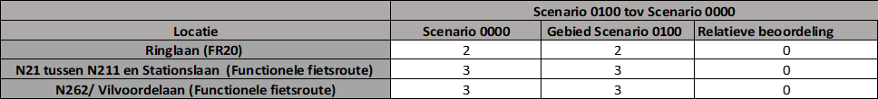
Tableau 5-92 : Sécurité des infrastructures cyclables : scénario BAC0200 comparé au scénario BAC0000
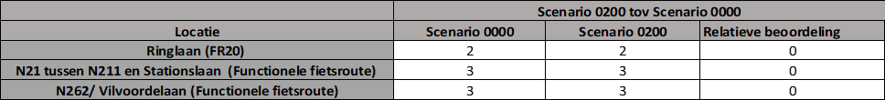
Tableau 5-93 : Sécurité des infrastructures cyclables : scénario BAC1200 comparé au scénario BAC1000
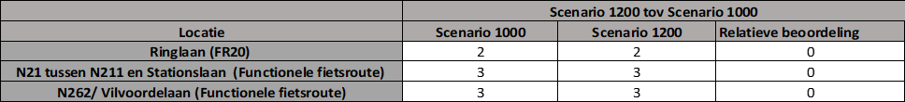
Scénarios avec transfert modal (BAC_0-2-1-0, BAC_1-2-1-0, BAC_1-2-1-1)
L'analyse de la génération de trafic de tous les scénarios montre que tous les scénarios avec transfert modal génèrent moins de trafic que les scénarios sans transfert modal, y compris le scénario avec développement cumulé d'ABD. Toutefois, la diminution est trop faible pour modifier quoi que ce soit dans la note d'impact.
Il convient toutefois de noter que, bien que les infrastructures cyclables existantes aient déjà beaucoup contribué à la sécurité et au confort des cyclistes, elles ne sont pas encore totalement conformes aux aménagements cyclables du Vademecum, où qu'ils se trouvent.
Compte tenu notamment de l'intention de transfert modal (et donc de cyclistes supplémentaires), il est donc recommandé de continuer à investir dans l'amélioration de l'infrastructure cycliste existante.

Ci-dessous, l'évolution des véhicules-kilomètres est représentée sur le réseau routier secondaire. Le réseau routier sous-jacent est constitué de toutes les routes non motorisées dans les 31 municipalités qui font partie de la zone de macro-étude. Des augmentations significatives sont attendues dans tous les scénarios, presque exclusivement dans les sous-zones situées à proximité immédiate de l'aéroport.
L'évolution des véhicules-kilomètres sur le réseau routier secondaire pour l'ensemble de l'heure de pointe du matin et du soir est presque identique pour chacune des sous-zones à l'évolution des véhicules-kilomètres pendant l'heure de pointe la plus chargée du matin et du soir. Ceci confirme à nouveau l'in
§5.10.3.3 conclusion concernant l'élargissement aux heures de pointe.
Dans le scénario BAC_0-1-0-0, on peut s'attendre à une augmentation significative du nombre de véhicules-kilomètres dans les communes situées à proximité immédiate de l'aéroport (Machelen, Steenokkerzeel et Zaventem).
- A Zaventem, c'est le cas aussi bien pendant les heures de pointe les plus chargées du matin et du soir que pendant les heures de pointe complètes du matin et du soir. L'augmentation sur la rampe d'entrée et de sortie du côté passager de l'aéroport (A201) entraîne une augmentation d'environ 4 % du nombre de véhicules-kilomètres. Une augmentation limitée est attendue sur la N262 en raison du détournement du trafic local. Le trafic sur la R22 augmente également. Le long de cette route et de certains autres segments où le nombre de véhicules-kilomètres augmente, il n'y a pas d'habitations. Pour cette raison, on peut supposer que l'impact sur la vivabilité du trafic à Zaventem sera plutôt limité.
- A Steenokkerzeel également, l'augmentation du nombre de véhicules-kilomètres est principalement due à une augmentation des accès directs à l'aéroport.
- Pour la sous-zone de Machelen, la description de l'image du trafic a montré qu'il y a principalement des augmentations sur la N21 Haachtsesteenweg et la R22 Woluwelaan. Il n'y a pas d'habitations le long d'une grande partie de ces routes, de sorte que l'impact sur la fluidité du trafic sera plutôt limité. Sur le tronçon de la N21 Haachtsesteenweg dans le centre de Diegem, il y a un développement résidentiel, mais il semble que le temps d'attente moyen reste inférieur à 10 secondes, ce qui est un temps d'attente très acceptable, et il y a également des pistes cyclables sûres.
Sur cette base, on peut supposer que des effets négatifs tout au plus limités (score -1) sont attendus en termes de vivabilité du trafic dans les sous-zones de Machelen, Steenokkerzeel et Zaventem. Aucune différence significative en termes de véhicules-kilomètres n'est attendue dans les autres sous-zones (score d'impact 0).

Tableau 5-94 : Évolution du nombre de véhicules-kilomètres sur le réseau routier secondaire dans les sous-zones : Scénario BAC_0-1-0-0 vs BAC_0- 0-0-0

OSP OSP ASP ASP
heure la plus chargée période heure la plus chargée période
Zone aéroportuaire
Machelen | +9% | +8% | +12% | +11%
Steenokkerzeel | +7% | +3% | +1% | +3%
Zaventem | +12% | +11% | +13% | +9%
Nord-Ouest
Asse | +2% | +1% | 0% | 0%
Grimbergen | +1% | +3% | +2% | +1%
Wemmel | +1% | +2% | 0% | +1%
Dilbeek | +1% | +1% | 0% | 0%
Vilvoorde | +3% | +4% | +2% | +1%
Nord-Est
Tervuren | +4% | +3% | -1% | +1%
Wezembeek-Oppem | +3% | +2% | +4% | +4%
Kortenberg | +2% | +2% | +1% | +1%
Centre
Schaerbeek | +1% | +2% | 0% | 0%
Koekelberg | +4% | +4% | 0% | 0%
Anderlecht | 0% | 0% | +1% | -1%
Ixelles | +1% | +2% | +2% | +1%
Woluwe-Saint-Lambert | +3% | +4% | +1% | +2%
Etterbeek | 0% | +2% | +1% | 0%
Saint-Gilles | +2% | +1% | +2% | +1%
Givre | +1% | +2% | +2% | +1%
Bruxelles | 0% | +2% | 0% | 0%
Woluwe-Saint-Pierre | -1% | -1% | +1% | 0%
Saint-Jean-Molenbeek | 0% | +1% | +2% | +1%
Evere | +2% | +2% | -1% | -1%
Jette | -2% | -2% | 0% | 0%
Watermaal-Bosvoorde | -1% | 0% | +1% | 0%
St. Agatha Berchem | +2% | +3% | 0% | 0%
Auderghem | +1% | +1% | +1% | +1%
Saint-Josse-ten-Noode | -1% | -1% | -2% | -1%
Kraainem | +4% | +5% | +3% | +3%
Ganshoren | 0% | +1% | 0% | 0%
Uccle | 0% | +1% | 0% | 0%

Les différences entre le scénario futur BAC_0-2-0-0 et la situation de référence BAC_0-0-0 sont très similaires aux différences entre le scénario BAC_0-1-0-0 et BAC_0-0-0). En ce qui concerne le scénario BAC_0-1-0-0, il y a une augmentation supplémentaire limitée du nombre de véhicules-kilomètres, mais cela ne conduit pas à des résultats différents, que ce soit à l'heure de pointe du matin ou à l'heure de pointe du soir.
Tableau 5-95 : Évolution du nombre de véhicules-kilomètres sur le réseau routier secondaire dans les sous-zones : Scénario BAC_0-2-0-0 vs BAC_0- 0-0-0

OSP OSP ASP ASP
heure la plus chargée période heure la plus chargée période
Zone aéroportuaire
Machelen | +10% | +9% | +14% | +14%
Steenokkerzeel | +8% | +3% | +1% | +3%
Zaventem | +13% | +12% | +15% | +11%
Nord-Ouest
Asse | +2% | +1% | 0% | 0%
Grimbergen | +1% | +4% | +2% | +1%
Wemmel | +2% | +2% | 0% | +1%
Dilbeek | +1% | +1% | 0% | 0%
Vilvoorde | +3% | +5% | +2% | +2%
Nord-Est
Tervuren | +4% | +4% | -1% | +1%
Wezembeek-Oppem | +4% | +2% | +5% | +5%
Kortenberg | +2% | +3% | +1% | +1%
Centre
Schaerbeek | +1% | +2% | 0% | 0%
Koekelberg | +4% | +5% | 0% | 0%
Anderlecht | 0% | 0% | +1% | -1%
Ixelles | +1% | +2% | +2% | +2%
Woluwe-Saint-Lambert | +3% | +4% | +2% | +2%
Etterbeek | 0% | +2% | +1% | 0%
Saint-Gilles | +2% | +1% | +2% | +1%
Givre | +1% | +2% | +2% | +1%
Bruxelles | +1% | +2% | 0% | +1%
Woluwe-Saint-Pierre | -1% | -1% | +1% | 0%
Saint-Jean-Molenbeek | 0% | +1% | +2% | +1%
Evere | +2% | +2% | -1% | -1%
Jette | -2% | -2% | 0% | 0%
Watermaal-Bosvoorde | -1% | 0% | +2% | +1%
St. Agatha Berchem | +2% | +3% | 0% | 0%
Auderghem | +1% | +1% | +2% | +1%
Saint-Josse-ten-Noode | -1% | -1% | -2% | -1%
Kraainem | +5% | +5% | +4% | +4%
Ganshoren | 0% | +2% | 0% | 0%
Uccle | 0% | +1% | 0% | 0%

Dans le scénario BAC_1-2-0-0, il n'y a plus d'augmentation significative du nombre de véhicules-kilomètres dans la sous-zone de Zaventem pendant l'heure de pointe du matin. Le réaménagement du R0 et la suppression de la liaison entre le R22 et le R0 entraînent une diminution du trafic (rampant) sur le R22 Woluwelaan. L'augmentation du nombre de véhicules-kilomètres est en grande partie due à l'augmentation du trafic sur les routes d'accès direct à l'aéroport.
On peut encore s'attendre à des augmentations significatives à Machelen et à Steenokkerzeel. Toutefois, les diagrammes de différence montrent également que l'augmentation à Steenokkerzeel est due à une augmentation du trafic sur la N21 et la Luchthavenlaan. Il y a également une augmentation du trafic sur la N21 à Machelen. Sur le tronçon de la N21 Haachtsesteenweg dans le centre de Diegem, il apparaît que l'augmentation du trafic sur la N21 est due à l'augmentation du nombre de véhicules.

La capacité de franchissement (moyenne) reste également acceptable à l'avenir, comme dans les scénarios BAC_0-1-0-0 et BAC_0-2-0-0. En outre, la description de l'image de la congestion au §5.9.3.4 montre que le modèle de trafic régional ne tient pas encore compte du déclassement déjà prévu de l'Oude Woluwelaan (de 2x2 à 2x1 voies) et qu'en raison de l'effet dissuasif de ce déclassement, les intensités à cet endroit seront en fait inférieures à celles indiquées par le modèle de trafic régional.
Sur cette base, on peut supposer que, même dans le scénario BAC_1-2-0-0, des effets négatifs tout au plus limités (score -1) sont attendus en termes de vivabilité du trafic dans les sous-zones de Machelen, Steenokkerzeel et Zaventem. Aucune différence significative en termes de véhicules-kilomètres n'est attendue dans les autres sous-zones (score d'impact 0).
Tableau 5-96 : Évolution du nombre de véhicules-kilomètres sur le réseau routier secondaire dans les sous-zones : Scénario BAC_1-2-0-0 vs BAC_1- 0-0-0

OSP OSP ASP ASP
heure la plus chargée période heure la plus chargée période
Zone aéroportuaire
Machelen | +8% | +8% | +17% | +11%
Steenokkerzeel | +6% | +6% | +5% | +5%
Zaventem | +4% | +6% | +8% | +8%
Nord-Ouest
Asse | -1% | +1% | 0% | +1%
Grimbergen | +2% | +3% | +1% | +2%
Wemmel | -1% | 0% | +2% | +1%
Dilbeek | +3% | +3% | +1% | +1%
Vilvoorde | +1% | +2% | +3% | +2%
Nord-Est
Tervuren | -7% | -3% | +4% | +3%
Wezembeek-Oppem | -3% | -1% | 0% | 0%
Kortenberg | +2% | +4% | +4% | +4%
Centre
Schaerbeek | +1% | +2% | 0% | 0%
Koekelberg | -2% | -2% | -2% | -1%
Anderlecht | +2% | +1% | +1% | -1%
Ixelles | -1% | 0% | -1% | -1%
Woluwe-Saint-Lambert | 0% | +1% | +1% | +1%
Etterbeek | 0% | +1% | +1% | 0%
Saint-Gilles | -1% | 0% | 0% | -1%
Givre | +1% | 0% | +1% | 0%
Bruxelles | +1% | +1% | 0% | 0%
Woluwe-Saint-Pierre | 0% | 0% | 0% | +1%
Saint-Jean-Molenbeek | 0% | -1% | +1% | +1%
Evere | +2% | +3% | +3% | +3%
Jette | -3% | -3% | -1% | 0%
Watermaal-Bosvoorde | -2% | -2% | -3% | 0%
St. Agatha Berchem | +2% | +3% | +1% | +1%
Auderghem | 0% | -1% | -6% | -4%
Saint-Josse-ten-Noode | -6% | -5% | -1% | -1%
Kraainem | -2% | +1% | +1% | +2%
Ganshoren | -3% | -2% | +1% | 0%
Uccle | 0% | +1% | +5% | +1%

Scénarios avec transfert modal (BAC_0-2-1-0, BAC_1-2-1-0, BAC_1-2-1-1)
Les scénarios BAC_0-2-1-0, BAC_1-2-1-0 et BAC_1-2-1-1 n'ont pas été calculés et ne sont discutés que qualitativement. Cependant, l'analyse de la génération de trafic de tous les scénarios montre que la génération totale de trafic due au transfert modal est de toute façon plus faible dans ces scénarios que dans les scénarios sans transfert modal, y compris le scénario avec développement cumulé de l'ABD.
Les effets possibles de ces scénarios ne dépasseront donc jamais les effets des scénarios calculés (sans transfert modal).
Trafic maritime
Au §0, l'évolution du nombre de véhicules-kilomètres sur le réseau routier secondaire a été examinée. Une forte augmentation de ce nombre est un premier indicateur d'un risque possible d'augmentation de la congestion. Toutefois, l'analyse du §0 montre que ce risque reste limité. Il n'y a une augmentation significative que dans les sous-zones de Machelen, Steenokkerzeel et Zaventem. Cette augmentation s'explique en partie par le fait que les accès directs à l'aéroport sont situés dans ces sous-zones, ce qui entraîne évidemment une augmentation des véhicules-kilomètres dans les scénarios avec aéroport.
Si l'on se concentre plus en détail sur des routes particulières, les diagrammes de différence du §5.10.3.2.2 montrent une augmentation du trafic sur la N21 Haachtsesteenweg et dans le centre de Zaventem dans les scénarios BAC_0-1-0-0 et BAC_0-2-0-0.
Pour mieux comprendre dans quelle mesure ce trafic supplémentaire sur la N21 et dans le centre de Zaventem est un trafic lié à l'aéroport ou un détournement du trafic existant, une analyse des liaisons sélectionnées a été effectuée sur les zones modèles de la zone aéroportuaire à l'aide du modèle de trafic régional. Ces analyses de liaisons sélectionnées décrivent les itinéraires spécifiquement suivis par le trafic aéroportuaire.
Cela montre que la proportion du trafic lié à l'aéroport sur ces routes est plutôt limitée. Sur les routes du centre de Zaventem, environ 50 PAE/h circulent avec l'aéroport comme destination ou origine. Cela représente à peine 1 % du trafic total généré par l'aéroport (du côté des passagers). En d'autres termes, l'aéroport n'est pas une source majeure de trafic rampant.
L'utilisation de l'itinéraire (raccourci) via la N21 Haachtsesteenweg et de l'itinéraire via le centre de Zaventem est principalement la conséquence du fait que le trafic existant commence à chercher un itinéraire parallèle en raison de la congestion sur le R0.
Ceci est illustré, entre autres, par les captures d'écran ci-dessous de Google Maps montrant un trafic typique. Le trafic en provenance de l'E40 et des zones environnantes entre l'E40 et le R0 en direction de Vilvorde et de la région de Diegem se voit recommander un itinéraire alternatif via le centre de Zaventem et les routes N227 et N21 dans les situations de congestion sur le réseau routier supérieur.

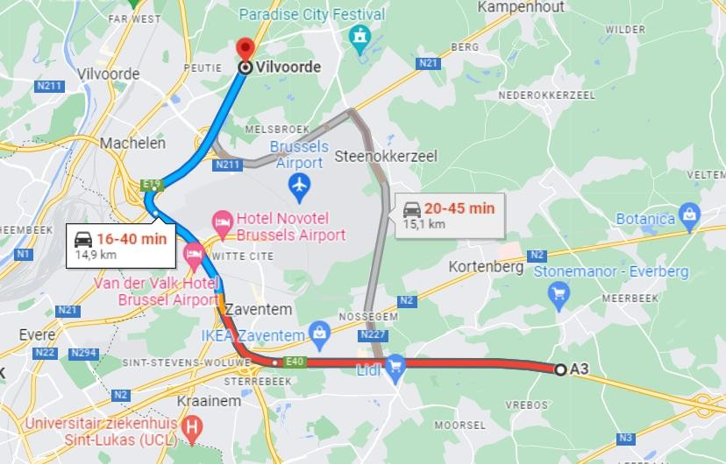
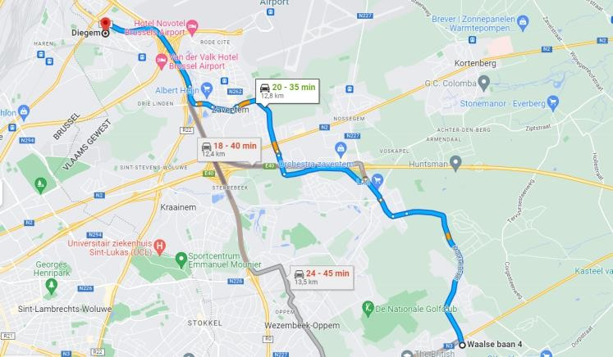
Figure 5-89 : Choix d'itinéraire sur Google Maps (source : Google Maps)
L'existence d'un trafic de transit dans cette zone en raison de la congestion du réseau routier principal est également confirmée dans la note d'orientation et la note de synthèse du Plan régional de mobilité (en cours d'élaboration) de la région de transport Vlaamse Rand, ainsi que dans les études réalisées dans le cadre de "Working on the Ring".
La figure ci-dessous montre les raccourcis qui ont été étudiés. Les informations sur les raccourcis étudiés proviennent de la recherche utilisant les Floating Car Data menée à l'automne 2017 et au printemps 2018 par le THV MoveR0 dans le cadre du programme " Working on the Ring ". En parallèle, le département MOW a mené une étude cartographiant le trafic rampant dans la périphérie autour du R0 en concertation avec les municipalités concernées. Les résultats de ces deux études ont été intégrés dans le mémo "Monitoring sluip traffic flows in and around the Vlaamse Rand".
Il en ressort que plusieurs raccourcis sont parallèles à la R0. Tant la R22 (y compris à travers Diegem) que le centre de Zaventem (N262) sont utilisés comme raccourcis pour éviter les embouteillages sur la R0. Le trafic de contournement est le plus présent autour des tronçons routiers où les embouteillages sont les plus importants à ce moment-là. Le trafic de contournement est le plus important pendant l'heure de pointe du matin. Pendant l'heure de pointe du soir, le trafic de contournement est moins explicitement présent parce que l'heure de pointe est plus dispersée.
Pour répondre à ce trafic de transit, deux stratégies doivent être employées, à savoir un réseau routier supérieur robuste et la dissuasion du trafic de transit sur les routes locales et interurbaines.

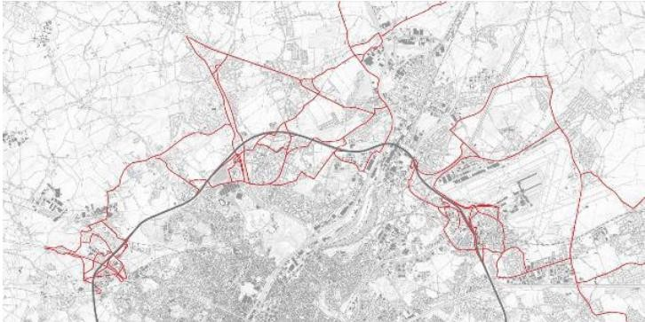
Figure 5-90 : Raccourcis étudiés dans la région autour du R0 (source : étude "Monitoring shortcuts in and
autour du Vlaamse Rand" par MOW, et recherche avec FlowCheck par THV MoveR0)
En outre, les résultats de la modélisation montrent qu'il s'agit d'un problème qui se poserait également dans la situation de référence sans aéroport (BAC_0-0-0-0). En effet, les différences entre les deux situations de référence sans aéroport montrent que dans la future situation de référence après le réaménagement prévu du R0 (BAC_1-0-0-0), il y a moins de reroutage via le réseau routier sous-jacent parce que le R0 redevient alors l'itinéraire le plus fluide. Ce point a également été abordé au §5.7.1.2.
Part du trafic de marchandises sur le réseau routier secondaire
Les tableaux ci-dessous montrent le rapport entre le nombre de kilomètres parcourus par les marchandises et le nombre total de kilomètres parcourus par les véhicules sur le réseau routier secondaire dans chaque sous-région. Le réseau routier sous-jacent est constitué de toutes les routes non autoroutières des 31 municipalités qui font partie de la macro-zone d'étude. Il en ressort qu'il n'y a pas d'augmentation significative de la part du trafic de fret dans aucune des sous-zones en raison des activités de l'aéroport de Bruxelles (score d'impact 0).
Tableau 5-97 : Part du trafic de marchandises sur le réseau routier secondaire dans les sous-zones : heure de pointe du matin

BAC0000 BAC0100 BAC0200 BAC1000 BAC1200
Zone aéroportuaire
Machelen | 6% | 6% | 6% | 7% | 7%
Steenokkerzeel | 5% | 5% | 4% | 3% | 3%
Zaventem | 4% | 4% | 4% | 4% | 4%
Nord-Ouest
Asse | 8% | 8% | 8% | 7% | 8%
Grimbergen | 6% | 6% | 6% | 6% | 6%
Wemmel | 5% | 5% | 5% | 4% | 4%
Dilbeek | 5% | 5% | 5% | 5% | 5%
Vilvoorde | 4% | 4% | 4% | 4% | 4%
Nord-Est
Tervuren | 4% | 4% | 4% | 4% | 3%
Wezembeek-Oppem | 3% | 3% | 3% | 3% | 3%
Kortenberg | 5% | 5% | 5% | 5% | 5%
Centre
Schaerbeek | 1% | 1% | 1% | 1% | 1%
Koekelberg | 1% | 1% | 1% | 1% | 1%
Anderlecht | 3% | 3% | 3% | 3% | 3%
Ixelles | 1% | 1% | 1% | 1% | 1%

BAC0000 BAC0100 BAC0200 BAC1000 BAC1200
Woluwe-Saint-Lambert | 1% | 1% | 1% | 1% | 1%
Etterbeek | 0% | 0% | 0% | 1% | 1%
Saint-Gilles | 1% | 1% | 1% | 1% | 1%
Givre | 3% | 3% | 3% | 3% | 3%
Bruxelles | 2% | 2% | 2% | 2% | 2%
Woluwe-Saint-Pierre | 1% | 1% | 1% | 1% | 1%
Saint-Jean-Molenbeek | 1% | 1% | 1% | 1% | 1%
Evere | 1% | 1% | 1% | 1% | 1%
Jette | 1% | 1% | 1% | 1% | 1%
Watermaal-Bosvoorde | 2% | 1% | 1% | 2% | 2%
St. Agatha Berchem | 1% | 1% | 1% | 1% | 1%
Auderghem | 3% | 3% | 3% | 3% | 3%
Saint-Josse-ten-Noode | 1% | 1% | 1% | 1% | 1%
Kraainem | 4% | 5% | 5% | 5% | 4%
Ganshoren | 1% | 1% | 1% | 1% | 1%
Uccle | 1% | 1% | 1% | 1% | 1%

Tableau 5-98 : Part du trafic de marchandises sur le réseau routier sous-jacent dans les sous-zones : heure de pointe du soir

BAC0000 BAC0100 BAC0200 BAC1000 BAC1200
Zone aéroportuaire
Machelen | 5% | 5% | 5% | 6% | 6%
Steenokkerzeel | 4% | 4% | 4% | 3% | 3%
Zaventem | 4% | 4% | 4% | 4% | 4%
Nord-Ouest
Asse | 6% | 6% | 6% | 7% | 7%
Grimbergen | 5% | 5% | 5% | 5% | 5%
Wemmel | 4% | 4% | 4% | 3% | 3%
Dilbeek | 3% | 3% | 3% | 4% | 4%
Vilvoorde | 3% | 3% | 3% | 3% | 3%
Nord-Est
Tervuren | 4% | 4% | 4% | 3% | 3%
Wezembeek-Oppem | 3% | 3% | 3% | 3% | 3%
Kortenberg | 4% | 4% | 4% | 5% | 5%
Centre
Schaerbeek | 0% | 0% | 0% | 0% | 0%
Koekelberg | 0% | 0% | 0% | 0% | 0%
Anderlecht | 2% | 2% | 2% | 2% | 2%
Ixelles | 0% | 0% | 0% | 1% | 1%
Woluwe-Saint-Lambert | 0% | 0% | 0% | 1% | 1%
Etterbeek | 0% | 0% | 0% | 0% | 0%
Saint-Gilles | 1% | 1% | 1% | 1% | 1%
Givre | 2% | 2% | 2% | 2% | 2%
Bruxelles | 1% | 1% | 1% | 2% | 2%
Woluwe-Saint-Pierre | 0% | 0% | 0% | 0% | 0%
Saint-Jean-Molenbeek | 0% | 0% | 0% | 0% | 0%
Evere | 1% | 1% | 1% | 1% | 1%
Jette | 0% | 0% | 0% | 1% | 1%
Watermaal-Bosvoorde | 1% | 1% | 1% | 1% | 1%
St. Agatha Berchem | 0% | 1% | 1% | 1% | 1%
Auderghem | 2% | 2% | 2% | 2% | 2%
Saint-Josse-ten-Noode | 0% | 0% | 0% | 1% | 1%
Kraainem | 4% | 4% | 4% | 4% | 4%
Ganshoren | 1% | 1% | 1% | 1% | 1%
Uccle | 1% | 1% | 1% | 1% | 1%

Parking
Voitures particulières
BAC_0-1-0-0
L'impact de ce scénario sur le stationnement correspond à la situation actuelle.
Dans la zone du terminal, toutes les places de stationnement pour les passagers sont couvertes par un accord d'utilisation de l'Interparking. Ces places connaissent des pics saisonniers avec une saturation de plus de 80 % entre mai et septembre. Au cours de l'année de référence 2019, le taux d'occupation moyen était de 71 %, avec un pic de 88 % le jour le plus chargé (30ste ).
Le taux d'occupation moyen (2019) des employés dans la zone du terminal était de 95 %. La capacité de stationnement disponible dans la zone BRUcargo est généralement suffisante.
Aucun taux d'occupation n'est connu pour les parkings privés situés à proximité, mais compte tenu des politiques de stationnement mises en œuvre à Zaventem, Steenokkerzeel et (à partir de 2023) également à Machelen, on peut supposer que l'offre privée à l'intérieur et autour de l'aéroport est suffisante et qu'aucune pression en matière de stationnement n'est répercutée sur le domaine public.
BAC_0-2-0-0 et BAC_0-2-1-0
Dans ces scénarios, le nombre de passagers, le nombre d'employés et donc la demande de stationnement augmentent, mais il n'y a pas d'augmentation de l'offre de stationnement. À ce stade, la demande de stationnement peut devenir supérieure à l'offre actuelle.
Les conséquences potentielles peuvent aller dans plusieurs directions. Compte tenu de l'offre déjà croissante sur le marché privé, il y a de fortes chances que cette lacune se comble d'elle-même. Si le marché privé ne répond pas à la demande accrue, l'impact dépend fortement des politiques d'application des municipalités environnantes.
En raison des régimes de stationnement en vigueur dans les municipalités environnantes, aucun déplacement vers le domaine public n'est en principe possible. Si cette règle est strictement appliquée, elle réduit considérablement les chances de voir les gens se rabattre sur le domaine public. Dans un tel scénario, un manque structurel de places de stationnement pourrait même constituer une incitation supplémentaire à réaliser le transfert modal proposé. Si les restrictions de la durée de stationnement ne sont pas suffisamment appliquées, il y a de fortes chances que la pénurie de places de stationnement privées augmente de toute façon la pression sur les quartiers environnants.
BAC_1-2-0-0, BAC_1-2-1-0 et BAC_1-2-1-1
Ces scénarios augmentent également les besoins en stationnement, mais incluent le nouveau bâtiment de stationnement P30 (2025) et travaillent également sur le stationnement des navettes le long du périmètre de l'aéroport (2030).
En ce qui concerne BAC_0-2-0-0 et BAC_0-2-1-0, cela réduit la nécessité pour le marché privé de suivre pour répondre au besoin accru, et réduit également le risque qu'une partie du besoin de stationnement soit transférée au domaine public, au cas où les restrictions de durée de stationnement en vigueur ne seraient pas suffisamment respectées.

Camions
BAC_0-1-0-0
L'impact de ce scénario sur le stationnement correspond à la situation actuelle.
Le parking 72 est un parking gratuit pour les camions chez BRUcargo. Ce parking est situé près du bâtiment 706 et a une capacité de 96 places (voir §5.9.5). Ces places de parking sont destinées aux conducteurs qui doivent attendre pendant une courte période. Des contrôles sont effectués sur le stationnement de longue durée. Il n'y a pas de données sur l'utilisation de ce parking. On peut toutefois affirmer qu'il n'y a pas de pénurie structurelle de places de parking pour camions. Il y a parfois un manque temporaire de capacité, principalement dû à une utilisation inappropriée (à long terme) des places de parking. La zone tampon pour la circulation des camions est limitée. Le problème du stationnement des camions est également abordé dans le plan de mobilité (en préparation) de la région de transport.
Jusqu'au troisième trimestre 2022, les camions venant décharger pourront se rendre directement à l'entreprise concernée. Les camions venant charger des marchandises sans créneau horaire prédéfini pourraient attendre à proximité de l'entreprise ou dans le parc à camions.
À partir du quatrième trimestre 2022, des sas à heure fixe seront utilisés. Les chauffeurs de camions et les entreprises sont tenus d'établir un créneau horaire pour charger ou décharger des marchandises. Ils passent ainsi un minimum de temps sur la zone. Si les camions doivent attendre, ils peuvent le faire dans le parc à camions ou autour de l'entreprise. DHL dispose d'un système distinct, qui repose lui aussi sur des créneaux horaires prédéfinis. Si les camions doivent attendre ici, ils peuvent le faire sur un parking temporaire géré par DHL.
L'impact de l'introduction du système de time lock n'est pas encore connu.
Il existe également une aire de stationnement le long de la E19 à Peutie que les camions peuvent utiliser. Aucune donnée n'est disponible sur l'utilisation de ce parking par les camions liés à BRUcargo. Ces dernières années, les décharges sauvages sur ce parking autoroutier ont régulièrement fait la une des journaux. Depuis novembre 2020, un projet pilote a été mis en place pour surveiller ce parking à l'aide de caméras. Les effets de ce projet se sont avérés positifs. En plus d'une surveillance régulière par la police et les services de Brussels Airport Company, cela devrait permettre de résoudre les problèmes de sécurité (subjectifs).
BAC_0-2-0-0, BAC_0-2-1-0, BAC_1-2-0-0, BAC_1-2-1-0 et BAC_1-2-1-1
Selon les projections du §5.8.2.2, le trafic de fret à destination de l'aéroport augmente de 43% dans tous les scénarios futurs. Comme indiqué dans le document BAC_0-1-0-0, on ne dispose pas actuellement d'informations suffisantes pour se prononcer sur l'impact du nouveau système de créneaux horaires sur l'utilisation de P72, ni sur la mesure dans laquelle il affectera l'utilisation du parking autoroutier de Peutie.
On ne peut donc pas non plus dire si P72 sera assez grand à l'avenir pour accueillir l'augmentation attendue du trafic de camions. La seule certitude est que P72 sera plus fréquenté et que la probabilité que les camions se garent à Peutie augmentera également, qu'il y ait encore de la place à P72 ou non.
Il est donc recommandé de surveiller à la fois le taux d'occupation de P72 et le stationnement des camions dans les environs (par exemple sur le parking de Peutie), et si une pénurie structurelle devait apparaître à P72, de rechercher des options pour une capacité tampon supplémentaire. Comme cette question a déjà été abordée dans le plan de mobilité de la région de transport, il convient de le faire en concertation avec tous les partenaires de la région de transport.

Test de sensibilité

Fractionnement modal
D'après l'évaluation de l'impact le plus élevé, le scénario BAC_0-2-0-0 semble être celui qui a le plus d'impacts négatifs.
L'analyse d'impact du scénario BAC_0-2-0-0 a été réalisée pour une situation où les opérations aéroportuaires augmentent jusqu'à la capacité maximale de l'aéroport, sans transfert modal et par rapport à une situation de référence avec le réseau de trafic de 2019.
Cependant, depuis 2019, plusieurs adaptations du réseau sont déjà en cours ou prévues dans un avenir proche, ce qui améliorera considérablement l'offre d'infrastructures cyclables et de transports publics, et des travaux routiers sont prévus pour améliorer la fluidité du trafic et la sécurité routière.
En d'autres termes, le scénario BAC_0-2-0-0 peut être considéré comme une situation absolue (théorique) du "pire cas" qui ne se produira jamais dans la réalité. Par conséquent, l'impact réel des activités aéroportuaires ne peut jamais devenir plus négatif que le scénario BAC_0-2-0-0.

Jour de pointe
Comme indiqué au §5.10.2.2, on s'attend à ce qu'il y ait environ 30 % de passagers en plus les jours de pointe par rapport à un jour moyen. Toutefois, il serait erroné d'affirmer qu'un jour de pointe, même pendant les heures de pointe, les intensités de trafic générées seraient supérieures de 30 % aux intensités de trafic supposées dans les analyses.
D'une part, les comptages d'intersection de juin 2022 ont déjà été pris en compte pour les calculs au niveau microéconomique. La figure 5-75 montre que le mois de juin est l'un des mois les plus chargés de l'année.
En revanche, la figure ci-dessous montre que les jours de pointe, le nombre de mouvements de vol n'augmente pratiquement pas par rapport à un jour moyen. Cela s'explique par le fait que le nombre de créneaux horaires est limité. Par conséquent, le nombre de mouvements de vol augmente principalement pendant les heures creuses plutôt que pendant les heures de pointe. Le nombre de mouvements de vol sera toujours plus faible pendant les heures creuses que pendant les heures de pointe. On peut donc supposer que l'étude d'impact réalisée dans le présent mémorandum peut être considérée comme le cas le plus défavorable. Les effets ne seront jamais plus importants à d'autres moments.

Figure 5-91 : Mouvements de vol par heure pour le mois le moins chargé, le mois moyen et le mois le plus chargé (2019).

Effets cumulatifs "Working on the Ring" (Travailler sur l'anneau)
Le réaménagement de la partie nord du périphérique se fait dans le cadre d'un processus de planification intégré. Avant que les travaux sur la partie nord du Ring puissent commencer, toute une procédure (de permis) doit être achevée. Aucun calendrier n'est actuellement connu pour les travaux sur le R0 lui-même.
Toutefois, en attendant les travaux de grande envergure, des travaux sont déjà en cours à certains endroits spécifiques. Les travaux sur l'avenue Hector Henneau ont déjà commencé en 2021 et se poursuivront jusqu'en 2024. Les travaux sur le viaduc de Vilvorde débuteront à l'été 2023 et se poursuivront jusqu'en 2031. La modification de l'échangeur R0 x A201 est prévue entre 2024 et 2028.
Avant le début des grands travaux, la réalisation des pistes cyclables, des infrastructures de transport public et la construction de mobipoints seront également accélérées. Cela permettra d'améliorer l'accessibilité multimodale avant même le début des grands travaux sur le R0.
Ces travaux se dérouleront en plusieurs phases. La capacité routière sera probablement réduite pendant les travaux, ce qui diminuera le flux de trafic motorisé à destination et en provenance de l'aéroport. La réduction temporaire de l'accessibilité en voiture constituera une incitation supplémentaire à un transfert modal accéléré, qui pourrait également être permanent après l'achèvement des travaux.
Un plan de réduction des nuisances est en cours d'élaboration pour ces "Travaux sur le Ring". Il est recommandé que Brussels Airport soit également impliqué dans ce plan et apporte sa contribution. Pour le trafic motorisé, une possibilité serait de se concentrer davantage sur le stationnement dans le parking actuel (à prix réduit) du côté de BRUcargo, notamment en améliorant la communication à cet égard. Ces parkings sont déjà desservis par plusieurs bus.

Supplément Brussels Airport (supplément Diabolo)
Les passagers des trains qui montent et descendent à la gare "Brussels Airport" doivent payer un supplément. Cette surtaxe a été introduite en 2009 en guise de compensation pour le partenaire privé qui a contribué à la réalisation du projet Diabolo dans le cadre d'un partenariat public-privé.
Peu de données sont disponibles sur l'impact de cette taxe sur le choix de la répartition modale.

Les titulaires d'abonnements pour le trafic de banlieue ou le trafic domicile-école ayant l'aéroport de Bruxelles comme gare de départ ou de destination sont exemptés de cette surtaxe. Pour les employés de la zone aéroportuaire, la différence est donc minime, voire nulle.
En ce qui concerne l'impact sur le choix de la répartition modale des voyageurs (aériens) à l'aéroport de Bruxelles, il existe peu de recherches. L'une des rares sources que l'on peut trouver à ce sujet est une thèse de 2015¹⁴ dans laquelle, à l'aide d'enquêtes et d'analyses de données statistiques, un certain nombre d'influences possibles sur le choix du mode de transport à destination et en provenance de l'aéroport de Bruxelles-National ont été étudiées. Comme les chiffres de la répartition modale obtenus à partir de cette enquête correspondaient à ceux de Brussels Airport, il a été supposé que l'enquête était suffisamment représentative dans le contexte de cette thèse.
Lors de l'enquête, on a notamment demandé aux passagers dans quelle mesure leur choix de mode de transport (en 2015) avait changé par rapport à leur mode de transport avant 2009 (année de l'introduction de la surtaxe Diabolo) et quelle en était la raison. Aucune personne interrogée ayant changé de mode de transport pour passer du train à la voiture n'a mentionné la surtaxe Diabolo comme étant la raison de ce changement.

¹⁴ E. Van Bockstal (KU Leuven, 2015) "Influences on mode choice to Brussels National Airport", thèse proposée pour le diplôme de Master of Engineering :
Trafic, logistique et systèmes de transport intelligents

Néanmoins, une analyse plus poussée des données a montré que, outre les données sociodémographiques (lieu de résidence, âge, revenu), le coût du voyage est le paramètre le plus important pour les usagers de la voiture et du train, presque deux fois plus important que la durée du voyage et le coût du stationnement. Le supplément Diabolo fait partie de ce coût total du voyage et est donc un aspect qui joue un rôle dans le choix du mode de transport des voyageurs et donc dans son éventuelle suppression. Mais l'impact exact sur la répartition modale totale de l'aéroport de Bruxelles n'a pas été étudié plus avant dans la thèse susmentionnée.
En d'autres termes, la suppression de cette surtaxe pourrait être une mesure d'accompagnement possible pour contribuer au transfert modal souhaité par Brussels Airport, sans que l'on puisse se prononcer à ce stade sur l'ampleur de l'effet qu'elle aurait.
Ces recherches complémentaires pourraient être utiles, mais elles dépassent le cadre de la présente EIE.
Les accords relatifs à la surtaxe Diabolo conclus entre le gouvernement fédéral et le partenaire privé courent jusqu'en 2046, soit bien au-delà de l'horizon du plan 2032 utilisé dans la présente EIE.
En outre, les choix concernant cette surtaxe ne relèvent ni de la compétence du demandeur (BAC) ni de celle de l'autorité chargée de délivrer les permis (gouvernement flamand).

Phase de construction
Etalées sur 10 ans, diverses interventions d'optimisation sont prévues pour les bâtiments, les installations et le pavage (voir aussi la description du projet). Ces interventions s'accompagnent souvent de travaux de terrassement. Le sous-projet comportant le plus de travaux de revêtement est la réalisation d'une voie de circulation d'une surface totale d'environ 208.000m². Il sera réalisé en trois phases étalées sur trois ans, soit environ 70.000m² par an. Calculé à une profondeur moyenne de 0,5 à 1 m, cela donne un total d'environ 35.000 à 70.000 m³ à excaver (et à remblayer ensuite avec des matériaux de fondation et de revêtement).
Un camion moyen transporte environ 16 à 20 m³. En outre, une grue moyenne peut charger 3 à 4 camions par heure et travailler au maximum 10 heures par jour. Chaque grue peut donc déplacer environ 500 à 800 m³ par jour et remplir 30 à 40 camions par jour. En revanche, le sous-projet susmentionné représente donc 40 à 140 jours de grue pour les travaux de terrassement. Compte tenu de la taille du site, il y a de fortes chances que plusieurs grues soient utilisées simultanément. Le nombre quotidien de camions augmente au prorata. Le nombre de jours de chantier diminue au prorata.
En 2020, 270 000 m² de pistes existantes ont été refaits en six semaines. Pendant la période de pointe de ce chantier, environ 400 personnes étaient présentes sur le site par jour. Au prorata, ce serait donc jusqu'à 300 personnes dans le cas de la construction du taxiway susmentionné. Le personnel du chantier arrive presque exclusivement par transport collectif. A raison d'une moyenne de 3 personnes par camionnette (= nombre de places d'une camionnette standard), cela donne environ 100 camionnettes par jour.
Le trafic de marchandises est très étalé dans la journée et n'aura pas d'impact notable. Les arrivées du personnel devraient être plus groupées, mais là encore, l'impact ne devrait pas être perceptible. En effet, le trafic supplémentaire par rapport à BAC_0-1-0-0 est beaucoup plus faible que la différence entre BAC_0-2-0-0 et BAC_0-1-0-0, et le pic de trafic entrant et sortant des ouvriers du chantier se situe généralement en dehors des heures de pointe normatives, comme indiqué pour la phase d'exploitation. L'impact de la phase de construction sur la mobilité est donc jugé non significatif (score 0).

Effets transfrontaliers
Compte tenu de la localisation de l'aéroport et de la nature de ses activités, des effets de mobilité qui traversent la frontière régionale sont par définition à prévoir.
Pour déterminer s'il s'agit d'une différence significative ou négligeable, la délimitation de la zone de macro-étude a examiné les endroits où l'on s'attend à ce que l'augmentation de l'intensité du trafic soit supérieure ou égale à 3 % (sur la base des informations provenant des calculs du modèle de trafic régional Vlaamse Rand version 4.2.2).
Cela montre qu'il n'y a pas de différences significatives sur le territoire wallon, mais qu'il y a des différences sur le territoire de la région de Bruxelles-Capitale. Toutes les municipalités de la région de Bruxelles-Capitale sont donc incluses dans la macro-zone d'étude et dans l'analyse d'impact.
La plupart des changements dans la région de Bruxelles-Capitale se situent dans les tunnels du prolongement de l'E40 et autour du R20 (petit périphérique), ce qui indique que le trafic est-ouest passant par le centre de Bruxelles, le R0 étant congestionné. Toutefois, la différence entre les niveaux de saturation dans les tunnels et sur le R20 est limitée. Il n'y a pas d'effets négatifs significatifs sur le flux de trafic à atténuer. De plus, cet effet de détournement se réduira automatiquement une fois que le réaménagement prévu du R0 sera réalisé.
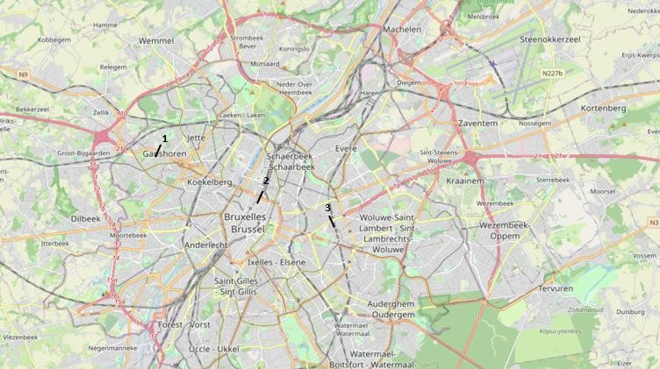
Figure 5-92 : Sélection de segments Région de Bruxelles-Capitale
Tableau 5-99 : Sélection du segment BHG : heure de pointe du matin : BAC_0-1-0-0 et BAC_0-2-0-0 vs BAC_0-0-0.

 |  | BAC_0-0-0-0 | BAC_0-1-0-0 |  | BAC_0-2-0-0
 |  | V/C | V/C | différence avec la réf | V/C | Différence avec la réf
1 | R20 Avenue Charles Quint | 48% | 47% | -1%-pt | 47% | -1%-pt
 |  | 58% | 61% | +3%-pt | 61% | +3%-pt
2 | R20 Tunnel de Rogier | 93% | 91% | -2%-pt | 91% | -2%-pt
 |  | 71% | 73% | +2%-pt | 73% | +3%-pt
3 | Tunnel N23 Reyers-Centre | 70% | 82% | +12%-pt | 83% | +13%-pt
 |  | 64% | 64% | 0%-pt | 64% | 0%-pt

Tableau 5-100 : Sélection du segment BHG : heure de pointe du matin : BAC_1-2-0-0 vs BAC_1-0-0-0

 |  | BAC_1-0-0-0 | BAC_1-2-0-0
 |  | V/C | V/C | différence avec la réf
1 | R20 Avenue Charles Quint | 52% | 52% | -1%-pt
 |  | 55% | 53% | -1%-pt
2 | R20 Tunnel de Rogier | 100% | 88% | -12%-pt
 |  | 79% | 77% | -3%-pt
3 | Tunnel N23 Reyers-Centre | 100% | 90% | -10%-pt
 |  | 74% | 76% | +2%-pt

Tableau 5-101 : Sélection des segments BCR : heure de pointe du soir : BAC_0-1-0-0 et BAC_0-2-0-0 vs.

 |  | BAC_0-0-0-0 | BAC_0-1-0-0 |  | BAC_0-2-0-0
 |  | V/C | V/C | différence avec la réf | V/C | Différence avec la réf
1 | R20 Avenue Charles Quint | 58% | 58% | 0%-pt | 58% | 0%-pt
 |  | 43% | 43% | 0%-pt | 43% | 0%-pt
2 | R20 Tunnel de Rogier | 87% | 87% | 0%-pt | 87% | 0%-pt
 |  | 90% | 90% | 0%-pt | 90% | 0%-pt
3 | N23 Reyers-  Tunnel central | 93% | 92% | -1%-pt | 92% | -1%-pt
 |  | 100% | 100% | 0%-pt | 100% | 0%-pt

Tableau 5-102 : Segments de sélection BCR : heure de pointe du soir : BAC_1-2-0-0 vs BAC_1-0-0-0

 |  | BAC_1-0-0-0 | BAC_1-2-0-0
 |  | V/C | V/C | différence avec la réf
1 | R20 Avenue Charles Quint | 58% | 57% | -1%-pt
 |  | 47% | 48% | +1%-pt
2 | R20 Tunnel de Rogier | 93% | 81% | -12%-pt
 |  | 90% | 90% | 0%-pt
3 | Tunnel N23 Reyers-Centre | 100% | 99% | -1%-pt
 |  | 100% | 100% | 0%-pt

Répartis sur l'ensemble de la région de Bruxelles-Capitale, les effets de réacheminement locaux restent limités ici et là, mais ils découlent d'augmentations et de diminutions sur les routes d'approche plutôt que d'un lien direct avec l'aéroport. Cela entraîne de légères augmentations du nombre de véhicules-kilomètres sur le réseau routier sous-jacent, mais l'augmentation n'est nulle part supérieure à 5 % (voir §0), de sorte que cet effet est considéré comme non significatif (score d'impact 0).

Lacunes dans les connaissances
Comme indiqué au point 5.10.3.4.2, on ne dispose pas de chiffres sur le taux d'occupation du parking 72 (parking pour camions de BRUcargo) ni sur la mesure dans laquelle le parking de l'autoroute à Peutie est utilisé par le trafic de fret à destination de l'aéroport. On ne peut donc pas non plus dire si P72 sera suffisamment grand à l'avenir pour accueillir l'augmentation attendue du trafic de fret. La seule certitude est que P72 sera plus fréquenté et que la probabilité que les camions se garent à Peutie augmentera également, qu'il reste ou non de la place à P72.
Il est donc recommandé de surveiller à la fois le taux d'occupation de P72 et le stationnement des camions dans les environs (par exemple sur le parking de Peutie) et, si une pénurie structurelle devait apparaître à P72, de rechercher des possibilités d'augmenter la capacité tampon.

Conclusions, mesures d'atténuation et recommandations

Conclusion
Brussels Airport a traité quelque 234 000 mouvements d'avions en 2019, 26,4 millions de passagers et
667 000 tonnes de fret. L'emploi correspondant s'élève à quelque 24 000 personnes réparties dans 315 entreprises, dont environ deux tiers sont liées à l'aéroport (côté passagers) et un tiers à BRUcargo.
Le nombre de vols est en augmentation et l'aéroport de Bruxelles devrait atteindre environ 240 000 mouvements de vol, 32,2 millions de passagers et 1 million de tonnes de fret d'ici 2032. L'augmentation relative du nombre de passagers et des volumes est plus importante que l'augmentation du nombre de vols en raison du déploiement d'avions plus grands et d'une meilleure utilisation.
Seule une partie limitée des passagers et du fret est du trafic de transit d'un avion à l'autre. La majorité est un trafic de destination qui crée donc également un trafic supplémentaire côté ville, dont l'impact a été évalué dans la présente EIE par rapport à une situation de référence sans opérations aéroportuaires.
Par principe de précaution, on a supposé un scénario tendanciel en termes de répartition modale, c'est-à-dire une utilisation inchangée de la voiture par rapport à 2019, alors que plusieurs initiatives sont déjà en cours de déploiement depuis 2019 qui (même dès 2023) augmentent l'accessibilité multimodale et sont susceptibles de conduire à une répartition modale plus durable.
Génération de trafic et impact sur la circulation automobile
La croissance prévue d'ici 2032 augmenterait la génération totale de trafic (voitures et trafic lourd combinés) pendant les heures de pointe d'environ 5100 pae/h pendant la pointe du matin et 5700 pae/h pendant la pointe du soir en 2019 à 5800 et 7000 pae/h en 2032, respectivement.
Au niveau macro, ce trafic aéroportuaire n'a que peu ou pas d'impact notable sur le flux de trafic (score d'impact de 0 à -1). Cela s'explique par le fait que la demande de trafic sur R0 est si élevée qu'elle atteint déjà ses limites de capacité, même sans l'aéroport. L'ajout de l'aéroport entraîne principalement des réacheminements sur de plus longues distances, de sorte que dans les scénarios étudiés avec l'aéroport sur l'E19 (nord) et l'E40 (est), on peut même s'attendre à une diminution du trafic par rapport au scénario de référence (sans aéroport). En outre, on peut également s'attendre à un certain détournement du trafic est-ouest de transit qui utilise les tunnels de la région de Bruxelles-Capitale comme connexion alternative entre l'E40 (est) et l'E40 (ouest) au lieu du R0.
Aux points d'accès locaux à l'aéroport, il faut évidemment s'attendre à une forte augmentation de la charge, mais avec des niveaux de saturation inférieurs à 80 %, le débit en lui-même reste très acceptable.
Ce n'est qu'au niveau du rond-point de l'A201 avec Vilvoordelaan que le degré de saturation de la branche sud dépasse 80 % et que cette branche reçoit un score d'impact négatif (score -2), mais uniquement dans les scénarios étudiés avec la situation de trafic de 2019 comme référence. En effet, une fois le nouvel échangeur de l'A201 avec le R0 réalisé (voir aussi §5.9.3.3), les demi-tours du trafic non lié à l'aéroport entrant sur le R0 en direction du nord depuis la R22 Woluwelaan via l'A201 disparaîtront sur le rond-point lui-même.
Accessibilité multimodale
L'infrastructure cycliste autour de l'aéroport a fait l'objet d'investissements importants au cours des dernières années. L'augmentation du trafic (y compris des cyclistes supplémentaires) résultant de l'exploitation de l'aéroport n'entraîne aucune modification directe de l'infrastructure existante, quel que soit le scénario, et n'entraîne pas non plus d'augmentation du nombre de cyclistes dans les environs de l'aéroport.

les endroits dépourvus d'infrastructures cyclables où le trafic supplémentaire dû à l'aéroport est une raison pour laquelle de meilleures pistes cyclables seraient de toute façon aménagées (score d'impact 0).
Dans un nombre limité d'endroits où l'infrastructure cyclable n'est pas encore totalement achevée (mais prévue), cette infrastructure cyclable existante sera peut-être insuffisante pour accueillir confortablement l'augmentation souhaitée du nombre de cyclistes (en combinant à la fois l'augmentation du nombre de passagers et le transfert modal durable) (score -1). Toutefois, un tel scénario est peu probable, étant donné les programmes d'investissement en cours pour combler ce dernier chaînon manquant dans l'infrastructure cyclable.
En partant de l'hypothèse de travail que l'offre de transport public dans la situation de référence sans aéroport serait la même que dans la situation avec aéroport, il y a une capacité de transport suffisante dans chaque scénario pour accueillir le nombre d'usagers des transports publics attendus. Le trafic automobile supplémentaire attendu n'a pas non plus d'impact négatif sur le flux des transports publics (score d'impact de 0 à -1).
Il convient de noter que dans cette zone, l'offre de transports publics et d'infrastructures cyclables ne serait probablement jamais aussi importante s'il n'y avait pas d'aéroport. Indirectement, l'aéroport améliore donc l'accessibilité multimodale des zones résidentielles environnantes (score +1).
Qualité de vie et sécurité
L'exploitation de l'aéroport entraîne une augmentation limitée du nombre de véhicules-kilomètres sur le réseau routier sous-jacent, mais cela ne donne lieu à aucun score inacceptable (score de 0 à -1).
Les augmentations de trafic attendues sont quasi intégrales sur les routes où personne n'habite. Et sur les segments de route où il y a des habitations ou un nombre relativement important de piétons et de cyclistes, l'impact sur la traversabilité et la sécurité des cyclistes reste acceptable.
Parking
Pour faire face à l'augmentation future attendue du nombre de passagers et du personnel, l'aéroport investit à la fois dans le transfert modal et dans une augmentation (limitée) de son propre parc de stationnement sous la forme d'un nouveau bâtiment de stationnement (P30) (d'ici 2025) et de parcs de stationnement pour navettes à la périphérie (d'ici 2030). Toutefois, cette offre de stationnement supplémentaire est distincte de l'exploitation réelle de l'aéroport pour laquelle cette EIE a été préparée. Si cette offre de stationnement supplémentaire n'est pas disponible, l'offre de stationnement interne actuelle ne sera probablement pas suffisante pour répondre à l'augmentation future attendue des besoins de stationnement des passagers et du personnel.
Les conséquences potentielles peuvent aller dans plusieurs directions. Compte tenu de l'offre déjà croissante de parkings d'aéroport sur le marché privé, il y a de fortes chances que cette lacune se comble d'elle-même. Si le marché privé ne suit pas l'augmentation de la demande, l'impact dépend fortement des politiques d'application des municipalités environnantes.
En raison des régimes de stationnement en vigueur dans les municipalités environnantes, aucun déplacement vers le domaine public n'est en principe possible. Si cette règle est strictement appliquée, elle réduit considérablement le risque que les gens cherchent encore à se réfugier dans le domaine public. Dans un tel scénario, un manque structurel de places de stationnement pourrait même constituer une incitation supplémentaire à réaliser les ambitions proposées en matière de transfert modal. Si les restrictions de la durée de stationnement ne sont pas suffisamment appliquées, il est fort probable que la pénurie d'offres de stationnement privé continue d'accroître la pression sur les quartiers environnants.

Effets cumulés du transfert modal et de l'ABD
Le point de départ de l'analyse d'impact était trois scénarios tendanciels sans transfert modal. Dans la pratique, cependant, des investissements importants sont réalisés pour améliorer l'accessibilité multimodale à l'aéroport. Une grande partie de ces efforts sont réalisés dans le cadre de "Working on the Ring" (y compris les autoroutes cyclables, le Ringtrambus, le tramway de l'aéroport), mais aussi à l'aéroport lui-même, des investissements supplémentaires sont réalisés pour parvenir à un transfert modal durable, y compris le développement de la plate-forme intermodale et de divers points d'arrêt autour de l'ensemble de l'aéroport pour stimuler la mobilité intermodale pour les employés et les résidents locaux.
Le transfert modal souhaité devrait réduire la génération de trafic davantage que l'augmentation d'ABD (phase 1), un projet immobilier qui sera également réalisé sur le site de l'aéroport dans les années à venir, en même temps que la plate-forme intermodale. Les effets des scénarios avec transfert modal sont donc par définition plus faibles que les scénarios sans transfert modal.

Mesures d'atténuation
Du point de vue de la discipline de mobilité, il y a tout au plus un point pour lequel des mesures d'atténuation ou d'accompagnement sont nécessaires : il s'agit du score négatif sur la fluidité du trafic du rond-point A201 x Vilvoordelaan.
Ce problème sera résolu une fois que le nouvel échangeur de l'A201 avec le R0 sera réalisé et surtout après le réaménagement déjà prévu du rond-point A201 x Vilvoordelaan lui-même, dans lequel la branche ouest du rond-point aura un demi-tour séparé (à l'extérieur du rond-point). Dans ce cas, les mouvements de demi-tour du trafic non lié à l'aéroport sur le rond-point lui-même disparaîtront. Mais à ce moment-là, la circulation sera totalement fluide.
Une mesure temporaire (d'accompagnement) que l'autorité routière compétente peut prendre consiste à réaliser ce demi-tour déjà plus tôt, que ce soit à titre temporaire ou non, afin que le rond-point ne soit plus encombré par ces mouvements de demi-tour.

Recommandations
En outre, il existe également des recommandations à l'intention du gestionnaire de la route pour l'optimisation des éléments qui ne reçoivent qu'une note négative limitée ou même aucune note négative, mais qui (même sans aéroport) sont susceptibles d'être améliorés.
Il s'agit principalement de la traversée de la N21 à Melsbroek et, dans une moindre mesure, de la Vilvoordelaan à Zaventem. Un feu de circulation avec un bouton poussoir pour les piétons (à l'arrêt de bus) pourrait éventuellement contribuer à réduire les temps d'attente pour les piétons.
Il est également noté que, bien que l'infrastructure cyclable existante ait déjà contribué à la sécurité et au confort des cyclistes, elle n'est pas encore totalement conforme aux aménagements cyclables du Vademecum. Compte tenu notamment de l'intention de transfert modal (et donc de l'augmentation du nombre de cyclistes), il est donc recommandé de continuer à investir dans l'amélioration de l'infrastructure cyclable à l'avenir. Cette recommandation s'applique à la fois à l'infrastructure cyclable vers et depuis l'aéroport et à l'infrastructure cyclable sur les terrains gérés par l'exploitant de l'aéroport.
Il est recommandé aux municipalités voisines d'appliquer strictement les restrictions de durée de stationnement sur le domaine public. En effet, outre le fait d'éviter les nuisances liées au stationnement, cela peut également constituer une incitation supplémentaire à réaliser les ambitions proposées en matière de transfert modal.

Ce faisant, il est également recommandé de surveiller le taux d'occupation de P72 et le stationnement des camions dans les environs (par exemple, sur le parking de Peutie). Si le suivi montre qu'il y a une pénurie structurelle, des options pour une capacité tampon supplémentaire devraient être recherchées.
Pour réaliser les scénarios de transfert modal, les actions décrites dans le plan de mobilité durable de l'aéroport sont cruciales. Il est fortement recommandé de les mettre en œuvre dès que possible.
Il existe actuellement une taxe diabolique applicable aux passagers des trains qui montent et descendent à la gare de l'aéroport de Bruxelles. Peu de données sont disponibles sur l'impact de cette taxe sur la répartition modale. La suppression de cette taxe pourrait être une mesure d'accompagnement. Toutefois, cette mesure dépasse le champ d'action du demandeur (BAC) et de l'autorité chargée de l'octroi des licences (gouvernement flamand).
Enfin, dans le contexte des "Travaux sur le Ring", il est recommandé que Brussels Airport soit impliqué dans le plan de réduction des nuisances. Un engagement en matière de communication sur les options de déplacement durable et un plus grand engagement en faveur du stationnement dans les parkings existants de BRUcargo pourraient faire partie de ce plan de réduction des nuisances.

Renouvellement du permis d'environnement de l'aéroport de Bruxelles National
Discipline Sound Brussels Airport Company

Affectation
Renouvellement du permis d'environnement de l'aéroport de Bruxelles National

Client
Brussels Airport Company NV ("BAC")
Siège social à BluePoint Bruxelles
A. Reyerslaan 80,
1030 Schaerbeek.
Le siège opérationnel est situé à 1930 Zaventem,
Brussels Airport 1M (bâtiment Compass) Numéro d'entreprise : 0890.082.292
Titulaire de l'affectation
Antea Belgium NV Roderveldlaan 1
2600 Anvers
T : +32(0)3 221 55 00
www.anteagroup.be TVA : BE 414.321.939
RPR Anvers 0414.321.939
IBAN : BE81 4062 0904 6124 BIC : KREDBEBB
Antea Group est certifié selon la norme ISO9001

Numéro d'identification
4723913031 - renouvellement Permis d'environnement Brussels Airport National - Discipline Bruit

Personnel du projet
Gert Pauwels Pieter Meewis Experts EIE

Date AuteurStatut/ révision Publication

30/10/2023Gert Pauwels, Pieter Meewis, experts EIA
DefGert Pauwels

4723913031 - Renouvellement du permis d'environnement national de l'aéroport de Bruxelles - discipline en matière de bruit | 0

Discipline Sound 6-6
  - Introduction 6-6
    - Méthodologie 6-6
    - Termes techniques 6-6
    - Cadre d'évaluation 6-7
  - Délimitation de la zone d'étude 6-15
  - Méthodologie 6-15
    - Bruit du trafic aérien 6-16
    - Bruit de fond 6-17
    - Bruit du trafic routier 6-17
    - Installations techniques 6-18
    - Cadre d'évaluation 6-18
  - Situation de référence (BAC_0-0-0) 6-21
  - Environnement acoustique actuel 6-22
    - Mesures d'immission effectuées par dBA-Plan bv en 4 points de mesure fixes 6-22
    - Mesures des immissions Réseau de surveillance de l'alcoolémie 6-37
    - Mesures de bruit au sol effectuées par l'équipage le 17/3/2023 6-45
    - Impacts sur l'exploitation de l'aéroport BAC - situation actuelle basée sur des calculs 6-48
    - Effets de la présence d'un aéroport sur le trafic routier - BAC 0-1-0-0 6-80
  - Effets de l'exploitation de l'aéroport Scénario BAC 2032 - BAC 0-3-0-0 6-82
    - Bruit de l'air 6-83
    - Bruit du sol 6-110
    - Effets de la présence d'un aéroport sur le trafic routier - BAC - 0-3-0-0 6-117
  - Effets de l'exploitation de l'aéroport BAC scénario de développement futur _BAC 1-3-0-0 6-119
  - Conclusion 6-121
    - Scénario actuel - 2019 6-121
    - Scénario futur - 2032 6-122
  - Effets transfrontaliers 6-124
    - Révision du cadre normatif Région de Bruxelles-Capitale 6-124
  - Mesures d'atténuation et recommandations 6-126
    - Mesures potentielles générales et recommandations 6-126
    - Mesures et recommandations spécifiques pour l'alcoolémie 6-130
  - Contrôle 6-136

Liste des figures
Figure 6-1 : Tableau de décision pour les établissements existants 6-10
Figure 6-2 : Tableau de décision pour la détermination des valeurs admissibles 6-11
Figure 6-3 : Tableau d'orientation du département Environnement (fiches EIE Bruit) 6-19
Figure 6-4 : Courbes de bruit du trafic routier Lden - situation de référence B_0-0-0 - sans aéroport 6-22
Figure 6-5 : Localisation des points de mesure effectués par dBA-Plan bv 6-23
Figure 6-6 : Localisation des points de mesure selon le plan régional 6-23
Figure 6-7 : Vue d'ensemble des vols du 8/7/2022 6-26
Figure 6-8 : Résultats des mesures d'immission mpt 1 - 8/7/2022 6-26

Figure 6-9 : Aperçu des vols du 16/7/2022 6-27
Figure 6-10 : Résultats des mesures d'immission mpt 1 - 16/7/2022 6-27
Figure 6-11 : Résultats des mesures d'immission mpt 2 - 8/7/2022 6-30
Figure 6-12 : Résultats des mesures d'immission mpt 2 - 16/7/2022 6-30
Figure 6-13 : Résultats des mesures d'immission mpt 3 - 19/5/2022 6-33
Figure 6-14 : Résultats des mesures d'immission mpt 3 - 21/5/2022 6-33
Figure 6-15 : Résultats des mesures d'immission mpt 4 - vendredi 8/7/2022 6-35
Figure 6-16 : Résultats des mesures d'immission mpt 4 - samedi 16/7/2022 6-36
Figure 6-17 : Vue d'ensemble des sites de mesure NMTs - BAC 6-38
Figure 6-18 : résultats des mesures NMT 02-02 - Kortenberg - lundi 18/07/2022 6-39
Figure 6-19 : résultats des mesures NMT 20-03 - Machelen - vendredi 08/07/2022 6-39
Figure 6-20 : Résultats des mesures NMT 09-02 - Perk - vendredi 08/07/2022 6-40
Figure 6-21 : Résultats des mesures NMT 09-02 - Perk - lundi 17/10/2022 6-41
Figure 6-22 : résultats de mesure NMT Steenokkerzeel - vendredi 08/07/2022 6-41
Figure 6-23 : Résultats des mesures du NMT Steenokkerzeel - dimanche 10/07/2022 6-42
Figure 6-24 : Résultats de la mesure NMT 04-01-Nossegem - dimanche 10/07/2022 6-44
Figure 6-25 : voies de circulation incluses dans le modèle pour la situation 17/3/2023 entre 7h et 20h 6-45
Figure 6-26 : niveaux instantanés lors des mesures effectuées par l'homme 17/3/2023 6-47
Figure 6-27 : Lden - 2019 de 45 dB(A) à 75 dB(A) 6-50
Figure 6-28 : Lnight - 2019 de 40 dB(A) à 70 dB(A) 6-50
Figure 6-29 : contours 70 dB(A) (5x, 10x, 20x, 50x, 100x) - 2019 - jour 6-51
Figure 6-30 : contours 70 dB(A) (1x, 5x, 10x, 20x) - 2019 - soirée 6-52
Figure 6-31 : contours 70 dB(A) (1x, 5x, 10x, 20x) - 2019 - nuit 6-52
Figure 6-32 : Contours 60 dB(A) (50x, 100x, 150x, 200x) - 2019 - jour 6-53
Figure 6-33 : Contours de 60 dB(A) (10x, 15x, 20x, 50x) - 2019 - soirée 6-54
Figure 6-34 : contours 60 dB(A) (10x, 15x, 20x, 50x) - 2019 - nuit 6-54
Figure 6-35 : Pourcentage de personnes potentiellement très gênées en fonction du Lden pour le bruit des avions (Source : VLAREM -)
législation environnementale depuis 2005 d'après Miedema 2000) 6-65
Figure 6-36 : Localisation des sites d'essais ferroviaires anno 2019 6-70
Figure 6-37 : Courbes de niveau de bruit pour le Lden - sites d'essai actuels 6-74
Figure 6-38 : Courbes de bruit pour le bruit spécifique C130 lors des essais sur le site de la piste d'essai centrale (F- W) 6-75
Figure 6-39 : Contour Lden pour APU/GPU 6-76
Figure 6-40 : Lden pour le scénario 2019 - Taxi 6-77
Figure 6-41 : Lnight pour le scénario 2019 - Taxi 6-77
Figure 6-42 : Courbes de niveau sonore pour le bruit spécifique au sol (roulage) pour le 17/3/2023 entre 7h et 8h. 6-78
Figure 6-43 : Localisation des sources 6-79
Figure 6-44 : Bruit spécifique des installations techniques sur le site de la BAC 6-80
Figure 6-45 : Courbes de bruit du trafic routier Lden - situation actuelle B_0-1-0-0 - avec aéroport - 2019 6-81
Figure 6-46 : Contours de bruit du trafic routier Lden - situation actuelle B_0-1-0-0 vs. situation de référence 6-82
Figure 6-47 : Evolution du trafic aérien - utilisation des pistes - 2019 vs 2032 6-83
Figure 6-48 : Evolution du trafic aérien - utilisation des pistes - 2019 vs 2032 - pour la nuit (23h-07h) 6-83
Figure 6-49 : Evolution du trafic aérien - évolution de la flotte - période d'un jour 6-84
Figure 6-50 : Evolution du trafic aérien - évolution de la flotte - période nocturne 6-84
Figure 6-51 : Comparaison du SEL entre l'A320 et l'A20N avant l'atterrissage 6-88
Figure 6-52 Comparaison des SEL de l'A320 et de l'A20N avant le départ 6-89
Figure 6-53 : Comparaison du SEL entre l'A321 et l'A21N avant l'atterrissage 6-89
Figure 6-54 : Comparaison du SEL entre l'A321 et l'A21N avant le départ 6-90
Figure 6-55 : Comparaison du SEL entre le 737800 et le 737MAX avant l'atterrissage 6-90
Figure 6-56 : Comparaison du SEL entre le 737800 et le 737MAX avant le départ 6-91
Figure 6-57 : Comparaison du SEL entre le B744 et le B748 avant l'atterrissage 6-92

Figure 6-58 : Comparaison du SEL entre le B744 et le B748 avant le départ 6-92
Figure 6-59 : Comparaison des SEL entre les départs A332 et A339 6-93
Figure 6-60 : Comparez SEL entre A332 et A339 lan 6-93
Figure 6-61 : Lden - 2019 de 45 dB(A) à 75 dB(A) 6-95
Figure 6-62 : Minuit - 2032 de 45 dB(A) à 70 dB(A) par rapport à 2019 6-96
Figure 6-63 : Lday - 2032 de 55 dB(A) à 75 dB(A) par rapport à 2019 6-96
Figure 6-64 : Levening - 2032 de 50 dB(A) à 75 dB(A) par rapport à 2019 6-97
Figure 6-65 : courbes de niveau pour le nombre de dépassements de 70 dB(A) (5x, 10x, 20x, 50x, 100x) pendant la période diurne. 6-101
Figure 6-66 : courbes de niveau pour le nombre de dépassements de 70 dB(A) (1x, 5x, 10x, 20x) pendant la période du soir.6- 102
Figure 6-67 : courbes de niveau pour le nombre de dépassements de 70 dB(A) (1x, 5x, 10x, 20x) pendant la période nocturne .6- 102
Figure 6-68 : courbes de niveau pour le nombre de dépassements de 60 dB(A) (50x, 100x, 150x, 200x) pendant la période diurne. 6-103
Figure 6-69 : courbes de niveau pour le nombre de dépassements de 60 dB(A) (10x, 15x, 20x, 50x) pendant la période du soir.
. 6-103
Figure 6-70 : courbes de niveau pour le nombre de dépassements de 60 dB(A) (10x, 15x, 20x, 30x) pendant la période nocturne
. 6-104
Figure 6-71 : Emplacement de la nouvelle piste d'essai 6-111
Figure 6-72 : emplacement des stands (situation 2032) 6-112
Figure 6-73 : Bâtiments prévus en 2032 6-113
Figure 6-74 : Bâtiments disparus en 2032 6-113
Figure 6-75 : Impact du fonctionnement de l'essai pour le nouveau site d'essai - Lden 6-114
Figure 6-76 : Contour Lden pour APU/GPU - scénario 2032 6-115
Figure 6-77 : Carte de différence du bruit spécifique pour APU/GPU 6-115
Figure 6-78 : Lden pour le scénario 2032 - Taxi 6-116
Figure 6-79 : Différence de Lden pour le roulage 2032 vs 2019 6-116
Figure 6-80 : Courbes de bruit du trafic routier Lden - futur B_0200 - avec aéroport - 2032 6-117
Figure 6-81 : différence de trafic routier Lden - BAC_0100 avec futur BAC_0300 - avec aéroport - 2032 6-118
Figure 6-82 différence de trafic routier Lden - B_0-0-0-0 avec futur B_0-3-0-0 - avec aéroport - 2032 6-119
Figure 6-83 : Courbes de bruit du trafic routier Lden - futur B_1-0-0-0 - trafic 2032 - sans aéroport 6-119
Figure 6-84 : Courbes de bruit du trafic routier Lden - futur B_1-3-0-0 - trafic 2032 - avec aéroport 6-120
Figure 6-85 : Contours de bruit du trafic routier Lden - carte de différence BAC_1200 vs BAC_1000 6-120
Figure 6-86 : Désignation des zones 0, 1 et 2 6-125
Figure 6-87 : Exemple d'événement 6-126
Figure 6-88 : évolution de la pression acoustique lorsque le mur antibruit en forme de U est placé à l'emplacement de la nouvelle piste d'essai6- 131
Figure 6-89 : Localisation possible des mesures de protection contre le bruit le long de l'A201 6-132
Figure 6-90 : zone au nord de l'aéroport où la protection contre le bruit est recommandée 6-133
Figure 6-91 zone à l'ouest de l'aéroport où une protection contre le bruit est recommandée 6-134
Figure 6-92 zone au nord de l'aéroport où une protection contre le bruit est recommandée 6-134
Figure 6-93 zone au nord de l'aéroport où une protection contre le bruit est recommandée 6-135
Figure 6-94 zone à l'est de l'aéroport où l'écran antibruit recommandé n'est pas retenu 6-136
Figure 6-95 zone au sud de l'aéroport où l'écran antibruit recommandé n'est pas retenu 6-136

Liste des tableaux
Tableau 6-1 : Normes de qualité environnementale pour le bruit extérieur 6-9
Tableau 6-2 : Valeurs indicatives pour les bruits extérieurs fluctuants, accidentels, impulsifs et intermittents provenant d'établissements classés comme nuisibles 6-11
Tableau 6-3 : cadre d'analyse du bruit du trafic aérien 6-13
Tableau 6-4 : Explication du tableau d'orientation 6-19
Tableau 6-5 : Cadre d'importance du bruit établissements classés Vlarem II 6-20
Tableau 6-6 : Vue d'ensemble des points de mesure des immissions de bruit 6-24
Tableau 6-7 : Norme de qualité environnementale pour les points de mesure situés autour de l'aéroport de Bruxelles-National en fonction de la localisation selon le plan régional 6-25
Tableau 6-8 : Tableau récapitulatif du LAeq mesuré à la rue Aarschot 42 6-28
Tableau 6-9 : Tableau récapitulatif pour le LA95 mesuré à la rue Aarschot 42 6-29
Tableau 6-10 : Tableau récapitulatif du LAeq mesuré dans la rue Watermill 6-31
Tableau 6-11 : Tableau récapitulatif pour le LA95 mesuré dans la rue Watermill 6-32
Tableau 6-12 : Tableau récapitulatif des valeurs LAeq mesurées dans la rue Forest 6-34
Tableau 6-13 : Tableau récapitulatif pour le LA95 mesuré à Forest Street 6-34
Tableau 6-14 : Tableau récapitulatif du LAeq mesuré à Seringdreef 6-36
Tableau 6-15 : Tableau récapitulatif pour le LA95 mesuré dans le Seringdreef 6-37
Tableau 6-16 : Tableau des aéronefs de type AZB actifs sur l'aéroport entre 7h et 8h 6-46
Tableau 6-17 : Résultats des mesures ambulatoires du bruit au sol à Steenokkerzeel 6-46
Tableau 6-18 : Zones sous les courbes de niveau ventilées par municipalité pour la période d'un jour 6-55
Tableau 6-19 : Zones sous les contours ventilées par municipalité pour la période du soir 6-56
Tableau 6-20 : Zones sous les contours, ventilées par municipalité, période nocturne 6-56
Tableau 6-21 : Zones sous les contours pour 60dB(A) ventilées par municipalité pour la période de jour 6-57
Tableau 6-22 : Zones sous les contours pour 60dB(A) ventilées par municipalité pour la période du soir 6-58
Tableau 6-23 : Zones sous les contours pour 60dB(A) ventilées par municipalité pour la période nocturne 6-59
Tableau 6-24 : Nombre d'habitants à l'intérieur du contour de dépassement de 70 dB(A) - période de jour 6-60
Tableau 6-25 : Nombre de résidents dans le contour de dépassement de 70 dB(A) - période du soir 6-60
Tableau 6-26 : Nombre de personnes à l'intérieur du contour de dépassement de 70 dB(A) en période nocturne 6-61
Tableau 6-27 : Nombre d'habitants à l'intérieur du nombre de contours des dépassements de 60 dB(A) par jour 6-62
Tableau 6-28 : : Nombre de personnes à l'intérieur du contour de dépassement de 60 dB(A) en période de soirée 6-63
Tableau 6-29 : Nombre d'habitants dans le nombre de contours des dépassements de 60 dB(A) en période nocturne 6-64
Tableau 6-30 : Nombre de personnes potentiellement très gênées par le bruit des avions en 2019 - définition selon VLAREM II 6-66
Tableau 6-31 : Différence entre les mesures aux stations de surveillance fixes et les calculs pour le Lden 6-67
Tableau 6-32 : niveaux de puissance acoustique pour l'APU, le GPU et les taxis 6-72
Tableau 6-33 : niveau de puissance acoustique pour la classe AzB pendant la circulation au sol 6-73
Tableau 6-34 : Aperçu des aéronefs lourds (MTOW>136 tonnes) par période de la journée pour le scénario de référence 2019 et le scénario futur 2032 (nombres absolus) 6-85
Tableau 6-35 : Aperçu des aéronefs lourds (MTOW>136 tonnes) par période de la journée pour le scénario de référence 2019 et le scénario futur 2032 (contribution en pourcentage par rapport à la flotte totale) 6-85
Tableau 6-36 : Aperçu des aéronefs légers (MTOW<136 tonnes) par période de la journée pour le scénario de référence 2019 et le scénario futur 2032 (nombres absolus) 6-86
Tableau 6-37 : Aperçu des aéronefs légers (MTOW<136 tonnes) par période de la journée pour le scénario de référence 2019 et le scénario futur 2032 (contribution en pourcentage par rapport à la flotte totale) 6-87
Tableau 6-38 : Nombre de zones en ha par zone de contour Lden pour 2032 et 2019, calculé selon ECHO. 6-97
Tableau 6-39 : Nombre de personnes potentiellement très gênées par le bruit des avions en 2032 - définition selon VLAREM 6-98
Tableau 6-40 : comparaison du nombre de personnes potentiellement très gênées pour 2019 - 2032 (Région flamande + Région de Bruxelles-Capitale) 6-98
Tableau 6-41 : Nombre de personnes potentiellement très gênées par le bruit des avions en 2032, compte tenu de la croissance démographique 6-99

Tableau 6-42 : nombre de personnes potentiellement très gênées par commune - comparaison 2019-2023 6-100
Tableau 6-43 : Vue d'ensemble de l'évolution des chiffres d'impact (zone, population, bruit affecté) dans les contours de bruit équivalents 6-100
Tableau 6-44 : nombre d'habitants dans le contour de 70 dB(A)-5x pour la période de jour, cf. 2019 - 2032 6-105
Tableau 6-45 : nombre d'habitants dans le contour de Fréq,70 dB(A)-1x pour la période du soir, cf. 2019 -2032 6-106
Tableau 6-46 : nombre d'habitants dans le contour Freq,70 dB(A)-1x pour la période nocturne, cf. 2019-2023 6-107
Tableau 6-47 : nombre d'habitants dans le contour de Freq,60 dB(A)-50x pour la période de jour 6-108
Tableau 6-48 : nombre d'habitants dans le contour Freq,60 dB(A)-10x pour la période du soir 6-109
Tableau 6-49 : nombre d'habitants dans le contour de Fréq,60 dB(A)-10x pour la période nocturne 6-110

- Discipline Sound
  - Introduction
    - Méthodologie
Pour l'évaluation du bruit existant et prévu du trafic aérien de l'aéroport, les calculs du modèle effectués par To70 sont utilisés. Les contours de bruit autour de l'aéroport de Bruxelles (situation actuelle et prévue) sont calculés et inclus dans le RIE.
Comme l'approche décrite ci-dessus est complexe et ne peut pas être utilisée dans le cadre de la détermination des niveaux sonores spécifiques exprimés en LAeq,T (tels que définis au point 6.1.2.2) liés aux différentes activités aériennes, des mesures d'immission du bruit avec équipage sont également effectuées au niveau des habitations les plus proches et les plus critiques. La situation réelle de la discipline en matière de bruit est décrite à l'aide des mesures d'immission effectuées par dBA-Plan :
- 4 en continu mesures d'immission effectuées dans le cadre de l'actuelle EIE (zones résidentielles de Steenokkerzeel, Zaventem (2 points de mesure) et Diegem) ;
En outre, les résultats des mesures du réseau de mesure existant autour de l'aéroport de Bruxelles (ci-après "l'aéroport de Bruxelles") sont également utilisés. Le bruit au sol causé, par exemple, par les essais et le roulage des avions est également mesuré et calculé.
En outre, le trafic de passagers et de marchandises résultant de l'exploitation de l'aéroport est également examiné. Enfin, le bruit spécifique des installations techniques est examiné et testé par rapport aux dispositions de VLAREM II.

    - Termes techniques
      - Conditions générales
La force du son est représentée par son intensité I, mais souvent aussi par son niveau de puissance acoustique Lw ou son niveau de pression acoustique Lp. Le niveau de puissance acoustique est une quantité unifiée représentant l'émission de la source sonore.
Sur la base du niveau de pression acoustique à une certaine distance de la source, le niveau de puissance acoustique est calculé. Le niveau de puissance acoustique correspond en fait à la puissance située à la distance zéro pour obtenir un niveau de pression acoustique à une distance donnée, quel que soit l'environnement dans lequel se trouve la source.
L'intensité et la fréquence du son peuvent varier dans le temps. Selon son comportement dans le temps, on distingue les sons continus, cycliques ou impulsifs.
Décibel (dB) : c'est l'unité dans laquelle est exprimé le niveau de pression acoustique Lp d'un son.
dB(A) : il s'agit d'unités dérivées des décibels, dans le but de représenter la perception auditive subjective d'une manière plus pratique.
Au moyen d'un filtre électronique, l'analyse sonore détermine le son dans un nombre discret de bandes de fréquences. Ces bandes de fréquences sont caractérisées par leur largeur et leurs fréquences centrales. L'utilisation d'un ensemble de filtres d'octave et de tierce permet d'étudier les sons en fonction de leur fréquence centrale.

4723913031 - Renouvellement de l'EIE Permis d'environnement national de l'aéroport de Bruxelles - discipline en matière de bruit | 6-6

de la contribution relative des différentes bandes d'octave et de tiers au niveau sonore global. Un son très pur s'élèvera à plus de 5 dB au-dessus des bandes tierces adjacentes.
      - Paramètres de mesure
LAeq,T : le niveau sonore équivalent pondéré A est une mesure du bruit fluctuant considéré. Le niveau de bruit discontinu pendant une période T est converti en niveau de bruit continu avec la même charge sonore.
LAN,T : le niveau de pression acoustique pondéré A dépassé pendant N % de la période d'observation T.
LA95,T : le niveau de pression acoustique pondéré A dépassé pendant 95 % de la période d'observation T. Il s'agit d'une mesure du niveau de bruit de fond prédominant.
Lsp : le bruit spécifique est la valeur numérique de la grandeur acoustique qui caractérise le bruit d'un établissement ou d'une partie de celui-ci (éventuellement corrigée par un indice d'évaluation).
LwA : le niveau de puissance acoustique pondéré A, identifie sans ambiguïté l'intensité de l'émission de la source de bruit.
      - Équipement de mesure utilisé
Les mesures effectuées par dBA-Plan ont été réalisées avec plusieurs analyseurs de fréquence en temps réel de type 140 de Norsonic. Cet instrument de mesure est de type I et répond aux exigences légales. Les appareils de mesure ont été préétalonnés à l'aide d'une source d'étalonnage. Cet équipement de mesure est conforme aux exigences de la publication 804 de la CEI. L'erreur de mesure sur les niveaux sonores mesurés est de +/- 1 dB(A). Pendant les mesures, le microphone a été équipé d'une bonnette. Le sonomètre était réglé sur une pondération temporelle rapide. Le réseau de mesure fixe de BAC (voir ci-dessous) est également équipé du même type de sonomètres Norsonic 140.
    - Cadre d'évaluation
      - Rubrique 57
Il est à noter que, sauf disposition contraire dans le permis d'environnement pour l'exploitation de l'établissement ou de l'activité classé(e), les dispositions du chapitre 4.5 du VLAREM II ne s'appliquent pas aux établissements visés à la rubrique 57 de la liste de classification (= aéroports).
Une note a été rédigée concernant l'interprétation de Vlarem II section 57 - Aérodromes en ce qui concerne le bruit au sol. Le contenu de cette note a été approuvé par le Service Environnement. Cette note a été rédigée (3/6/2022) au nom des 4 aéroports de Flandre (Ostende, Deurne, Kortrijk-Wevelgem et Brussels Airport) à la suite de l'avis de cadrage pour l'EIE de Kortrijk-Wevelgem. Il n'était pas clair si le roulage, le bruit au sol,... devaient être testés par rapport aux valeurs indicatives du chapitre 4.5. de VLAREM II.
Le texte suivant a été inclus dans le présent document :
La rubrique 57.1 aérodromes est formulée dans la liste de classification de l'annexe I du VLAREM II comme suit : "Aux fins de la présente rubrique, on entend par aérodromes les aérodromes qui répondent à la définition de la convention de Chicago de 1944 portant création de l'Organisation de l'aviation civile internationale (annexe 14, concept d'aérodrome). Cette définition de l'Organisation de l'aviation civile internationale (OACI) est la suivante :
"Un aérodrome est une zone définie (y compris les bâtiments, les installations et les équipements), située à terre.
ou de l'eau et qui est utilisé pour l'arrivée, le départ et le déplacement en surface des aéronefs".

Cela signifie que, sur la base de ces définitions, tous les bâtiments, installations et équipements nécessaires à l'atterrissage, au décollage et à la circulation en toute sécurité des aéronefs font également partie du terme "aérodrome" et, par conséquent, appartiennent à la section 57 "Aéroports".
Il est donc important de noter que les différents types d'activités terrestres indiqués ci-dessous appartiennent à la section 57, ce qui signifie que les dispositions du chapitre 4.5 du titre II de Vlarem II ne s'appliquent pas.
- Circulation au sol, inversion de poussée, échauffement
- Groupe auxiliaire de puissance (APU) - Groupe électrogène au sol (GPU)
- Procès
- Opérations au sol pour la sécurité du trafic aérien
Il convient de noter que les effets des activités génératrices de bruit (relevant de la section 57) sur le bruit ambiant sont inclus et discutés dans l'EIE.
      - Plan d'action contre le bruit - mesures existantes de contrôle du bruit du trafic aérien
Le plan d'action contre le bruit pour Brussels Airport (octobre 2021 - juin 2024) a été approuvé par le Gouvernement flamand le 15/10/2021. Au chapitre 9.1, les mesures existantes de contrôle du bruit du trafic aérien sont examinées en détail. Une brève description de ces mesures suit. Pour plus d'informations, veuillez vous référer à ce document (https://publicaties.vlaanderen.be/view-file/47533). Les mesures importantes sont les restrictions d'exploitation et, en particulier, l'interdiction des avions bruyants et la limitation du nombre d'opérations pendant la période nocturne et les nuits calmes du week-end.
En outre, l'utilisation préférentielle des pistes peut également être mentionnée, ainsi que la suppression et l'adaptation de diverses routes. Ceci a évidemment un impact sur les contours du bruit aérien. La section 9.2 décrit le contrôle du bruit au sol. Pour le roulage au sol, on utilise principalement des bâtiments de protection et des murs antibruit. En tête de la piste 25R, des murs antibruit sont déjà en place tant au sud de la piste qu'entre les pistes 25R et 19. Des mesures opérationnelles ont également été prises pour limiter le bruit au sol (roulage). Les essais d'avions ne sont pas autorisés entre 22 heures du soir et 7 heures du matin (¹ ). Les essais ne sont autorisés qu'entre 7h et 22h. L'utilisation de l'inversion de poussée par rapport à la poussée de ralenti pendant les atterrissages est interdite, sauf pour des raisons de sécurité. Plus récemment, un mur antibruit supplémentaire a été érigé dans la zone Brucargo West pour isoler les habitations de la Blaironstraat à Machelen. Les habitations les plus proches, à l'exception de deux maisons, ont également été démolies entre-temps dans le cadre des travaux de modification du R0. Le barrage de terre affectera alors des maisons plus éloignées.
      - FLAREM - établissements nuisibles
Le cadre légal d'évaluation des établissements nuisibles est le suivant : titre II du Vlarem. Conformément à la réglementation du VLAREM II "Annexe 2.2.1. normes de qualité environnementale pour le bruit à l'air libre", les valeurs guides (RW) pour la LA95.1h du bruit ambiant original sont indiquées dans le tableau 6-1 : Normes de qualité environnementale pour le bruit à l'air libre. Pour évaluer le bruit des établissements "existants", ces valeurs en dB(A) s'appliquent en tant que valeurs indicatives auxquelles la norme LA95.1h s'applique.

¹ Selon VLAREM II, la période de jour va de 7h à 19h, la période de soirée de 19h à 22h et la période de nuit de 22h à 7h. Pour la détermination du Lden, la période de jour va de 7h à 19h, la période de soirée de 19h à 23h et la période de nuit de 23h à 7h. Cette définition du Lden est aussi explicitement incluse dans le VLAREM et s'applique aussi, par exemple, au trafic routier et au trafic ferroviaire.

Le bruit spécifique de l'établissement est testé. Le bruit ambiant d'origine n'est donc pas pris en compte.
Tableau 6-1 : Normes de qualité environnementale pour le bruit extérieur

Catégorie | Valeur guide en dB(A)
 | Bonjour | soirée | nuit
1. Zones rurales et zones de loisirs résidentielles | 40 | 35 | 30
2. Zones ou parties de zones situées à moins de 500 m de zones industrielles non mentionnées au point 3 ou de zones communautaires et d'utilité publique | 50 | 45 | 45
3. Zones ou parties de zones situées à moins de 500 m de zones destinées aux entreprises artisanales et moyennes, de zones de services ou de zones de poldérisation pendant la poldérisation | 50 | 45 | 40
4. Zones résidentielles | 45 | 40 | 35
5. Zones industrielles, zones de service, zones d'utilité publique et communautaire et zones de remise en état pendant la remise en état. | 60 | 55 | 55
6. Zones de loisirs, à l'exclusion des zones de loisirs résidentielles | 50 | 45 | 40
7. Toutes les autres zones, à l'exception des zones tampons, des domaines militaires et des zones pour lesquelles des valeurs indicatives sont fixées dans des lois spéciales. | 45 | 40 | 35
8. Zones tampons | 55 | 50 | 50
9. Zones ou parties de zones situées à moins de 500 m de zones destinées à l'extraction de gravier lors de la remise en état. | 55 | 50 | 45
10. Zones agricoles | 45 | 40 | 35
Note : Si une zone est couverte par deux points ou plus du tableau, c'est la valeur indicative la plus élevée qui s'applique dans cette zone.
Journée : de 07h00 à 19h00 Soirée :de 19h00 à 22h00 Nuit : de 22h00 à 07h00

Pour un établissement existant (dans le contexte de cette EIE, les autres installations techniques) des classes 1 et 2, l'article suivant du VLAREM II est pertinent :
Art. 4.5.4.1. § 3 :
Si l'étude acoustique complète montre que le bruit spécifique en plein air généré par le(s) établissement(s) dépasse les valeurs guides indiquées à l'annexe 4.5.4 de la présente décision de

dépasse moins de 10 dB(A), l'autorité de délivrance des autorisations, sur avis du département de l'environnement, compétent pour le permis d'environnement pour les établissements de la classe 1ste , et du département de l'environnement, compétent pour le permis d'environnement et du service municipal de l'environnement compétent pour les établissements de la classe 2de , peut imposer un plan d'assainissement à mettre en œuvre conformément aux dispositions de l'annexe 4.5.3. du présent décret.
Le diagramme ci-dessous présente la table de décision pour les établissements existants.
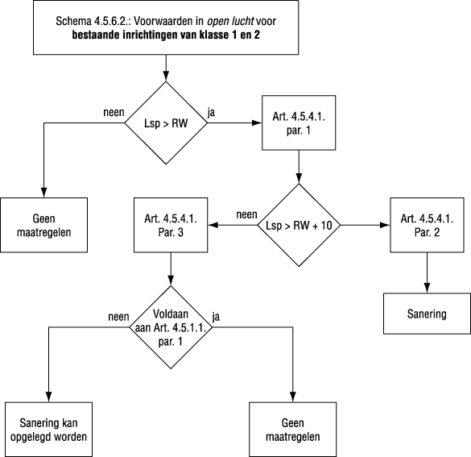
Figure 6-1 : Tableau de décision pour les établissements existants
Pour les nouveaux établissements² , les valeurs limites sont calculées sur la base de l'emplacement des points d'immission en fonction de leur destination³ et du bruit ambiant d'origine⁴ .
Par conséquent, le bruit spécifique d'un nouvel établissement doit répondre aux conditions suivantes :
"Si le LA95.1h du bruit ambiant d'origine est égal ou supérieur à la norme de qualité environnementale de l'annexe 2.2.1. du VLAREM II, la composante continue du bruit spécifique généré par le nouvel établissement est limitée au LA95.1h du bruit ambiant d'origine réduit de 5 dB(A), d'une part, ainsi qu'à la valeur guide mentionnée à l'annexe 4.5.4. du VLAREM II, d'autre part.
Si le LA95.1h du bruit ambiant d'origine est inférieur à la valeur guide dans les zones visées aux 2°, 3°, 5°, 8°, 9° ou 10° de l'annexe 2.2.1. du VLAREM II, la composante continue du bruit spécifique généré par le nouvel établissement pour ces zones est limitée à la valeur guide fixée à l'annexe 4.5.4. du VLAREM II diminuée de 5 dB(A)".

2 La définition des établissements existants/nouveaux est contenue dans Vlarem II - Article 1.1.2.
3 Prise en compte du plan régional / BPA / SIP
4 Vlarem II - Art. 1.1.2 - Bruit ambiant présent avant l'exploitation ou la modification d'un établissement.

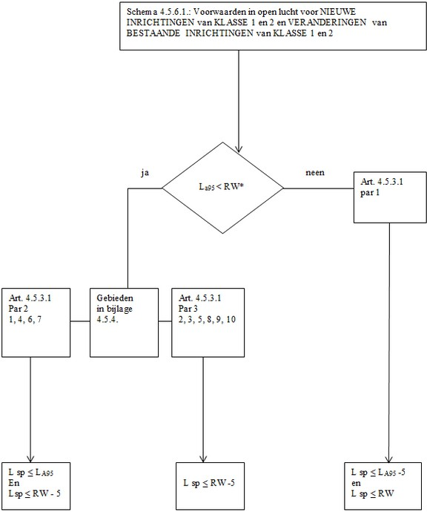
Figure 6-2 : Tableau de décision pour la détermination des valeurs admissibles
Si le bruit extérieur de l'établissement est de nature incidente, fluctuante, intermittente ou impulsive, les valeurs guides indiquées à l'annexe 4.5.5. du VLAREM II sont appliquées. La valeur applicable est la valeur guide indiquée à l'annexe 4.5.4. du VLAREM II pour les différentes zones (réduite de 5 pour les nouveaux établissements).
Le tableau ci-dessous présente les valeurs indicatives pour les bruits extérieurs fluctuants, accidentels, impulsifs et intermittents provenant d'établissements classés comme nuisibles :
Tableau 6-2 : Valeurs indicatives pour les bruits extérieurs fluctuants, accidentels, impulsifs et intermittents provenant d'établissements classés comme nuisibles

Nature du son | Valeurs indicatives exprimées en LAeq,1s en dB(A)
 | Au revoir | Soirée | Nuit
fluctuant  occasionnel | Valeur applicable + 15 | Valeur applicable + 10 | Valeur applicable + 10
impulsif  intermittent | Valeur applicable + 20 | Valeur applicable + 15 | Valeur applicable + 15
Valeur applicable aux nouveaux établissements : valeur indicative figurant à l'annexe 4.5.4. du VLAREM II réduite de 5. Valeur applicable aux établissements existants : valeur indicative figurant à l'annexe 4.5.4. du VLAREM II
Ces valeurs indicatives ne s'appliquent pas au trafic routier et aérien entrant et sortant.

      - Trafic routier
Dans le décret du 22/7/2005 du gouvernement flamand relatif à l'évaluation et à la gestion du bruit dans l'environnement et modifiant le décret du gouvernement flamand du 1/6/2005 contenant les dispositions sectorielles générales relatives à l'hygiène du milieu (transposition de la directive européenne 2002/49/CE), l'indicateur de bruit Lden est mis en avant. Il s'agit du même Lden que celui utilisé pour le trafic aérien. En outre, pour contrôler le bruit ambiant, ce décret applique les mesures suivantes :
- la détermination de l'exposition au bruit dans l'environnement par cartographie du bruit selon des méthodes de détermination communes aux États membres ;
- Sensibiliser le public au bruit ambiant et à ses effets ;
- l'adoption de plans d'action par les États membres, sur la base des résultats de la cartographie du bruit, afin de prévenir et de réduire le bruit dans l'environnement lorsque cela est nécessaire, en particulier lorsque des niveaux d'exposition élevés peuvent avoir des effets nocifs sur la santé humaine, et de maintenir la qualité du bruit dans l'environnement lorsqu'elle est bonne.
Les indicateurs de bruit à utiliser pour la cartographie stratégique du bruit sont Lden et Lnight. Lden fait référence à la valeur moyenne annuelle de l'exposition au bruit à un endroit donné. L'indicateur repose sur un niveau moyen pondéré A de jour, de soir et de nuit en dB. Pendant la période du soir, la charge est supérieure de 5 dB. Pendant la nuit, elle est de 10 dB.
(

L_{den} = 10*1g 1
24

Lday

12∗ 10 10

Vivre +5
+ 4∗ 10 10

Lnight +10
+ 8∗ 10 10
)

dans lequel
- Lday est le niveau sonore moyen pondéré A à long terme, tel que défini dans la norme ISO 1996-2:1987, déterminé sur toutes les périodes journalières d'une année ;
- Levening le niveau sonore moyen à long terme pondéré A, tel que défini dans la norme ISO 1996-2:1987, déterminé sur toutes les périodes de soirée d'une année ;
- Lnight est le niveau sonore moyen à long terme pondéré A, tel que défini dans la norme ISO 1996-2:1987, déterminé sur toutes les périodes nocturnes d'une année ;
La journée compte 12 heures (de 7h à 19h), la soirée quatre heures (de 19h à 23h) et la nuit huit heures (de 23h à 7h).
L'indicateur Lnight se réfère à la valeur moyenne annuelle du bruit nocturne à un endroit défini. L'indicateur se base sur le niveau moyen pondéré A pendant la période nocturne. Cet indicateur se concentre sur l'évaluation de l'exposition au bruit dans les zones où la présence de nuisances sonores est prononcée pendant la période nocturne.
      - Envisager la construction de nouveaux logements
Les fiches EIA⁵ ont été récemment préparées pour l'évaluation globale du bruit routier et ferroviaire. Ces fiches EIE remplacent en partie le recueil de lignes directrices sur le bruit et les vibrations pour le bruit routier et ferroviaire. En outre,

5 Département de l'environnement, équipe chargée des effets sur l'environnement, système de connaissance et d'information EIE, fiches EIE bruit Fiches EIE bruit
- Système de connaissance et d'information EIE - Wiki du département de l'environnement du gouvernement flamand (milieuinfo.be)

une fiche a été élaborée pour les nouveaux développements résidentiels à proximité des infrastructures routières et ferroviaires et des aéroports. La fiche "nouveaux développements résidentiels⁶ " propose un nouveau cadre d'évaluation et d'examen pour l'implantation de nouvelles zones résidentielles (rezonage) et de nouveaux développements résidentiels. Cette fiche concerne les nouveaux développements résidentiels autour de l'aéroport. Pour une description détaillée, veuillez consulter le site web du gouvernement (www.milieuinfo.be). Le cadre d'évaluation est basé sur une appréciation générale des niveaux de bruit considérés comme admissibles par le gouvernement pour les situations existantes et nouvelles. Dans le cas présent, le cadre d'évaluation du bruit du trafic aérien est le suivant :
Tableau 6-3 : cadre d'analyse du bruit du trafic aérien

CADRE D'ÉVALUATION DU BRUIT DU TRAFIC AÉRIEN
Désignation d'une zone de logement  évaluation du Lden au niveau régional7 | Création d'une zone destinée au logement  évaluation du Lden au niveau de la parcelle | Construire sur une zone destinée au logement  évaluation du Lden au niveau du bâtiment
Lden ≤ 55 dB : favorable  Aucune mesure ne sera imposée à l  le développement résidentiel prévu. | Lden ≤ 55 dB : favorable  Aucune mesure ne sera imposée à l  le développement résidentiel prévu. | Lden ≤ 55 dB : favorable  Aucune mesure ne sera imposée à l  le développement résidentiel prévu.
55 < Lden ≤ 60 dB : non souhaitable à moins de mesures de protection passive (PM)  Un dépassement de la valeur seuil pour les nouvelles situations (Lden 55 dB)  jusqu'à 5 dB (*) peut être autorisée à condition que l'isolation de la (des) façade(s) soit suffisante (PM).  L'autorité chargée de la planification doit inclure la condition d'une isolation acoustique adéquate en référence à la réglementation applicable en matière d'isolation dans les documents suivants | 55 < Lden ≤ 60 dB : non souhaitable à moins de mesures de protection passive (PM)  Un dépassement de la valeur seuil pour les nouvelles situations (Lden 55 dB) jusqu'à 5 dB (*) peut être autorisé à condition que  isolation adéquate de la (des) façade(s) (PM). | 55 < Lden ≤ 60 dB : non souhaitable à moins de mesures de protection passive (PM)  Isolation suffisante de la (des) façade(s) (PM)  L'isolation acoustique nécessaire par façade (plan) doit être budgétisée dans l'EIE du projet.

6 Département de l'environnement, Environmental Effects Team, Système de connaissance et d'information EIE, Fiches EIE bruit Nouveaux développements résidentiels - Système de connaissance et d'information EIE - Wiki du Département de l'environnement du gouvernement flamand (milieuinfo.be)
⁷ Lden à l'emplacement de la maison projetée

CADRE D'ÉVALUATION DU BRUIT DU TRAFIC AÉRIEN
Désignation d'une zone de logement  évaluation du Lden au niveau régional7 | Création d'une zone destinée au logement  évaluation du Lden au niveau de la parcelle | Construire sur une zone destinée au logement  évaluation du Lden au niveau du bâtiment
Un règlement d'urbanisme.
Lden ≥ 60 dB : non souhaitable  Exclu du zonage résidentiel. | 60 < Lden ≤ 65 dB : non souhaitable  Exceptionnellement, un dépassement de la valeur seuil pour les nouvelles situations (Lden 55 dB) jusqu'à 10 dB (**) peut être autorisé à condition que  isolation adéquate de la (des) façade(s) (PM). | 60 < Lden ≤ 65 dB : non souhaitable, sauf si des mesures de protection passive sont prises.  Isolation suffisante de la (des) façade(s) (PM)  L'isolation acoustique nécessaire par façade (plan) doit être budgétisée dans l'EIE du projet.
 | Lden > 65 dB : non souhaitable  Exclusion de l'établissement d'une zone résidentielle | Lden > 65 dB : non souhaitable  Exceptionnellement, le dépassement de la valeur seuil pour les nouvelles situations (Lden 55 dB) peut  jusqu'à 15 dB  (*) autorisé sous réserve d'une isolation suffisante de la (des) façade(s) (PM).  L'isolation acoustique nécessaire par façade (plan) doit être budgétisée dans l'EIE du projet.
(PM) Lors de l'octroi d'un permis de construire pour un projet résidentiel, démontrer au niveau du projet qu'au moins les exigences en matière d'isolation acoustique de la façade sont respectées.
(*) Le plan/projet doit être situé dans une zone où les possibilités de retour spatial sont élevées.
(**) Le plan/projet doit être situé dans une zone où les possibilités de rendement spatial sont très élevées.

  - Délimitation de la zone d'étude
La zone d'étude correspond à la zone dans laquelle on peut s'attendre à l'impact des sources de bruit et de vibrations générées par le projet. La discipline relative au bruit se concentre sur les effets du bruit au niveau des zones résidentielles situées à proximité de l'aéroport.
Conformément aux dispositions de l'arrêté du Gouvernement flamand du 1er juin 1995 relatif aux dispositions générales et sectorielles en matière d'hygiène du milieu - Vlarem II, chapitre 5.57 "Aéroports", la zone d'étude pour le trafic aérien est délimitée par l'emplacement des contours de bruit à calculer, décrits dans VLAREM II, 5.57.1.2.§2.
L'article 5.57.2.2. s'applique au site de l'aéroport avec piste, les contours de bruit autour de l'aéroport sont calculés annuellement par un expert en bruit externe reconnu et sont inclus dans le RIE. Étant donné que la discipline de la santé humaine exige des contours pour Lden à partir de 45 dB(A) et pour Lnight à partir de 40 dB(A), la zone d'étude pour la discipline du bruit est beaucoup plus grande que celle requise pour VLAREM II conformément à l'article 5.57.2.2.
En ce qui concerne l'alignement sur la discipline de la mobilité, une évaluation du bruit est effectuée au niveau des habitations et/ou des zones sensibles à proximité des voies de circulation où les intensités sont affectées par la zone du projet. En fonction des données disponibles (intensités dérivées de la discipline de mobilité (chapitre 5 du RIE), les impacts sont examinés quantitativement ou qualitativement.
  - Méthodologie
L'impact des situations prévues est évalué. Les effets du bruit du trafic aérien, du bruit au sol, des installations techniques et du trafic seront étudiés. La prévision de l'impact sera effectuée pour les scénarios déterminés au chapitre 4 "Aspects méthodologiques généraux".
Il s'agit de
- BAC_0-0-0 : Description de l'état actuel de l'environnement sans activité aéroportuaire = état de référence actuel
- BAC_0-1-0-0 : Analyse d'impact et évaluation des opérations aéroportuaires actuelles (année représentative 2019) par rapport à l'état de référence actuel. Cela correspond donc à l'évaluation de l'impact de la réautorisation des opérations actuelles.
- BAC_0-3-0-0 : Analyse d'impact du futur scénario 2032 d'exploitation de l'aéroport (y compris les ajustements mineurs, la modification de la réalisation du terminal principal et du centre intermodal), avec évaluation par rapport à la situation de référence. Cela correspond à l'évaluation de l'impact de l'exploitation future de l'aéroport par rapport à une situation (théorique) dans laquelle l'infrastructure environnante ne se développerait pas avec l'aéroport.
- BAC_1-0-0-0 : Description de l'état de référence futur 2032 sans opérations aéroportuaires
- BAC_1-3-0-0 : Analyse d'impact du scénario futur 2032 des opérations aéroportuaires avec évaluation par rapport à l'état de référence futur 2032
Les données de trafic pour les scénarios BAC_0-3-1-0, BAC 1-3-1-0 et BAC 1-3-1-1 (tels que définis au chapitre 4) diffèrent si peu des scénarios BAC_0-3-0-0 et BAC 1-3-0-0, respectivement, qu'il n'y a pas de différences dans les niveaux de bruit. Les différences d'intensité sont suffisamment faibles pour que les différences calculées soient inférieures à 1 dB(A). Par conséquent, les conclusions pour BAC_0-3-1-0 sont décrites dans BAC_0-3-0-0 et les conclusions pour BAC 1-3-1-0 et BAC_1-3-1-1 restent identiques.

La méthodologie pour chaque type de source de bruit est discutée ci-dessous. De plus amples informations sur la méthodologie suivie pour le bruit du trafic aérien et le bruit au sol sont disponibles dans le mémo 23.150.01 du TO70 " Starting point document EIA Brussels Airport ", qui est joint (Annexe Bruit 6.5).
    - Bruit du trafic aérien
Les contours de bruit pour la situation actuelle⁸ et le scénario futur (2032) sont calculés à l'aide de la version la plus récente du programme "Echo" (voir ci-dessous). Ce logiciel est conforme aux dispositions de VLAREM II 5.57 ainsi qu'à la méthode CNOSSOS incluse dans la directive européenne sur le bruit dans l'environnement⁹ . Le bruit aérien est calculé sur la base des données de vol pour une année complète mises à disposition par BAC, avec des informations pour chaque vol sur l'heure de la journée, le type d'avion, la destination ou l'origine et la route de vol suivie (atterrissage et décollage). Les trajectoires au sol (basées sur les données radar de skeyes), les données météorologiques, la configuration de l'aéroport et les données sur les émissions sonores par avion ont également été fournies par la CAB.
Pour le scénario futur, une liste de vols complète avec les mêmes champs d'information (heure du jour, type d'avion, piste, destination ou origine) a également été préparée par BAC. Cela supposait la même utilisation des pistes et des routes que celle applicable en 2019 et utilisait également les mêmes données météorologiques. Les hypothèses pour le scénario futur sont énumérées dans l'EIE (voir chapitre 2).
Les contours de bruit sont préparés pour les indicateurs de bruit Lday, Levening, Lnight et Lden conformément aux définitions de la norme ISO 1996-2 (dd 1987). Pour chacun de ces paramètres d'évaluation, les courbes de niveau sont indiquées par incréments de 5 dB(A). La période de jour (day) va de 07h00 à 19h00, la période de soirée (evening) va de 19h00 à 23h00 et la période de nuit (night) va de 23h00 à 07h00. Conformément au chapitre 5.57 du VLAREM II :
- Lday et Lden à déterminer de 55 dB(A) à 75 dB(A)
- Moyens de subsistance à déterminer de 50 à 75 dB(A)
- Lnight à déterminer de 45 à 70 dB(A)
En ce qui concerne la discipline "santé humaine", elle a été étendue à la ligne de contour de 45 dB(A) pour Lden et à 40 dB(A) pour Lnight. Toutes les courbes de niveau du bruit aérien figurent à l'annexe 6.6.
Les courbes de niveau obtenues sont exportées et lues dans un environnement SIG. En combinaison avec les données démographiques, la surface couverte et le nombre d'habitants sont comptés pour les courbes de niveau (par municipalité). Pour l'année 2019, les données démographiques du 1/1/2022 ont été prises en compte, pour le scénario futur, elles ont été déterminées avec les mêmes données démographiques, ainsi qu'avec une prévision des données démographiques en 2032.
Ensuite, conformément à VLAREM II - art.5.57, la conversion est faite en nombre de personnes potentiellement très gênées en fonction du niveau de charge Lden.
Les courbes de niveau sont représentées pour l'aéroport sur des cartes topographiques en couleur.
Les courbes de fréquence, le nombre de fois où 60 dB(A) et 70 dB(A) sont dépassés pendant la journée (de 7h à 23h), la soirée (de 19h à 23h) et la nuit (de 23h à 7h) sont également présentées à l'annexe 6.6. En outre, ces contours ont également été établis pour la période du soir.

8 Pour discuter de la situation actuelle, nous utilisons les contours de bruit de l'année 2019.
9 Directive 2002/49/CE du Parlement européen et du Conseil du 25 juin 2002 relative à l'évaluation et à la gestion du bruit dans l'environnement

Ces contours sont présentés dans la discipline du bruit et discutés plus en détail dans la discipline de la santé et de l'homme (chapitre 13).

    - Bruit du sol
Le bruit au sol désigne les émissions sonores à l'air libre liées aux opérations aériennes effectuées au sol :
- Taxi et inversion de poussée,
- Groupe auxiliaire de puissance (APU) - Groupe électrogène au sol (GPU)
- Procès
- Manipulation des aéronefs
Une description est donnée des effets environnementaux (impact sonore) de la section bruit au sol sur l'environnement actuel, basée entre autres sur les mesures des émissions sonores des avions pilotés à proximité des résidences les plus proches et les plus critiques. En outre, les contours de bruit Lden pour l'APU/GPU, les essais et le roulage sont également calculés. Le calcul du transfert est effectué à l'aide du programme Geomilieu V2022.3 qui repose sur la norme ISO9613. Le modèle de bruit tient compte de la situation actuelle (situation actuelle) et de l'emplacement et de la hauteur futurs des bâtiments (scénario futur). Les différences de hauteur du paysage sont également prises en compte (courbes de niveau). L'influence des réflexions du sol (parkings, pistes d'atterrissage, etc.) est également prise en compte dans la modélisation. Outre le calcul du Lden pour le bruit du sol, le bruit instantané (par exemple LAeq sur 1 heure) pendant une période de l'heure de pointe du matin entre 6h et 9h est également examiné. Ceci est important pour proposer des mesures efficaces contre le bruit de fond.
    - Bruit du trafic routier
Dans le cadre de cette EIE, les effets du trafic routier liés à l'aéroport sont estimés quantitativement. La situation du trafic est décrite sur la base du Regional Traffic Model (RVM) 2017 avec quelques ajustements et du RVM 2030. La génération de trafic de l'aéroport lui-même est calculée pour 2019 et 2032 (une explication détaillée à ce sujet se trouve dans la discipline de la mobilité, chapitre 5).
Le bruit du trafic routier est calculé pour 5 scénarios :
- BAC_0-0-0-0 : situation du trafic 2017 mais pas d'aéroport - ref 1
- BAC_0-1-0-0 : situation du trafic 2017 avec aéroport anno 2019
- BAC_0-3-0-0 : situation du trafic 2017 avec aéroport anno 2032
- BAC_1-0-0-0 : situation du trafic 2030 mais pas d'aéroport - ref 2
- BAC_1-3-0-0 : situation du trafic 2030 avec aéroport anno 2032
Sur la base des données de distribution de l'aéroport, une distribution des flux de trafic (intensité du trafic des voitures particulières et des camions) sur les principales routes d'accès est préparée pour un jour moyen annuel. Sur la base de la comparaison des chiffres de trafic entre la situation de référence et la situation prévue, fournie par l'expert en mobilité, l'impact sonore attendu par segment de route concerné peut être calculé, sur la base de la relation logarithmique entre l'intensité du trafic et le bruit du trafic. Ce calcul est effectué conformément au modèle de calcul standard néerlandais (SRM) II. Le modèle de bruit tient compte de l'emplacement et de la hauteur actuels et futurs des bâtiments. Les différences de hauteur du paysage sont également prises en compte.

(lignes de contour). L'influence des réflexions du sol (parkings, pistes d'atterrissage, etc.) est également incluse dans la modélisation.

    - Installations techniques
L'effet des installations techniques (installations de refroidissement) sera étudié sur la base d'un calcul de transfert conforme à la norme ISO 9613. Le bruit spécifique sera calculé et testé par rapport aux dispositions de VLAREM II. L'emplacement et la hauteur actuels et futurs des bâtiments seront pris en compte dans le modèle de bruit. Les différences de hauteur du paysage sont également prises en compte (lignes de contour). L'influence des réflexions du sol (parkings, pistes d'atterrissage, etc.) est également prise en compte dans la modélisation.

    - Cadre d'évaluation
      - Bruit dû aux activités aéroportuaires
Les critères d'évaluation proposés pour la discipline bruit sont déterminés par les changements potentiellement prévisibles du bruit ambiant dus aux activités de l'aéroport. Les critères suivants sont examinés dans la zone d'étude :
        - Bruit du trafic aérien : arrêté du gouvernement flamand du 1er juin 1995 contenant des dispositions générales et sectorielles en matière d'hygiène du milieu - VLAREM II, chapitre 5.57 "Aéroports", applicable aux aéroports classés sous l'article 57. Critère : nombre de personnes potentiellement très gênées selon la formule de l'art.5.57.1.2.§5 ;
          - L'évaluation des incidences est basée sur les changements potentiellement prévisibles du nombre de personnes susceptibles d'être gravement gênées par les activités de l'aéroport.
        - Bruit au sol : une note a été rédigée concernant l'interprétation de la section 57 de Vlarem II - Aéroports en ce qui concerne le bruit au sol. Le contenu de cette note a été approuvé par le ministère de l'Environnement. Il est donc important de noter que les différents types d'activités au sol relèvent de l'article 57, ce qui signifie que les dispositions du chapitre 4.5 du titre
II de Vlarem ne sont pas applicables. L'effet du bruit du sol sur le bruit de fond sera mesuré et décrit dans la discipline relative au bruit.
      - Bruit du trafic routier
Étant donné que le projet ne prévoit pas de nouvelles infrastructures routières ou d'ajustements de celles-ci, mais qu'il génère du trafic sur les routes environnantes, il est important d'examiner l'ampleur de l'impact généré par le projet lui-même. Une vérification à l'aide de la table d'orientation présentée ci-dessous (EIA Guidance System - Noise - EIA Sheets Noise) sera également effectuée.
Afin de déterminer si des mesures d'atténuation doivent être prises pour la situation prévue, un graphique a été établi. Pour chaque bâtiment habité et autre destination sensible au bruit, le niveau de bruit maximal souhaité LNj,g* (Lden) qui dépend du niveau de bruit dans la situation de référence LRj,g est déterminé. Il est représenté par la ligne rouge dans le graphique ci-dessous.

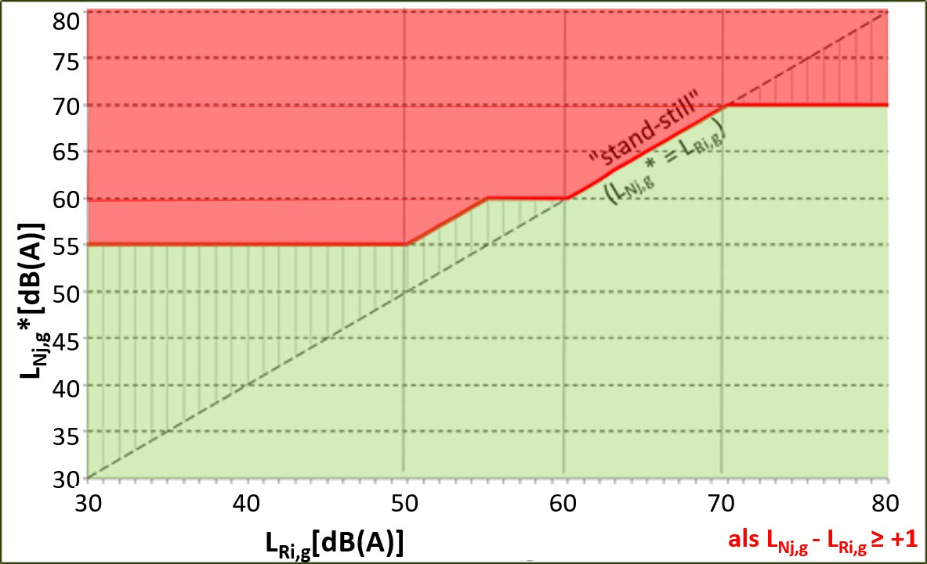

Figure 6-3 : Graphique d'orientation du département Environnement (fiches EIE Bruit)
Si le niveau de bruit dans la situation prévue LNj,g est supérieur au niveau de bruit maximal souhaité LNj,g* (=zone au-dessus de la ligne rouge dans le graphique), il doit être réduit d'une valeur de réduction REDNj,g égale à la différence entre les deux en utilisant des mesures d'atténuation. Cette évaluation est effectuée pour chaque bâtiment résidentiel ou autre destination sensible au bruit.
Les mesures d'atténuation ne sont requises que si le projet a un effet négatif, c'est-à-dire si le plan ou le projet entraîne une augmentation d'au moins 1 dB(A) par rapport à la situation de référence (LNj,g-LRi,g ≥ 1 dB(A)).
La table d'orientation se compose de plusieurs zones :
Tableau 6-4 : Explication de la carte d'orientation

LRi,g < 50 dB → LNj,g ≤ 55 dB | Le plan ou le projet peut générer 55 dB(A) dans tous les cas.
50 dB < LRi,g ≤ 60 dB → LNj,g≤ LRi,g + 5 ET LNj,g ≤ 60 dB | Pour un niveau de bruit dans la situation de référence compris entre 50 et 60 dB(A), le plan ou le projet peut générer un peu plus de 55 dB(A) avec une zone de transition vers 60 dB(A).  de l'orteil.
60 dB < LRi,g ≤ 70 dB → LNj,g ≤ LRi,g | Pour un niveau de bruit dans la situation de référence compris entre 60 et 70 dB(A), le plan ou le projet ne doit pas dépasser  que la situation de référence (arrêt).
LRi,g > 70 dB → LNj,g ≤ 70 dB | Enfin, le plan ou le projet ne doit en aucun cas générer des valeurs supérieures à 70 dB(A) s'il y a un impact négatif du plan ou du projet (LNj,g-LRi,g ≥ 1 dB(A)). Un statu quo n'est pas suffisant dans ce cas. Les mesures d'atténuation doivent, dans la mesure du possible, garantir que le niveau de bruit résultant est  LNj,g est de 70 dB(A) au maximum.

      - Installations techniques
Le cadre d'évaluation des installations techniques est basé sur les valeurs guides de VLAREM. Les installations techniques incluses sont principalement des installations de refroidissement (condenseurs, tours de refroidissement). Ce point est abordé plus loin. Les émissions sonores des sources de bruit ont été déterminées sur site à l'aide de mesures à la source.
L'évaluation de l'importance de la modification des émissions sonores se fait de la manière suivante :
Pour les établissements enregistrés auprès du Vlarem, l'évaluation de l'importance des effets sur le bruit se fait sur la base du cadre d'importance du Guide du bruit et des vibrations, qui prend en compte en premier lieu les effets du projet lui-même (différence situation de référence-situation prévue > note intermédiaire), ainsi que le respect ou non des normes du Vlarem (note finale après correction) :
Tableau 6-5 : Cadre d'importance du bruit des établissements classés Vlarem II
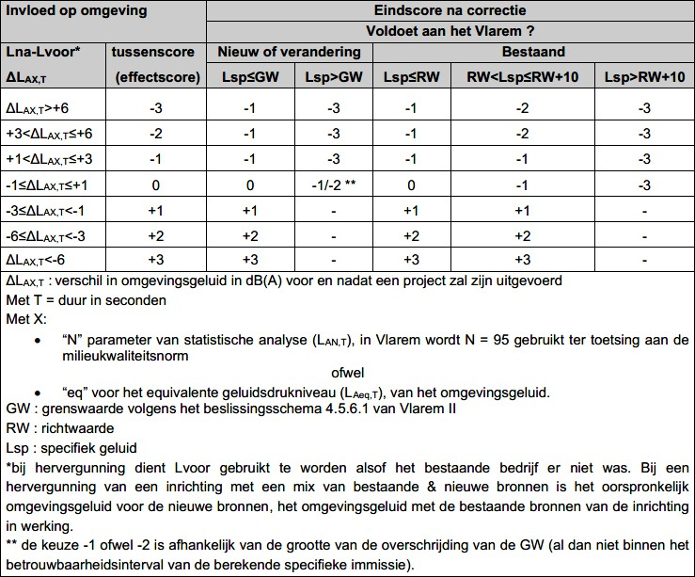

En ce qui concerne les cases vides du tableau ci-dessus, la possibilité de se retrouver dans une telle case se produira dans des cas exceptionnels. Elle sera notée par l'expert lui-même, accompagnée d'une solide motivation.
Pour les sources de bruit non couvertes par la législation Vlarem - y compris le bruit de la circulation - le score final corrigé ne s'applique pas, et seul le score dit intermédiaire est pris en compte. Les notes négatives finales sont liées à des mesures d'atténuation comme suit.

-1 (négatif limité) | L'examen des mesures d'atténuation est moins contraignant, mais si les conditions juridiques et politiques préalables indiquent qu'un problème peut se poser, l'expert doit proposer des mesures d'atténuation. En l'absence de telles mesures, l'expert doit justifier sa démarche.
-2 (négatif) | Des mesures d'atténuation devraient nécessairement être recherchées, éventuellement liées au long terme. En leur absence, elles doivent être justifiées.
-3 (significativement négatif) | Les mesures d'atténuation doivent nécessairement être liées au court terme. En leur absence, elles doivent être justifiées.

Les scores 0, +1, +2 et +3 sont respectivement négligeables, positifs limités, positifs et significativement positifs.

  - Situation de référence (BAC_0-0-0)
La situation de référence est l'état actuel de l'environnement en l'absence d'opérations aéroportuaires. Cela signifie qu'il n'y a pas d'avions qui décollent ou atterrissent, pas d'avions qui roulent et pas d'essais d'avions. L'autre situation de référence BAC_1-0-0-0 est examinée plus en détail dans l'EIE.
Le bruit ambiant dans les zones résidentielles de Steenokkerzeel, Melsbroek, Zaventem, Diegem, etc. sera principalement déterminé par le bruit du trafic routier. Pour estimer le bruit ambiant, par exemple, aux points de mesure (voir plus loin au point 6.5), on peut par exemple comparer le niveau de bruit avec et sans décollage d'avion. Aucun résultat global d'immission n'est disponible sans l'exploitation de l'aéroport. Les résultats obtenus lors de la pandémie de grippe aviaire ne sont pas non plus utilisables, car le trafic routier n'était pas représentatif à l'époque. Pour le trafic routier, on peut toutefois calculer la part du bruit du trafic routier en tenant compte du fait qu'il n'y a pas de trafic en provenance et à destination de l'aéroport.
Les données de trafic pour la situation où l'aéroport n'est pas en service garantissent qu'il y a peu ou pas de trafic sur l'A201. Le trafic sur Vilvoordelaan et Bataviastraat est également très limité dans cette situation. Les habitations situées le long de l'A201 subissent alors beaucoup moins le bruit de la circulation routière. Le Lden est alors inférieur à 60 dB(A) pour les habitations situées dans la zone résidentielle (comme Bosstraat, Seringendreef, etc.). Cette information sur la situation de référence est également importante pour l'interprétation du graphique d'orientation.

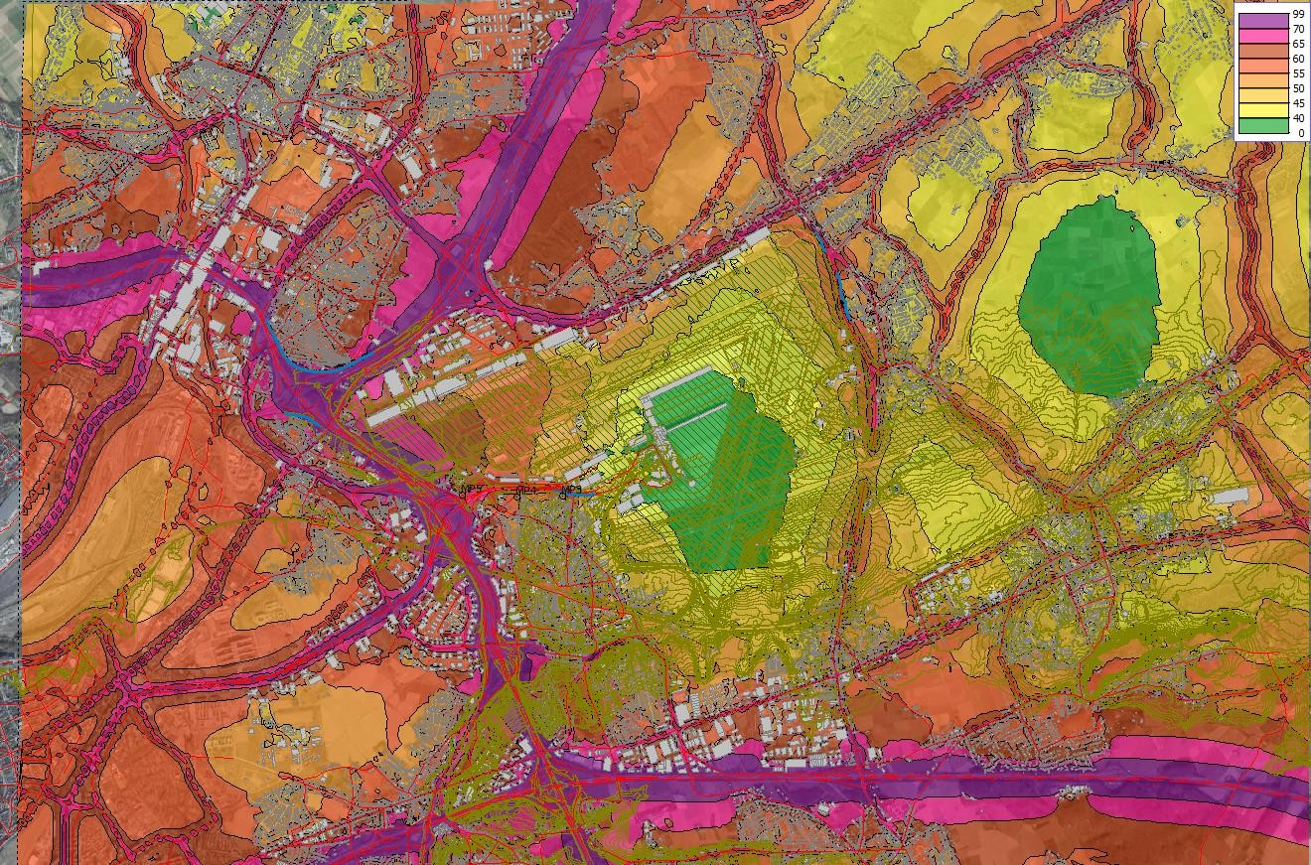
Figure 6-4 : Courbes de bruit du trafic routier Lden - situation de référence B_0-0-0 - sans aéroport

  - Climat acoustique actuel
Le climat acoustique actuel est décrit sur la base des résultats des mesures effectuées par plusieurs stations de mesure fixes de la BAC et par les stations de mesure mobiles du bureau de consultance dBA-Plan bv. dBA-Plan bv a effectué des mesures à 4 endroits. Tant l'opérateur aéroportuaire BAC que les administrations régionales de l'environnement (Bruxelles Environnement et le département de l'environnement IBGE) disposent d'un vaste réseau de surveillance du bruit pour les mouvements d'avions à destination et en provenance de l'aéroport de Bruxelles. Pour certaines stations de mesure de la BAC, les résultats des mesures pour certains jours sont également examinés dans le RIE. Décrire tous les points de mesure fixes serait aller trop loin. Nous renvoyons aux différents sites web pour les résultats de mesure de toutes les stations de mesure fixes (voir plus loin §6.5.2). Le climat acoustique actuel correspond en fait au scénario 2019 (BAC_0-1-0-0) avec la présence de l'aéroport. En outre, la contribution spécifique par sous-source a été calculée pour permettre une comparaison avec le scénario futur et pour quantifier la différence par rapport à la situation de référence basée sur les mesures d'immission.
    - Mesures d'immission effectuées par dBA-Plan bv en 4 points de mesure fixes
      - Informations générales
Le bruit ambiant actuel à l'aéroport est décrit sur la base de 4 mesures d'immission en continu. Ces points de mesure ont été choisis pour compléter les réseaux de surveillance du bruit de la BAC, du gouvernement flamand et de la Région de Bruxelles-Capitale (voir plus loin au point 6.5.2). Un point de mesure
Le point de mesure des installations techniques et de l'A201 (3), le point de mesure des avions au décollage (2) et le point de mesure de l'impact de l'A201 uniquement (4) ont été choisis pour la campagne d'essais (1). Des mesures ambulatoires ont également été effectuées à Steenokkerzeel pour le bruit au sol et l'atterrissage des avions à 25R.

Sur la base de la classification des points de mesure (points d'évaluation autour de l'établissement) selon le plan régional, des normes de qualité environnementale et des valeurs guides pour le bruit extérieur leur sont attribuées dans le tableau des annexes 2.2.1. et 4.5.4. du Vlarem II. Selon le plan régional, l'établissement est situé dans une zone communautaire et d'utilité publique.
La distance entre les points de mesure/évaluation et la zone des équipements collectifs et des services publics est inférieure à 500 m. Par conséquent, ces points sont classés comme type de zone.
2. En effet, la classification selon le tableau correspondant détermine les normes de qualité environnementale ainsi que les valeurs guides et limites pour le bruit extérieur spécifique de l'établissement classé comme nuisible.
Comme l'aéroport fonctionnait de manière représentative au moment des mesures (par exemple, pendant la période estivale de forte activité), les mesures caractérisent le bruit ambiant total. Étant donné que les sources liées à l'aéroport ont un caractère fluctuant et que le niveau retombe souvent à celui du bruit résiduel, les effets sont examinés par rapport au bruit ambiant d'origine.
L'emplacement des points de mesure est indiqué ci-dessous sur une photographie aérienne :
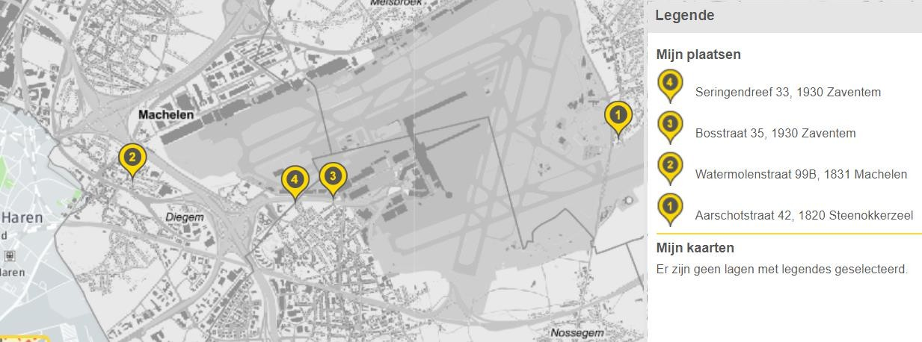
Figure 6-5 : emplacement des points de mesure effectués par dBA-Plan bv
L'emplacement des points de mesure est indiqué ci-dessous sur le plan régional :
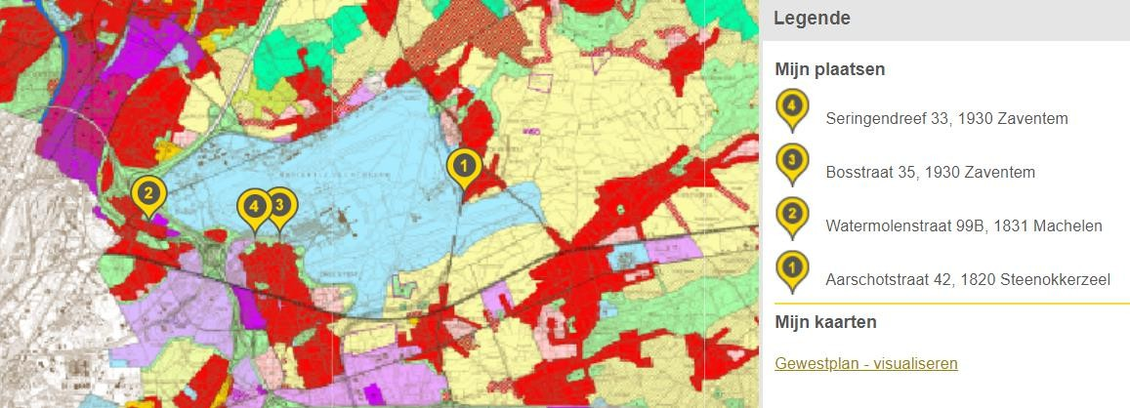
Figure 6-6 : Localisation des points de mesure selon le plan régional

Tableau 6-6 : Aperçu des points de mesure des immissions de bruit

 |  | Destination selon le plan régional / BPA
Point de mesure Classification selon le tableau des annexes 2.2.1. et 4.5.4. du VLAREM
II
1 | Aarschotstraat 42, Steenokkerzeel | 2° Zone résidentielle située à moins de 500 mètres d'une zone communautaire ou d'utilité publique
2 | Watermolenstraat 99B, Machelen | 2° Zone résidentielle située à moins de 500 mètres d'une zone communautaire ou d'utilité publique
3 | Bosstraat 35, Zaventem | 2° Zone résidentielle située à moins de 500 mètres d'une zone communautaire et d'utilité publique
4 | Avenue des Lilas 33, Zaventem | 2° Zone résidentielle située à moins de 500 mètres d'une zone communautaire et d'utilité publique

Les mesures ont été effectuées conformément à l'annexe 4.5.1 de VLAREM II. Les résultats des mesures sont évalués par rapport aux normes de qualité environnementale de VLAREM II en fonction du zonage des points de mesure conformément au plan régional.
Au point de mesure 1, situé Aarschotstraat 42 à Steenokkerzeel, des mesures ont été effectuées dans la cour donnant sur l'aéroport du 6/7/2022 au 4/8/2022. Ce point de mesure a été choisi principalement pour déterminer l'effet des parcours d'essai. Les habitations de la rue Aarschot sont les plus proches de l'emplacement futur et actuel des essais (voir les points 6.5.4 et 6.6). En outre, l'emplacement permet de saisir l'effet de l'atterrissage sur la piste 25L et du départ de la piste 07R.
Au site de mesure 2, situé au 99B Watermolenstraat, Machelen, des mesures ont été effectuées dans le jardin fermé du 6/7/2022 au 19/7/2022. La plupart des avions qui décollent de la piste 25R survolent le site de mesure en tournant à droite. Les avions qui tournent à droite ou à gauche passent également au-dessus du site de mesure. Il n'y a que peu ou pas de nuisances dues au passage des voitures car la rue est en cul-de-sac. En résumé, les niveaux sonores maximaux et le LAeq,1h sont déterminés uniquement par les avions qui survolent le site.
Le point de contrôle 3 est situé dans le jardin de la maison (Bosstraat 35) qui donne sur le viaduc de l'A201. Des mesures y ont été effectuées du 18/5/2022 au 25/5/2022. La circulation sur l'A201 et les décollages d'avions déterminent le bruit ambiant. Les résultats obtenus à ce point de mesure sont également utiles pour déterminer l'influence éventuelle des installations techniques de BAC.
Le point de contrôle 4 est situé dans l'arrière-cour (Seringdreef 33) et surplombe l'A201. Des mesures y ont été effectuées du 6/7/2022 au 19/7/2022. Le trafic sur l'A201 et les décollages d'avions déterminent le bruit ambiant.
Les mesures de bruit continu fournissent les valeurs des amplitudes LAeq,1h, LA01,1h, LA05,1h, LA10,1h, LA50,1h, et LA95,1h exprimées en dB(A). Pour détecter d'éventuelles tonalités pures, une analyse de la troisième bande a également été effectuée. Sur la base des valeurs et de l'évolution mutuelle de ces grandeurs, le climat sonore actuel peut être évalué sans ambiguïté. Les valeurs LA95 sont testées par rapport aux normes de qualité environnementale dans VLAREM II en fonction du zonage du plan régional.
Le tableau ci-dessous indique la norme de qualité environnementale aux points de mesure et d'évaluation.

Tableau 6-7 : Normes de qualité environnementale pour les points de mesure situés autour de l'aéroport de Bruxelles-National en fonction de la localisation selon le plan régional

Mpt | Au revoir  7 heures - 19 heures | Soirée  19h-14h | Nuit  De 22 heures à 7 heures du matin
 | MKN/RW | MKN/RW | MKN/RW
Tous les points de mesure | 50 dB(A) | 45 dB(A) | 45 dB(A)

EQS = la norme qui correspond aux niveaux de bruit qui seraient autorisés dans la zone concernée afin de garantir le confort acoustique pour les points de mesure situés autour de Brussels Airport conformément à la localisation selon le SIP/plan régional.
Les conditions météorologiques sont indiquées ci-dessous avec les résultats des mesures. Comme le prescrit l'annexe 4.5.1 du VLAREM II, les résultats des mesures de bruit à des vitesses de vent supérieures à 5 m/s et pendant les précipitations n'ont pas été retenus pour une analyse plus approfondie, comme le prescrit l'annexe 4.5.1 du VLAREM II. Méthode et conditions de mesure du bruit ambiant", ne sont pas retenus pour une analyse plus approfondie. La vitesse du vent est enregistrée par le RMI à une hauteur de 10 mètres. Si nous convertissons cette valeur en utilisant la formule logarithmique généralement appliquée pour le profil du vent à une hauteur de 4 m (= hauteur du microphone de mesure), la vitesse du vent est plus faible. Par exemple, une vitesse de vent de 7 m/s à 10 m de hauteur n'est plus que de 5,2 m/s à 4 m de hauteur. A partir d'une vitesse de vent de 8 m/s à 10 m de hauteur, selon l'annexe 4.5.1. du VLAREM II, le vent souffle trop vite à la hauteur du microphone de mesure pour pouvoir enregistrer une transmission représentative du bruit de l'établissement.
      - Résultats des mesures d'immission
Sur la base de la distribution horaire du bruit, cinq indices statistiques de bruit caractéristiques (LA01,1h, LA05,1h, LA10,1h, LA50,1h et LA95,1h) ont été calculés pour le bruit ambiant perçu. Le niveau de pression acoustique équivalent a également été déterminé sur la même période (une heure). Le LA01,1h représente le niveau de bruit de crête tandis que le LA95,1h est une mesure du bruit de fond continu. Ce paramètre est important pour la comparaison avec les normes de qualité environnementale selon VLAREM II. Les six indices de bruit sont présentés ci-dessous pour les heures concernées par point de mesure. Pour la période nocturne, conformément aux dispositions de l'annexe 4.5.1. du VLAREM II, la moyenne des quatre valeurs LA95.1h les plus basses est indiquée à chaque fois.
        - Point de mesure 1 - Aarschotstraat 42, Steenokkerzeel
Au point de mesure 1, des mesures ont été effectuées dans la cour arrière de l'habitation située Aarschotstraat 42 à Steenokkerzeel du 6/7/2022 au 4/8/2022 inclus. Le trafic sur la Tervuursesteenweg, les activités de l'aéroport et les avions qui atterrissent (pour la plupart) sur la piste 25L déterminent le bruit ambiant. Lorsque les avions décollent de la piste 07R, située à proximité, le bruit ambiant augmente considérablement. Le point de mesure a également été choisi en fonction de la campagne d'essais. Ci-dessous, seules les journées représentatives sont abordées et un résumé de tous les résultats de mesure est testé par rapport aux normes de qualité environnementale.
          - Discussion de quelques jours spécifiques - opération représentative
Le 8/7/2022, de nombreux avions ont atterri dans l'après-midi/la soirée.

